تمارين البكالوريا في الدالة اللوغاريتمية
مع الحلول المفصلة خطوة بخطوة
علوم تجريبية – تقني رياضي – رياضيات

ملاحظة
حُذفت من هذه التمارين الأسئلة الخاصة بالدوال الأصلية وحساب المساحات (لم تُدرَس بعد).

1 تمارين البكالوريا – شعبة علوم تجريبية
التمرين 1: بكالوريا 2009 – الموضوع الأول
‎I) $h$ دالة عددية معرفة على $]−1;+∞[$ كما يلي: $h\left(x\right)=x^{2}+2x+ln\left(x+1\right)$.
1. أحسب $\lim_{x→−1^{+}}h\left(x\right)$ و $\lim_{x→+∞}h\left(x\right)$.
2. بيّن أنه من أجل كل عدد حقيقي $x$ من المجال $]−1;+∞[$: $h′\left(x\right)=\frac{1+2{\left(x+1\right)}^{2}}{x+1}$، واستنتج اتجاه تغيّر الدالة $h$ ثم أنجز جدول تغيّراتها.
3. أحسب $h\left(0\right)$ واستنتج إشارة $h\left(x\right)$ حسب قيم $x$.
‎II) لتكن $f$ دالة عددية معرفة على المجال $]−1;+∞[$ كما يلي: $f\left(x\right)=x−1−\frac{ln\left(x+1\right)}{x+1}$. نرمز بـ $\left(C_{f}\right)$ لتمثيلها البياني في المستوي المنسوب إلى المعلم المتعامد والمتجانس $\left(O;\vec{i},\vec{j}\right)$.
1.
(أ) أحسب $\lim_{x→−1^{+}}f\left(x\right)$، ثم فسّر هذه النتيجة بيانيا.
(ب) باستخدام النتيجة $\lim_{t→+∞}\frac{e^{t}}{t}=+∞$، برهن أن $\lim_{u→+∞}\frac{lnu}{u}=0$.
(جـ) استنتج $\lim_{x→+∞}f\left(x\right)$.
(د) أحسب $\lim_{x→+∞}\left[f\left(x\right)−\left(x−1\right)\right]$ واستنتج وجود مستقيم مقارب مائل للمنحنى $\left(C_{f}\right)$.
(هـ) أدرس وضعية المنحنى $\left(C_{f}\right)$ بالنسبة إلى المستقيم المقارب المائل.
2. بيّن أنه من أجل كل عدد حقيقي $x$ من المجال $]−1;+∞[$: $f′\left(x\right)=\frac{h\left(x\right)}{{\left(x+1\right)}^{2}}$، ثم شكّل جدول تغيّرات الدالة $f$.
3. بيّن أن المنحنى $\left(C_{f}\right)$ يقطع المستقيم ذا المعادلة $y=2$ عند النقطة التي فاصلتها محصورة بين $3,3$ و $3,4$.
4. أرسم $\left(C_{f}\right)$.

حل التمرين 1
الجزء الأول:
1. حساب النهايتين:
- عند $−1$ من اليمين: $\lim_{x→−1^{+}}\left(x^{2}+2x\right)=1−2=−1$، و $\lim_{x→−1^{+}}\left(x+1\right)=0^{+}$ إذن $\lim_{x→−1^{+}}ln\left(x+1\right)=−∞$، ومنه بالجمع:
$$\boxed{\lim_{x→−1^{+}}h\left(x\right)=−∞}$$
- عند $+∞$: $\lim_{x→+∞}\left(x^{2}+2x\right)=+∞$ و $\lim_{x→+∞}ln\left(x+1\right)=+∞$، ومنه:
$$\boxed{\lim_{x→+∞}h\left(x\right)=+∞}$$
2. الدالة $h$ قابلة للاشتقاق على $]−1;+∞[$ (مجموع دالة كثير حدود ودالة $x↦ln\left(x+1\right)$ حيث $x+1>0$)، ومن أجل كل $x>−1$:
$$h′\left(x\right)=2x+2+\frac{1}{x+1}=2\left(x+1\right)+\frac{1}{x+1}=\frac{2{\left(x+1\right)}^{2}+1}{x+1}$$
إذن: $\boxed{h′\left(x\right)=\frac{1+2{\left(x+1\right)}^{2}}{x+1}}$.
اتجاه التغيّر: من أجل كل $x>−1$ لدينا $x+1>0$ و $1+2{\left(x+1\right)}^{2}>0$، إذن $h′\left(x\right)>0$، ومنه الدالة $h$ متزايدة تماما على $]−1;+∞[$.
جدول التغيّرات:
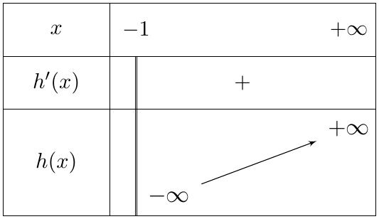
3. $h\left(0\right)=0^{2}+2×0+ln1=0$، إذن $\boxed{h\left(0\right)=0}$.
بما أن $h$ متزايدة تماما على $]−1;+∞[$ و $h\left(0\right)=0$ فإن:
- من أجل $−1<x<0$: $h\left(x\right)<h\left(0\right)$ أي $h\left(x\right)<0$.
- من أجل $x>0$: $h\left(x\right)>h\left(0\right)$ أي $h\left(x\right)>0$.
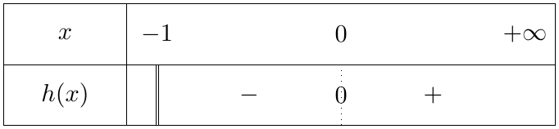
الجزء الثاني:
1.
(أ) لدينا $\lim_{x→−1^{+}}ln\left(x+1\right)=−∞$ و $\lim_{x→−1^{+}}\left(x+1\right)=0^{+}$، إذن $\lim_{x→−1^{+}}\frac{ln\left(x+1\right)}{x+1}=−∞$، ومنه $\lim_{x→−1^{+}}\left[−\frac{ln\left(x+1\right)}{x+1}\right]=+∞$، وبما أن $\lim_{x→−1^{+}}\left(x−1\right)=−2$:
$$\boxed{\lim_{x→−1^{+}}f\left(x\right)=+∞}$$
التفسير البياني: المستقيم ذو المعادلة $x=−1$ مقارب عمودي للمنحنى $\left(C_{f}\right)$.
(ب) نضع $u=e^{t}$ أي $t=lnu$؛ عندما $u→+∞$ فإن $t→+∞$، ومنه:
$$\frac{lnu}{u}=\frac{t}{e^{t}}=\frac{1}{ \frac{e^{t}}{t} }$$
وبما أن $\lim_{t→+∞}\frac{e^{t}}{t}=+∞$ فإن $\lim_{t→+∞}\frac{1}{e^{t}/t}=0$، إذن: $\boxed{\lim_{u→+∞}\frac{lnu}{u}=0}$.
(جـ) نضع $u=x+1$؛ عندما $x→+∞$ فإن $u→+∞$، ومنه حسب (ب): $\lim_{x→+∞}\frac{ln\left(x+1\right)}{x+1}=\lim_{u→+∞}\frac{lnu}{u}=0$. وبما أن $\lim_{x→+∞}\left(x−1\right)=+∞$ فإن:
$$\boxed{\lim_{x→+∞}f\left(x\right)=+∞}$$
(د) $f\left(x\right)−\left(x−1\right)=−\frac{ln\left(x+1\right)}{x+1}$، ومنه حسب (جـ):
$$\boxed{\lim_{x→+∞}\left[f\left(x\right)−\left(x−1\right)\right]=0}$$
إذن المستقيم $\left(Δ\right)$ ذو المعادلة $\boxed{y=x−1}$ مقارب مائل للمنحنى $\left(C_{f}\right)$ عند $+∞$.
(هـ) ندرس إشارة الفرق $f\left(x\right)−\left(x−1\right)=−\frac{ln\left(x+1\right)}{x+1}$. بما أن $x+1>0$ فإن الإشارة هي عكس إشارة $ln\left(x+1\right)$:
- $ln\left(x+1\right)=0⇔x+1=1⇔x=0$.
- $ln\left(x+1\right)>0⇔x+1>1⇔x>0$.
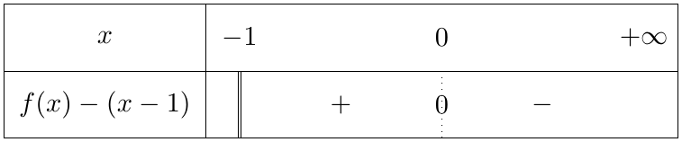
- على $]−1;0[$: $\left(C_{f}\right)$ فوق المستقيم $\left(Δ\right)$.
- على $]0;+∞[$: $\left(C_{f}\right)$ تحت المستقيم $\left(Δ\right)$.
- $\left(C_{f}\right)$ يقطع $\left(Δ\right)$ في النقطة $\left(0;−1\right)$.
2. الدالة $f$ قابلة للاشتقاق على $]−1;+∞[$، ومن أجل كل $x>−1$:
$$\left(\frac{ln\left(x+1\right)}{x+1}\right)′=\frac{\frac{1}{x+1}×\left(x+1\right)−ln\left(x+1\right)×1}{{\left(x+1\right)}^{2}}=\frac{1−ln\left(x+1\right)}{{\left(x+1\right)}^{2}}$$
ومنه:
$$\begin{matrix}f′\left(x\right) & =1−\frac{1−ln\left(x+1\right)}{{\left(x+1\right)}^{2}}=\frac{{\left(x+1\right)}^{2}−1+ln\left(x+1\right)}{{\left(x+1\right)}^{2}} \\ & =\frac{x^{2}+2x+1−1+ln\left(x+1\right)}{{\left(x+1\right)}^{2}}=\frac{x^{2}+2x+ln\left(x+1\right)}{{\left(x+1\right)}^{2}}\end{matrix}$$
إذن: $\boxed{f′\left(x\right)=\frac{h\left(x\right)}{{\left(x+1\right)}^{2}}}$.
بما أن ${\left(x+1\right)}^{2}>0$ فإن إشارة $f′\left(x\right)$ هي إشارة $h\left(x\right)$ (الجزء الأول، السؤال 3): $f$ متناقصة تماما على $]−1;0]$ ومتزايدة تماما على $[0;+∞[$. و $f\left(0\right)=0−1−\frac{ln1}{1}=−1$.
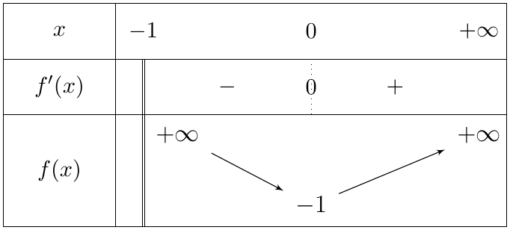
3. الدالة $f$ مستمرة ومتزايدة تماما على المجال $\left[3,3;3,4\right]$ (لأن $\left[3,3;3,4\right]⊂[0;+∞[$)، ولدينا:
$$f\left(3,3\right)=2,3−\frac{ln4,3}{4,3}≈1,961<2 ; f\left(3,4\right)=2,4−\frac{ln4,4}{4,4}≈2,063>2$$
إذن $2$ محصور بين $f\left(3,3\right)$ و $f\left(3,4\right)$، وحسب مبرهنة القيم المتوسطة توجد قيمة وحيدة $x_{0}∈]3,3;3,4[$ تحقق $f\left(x_{0}\right)=2$؛ أي أن $\left(C_{f}\right)$ يقطع المستقيم ذا المعادلة $y=2$ عند نقطة فاصلتها $\boxed{3,3<x_{0}<3,4}$ ($x_{0}≈3,34$).
ملاحظة: يقطع $\left(C_{f}\right)$ المستقيم $y=2$ أيضا في نقطة ثانية فاصلتها في $]−1;0[$ (تقريبا $−0,69$) لأن $f$ تتناقص من $+∞$ إلى $−1$ على هذا المجال.
4. الرسم: المستقيمان المقاربان $x=−1$ و $\left(Δ\right):y=x−1$، والنقطة $\left(0;−1\right)$ (ذروة صغرى بمماس أفقي وهي أيضا نقطة تقاطع $\left(C_{f}\right)$ مع $\left(Δ\right)$).
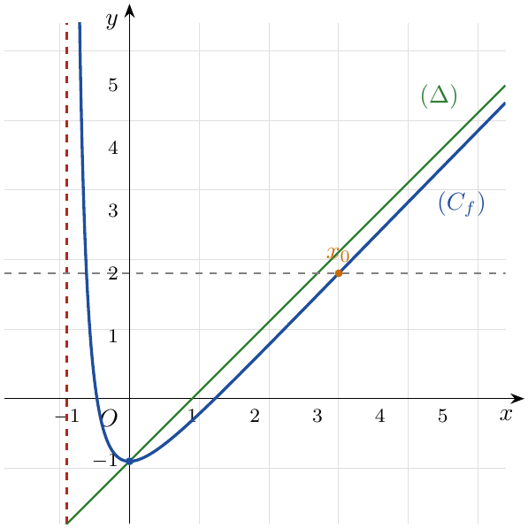

التمرين 2: بكالوريا 2010 – الموضوع الأول
‎I) $f$ الدالة العددية المعرفة على المجال $I=\left]\frac{1}{2};+∞\right[$ بـ: $f\left(x\right)=1+ln\left(2x−1\right)$. وليكن $\left(C_{f}\right)$ تمثيلها البياني في المستوي المنسوب إلى المعلم المتعامد والمتجانس $\left(O;\vec{i},\vec{j}\right)$.
1. أحسب $\lim_{x→+∞}f\left(x\right)$ و $\lim_{x→{\frac{1}{2}}^{+}}f\left(x\right)$.
2. بيّن أن الدالة $f$ متزايدة تماما على المجال $I$، ثم شكّل جدول تغيّراتها.
3. عيّن فاصلة النقطة من $\left(C_{f}\right)$ التي تكون فيها المماس موازيا للمستقيم $\left(d\right)$ ذي المعادلة $y=x$.
4.
(أ) أثبت أنه من أجل كل $x$ من $I$ يمكن كتابة $f\left(x\right)$ على الشكل: $f\left(x\right)=ln\left(x+a\right)+b$ حيث $a$، $b$ عددان حقيقيان يطلب تعيينهما.
(ب) استنتج أنه يمكن رسم $\left(C_{f}\right)$ انطلاقا من $\left(C\right)$ منحنى الدالة اللوغاريتمية النيبيرية $ln$، ثم أرسم $\left(C\right)$ و $\left(C_{f}\right)$.
‎II) نعتبر الدالة العددية $g$ المعرفة على المجال $I$ بـ: $g\left(x\right)=f\left(x\right)−x$.
1. أحسب $\lim_{x→{\frac{1}{2}}^{+}}g\left(x\right)$ ثم بيّن أن $\lim_{x→+∞}g\left(x\right)=−∞$.
2. أدرس اتجاه تغيّر الدالة $g$ على $I$ ثم شكّل جدول تغيّراتها.
3.
(أ) أحسب $g\left(1\right)$ ثم بيّن أن المعادلة $g\left(x\right)=0$ تقبل في المجال $\left]\frac{3}{2};+∞\right[$ حلا وحيدا $α$. تحقق أن $2<α<3$.
(ب) أرسم $\left(C_{g}\right)$ منحنى الدالة $g$ على المجال $\left]\frac{1}{2};5\right]$ في المعلم السابق.
(جـ) استنتج إشارة $g\left(x\right)$ على المجال $I$ ثم حدّد وضعية المنحنى $\left(C_{f}\right)$ بالنسبة إلى $\left(d\right)$.
4. برهن أنه من أجل كل عدد حقيقي $x$ من المجال $]1;α[$ فإن: $f\left(x\right)$ ينتمي إلى المجال $]1;α[$.
‎III) نسمي $\left(u_{n}\right)$ المتتالية العددية المعرفة على $N^{*}$ كما يأتي: $u_{n}=f\left(1+\frac{1}{2n}\right)$.
1. عيّن قيمة العدد الطبيعي $n$ التي من أجلها يكون: $u_{n}=1+2ln3−3ln2$.
2. أحسب بدلالة $n$ المجموع $S_{n}$ حيث: $S_{n}=u_{1}+u_{2}+⋯+u_{n}$.

حل التمرين 2
الجزء الأول:
1.
- عند $+∞$: $\lim_{x→+∞}\left(2x−1\right)=+∞$ و $\lim_{X→+∞}lnX=+∞$، إذن بالتركيب $\boxed{\lim_{x→+∞}f\left(x\right)=+∞}$.
- عند $\frac{1}{2}$ من اليمين: $\lim_{x→{\frac{1}{2}}^{+}}\left(2x−1\right)=0^{+}$ و $\lim_{X→0^{+}}lnX=−∞$، إذن $\boxed{\lim_{x→{\frac{1}{2}}^{+}}f\left(x\right)=−∞}$.
- ومنه المستقيم ذو المعادلة $x=\frac{1}{2}$ مقارب عمودي لـ $\left(C_{f}\right)$.
2. الدالة $f$ قابلة للاشتقاق على $I$، ومن أجل كل $x∈I$:
$$f′\left(x\right)=\frac{\left(2x−1\right)′}{2x−1}=\frac{2}{2x−1}$$
ومن أجل كل $x>\frac{1}{2}$ لدينا $2x−1>0$ إذن $f′\left(x\right)>0$، ومنه $f$ متزايدة تماما على $I$.
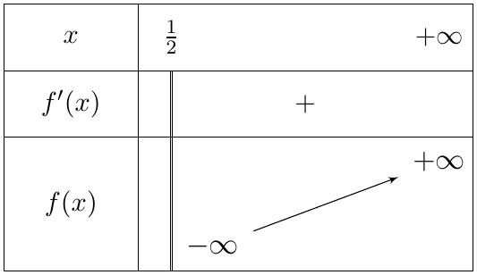
3. المماس عند النقطة ذات الفاصلة $x_{0}$ يوازي $\left(d\right):y=x$ معناه أن لهما نفس معامل التوجيه، أي $f′\left(x_{0}\right)=1$:
$$\frac{2}{2x_{0}−1}=1⇔2x_{0}−1=2⇔x_{0}=\frac{3}{2}$$
و $\frac{3}{2}∈I$، إذن فاصلة النقطة المطلوبة هي $\boxed{x_{0}=\frac{3}{2}}$، وترتيبها $f\left(\frac{3}{2}\right)=1+ln2$.
4.
(أ) من أجل كل $x∈I$: $2x−1=2\left(x−\frac{1}{2}\right)$ مع $x−\frac{1}{2}>0$، إذن:
$$f\left(x\right)=1+ln\left[2\left(x−1/2\right)\right]=1+ln2+ln\left(x−1/2\right)$$
ومنه $\boxed{f\left(x\right)=ln\left(x−1/2\right)+1+ln2}$ أي $\boxed{a=−1/2}$ و $\boxed{b=1+ln2}$.
(ب) لدينا $f\left(x\right)=ln\left(x−\frac{1}{2}\right)+\left(1+ln2\right)$، إذن $\left(C_{f}\right)$ هو صورة $\left(C\right)$ بالانسحاب الذي شعاعه
$$\boxed{\vec{v}=1/2 \vec{i}+\left(1+ln2\right) \vec{j}}$$
(كل نقطة $M\left(x;lnx\right)$ من $\left(C\right)$ تنسحب إلى $M′\left(x+\frac{1}{2};lnx+1+ln2\right)$ من $\left(C_{f}\right)$). الرسم مع $\left(C_{g}\right)$ في السؤال II-3(ب).
الجزء الثاني: $g\left(x\right)=1+ln\left(2x−1\right)−x$.
1. $\lim_{x→{\frac{1}{2}}^{+}}f\left(x\right)=−∞$ و $\lim_{x→{\frac{1}{2}}^{+}}x=\frac{1}{2}$، إذن $\boxed{\lim_{x→{\frac{1}{2}}^{+}}g\left(x\right)=−∞}$.
عند $+∞$ (حالة عدم تعيين $+∞−∞$) نكتب من أجل $x>\frac{1}{2}$:
$$g\left(x\right)=x\left[\frac{1}{x}+\frac{ln\left(2x−1\right)}{2x−1}×\frac{2x−1}{x}−1\right]$$
لدينا $\lim_{x→+∞}\frac{1}{x}=0$، و $\lim_{x→+∞}\frac{ln\left(2x−1\right)}{2x−1}=\lim_{X→+∞}\frac{lnX}{X}=0$، و $\lim_{x→+∞}\frac{2x−1}{x}=2$؛ إذن ما بين القوسين يؤول إلى $−1$، ومنه:
$$\boxed{\lim_{x→+∞}g\left(x\right)=−∞}$$
2. $g$ قابلة للاشتقاق على $I$، ومن أجل كل $x∈I$:
$$g′\left(x\right)=\frac{2}{2x−1}−1=\frac{2−\left(2x−1\right)}{2x−1}=\frac{3−2x}{2x−1}$$
بما أن $2x−1>0$ فإن إشارة $g′\left(x\right)$ هي إشارة $3−2x$: $g′\left(x\right)>0$ على $\left]\frac{1}{2};\frac{3}{2}\right[$، $g′\left(x\right)<0$ على $\left]\frac{3}{2};+∞\right[$، و $g′\left(\frac{3}{2}\right)=0$.
$g$ متزايدة تماما على $\left]\frac{1}{2};\frac{3}{2}\right]$ ومتناقصة تماما على $\left[\frac{3}{2};+∞\right[$، و $g\left(\frac{3}{2}\right)=1+ln2−\frac{3}{2}=ln2−\frac{1}{2}≈0,19$.
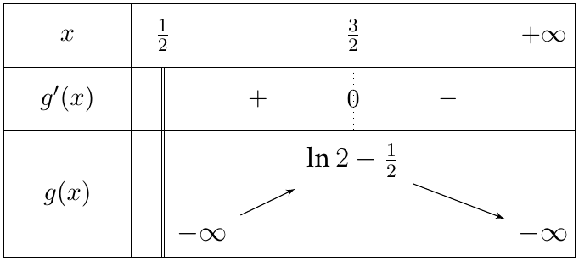
3.
(أ) $g\left(1\right)=1+ln\left(2−1\right)−1=ln1=0$، إذن $\boxed{g\left(1\right)=0}$.
على المجال $\left[\frac{3}{2};+∞\right[$: $g$ مستمرة ومتناقصة تماما، و $g\left(\frac{3}{2}\right)=ln2−\frac{1}{2}>0$ و $\lim_{x→+∞}g\left(x\right)=−∞$، إذن حسب مبرهنة القيم المتوسطة المعادلة $g\left(x\right)=0$ تقبل حلا وحيدا $α$ في $\left]\frac{3}{2};+∞\right[$.
التحقق: $g\left(2\right)=ln3−1≈0,099>0$ و $g\left(3\right)=ln5−2≈−0,391<0$، إذن $g\left(2\right)×g\left(3\right)<0$ ومنه $\boxed{2<α<3}$ ($α≈2,26$).
(ب) الرسم (المنحنى $\left(C\right)$ بالأخضر، $\left(C_{f}\right)$ بالأزرق، $\left(C_{g}\right)$ بالبرتقالي، و $\left(d\right):y=x$):
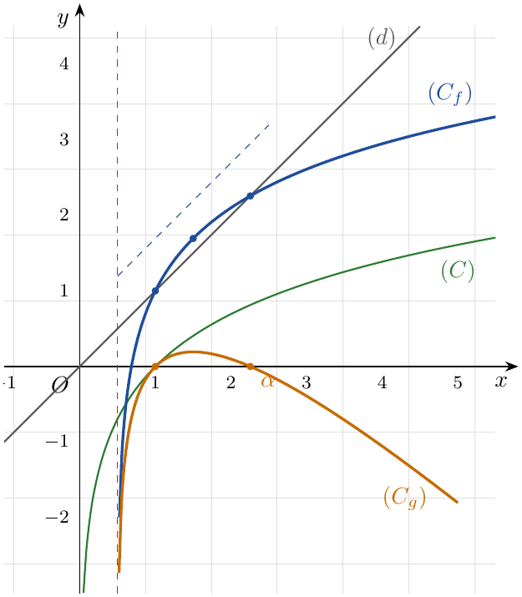
(جـ) من جدول تغيّرات $g$ ومن $g\left(1\right)=g\left(α\right)=0$ (والحل $1$ وحيد في $\left]\frac{1}{2};\frac{3}{2}\right]$ لأن $g$ متزايدة تماما عليه):
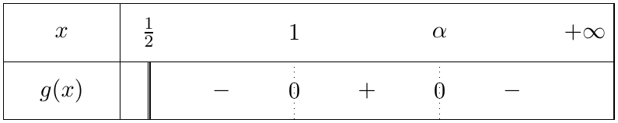
بما أن $g\left(x\right)=f\left(x\right)−x$:
- على $\left]\frac{1}{2};1\right[∪]α;+∞[$: $\left(C_{f}\right)$ تحت $\left(d\right)$.
- على $]1;α[$: $\left(C_{f}\right)$ فوق $\left(d\right)$.
- $\left(C_{f}\right)$ يقطع $\left(d\right)$ في النقطتين $\left(1;1\right)$ و $\left(α;α\right)$.
4. ليكن $x∈]1;α[$، أي $1<x<α$. بما أن $f$ متزايدة تماما على $I$ فإن: $f\left(1\right)<f\left(x\right)<f\left(α\right)$. لدينا $f\left(1\right)=1+ln1=1$، ومن $g\left(α\right)=0$ نجد $f\left(α\right)−α=0$ أي $f\left(α\right)=α$. إذن: $\boxed{1<f\left(x\right)<α}$ أي $\boxed{f\left(x\right)∈]1;α[}$.
الجزء الثالث: من أجل كل $n∈N^{*}$: $2\left(1+\frac{1}{2n}\right)−1=1+\frac{1}{n}=\frac{n+1}{n}>0$، إذن:
$$\boxed{u_{n}=1+ln\left(\frac{n+1}{n}\right)}$$
1. $1+2ln3−3ln2=1+ln9−ln8=1+ln\frac{9}{8}$. إذن:
$$u_{n}=1+ln\frac{9}{8}⇔ln\frac{n+1}{n}=ln\frac{9}{8}⇔\frac{n+1}{n}=\frac{9}{8}⇔8n+8=9n⇔n=8$$
(لأن الدالة $ln$ متزايدة تماما على $]0;+∞[$). إذن $\boxed{n=8}$.
2. $u_{k}=1+ln\left(k+1\right)−lnk$، ومنه:
$$\begin{matrix}S_{n} & =\sum_{k=1}^{n}{\left[1+ln\left(k+1\right)−lnk\right]} \\ & =n+\left[ln2−ln1\right]+\left[ln3−ln2\right]+⋯+\left[ln\left(n+1\right)−lnn\right]\end{matrix}$$
تُختزل الحدود (مجموع تلسكوبي) فيبقى $ln\left(n+1\right)−ln1$، إذن:
$$\boxed{S_{n}=n+ln\left(n+1\right)}$$

التمرين 3: بكالوريا 2011 – الموضوع الأول
‎I) نعتبر الدالة $g$ المعرفة على $R−\{−1\}$ بـ: $g\left(x\right)=\frac{x−1}{x+1}$، و $\left(C_{g}\right)$ تمثيلها البياني في المستوي المنسوب إلى المعلم المتعامد والمتجانس $\left(O;\vec{i},\vec{j}\right)$ (الشكل المقابل).
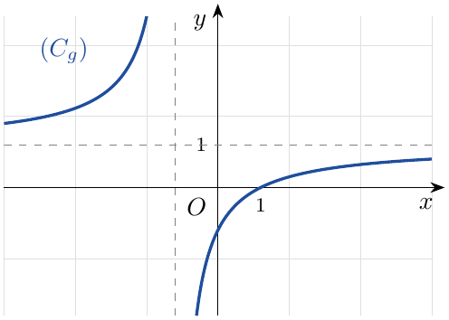
بقراءة بيانية:
(أ) شكّل جدول تغيّرات الدالة $g$.
(ب) حلّ بيانيا المتراجحة $g\left(x\right)>0$.
(جـ) عيّن بيانيا قيم $x$ التي يكون من أجلها $0<g\left(x\right)<1$.
‎II) لتكن الدالة $f$ المعرفة على المجال $]1;+∞[$ بـ: $f\left(x\right)=\frac{x−1}{x+1}+ln\left(\frac{x−1}{x+1}\right)$، و $\left(C_{f}\right)$ تمثيلها البياني في المستوي المنسوب إلى المعلم المتعامد والمتجانس $\left(O;\vec{i},\vec{j}\right)$.
1. أحسب $\lim_{x→1^{+}}f\left(x\right)$ و $\lim_{x→+∞}f\left(x\right)$ ثم فسّر النتيجتين هندسيا.
2.
(أ) بيّن أنه من أجل كل عدد حقيقي $x$ من المجال $]1;+∞[$: $g′\left(x\right)=\frac{2}{{\left(x+1\right)}^{2}}$.
(ب) أحسب $f′\left(x\right)$ وأدرس إشارتها ثم شكّل جدول تغيّرات الدالة $f$.
3.
(أ) باستعمال الجزء (I) السؤال (جـ)، عيّن إشارة العبارة $ln\left(\frac{x−1}{x+1}\right)$ على المجال $]1;+∞[$.
(ب) $α$ عدد حقيقي. بيّن أن الدالة $x↦\left(x−α\right)ln\left(x−α\right)−x$ هي دالة أصلية للدالة $x↦ln\left(x−α\right)$ على المجال $]α;+∞[$.
(جـ) تحقق أنه من أجل كل عدد حقيقي $x$ من المجال $]1;+∞[$: $g\left(x\right)=1−\frac{2}{x+1}$، ثم عيّن دالة أصلية للدالة $f$ على المجال $]1;+∞[$.

حل التمرين 3
الجزء الأول (قراءة بيانية):
(أ) من الشكل: $g$ متزايدة تماما على كل من المجالين $]−∞;−1[$ و $]−1;+∞[$، والمستقيمان $x=−1$ و $y=1$ مقاربان لـ $\left(C_{g}\right)$:
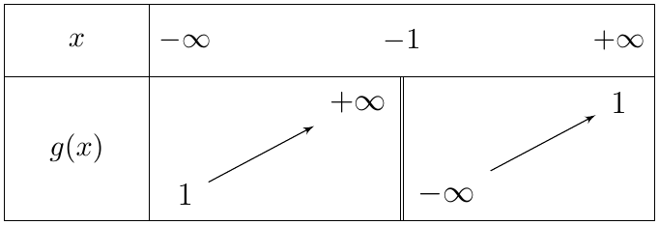
(ب) $g\left(x\right)>0$ معناه أن $\left(C_{g}\right)$ يقع فوق محور الفواصل، ويحدث ذلك بيانيا لما $x<−1$ أو $x>1$ (المنحنى يقطع محور الفواصل في النقطة $\left(1;0\right)$). إذن مجموعة الحلول:
$$\boxed{S=]−∞;−1\left[ ∪ \right]1;+∞[}$$
(جـ) $0<g\left(x\right)<1$ معناه أن $\left(C_{g}\right)$ محصور بين محور الفواصل والمستقيم $y=1$: على $]−∞;−1[$ يكون $g\left(x\right)>1$، وعلى $]−1;1]$ يكون $g\left(x\right)≤0$، وعلى $]1;+∞[$ يكون $0<g\left(x\right)<1$. إذن:
$$\boxed{0<g\left(x\right)<1⇔x∈]1;+∞[}$$
الجزء الثاني: نلاحظ أن $f\left(x\right)=g\left(x\right)+ln\left(g\left(x\right)\right)$، وهي معرفة على $]1;+∞[$ لأن $g\left(x\right)>0$ عليه.
1.
- $\lim_{x→1^{+}}g\left(x\right)=\frac{0^{+}}{2}=0^{+}$، و $\lim_{X→0^{+}}lnX=−∞$، إذن $\boxed{\lim_{x→1^{+}}f\left(x\right)=−∞}$.
- التفسير: المستقيم ذو المعادلة $x=1$ مقارب عمودي لـ $\left(C_{f}\right)$.
- $\lim_{x→+∞}g\left(x\right)=\lim_{x→+∞}\frac{x}{x}=1$، و $\lim_{X→1}lnX=0$، إذن $\boxed{\lim_{x→+∞}f\left(x\right)=1+0=1}$.
- التفسير: المستقيم ذو المعادلة $y=1$ مقارب أفقي لـ $\left(C_{f}\right)$ عند $+∞$.
2.
(أ) $g$ دالة ناطقة قابلة للاشتقاق على $]1;+∞[$، ومن أجل كل $x>1$:
$$g′\left(x\right)=\frac{1×\left(x+1\right)−\left(x−1\right)×1}{{\left(x+1\right)}^{2}}=\frac{x+1−x+1}{{\left(x+1\right)}^{2}}=\boxed{\frac{2}{{\left(x+1\right)}^{2}}}$$
(ب) من أجل $x>1$: $f\left(x\right)=g\left(x\right)+ln\left(g\left(x\right)\right)$ مع $g\left(x\right)>0$، إذن:
$$f′\left(x\right)=g′\left(x\right)+\frac{g′\left(x\right)}{g\left(x\right)}=g′\left(x\right)\left(1+\frac{1}{g\left(x\right)}\right)=\frac{2}{{\left(x+1\right)}^{2}}\left(1+\frac{x+1}{x−1}\right)=\frac{2}{{\left(x+1\right)}^{2}}×\frac{2x}{x−1}$$
$$\boxed{f′\left(x\right)=\frac{4x}{\left(x−1\right){\left(x+1\right)}^{2}}}$$
من أجل $x>1$: $4x>0$، $x−1>0$ و ${\left(x+1\right)}^{2}>0$، إذن $f′\left(x\right)>0$، ومنه $f$ متزايدة تماما على $]1;+∞[$.
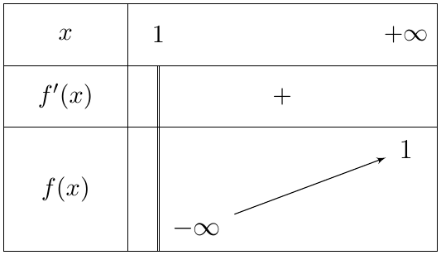
3.
(أ) حسب الجزء (I) السؤال (جـ): من أجل كل $x∈]1;+∞[$ لدينا $0<\frac{x−1}{x+1}<1$، وبما أن الدالة $ln$ متزايدة تماما على $]0;+∞[$ و $ln1=0$ فإن: من أجل كل $x∈]1;+∞[$: $\boxed{ln\left(\frac{x−1}{x+1}\right)<0}$.
(ب) نضع $F_{α}\left(x\right)=\left(x−α\right)ln\left(x−α\right)−x$ على $]α;+∞[$ (حيث $x−α>0$). $F_{α}$ قابلة للاشتقاق، و:
$$F_{α}′\left(x\right)=1×ln\left(x−α\right)+\left(x−α\right)×\frac{1}{x−α}−1=ln\left(x−α\right)+1−1=ln\left(x−α\right)$$
إذن $\boxed{F_{α}′\left(x\right)=ln\left(x−α\right)}$، أي $F_{α}$ دالة أصلية للدالة $x↦ln\left(x−α\right)$ على $]α;+∞[$.
(جـ) $1−\frac{2}{x+1}=\frac{x+1−2}{x+1}=\frac{x−1}{x+1}=g\left(x\right)$ $✓$.
ومن أجل $x>1$ لدينا $x−1>0$ و $x+1>0$، إذن $ln\left(\frac{x−1}{x+1}\right)=ln\left(x−1\right)−ln\left(x+1\right)$، ومنه:
$$f\left(x\right)=1−\frac{2}{x+1}+ln\left(x−1\right)−ln\left(x+1\right)$$
نأخذ دالة أصلية لكل حد:
- $x↦1$: دالتها الأصلية $x$.
- $x↦−\frac{2}{x+1}$: دالتها الأصلية $−2ln\left(x+1\right)$ (لأن $x+1>0$).
- $x↦ln\left(x−1\right)$: حسب (ب) مع $α=1$: $\left(x−1\right)ln\left(x−1\right)−x$.
- $x↦ln\left(x+1\right)$: حسب (ب) مع $α=−1$ (و $]1;+∞\left[⊂\right]−1;+∞[$): $\left(x+1\right)ln\left(x+1\right)−x$.
إذن دالة أصلية $F$ للدالة $f$ على $]1;+∞[$:
$$\begin{matrix}F\left(x\right) & =x−2ln\left(x+1\right)+\left(x−1\right)ln\left(x−1\right)−x−\left[\left(x+1\right)ln\left(x+1\right)−x\right] \\ & =x+\left(x−1\right)ln\left(x−1\right)−\left(x+3\right)ln\left(x+1\right)\end{matrix}$$
$$\boxed{F\left(x\right)=x+\left(x−1\right)ln\left(x−1\right)−\left(x+3\right)ln\left(x+1\right)}$$

التمرين 4: بكالوريا 2012 – الموضوع الأول
نعتبر الدالة $f$ المعرفة على المجال $]−∞;0[$ كما يلي: $f\left(x\right)=x+5+6ln\left(\frac{x}{x−1}\right)$. $\left(C_{f}\right)$ تمثيلها البياني في المستوي المنسوب إلى المعلم المتعامد والمتجانس $\left(O;\vec{i},\vec{j}\right)$.
1.
(أ) أحسب $\lim_{x→0^{−}}f\left(x\right)$، ثم فسّر النتيجة هندسيا.
(ب) أحسب $\lim_{x→−∞}f\left(x\right)$.
2. بيّن أنه من أجل كل $x$ من $]−∞;0[$: $f′\left(x\right)=\frac{x^{2}−x−6}{x\left(x−1\right)}$. استنتج اتجاه تغيّر الدالة $f$، ثم شكّل جدول تغيّراتها.
3.
(أ) بيّن أن المستقيم $\left(Δ\right)$ الذي معادلة له: $y=x+5$ هو مستقيم مقارب مائل للمنحنى $\left(C_{f}\right)$ عند $−∞$.
(ب) أدرس وضع المنحنى $\left(C_{f}\right)$ بالنسبة للمستقيم $\left(Δ\right)$.
4. بيّن أن المعادلة $f\left(x\right)=0$ تقبل حلين $α$ و $β$ حيث $−3,5<α<−3,4$ و $−1,1<β<−1$.
5. أنشئ المنحنى $\left(C_{f}\right)$ والمستقيم $\left(Δ\right)$.
6.
(أ) نعتبر النقطتين $A\left(−1;3+6ln\frac{3}{4}\right)$ و $B\left(−2;\frac{5}{2}+6ln\frac{3}{4}\right)$. بيّن أن $y=\frac{1}{2}x+\frac{7}{2}+6ln\frac{3}{4}$ معادلة ديكارتية للمستقيم $\left(AB\right)$.
(ب) بيّن أن المستقيم $\left(AB\right)$ يمس المنحنى $\left(C_{f}\right)$ في نقطة $M_{0}$ يطلب تعيين إحداثيتيها.

حل التمرين 4
1.
(أ) لما $x→0^{−}$: $x→0^{−}$ و $x−1→−1$، إذن $\frac{x}{x−1}→0^{+}$، ومنه $ln\left(\frac{x}{x−1}\right)→−∞$. وبما أن $x+5→5$:
$$\boxed{\lim_{x→0^{−}}f\left(x\right)=−∞}$$
التفسير الهندسي: المستقيم ذو المعادلة $x=0$ (محور التراتيب) مقارب عمودي لـ $\left(C_{f}\right)$.
(ب) $\lim_{x→−∞}\frac{x}{x−1}=\lim_{x→−∞}\frac{x}{x}=1$، إذن $\lim_{x→−∞}ln\left(\frac{x}{x−1}\right)=ln1=0$، و $\lim_{x→−∞}\left(x+5\right)=−∞$، ومنه:
$$\boxed{\lim_{x→−∞}f\left(x\right)=−∞}$$
2. من أجل $x<0$ لدينا $\frac{x}{x−1}>0$. نضع $u\left(x\right)=\frac{x}{x−1}$، إذن $u′\left(x\right)=\frac{\left(x−1\right)−x}{{\left(x−1\right)}^{2}}=\frac{−1}{{\left(x−1\right)}^{2}}$، و:
$$\frac{u′\left(x\right)}{u\left(x\right)}=\frac{−1}{{\left(x−1\right)}^{2}}×\frac{x−1}{x}=\frac{−1}{x\left(x−1\right)}$$
ومنه:
$$f′\left(x\right)=1+6×\frac{−1}{x\left(x−1\right)}=\frac{x\left(x−1\right)−6}{x\left(x−1\right)}=\boxed{\frac{x^{2}−x−6}{x\left(x−1\right)}}$$
الإشارة: من أجل $x<0$: $x<0$ و $x−1<0$ إذن $x\left(x−1\right)>0$؛ فإشارة $f′\left(x\right)$ هي إشارة $x^{2}−x−6=\left(x+2\right)\left(x−3\right)$ ، وجذراه $−2$ و $3$ (و $3∉]−∞;0[$). على $]−∞;0[$: $x^{2}−x−6>0$ لما $x<−2$، و $x^{2}−x−6<0$ لما $−2<x<0$.
إذن $f$ متزايدة تماما على $]−∞;−2]$ ومتناقصة تماما على $[−2;0[$، و:
$$f\left(−2\right)=−2+5+6ln\frac{−2}{−3}=3+6ln\frac{2}{3}≈0,57$$
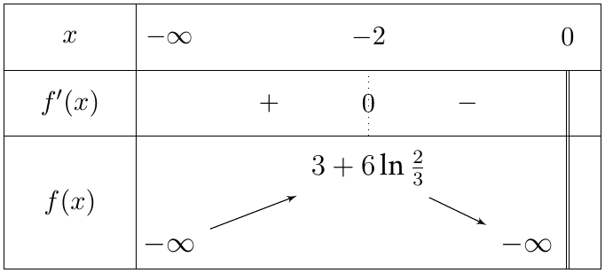
3.
(أ) $f\left(x\right)−\left(x+5\right)=6ln\left(\frac{x}{x−1}\right)$، وحسب 1(ب): $\lim_{x→−∞}6ln\left(\frac{x}{x−1}\right)=0$، إذن $\boxed{\lim_{x→−∞}\left[f\left(x\right)−\left(x+5\right)\right]=0}$، ومنه $\left(Δ\right):y=x+5$ مستقيم مقارب مائل لـ $\left(C_{f}\right)$ عند $−∞$.
(ب) ندرس إشارة $f\left(x\right)−\left(x+5\right)=6ln\left(\frac{x}{x−1}\right)$. لدينا:
$$\frac{x}{x−1}−1=\frac{x−\left(x−1\right)}{x−1}=\frac{1}{x−1}<0 \left(x<0\right)$$
إذن $0<\frac{x}{x−1}<1$، ومنه $ln\left(\frac{x}{x−1}\right)<0$، أي $f\left(x\right)−\left(x+5\right)<0$ من أجل كل $x<0$. النتيجة: المنحنى $\left(C_{f}\right)$ يقع تحت المستقيم $\left(Δ\right)$ على $]−∞;0[$.
4.
- على $]−∞;−2]$: $f$ مستمرة ومتزايدة تماما، و $f\left(−3,5\right)≈−0,008<0$ و $f\left(−3,4\right)≈0,053>0$؛ إذن حسب مبرهنة القيم المتوسطة توجد قيمة وحيدة $α∈]−3,5;−3,4[$ تحقق $f\left(α\right)=0$ (وهي وحيدة على $]−∞;−2]$ لأن $f$ تقابل منه نحو $]−∞;f\left(−2\right)]$).
- على $[−2;0[$: $f$ مستمرة ومتناقصة تماما، و $f\left(−1,1\right)≈0,020>0$ و $f\left(−1\right)=4+6ln\frac{1}{2}≈−0,159<0$؛ إذن توجد قيمة وحيدة $β∈]−1,1;−1[$ تحقق $f\left(β\right)=0$.
إذن المعادلة $f\left(x\right)=0$ تقبل حلين بالضبط: $\boxed{−3,5<α<−3,4}$ و $\boxed{−1,1<β<−1}$.
5. الرسم: (المقاربان: محور التراتيب و $\left(Δ\right)$؛ الذروة $\left(−2;0,57\right)$؛ $α≈−3,49$ و $β≈−1,09$؛ والمماس $\left(AB\right)$ من السؤال 6).
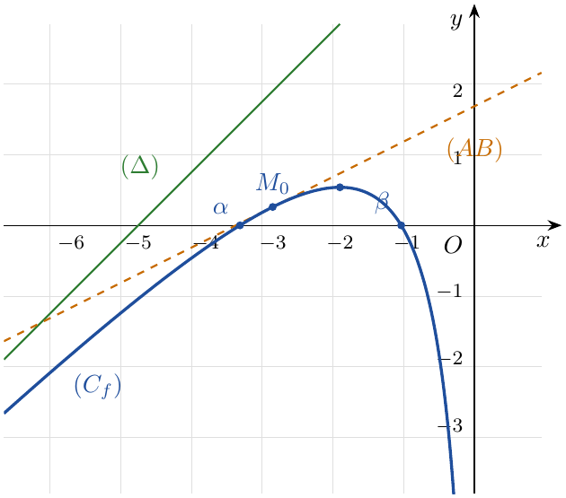
6.
(أ) معامل توجيه $\left(AB\right)$:
$$a=\frac{y_{A}−y_{B}}{x_{A}−x_{B}}=\frac{\left(3+6ln\frac{3}{4}\right)−\left(\frac{5}{2}+6ln\frac{3}{4}\right)}{−1−\left(−2\right)}=\frac{\frac{1}{2}}{1}=\frac{1}{2}$$
معادلة $\left(AB\right)$ من الشكل $y=\frac{1}{2}x+b$، وبما أن $A∈\left(AB\right)$: $3+6ln\frac{3}{4}=−\frac{1}{2}+b$ إذن $b=\frac{7}{2}+6ln\frac{3}{4}$. ومنه:
$$\boxed{\left(AB\right): y=\frac{1}{2}x+\frac{7}{2}+6ln\frac{3}{4}}$$
(ب) يكون $\left(AB\right)$ مماسا لـ $\left(C_{f}\right)$ في نقطة فاصلتها $x_{0}$ إذا كان $f′\left(x_{0}\right)=\frac{1}{2}$ والنقطة $\left(x_{0};f\left(x_{0}\right)\right)$ تنتمي إلى $\left(AB\right)$.
$$\begin{matrix}f′\left(x\right)=\frac{1}{2} & ⇔\frac{x^{2}−x−6}{x\left(x−1\right)}=\frac{1}{2}⇔2x^{2}−2x−12=x^{2}−x \\ & ⇔x^{2}−x−12=0⇔\left(x+3\right)\left(x−4\right)=0\end{matrix}$$
و $4∉]−∞;0[$، إذن $x_{0}=−3$، و $f\left(−3\right)=−3+5+6ln\frac{−3}{−4}=2+6ln\frac{3}{4}$.
التحقق: $\frac{1}{2}\left(−3\right)+\frac{7}{2}+6ln\frac{3}{4}=2+6ln\frac{3}{4}=f\left(−3\right)$، إذن النقطة $\left(−3;f\left(−3\right)\right)$ تنتمي إلى $\left(AB\right)$، والمماس عندها معامل توجيهه $\frac{1}{2}$ مثل $\left(AB\right)$؛ فالمماس هو $\left(AB\right)$ نفسه.
$$\boxed{M_{0}\left(−3 ; 2+6ln3/4\right)} \left(M_{0}≈\left(−3;0,27\right)\right)$$

التمرين 5: بكالوريا 2013 – الموضوع الثاني
‎I) $g$ الدالة المعرفة على المجال $]−1;+∞[$ بـ: $g\left(x\right)=x^{2}+2x+4−2ln\left(x+1\right)$.
1. أدرس تغيّرات الدالة $g$، ثم شكّل جدول تغيّراتها.
2. استنتج أنه من أجل كل $x$ من المجال $]−1;+∞[$: $g\left(x\right)>0$.
‎II) $f$ الدالة المعرفة على المجال $]−1;+∞[$ بـ: $f\left(x\right)=x−\frac{1−2ln\left(x+1\right)}{x+1}$، و $\left(C_{f}\right)$ تمثيلها البياني في المستوي المنسوب إلى المعلم المتعامد والمتجانس $\left(O;\vec{i},\vec{j}\right)$ (وحدة الطول $2 cm$).
1.
(أ) أحسب $\lim_{x→−1^{+}}f\left(x\right)$. فسّر النتيجة بيانيا.
(ب) أحسب $\lim_{x→+∞}f\left(x\right)$.
2.
(أ) بيّن أنه من أجل كل $x$ من $]−1;+∞[$: $f′\left(x\right)=\frac{g\left(x\right)}{{\left(x+1\right)}^{2}}$.
(ب) أدرس اتجاه تغيّر الدالة $f$ على المجال $]−1;+∞[$، ثم شكّل جدول تغيّراتها.
(جـ) بيّن أن المعادلة $f\left(x\right)=0$ تقبل حلا وحيدا $α$ في المجال $]−1;+∞[$، ثم تحقق أن $0<α<0,5$.
3.
(أ) بيّن أن المستقيم $\left(Δ\right)$ ذا المعادلة $y=x$ مقارب مائل للمنحنى $\left(C_{f}\right)$ عند $+∞$.
(ب) أدرس وضعية المنحنى $\left(C_{f}\right)$ بالنسبة إلى المستقيم $\left(Δ\right)$.
4. نقبل أن المستقيم $\left(T\right)$ ذا المعادلة $y=x+\frac{2}{\sqrt{e^{3}}}$ مماس للمنحنى $\left(C_{f}\right)$ في نقطة فاصلتها $x_{0}$.
(أ) أحسب $x_{0}$.
(ب) أرسم المستقيمين المقاربين والمماس $\left(T\right)$ ثم المنحنى $\left(C_{f}\right)$.
(جـ) عيّن بيانيا قيم الوسيط الحقيقي $m$ بحيث تقبل المعادلة $f\left(x\right)=x+m$ حلين متمايزين.

حل التمرين 5
الجزء الأول:
1. النهايات:
- عند $−1^{+}$: $\lim_{x→−1^{+}}\left(x^{2}+2x+4\right)=3$ و $\lim_{x→−1^{+}}ln\left(x+1\right)=−∞$ إذن $−2ln\left(x+1\right)→+∞$، ومنه $\boxed{\lim_{x→−1^{+}}g\left(x\right)=+∞}$.
- عند $+∞$: لدينا $x^{2}+2x+4={\left(x+1\right)}^{2}+3$، إذن:
$$g\left(x\right)={\left(x+1\right)}^{2}\left[1−2 \frac{ln\left(x+1\right)}{{\left(x+1\right)}^{2}}\right]+3$$
- وبما أن $\lim_{X→+∞}\frac{lnX}{X^{2}}=\lim_{X→+∞}\frac{lnX}{X}×\frac{1}{X}=0$ فإن ما بين القوسين يؤول إلى $1$، ومنه $\boxed{\lim_{x→+∞}g\left(x\right)=+∞}$.
المشتقة: $g$ قابلة للاشتقاق على $]−1;+∞[$ و:
$$g′\left(x\right)=2x+2−\frac{2}{x+1}=\frac{2{\left(x+1\right)}^{2}−2}{x+1}=\frac{2\left[\left(x+1\right)−1\right]\left[\left(x+1\right)+1\right]}{x+1}=\boxed{\frac{2x\left(x+2\right)}{x+1}}$$
من أجل $x>−1$: $x+1>0$ و $x+2>0$، إذن إشارة $g′\left(x\right)$ هي إشارة $x$: $g$ متناقصة تماما على $]−1;0]$ ومتزايدة تماما على $[0;+∞[$، و $g\left(0\right)=4−2ln1=4$.
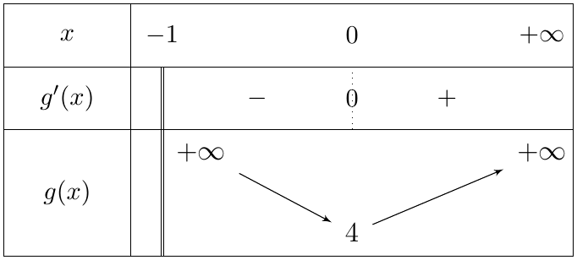
2. من جدول التغيّرات، $g$ تقبل قيمة حدية صغرى مطلقة على $]−1;+∞[$ هي $g\left(0\right)=4$، إذن من أجل كل $x>−1$: $g\left(x\right)≥4>0$، ومنه $\boxed{g\left(x\right)>0}$.
الجزء الثاني:
1.
(أ) $\lim_{x→−1^{+}}\left(1−2ln\left(x+1\right)\right)=+∞$ و $\lim_{x→−1^{+}}\left(x+1\right)=0^{+}$، إذن $\lim_{x→−1^{+}}\frac{1−2ln\left(x+1\right)}{x+1}=+∞$، ومنه:
$$\boxed{\lim_{x→−1^{+}}f\left(x\right)=−1−\left(+∞\right)=−∞}$$
التفسير: المستقيم ذو المعادلة $x=−1$ مقارب عمودي لـ $\left(C_{f}\right)$.
(ب) $\frac{1−2ln\left(x+1\right)}{x+1}=\frac{1}{x+1}−2 \frac{ln\left(x+1\right)}{x+1}$، ولدينا $\lim_{x→+∞}\frac{1}{x+1}=0$ و $\lim_{x→+∞}\frac{ln\left(x+1\right)}{x+1}=\lim_{X→+∞}\frac{lnX}{X}=0$؛ إذن هذا الكسر يؤول إلى $0$، و $\lim_{x→+∞}x=+∞$، ومنه:
$$\boxed{\lim_{x→+∞}f\left(x\right)=+∞}$$
2.
(أ) نضع $u\left(x\right)=1−2ln\left(x+1\right)$ و $v\left(x\right)=x+1$، إذن $u′\left(x\right)=\frac{−2}{x+1}$ و $v′\left(x\right)=1$:
$$\left(\frac{u}{v}\right)′\left(x\right)=\frac{\frac{−2}{x+1}\left(x+1\right)−\left(1−2ln\left(x+1\right)\right)}{{\left(x+1\right)}^{2}}=\frac{−3+2ln\left(x+1\right)}{{\left(x+1\right)}^{2}}$$
ومنه:
$$\begin{matrix}f′\left(x\right) & =1−\frac{2ln\left(x+1\right)−3}{{\left(x+1\right)}^{2}}=\frac{{\left(x+1\right)}^{2}+3−2ln\left(x+1\right)}{{\left(x+1\right)}^{2}} \\ & =\frac{x^{2}+2x+4−2ln\left(x+1\right)}{{\left(x+1\right)}^{2}}=\boxed{\frac{g\left(x\right)}{{\left(x+1\right)}^{2}}}\end{matrix}$$
(ب) حسب الجزء الأول $g\left(x\right)>0$، و ${\left(x+1\right)}^{2}>0$، إذن $f′\left(x\right)>0$: الدالة $f$ متزايدة تماما على $]−1;+∞[$.
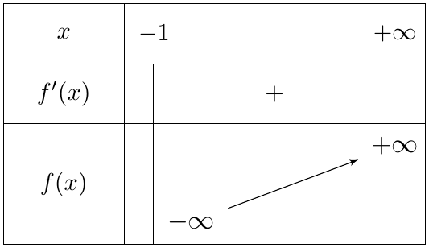
(جـ) $f$ مستمرة ومتزايدة تماما على $]−1;+∞[$ وتأخذ قيمها في $]−∞;+∞[$ (من النهايتين)، و $0∈R$؛ إذن المعادلة $f\left(x\right)=0$ تقبل حلا وحيدا $α$ في $]−1;+∞[$.
$$f\left(0\right)=0−\frac{1−0}{1}=−1<0 ; f\left(0,5\right)=0,5−\frac{1−2ln1,5}{1,5}≈0,374>0$$
إذن $f\left(0\right)×f\left(0,5\right)<0$، ومنه $\boxed{0<α<0,5}$ ($α≈0,33$).
3.
(أ) $f\left(x\right)−x=−\frac{1−2ln\left(x+1\right)}{x+1}$، وحسب 1(ب) هذا الكسر يؤول إلى $0$، إذن $\boxed{\lim_{x→+∞}\left[f\left(x\right)−x\right]=0}$، ومنه $\left(Δ\right):y=x$ مقارب مائل لـ $\left(C_{f}\right)$ عند $+∞$.
(ب) $f\left(x\right)−x=\frac{2ln\left(x+1\right)−1}{x+1}$، وبما أن $x+1>0$ فإشارته هي إشارة $2ln\left(x+1\right)−1$:
$$2ln\left(x+1\right)−1>0⇔ln\left(x+1\right)>\frac{1}{2}⇔x+1>\sqrt{e}⇔x>\sqrt{e}−1$$
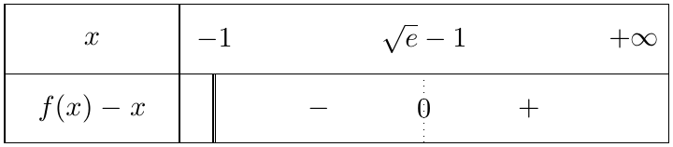
- على $]−1;\sqrt{e}−1[$: $\left(C_{f}\right)$ تحت $\left(Δ\right)$.
- على $]\sqrt{e}−1;+∞[$: $\left(C_{f}\right)$ فوق $\left(Δ\right)$.
- $\left(C_{f}\right)$ يقطع $\left(Δ\right)$ في النقطة $\left(\sqrt{e}−1;\sqrt{e}−1\right)$ ($\sqrt{e}−1≈0,65$).
4.
(أ) $\left(T\right)$ يوازي $\left(Δ\right)$ (معامل توجيهه $1$)، إذن $f′\left(x_{0}\right)=1$:
$$\begin{matrix}\frac{{\left(x_{0}+1\right)}^{2}+3−2ln\left(x_{0}+1\right)}{{\left(x_{0}+1\right)}^{2}}=1 & ⇔3−2ln\left(x_{0}+1\right)=0 \\ & ⇔ln\left(x_{0}+1\right)=\frac{3}{2}⇔x_{0}=e^{\frac{3}{2}}−1\end{matrix}$$
التحقق: $f\left(x_{0}\right)=x_{0}−\frac{1−3}{e^{3/2}}=x_{0}+\frac{2}{\sqrt{e^{3}}}$، فمعادلة المماس: $y=1⋅\left(x−x_{0}\right)+x_{0}+\frac{2}{\sqrt{e^{3}}}=x+\frac{2}{\sqrt{e^{3}}}$ $✓$.
$$\boxed{x_{0}=e^{\frac{3}{2}}−1=\sqrt{e^{3}}−1≈3,48} \left(\frac{2}{\sqrt{e^{3}}}≈0,45\right)$$
(ب) الرسم (رُسم بوحدة مصغّرة لضيق المساحة):
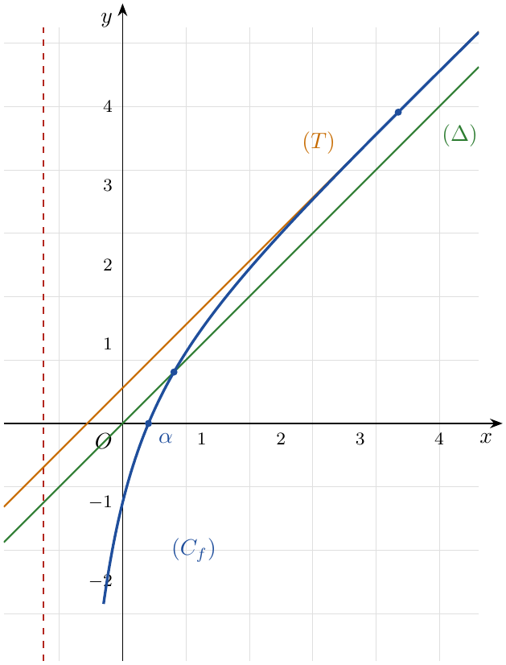
(جـ) $f\left(x\right)=x+m$: حلولها هي فواصل نقط تقاطع $\left(C_{f}\right)$ مع المستقيم $\left(D_{m}\right):y=x+m$ الموازي لـ $\left(Δ\right)$.
- إذا كان $m≤0$: $\left(D_{m}\right)$ يقطع $\left(C_{f}\right)$ في نقطة واحدة (حل وحيد).
- إذا كان $0<m<\frac{2}{\sqrt{e^{3}}}$: $\left(D_{m}\right)$ محصور بين $\left(Δ\right)$ و $\left(T\right)$ فيقطع $\left(C_{f}\right)$ في نقطتين (حلان متمايزان).
- إذا كان $m=\frac{2}{\sqrt{e^{3}}}$: $\left(D_{m}\right)=\left(T\right)$ يمس $\left(C_{f}\right)$ (حل وحيد $x_{0}$).
- إذا كان $m>\frac{2}{\sqrt{e^{3}}}$: لا توجد نقط تقاطع (لا حلول).
إذن المعادلة تقبل حلين متمايزين من أجل $\boxed{m∈\left]0;\frac{2}{\sqrt{e^{3}}}\right[}$.

التمرين 6: بكالوريا 2014 – الموضوع الأول
نعتبر الدالة العددية $f$ المعرفة على المجال $]0;+∞[$ كما يلي: $f\left(x\right)=1+\frac{2lnx}{x}$، و $\left(C_{f}\right)$ تمثيلها البياني في المستوي المنسوب إلى المعلم المتعامد والمتجانس $\left(O;\vec{i},\vec{j}\right)$.
1.
(أ) أحسب $\lim_{x→0^{+}}f\left(x\right)$ و $\lim_{x→+∞}f\left(x\right)$، فسّر النتيجتين هندسيا.
(ب) أدرس اتجاه تغيّر الدالة $f$ على المجال $]0;+∞[$ ثم شكّل جدول تغيّراتها.
2.
(أ) أدرس وضعية المنحنى $\left(C_{f}\right)$ بالنسبة إلى المستقيم $\left(Δ\right)$ الذي معادلته: $y=1$.
(ب) أكتب معادلة المماس $\left(T\right)$ للمنحنى $\left(C_{f}\right)$ في النقطة ذات الفاصلة $1$.
(جـ) بيّن أن المعادلة $f\left(x\right)=0$ تقبل في المجال $]0;1[$ حلا وحيدا $α$، حيث $e^{−0,4}<α<e^{−0,3}$.
3. أنشئ $\left(T\right)$ و $\left(C_{f}\right)$.
4. لتكن الدالة $h$ المعرفة على $R−\{0\}$ كما يلي: $h\left(x\right)=1+\frac{2ln\left|x\right|}{\left|x\right|}$، وليكن $\left(C_{h}\right)$ تمثيلها البياني في نفس المعلم السابق.
(أ) بيّن أنه من أجل كل عدد حقيقي $x$ غير معدوم: $h\left(x\right)−h\left(−x\right)=0$. ماذا تستنتج؟
(ب) أنشئ المنحنى $\left(C_{h}\right)$ اعتمادا على المنحنى $\left(C_{f}\right)$.
(جـ) ناقش بيانيا، حسب قيم الوسيط الحقيقي $m$، عدد حلول المعادلة: $lnx^{2}=\left(m−1\right)\left|x\right|$.

حل التمرين 6
1.
(أ)
- عند $0^{+}$: $\lim_{x→0^{+}}lnx=−∞$ و $\lim_{x→0^{+}}\frac{1}{x}=+∞$، إذن $\lim_{x→0^{+}}\frac{2lnx}{x}=\lim_{x→0^{+}}2lnx×\frac{1}{x}=−∞$، ومنه $\boxed{\lim_{x→0^{+}}f\left(x\right)=−∞}$.
- التفسير: المستقيم ذو المعادلة $x=0$ (محور التراتيب) مقارب عمودي لـ $\left(C_{f}\right)$.
- عند $+∞$: $\lim_{x→+∞}\frac{lnx}{x}=0$ (نهاية شهيرة)، ومنه $\boxed{\lim_{x→+∞}f\left(x\right)=1}$.
- التفسير: المستقيم ذو المعادلة $y=1$ مقارب أفقي لـ $\left(C_{f}\right)$ عند $+∞$.
(ب) $f$ قابلة للاشتقاق على $]0;+∞[$، و:
$$f′\left(x\right)=2×\frac{\frac{1}{x}×x−lnx×1}{x^{2}}=\boxed{\frac{2\left(1−lnx\right)}{x^{2}}}$$
إشارة $f′\left(x\right)$ هي إشارة $1−lnx$ (لأن $x^{2}>0$): $1−lnx>0⇔lnx<1⇔x<e$. إذن $f$ متزايدة تماما على $]0;e]$ ومتناقصة تماما على $[e;+∞[$، و $f\left(e\right)=1+\frac{2}{e}≈1,74$.
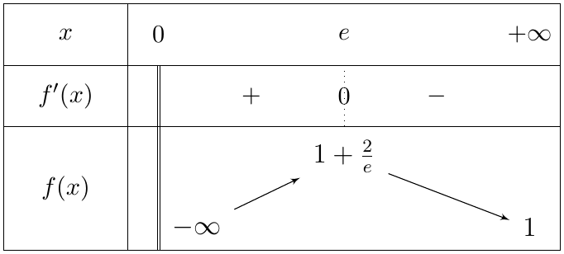
2.
(أ) $f\left(x\right)−1=\frac{2lnx}{x}$، و $x>0$، إذن إشارة الفرق هي إشارة $lnx$:
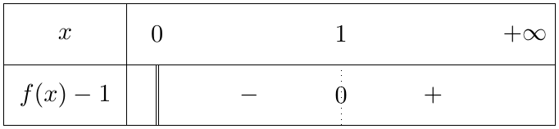
$\left(C_{f}\right)$ تحت $\left(Δ\right)$ على $]0;1[$، وفوق $\left(Δ\right)$ على $]1;+∞[$، ويقطعه في النقطة $\left(1;1\right)$.
(ب) $f\left(1\right)=1+0=1$ و $f′\left(1\right)=\frac{2\left(1−0\right)}{1}=2$، إذن:
$$\left(T\right): y=f′\left(1\right)\left(x−1\right)+f\left(1\right)=2\left(x−1\right)+1 ⇒ \boxed{\left(T\right): y=2x−1}$$
(جـ) $f$ مستمرة ومتزايدة تماما على $]0;1]$ (لأن $]0;1]⊂]0;e]$)، و $\lim_{x→0^{+}}f\left(x\right)=−∞$ و $f\left(1\right)=1>0$؛ إذن المعادلة $f\left(x\right)=0$ تقبل حلا وحيدا $α$ في $]0;1[$.
$$f\left(e^{−0,4}\right)=1+\frac{2\left(−0,4\right)}{e^{−0,4}}=1−0,8 e^{0,4}≈−0,19<0$$
$$f\left(e^{−0,3}\right)=1+\frac{2\left(−0,3\right)}{e^{−0,3}}=1−0,6 e^{0,3}≈0,19>0$$
إذن $\boxed{e^{−0,4}<α<e^{−0,3}}$ ($α≈0,70$).
3. و 4(ب) الرسم: $\left(C_{f}\right)$ بالأزرق، ونظيره بالنسبة لمحور التراتيب (بالأحمر المتقطع) يكمل $\left(C_{h}\right)$:
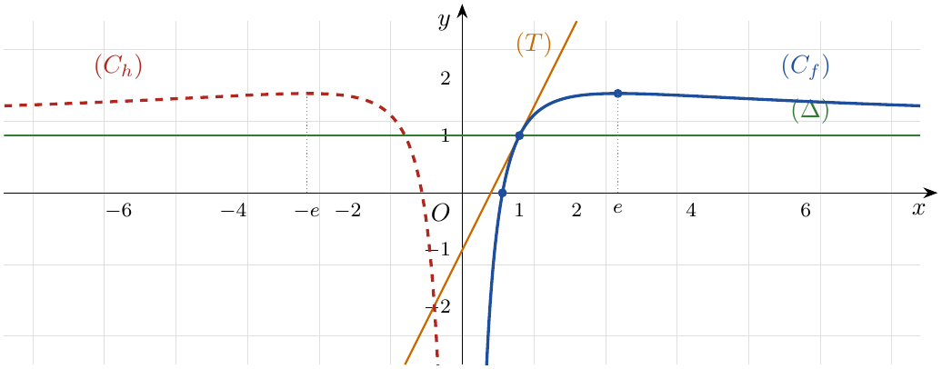
4.
(أ) من أجل كل $x≠0$: $\left|−x\right|=\left|x\right|$، إذن $h\left(−x\right)=1+\frac{2ln\left|−x\right|}{\left|−x\right|}=1+\frac{2ln\left|x\right|}{\left|x\right|}=h\left(x\right)$، أي $\boxed{h\left(x\right)−h\left(−x\right)=0}$.
الاستنتاج: مجموعة التعريف $R^{*}$ متناظرة بالنسبة إلى $0$ و $h\left(−x\right)=h\left(x\right)$، إذن $h$ دالة زوجية، ومنه $\left(C_{h}\right)$ متناظر بالنسبة إلى محور التراتيب.
(ب) من أجل $x>0$: $\left|x\right|=x$ إذن $h\left(x\right)=f\left(x\right)$؛ فالجزء من $\left(C_{h}\right)$ على $]0;+∞[$ هو $\left(C_{f}\right)$ نفسه، والجزء على $]−∞;0[$ هو نظير $\left(C_{f}\right)$ بالنسبة إلى محور التراتيب (انظر الرسم أعلاه).
(جـ) من أجل $x≠0$: $lnx^{2}=ln{\left|x\right|}^{2}=2ln\left|x\right|$، إذن:
$$\begin{matrix}lnx^{2}=\left(m−1\right)\left|x\right| & ⇔2ln\left|x\right|=\left(m−1\right)\left|x\right|⇔\frac{2ln\left|x\right|}{\left|x\right|}=m−1 \\ & ⇔1+\frac{2ln\left|x\right|}{\left|x\right|}=m⇔h\left(x\right)=m\end{matrix}$$
(قسمنا على $\left|x\right|>0$). عدد الحلول هو عدد نقط تقاطع $\left(C_{h}\right)$ مع المستقيم الأفقي $y=m$:
- $m≤1$: حلان متعاكسان (أحدهما في $]0;1]$ والآخر نظيره).
- $1<m<1+\frac{2}{e}$: أربعة حلول (حلان موجبان وحلان سالبان).
- $m=1+\frac{2}{e}$: حلان هما $−e$ و $e$.
- $m>1+\frac{2}{e}$: لا توجد حلول.

التمرين 7: بكالوريا 2015 – الموضوع الأول
المستوي منسوب إلى المعلم المتعامد والمتجانس $\left(O;\vec{i},\vec{j}\right)$.
‎I) $\left(γ\right)$ التمثيل البياني للدالة $x↦lnx$ و $\left(Δ\right)$ المستقيم ذو المعادلة $y=−x+3$. $α$ هي فاصلة نقطة تقاطع $\left(γ\right)$ و $\left(Δ\right)$ (الشكل).
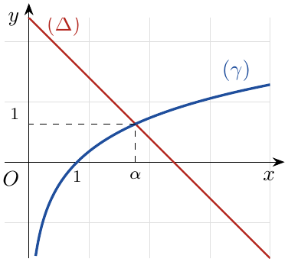
1. بقراءة بيانية حدّد وضعية $\left(γ\right)$ بالنسبة إلى $\left(Δ\right)$ على $]0;+∞[$.
2. $g$ الدالة المعرفة على المجال $]0;+∞[$ بـ: $g\left(x\right)=x−3+lnx$. استنتج حسب قيم $x$ إشارة $g\left(x\right)$.
3. تحقق أن: $2,2<α<2,3$.
‎II) $f$ الدالة المعرفة على المجال $]0;+∞[$ بـ: $f\left(x\right)=\left(1−\frac{1}{x}\right)\left(lnx−2\right)$، و $\left(C_{f}\right)$ تمثيلها البياني.
1. أحسب $\lim_{x→0^{+}}f\left(x\right)$ و $\lim_{x→+∞}f\left(x\right)$.
2. أثبت أنه من أجل كل $x$ من $]0;+∞[$: $f′\left(x\right)=\frac{g\left(x\right)}{x^{2}}$، ثم شكّل جدول تغيّرات الدالة $f$.
3. بيّن أن: $f\left(α\right)=\frac{−{\left(α−1\right)}^{2}}{α}$، ثم استنتج حصرا للعدد $f\left(α\right)$.
4. أدرس وضعية $\left(C_{f}\right)$ بالنسبة إلى حامل محور الفواصل، ثم أنشئ $\left(C_{f}\right)$ على المجال $]0;e^{2}]$.

حل التمرين 7
الجزء الأول:
1. من الشكل:
- على $]0;α[$: $\left(γ\right)$ يقع تحت $\left(Δ\right)$.
- على $]α;+∞[$: $\left(γ\right)$ يقع فوق $\left(Δ\right)$.
- $\left(γ\right)$ و $\left(Δ\right)$ يتقاطعان في النقطة ذات الفاصلة $α$.
2. لدينا $g\left(x\right)=lnx−\left(−x+3\right)$، أي $g\left(x\right)$ هو الفرق بين ترتيب نقطة من $\left(γ\right)$ وترتيب نقطة من $\left(Δ\right)$ لهما نفس الفاصلة $x$. إذن حسب السؤال 1:
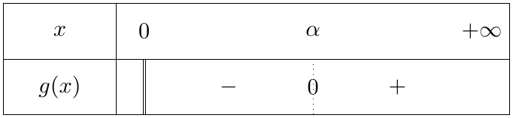
$g\left(x\right)<0$ على $]0;α[$، $g\left(α\right)=0$، و $g\left(x\right)>0$ على $]α;+∞[$.
3. $g$ مستمرة على $\left[2,2;2,3\right]$ ومتزايدة تماما عليه (لأن $g′\left(x\right)=1+\frac{1}{x}>0$)، و:
$$g\left(2,2\right)=−0,8+ln2,2≈−0,012<0 ; g\left(2,3\right)=−0,7+ln2,3≈0,133>0$$
إذن حسب مبرهنة القيم المتوسطة الحل الوحيد $α$ للمعادلة $g\left(x\right)=0$ يحقق $\boxed{2,2<α<2,3}$.
الجزء الثاني:
1.
- عند $0^{+}$: $\lim_{x→0^{+}}\left(1−\frac{1}{x}\right)=−∞$ و $\lim_{x→0^{+}}\left(lnx−2\right)=−∞$، إذن بالجداء $\boxed{\lim_{x→0^{+}}f\left(x\right)=+∞}$ (المستقيم $x=0$ مقارب عمودي).
- عند $+∞$: $\lim_{x→+∞}\left(1−\frac{1}{x}\right)=1$ و $\lim_{x→+∞}\left(lnx−2\right)=+∞$، إذن $\boxed{\lim_{x→+∞}f\left(x\right)=+∞}$.
2. $f$ قابلة للاشتقاق على $]0;+∞[$ (جداء دالتين قابلتين للاشتقاق)، و $\left(uv\right)′=u′v+uv′$:
$$f′\left(x\right)=\frac{1}{x^{2}}\left(lnx−2\right)+\left(1−\frac{1}{x}\right)\frac{1}{x}=\frac{lnx−2}{x^{2}}+\frac{x−1}{x^{2}}=\frac{x−3+lnx}{x^{2}}$$
إذن $\boxed{f′\left(x\right)=\frac{g\left(x\right)}{x^{2}}}$، وإشارتها هي إشارة $g\left(x\right)$ (لأن $x^{2}>0$): $f$ متناقصة تماما على $]0;α]$ ومتزايدة تماما على $[α;+∞[$.
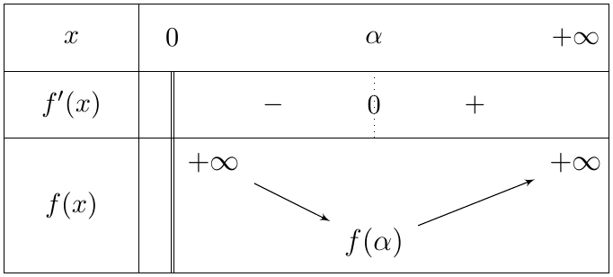
3. بما أن $g\left(α\right)=0$ فإن $α−3+lnα=0$ أي $lnα=3−α$، ومنه $lnα−2=1−α$. إذن:
$$f\left(α\right)=\left(1−\frac{1}{α}\right)\left(1−α\right)=\frac{α−1}{α}×\left(−\left(α−1\right)\right)=\boxed{\frac{−{\left(α−1\right)}^{2}}{α}}$$
الحصر: نعتبر الدالة $φ\left(t\right)=\frac{−{\left(t−1\right)}^{2}}{t}$ على $\left[2,2;2,3\right]$:
$$φ′\left(t\right)=−\frac{2\left(t−1\right) t−{\left(t−1\right)}^{2}}{t^{2}}=−\frac{\left(t−1\right)\left(t+1\right)}{t^{2}}<0$$
إذن $φ$ متناقصة تماما على $\left[2,2;2,3\right]$، ومن $2,2<α<2,3$ نجد $φ\left(2,3\right)<φ\left(α\right)<φ\left(2,2\right)$:
$$−\frac{1,69}{2,3}<f\left(α\right)<−\frac{1,44}{2,2} ⇒ \boxed{−0,74<f\left(α\right)<−0,65} \left(f\left(α\right)≈−0,66\right)$$
4. $f\left(x\right)=\frac{x−1}{x} \left(lnx−2\right)$. ندرس إشارة كل عامل:
- $\frac{x−1}{x}$ (مع $x>0$) له إشارة $x−1$: ينعدم عند $1$.
- $lnx−2=0⇔x=e^{2}$، و $lnx−2>0⇔x>e^{2}$.
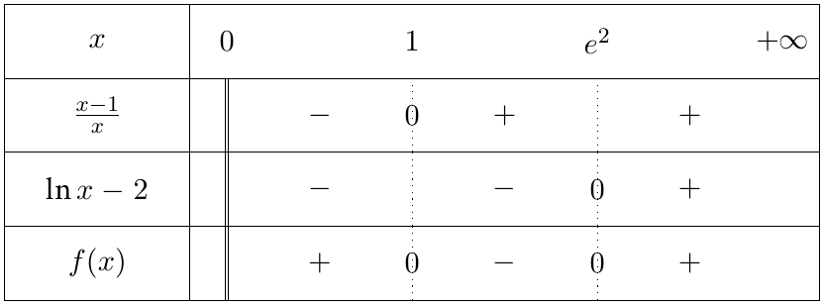
- على $]0;1\left[∪\right]e^{2};+∞[$: $\left(C_{f}\right)$ فوق محور الفواصل.
- على $]1;e^{2}[$: $\left(C_{f}\right)$ تحت محور الفواصل.
- $\left(C_{f}\right)$ يقطع محور الفواصل في النقطتين $\left(1;0\right)$ و $\left(e^{2};0\right)$ ($e^{2}≈7,39$).
الرسم على $]0;e^{2}]$:
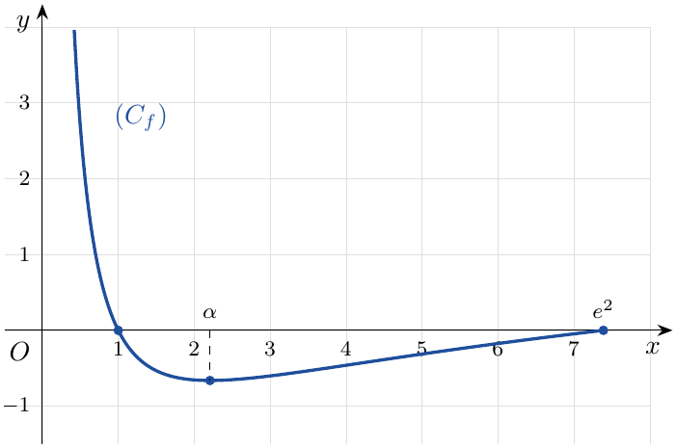

التمرين 8: بكالوريا 2016 – الموضوع الأول – الدورة الأولى
‎I) $g$ الدالة المعرفة على المجال $]0;+∞[$ بـ: $g\left(x\right)=x^{2}+1−lnx$.
1. أدرس اتجاه تغيّر الدالة $g$.
2. أحسب $g\left(\frac{\sqrt{2}}{2}\right)$ ثم بيّن أنه من أجل كل عدد حقيقي $x$ من المجال $]0;+∞[$: $g\left(x\right)>0$.
‎II) $f$ الدالة المعرفة على المجال $]0;+∞[$ بـ: $f\left(x\right)=\frac{lnx}{x}+x−1$، و $\left(C\right)$ تمثيلها البياني في المستوي المنسوب إلى المعلم المتعامد والمتجانس $\left(O;\vec{i},\vec{j}\right)$.
1. أحسب $\lim_{x→0^{+}}f\left(x\right)$ و $\lim_{x→+∞}f\left(x\right)$.
2.
(أ) بيّن أنه من أجل كل عدد حقيقي $x$ من المجال $]0;+∞[$: $f′\left(x\right)=\frac{g\left(x\right)}{x^{2}}$.
(ب) شكّل جدول تغيّرات الدالة $f$.
3. أكتب معادلة للمماس $\left(T\right)$ للمنحنى $\left(C\right)$ في النقطة التي فاصلتها $1$.
4.
(أ) بيّن أن $\left(C\right)$ يقبل مستقيما مقاربا مائلا $\left(Δ\right)$ حيث $y=x−1$ معادلة له.
(ب) أدرس الوضع النسبي لـ $\left(C\right)$ و $\left(Δ\right)$.
5. أرسم المستقيمين $\left(T\right)$ و $\left(Δ\right)$ ثم المنحنى $\left(C\right)$.
6. $m$ عدد حقيقي. $\left(Δ_{m}\right)$ المستقيم حيث $y=mx−m$ معادلة له.
(أ) تحقق أنه من أجل كل عدد حقيقي $m$، النقطة $A\left(1;0\right)$ تنتمي إلى المستقيم $\left(Δ_{m}\right)$.
(ب) ناقش بيانيا وحسب قيم الوسيط الحقيقي $m$ عدد حلول المعادلة $f\left(x\right)=mx−m$.

حل التمرين 8
الجزء الأول:
1. $g$ قابلة للاشتقاق على $]0;+∞[$، و:
$$g′\left(x\right)=2x−\frac{1}{x}=\boxed{\frac{2x^{2}−1}{x}}$$
بما أن $x>0$ فإن إشارة $g′\left(x\right)$ هي إشارة $2x^{2}−1$، و $2x^{2}−1=0⇔x=\frac{\sqrt{2}}{2}$ (لأن $x>0$). إذن $g$ متناقصة تماما على $\left]0;\frac{\sqrt{2}}{2}\right]$ ومتزايدة تماما على $\left[\frac{\sqrt{2}}{2};+∞\right[$.
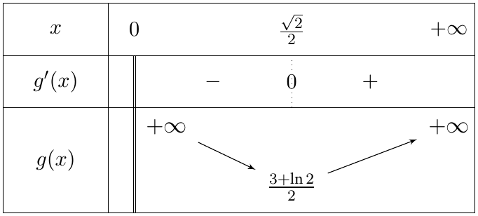
(النهايتان: عند $0^{+}$: $−lnx→+∞$؛ وعند $+∞$: $g\left(x\right)=x^{2}\left(1+\frac{1}{x^{2}}−\frac{lnx}{x}⋅\frac{1}{x}\right)→+∞$.)
2. ${\left(\frac{\sqrt{2}}{2}\right)}^{2}=\frac{1}{2}$ و $ln\frac{\sqrt{2}}{2}=ln\frac{1}{\sqrt{2}}=−\frac{1}{2}ln2$، إذن:
$$g\left(\frac{\sqrt{2}}{2}\right)=\frac{1}{2}+1+\frac{1}{2}ln2=\boxed{\frac{3+ln2}{2}}≈1,85$$
وهي القيمة الحدية الصغرى للدالة $g$ على $]0;+∞[$، وهي موجبة تماما؛ إذن من أجل كل $x>0$: $g\left(x\right)≥\frac{3+ln2}{2}>0$، ومنه $\boxed{g\left(x\right)>0}$.
الجزء الثاني:
1.
- عند $0^{+}$: $\frac{lnx}{x}=lnx×\frac{1}{x}$ مع $lnx→−∞$ و $\frac{1}{x}→+∞$، إذن $\frac{lnx}{x}→−∞$، و $x−1→−1$، ومنه $\boxed{\lim_{x→0^{+}}f\left(x\right)=−∞}$ (محور التراتيب مقارب عمودي).
- عند $+∞$: $\lim_{x→+∞}\frac{lnx}{x}=0$ و $\lim_{x→+∞}\left(x−1\right)=+∞$، ومنه $\boxed{\lim_{x→+∞}f\left(x\right)=+∞}$.
2.
(أ) $f$ قابلة للاشتقاق على $]0;+∞[$، و:
$$f′\left(x\right)=\frac{\frac{1}{x}⋅x−lnx⋅1}{x^{2}}+1=\frac{1−lnx}{x^{2}}+\frac{x^{2}}{x^{2}}=\frac{x^{2}+1−lnx}{x^{2}}=\boxed{\frac{g\left(x\right)}{x^{2}}}$$
(ب) $g\left(x\right)>0$ و $x^{2}>0$، إذن $f′\left(x\right)>0$: $f$ متزايدة تماما على $]0;+∞[$.
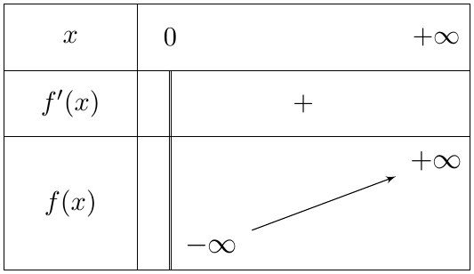
3. $f\left(1\right)=\frac{0}{1}+1−1=0$ و $f′\left(1\right)=\frac{g\left(1\right)}{1}=1+1−0=2$، إذن:
$$\left(T\right): y=f′\left(1\right)\left(x−1\right)+f\left(1\right)=2\left(x−1\right) ⇒ \boxed{\left(T\right): y=2x−2}$$
4.
(أ) $f\left(x\right)−\left(x−1\right)=\frac{lnx}{x}$ و $\lim_{x→+∞}\frac{lnx}{x}=0$، إذن $\boxed{\lim_{x→+∞}\left[f\left(x\right)−\left(x−1\right)\right]=0}$، ومنه $\left(Δ\right):y=x−1$ مستقيم مقارب مائل لـ $\left(C\right)$ عند $+∞$.
(ب) إشارة $f\left(x\right)−\left(x−1\right)=\frac{lnx}{x}$ هي إشارة $lnx$ (لأن $x>0$):
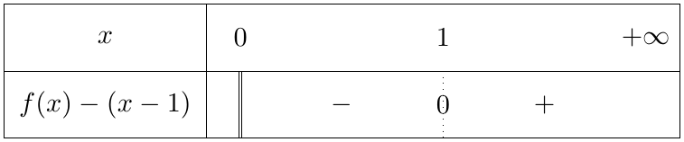
$\left(C\right)$ تحت $\left(Δ\right)$ على $]0;1[$، وفوق $\left(Δ\right)$ على $]1;+∞[$، ويقطعه في النقطة $A\left(1;0\right)$.
5. الرسم:
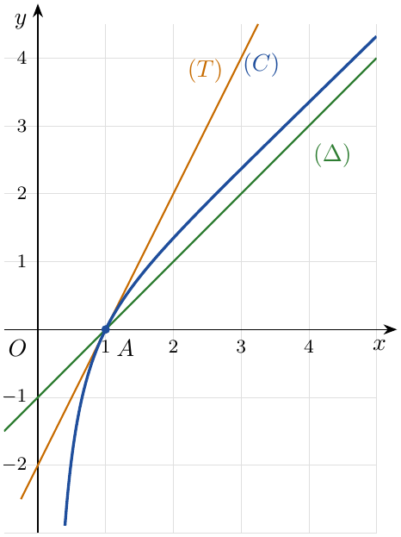
6.
(أ) من أجل كل $m∈R$: $m×1−m=0=y_{A}$، إذن $\boxed{A\left(1;0\right)∈\left(Δ_{m}\right)}$: كل المستقيمات $\left(Δ_{m}\right)$ تشمل النقطة $A$، و $m$ معامل توجيهها.
(ب) حلول المعادلة $f\left(x\right)=mx−m$ هي فواصل نقط تقاطع $\left(C\right)$ مع $\left(Δ_{m}\right)$. بما أن $A∈\left(C\right)$ (لأن $f\left(1\right)=0$) فإن $x=1$ حل دائما. ندوّر المستقيم $\left(Δ_{m}\right)$ حول $A$ مع مراعاة أن ميل $\left(Δ\right)$ هو $1$ وميل $\left(T\right)$ هو $2$:
- $m≤1$: $\left(Δ_{m}\right)$ يقطع $\left(C\right)$ في $A$ فقط: حل وحيد $x=1$.
- $1<m<2$: $\left(Δ_{m}\right)$ يقطع $\left(C\right)$ في $A$ وفي نقطة أخرى فاصلتها أكبر من $1$: حلان.
- $m=2$: $\left(Δ_{m}\right)=\left(T\right)$ مماس لـ $\left(C\right)$ في $A$: حل وحيد $x=1$.
- $m>2$: $\left(Δ_{m}\right)$ يقطع $\left(C\right)$ في $A$ وفي نقطة أخرى فاصلتها في $]0;1[$: حلان.

التمرين 9: بكالوريا 2016 – الموضوع الأول – الدورة الثانية
‎I) $g$ الدالة المعرفة على $]−1;+∞[$ بـ: $g\left(x\right)=−1+\left(x+1\right)e+2ln\left(x+1\right)$ (العدد $e$ هو أساس اللوغاريتم النيبيري).
1. أدرس تغيّرات الدالة $g$، ثم شكّل جدول تغيّراتها.
2. بيّن أن للمعادلة $g\left(x\right)=0$ حلا وحيدا $α$ حيث $−0,34<α<−0,33$.
3. استنتج إشارة $g\left(x\right)$ حسب قيم العدد الحقيقي $x$ على المجال $]−1;+∞[$.
‎II) $f$ الدالة المعرفة على المجال $]−1;+∞[$ بـ: $f\left(x\right)=\frac{e}{x+1}+\frac{ln\left(x+1\right)}{{\left(x+1\right)}^{2}}$، و $\left(C_{f}\right)$ تمثيلها البياني في المستوي المنسوب إلى المعلم المتعامد والمتجانس $\left(O;\vec{i},\vec{j}\right)$.
1.
(أ) بيّن أن $\lim_{x→−1^{+}}f\left(x\right)=−∞$ وأحسب $\lim_{x→+∞}f\left(x\right)$، فسّر النتيجتين هندسيا.
(ب) بيّن أنه من أجل كل $x$ من المجال $]−1;+∞[$: $f′\left(x\right)=\frac{−g\left(x\right)}{{\left(x+1\right)}^{3}}$.
(جـ) أدرس اتجاه تغيّر الدالة $f$ على المجال $]−1;+∞[$، ثم شكّل جدول تغيّراتها.
(د) أرسم المنحنى $\left(C_{f}\right)$ (نقبل أن: $f\left(α\right)≈3,16$).
2. نعتبر الدالة العددية $k$ المعرفة على $]−1;1[$ بـ: $k\left(x\right)=f\left(−\left|x\right|\right)$، و $\left(C_{k}\right)$ تمثيلها البياني في المعلم السابق.
(أ) بيّن أن الدالة $k$ زوجية.
(ب) بيّن كيف يمكن استنتاج المنحنى $\left(C_{k}\right)$ انطلاقا من المنحنى $\left(C_{f}\right)$ ثم أرسمه (دون دراسة تغيّرات الدالة $k$).
(جـ) ناقش بيانيا وحسب قيم الوسيط الحقيقي $m$ عدد وإشارة حلول المعادلة $k\left(x\right)=m$.

حل التمرين 9
الجزء الأول:
1. النهايات:
- عند $−1^{+}$: $\left(x+1\right)e→0$ و $ln\left(x+1\right)→−∞$، إذن $\boxed{\lim_{x→−1^{+}}g\left(x\right)=−∞}$.
- عند $+∞$: $\left(x+1\right)e→+∞$ و $ln\left(x+1\right)→+∞$، إذن $\boxed{\lim_{x→+∞}g\left(x\right)=+∞}$.
المشتقة: $g′\left(x\right)=e+\frac{2}{x+1}$، ومن أجل $x>−1$: $\frac{2}{x+1}>0$ و $e>0$، إذن $g′\left(x\right)>0$: $g$ متزايدة تماما على $]−1;+∞[$.
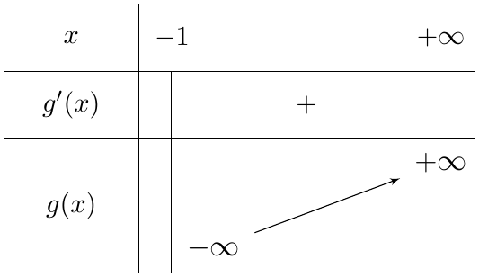
2. $g$ مستمرة ومتزايدة تماما على $]−1;+∞[$ وتأخذ قيمها في $R$، إذن المعادلة $g\left(x\right)=0$ تقبل حلا وحيدا $α$. ولدينا:
$$g\left(−0,34\right)=−1+0,66 e+2ln0,66≈−0,037<0$$
$$g\left(−0,33\right)=−1+0,67 e+2ln0,67≈0,020>0$$
إذن $\boxed{−0,34<α<−0,33}$.
3. بما أن $g$ متزايدة تماما و $g\left(α\right)=0$:
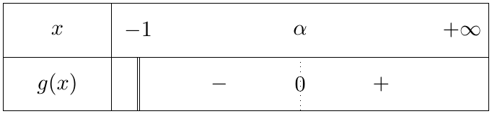
الجزء الثاني:
1.
(أ) من أجل $x>−1$: $f\left(x\right)=\frac{e\left(x+1\right)+ln\left(x+1\right)}{{\left(x+1\right)}^{2}}$. لما $x→−1^{+}$: البسط $e\left(x+1\right)+ln\left(x+1\right)→0+\left(−∞\right)=−∞$ والمقام ${\left(x+1\right)}^{2}→0^{+}$، إذن:
$$\boxed{\lim_{x→−1^{+}}f\left(x\right)=−∞}$$
وعند $+∞$: $\frac{e}{x+1}→0$ و $\frac{ln\left(x+1\right)}{{\left(x+1\right)}^{2}}=\frac{ln\left(x+1\right)}{x+1}×\frac{1}{x+1}→0×0=0$، إذن:
$$\boxed{\lim_{x→+∞}f\left(x\right)=0}$$
التفسير الهندسي: المستقيم $x=−1$ مقارب عمودي لـ $\left(C_{f}\right)$، والمستقيم $y=0$ (محور الفواصل) مقارب أفقي لـ $\left(C_{f}\right)$ عند $+∞$.
(ب)
$$\left(\frac{e}{x+1}\right)′=\frac{−e}{{\left(x+1\right)}^{2}}$$
$$\left(\frac{ln\left(x+1\right)}{{\left(x+1\right)}^{2}}\right)′=\frac{\frac{1}{x+1}{\left(x+1\right)}^{2}−ln\left(x+1\right)⋅2\left(x+1\right)}{{\left(x+1\right)}^{4}}=\frac{1−2ln\left(x+1\right)}{{\left(x+1\right)}^{3}}$$
ومنه:
$$f′\left(x\right)=\frac{−e\left(x+1\right)}{{\left(x+1\right)}^{3}}+\frac{1−2ln\left(x+1\right)}{{\left(x+1\right)}^{3}}=\frac{−\left[−1+\left(x+1\right)e+2ln\left(x+1\right)\right]}{{\left(x+1\right)}^{3}}=\boxed{\frac{−g\left(x\right)}{{\left(x+1\right)}^{3}}}$$
(جـ) من أجل $x>−1$: ${\left(x+1\right)}^{3}>0$، إذن إشارة $f′\left(x\right)$ عكس إشارة $g\left(x\right)$: $f′\left(x\right)>0$ على $]−1;α[$ و $f′\left(x\right)<0$ على $]α;+∞[$. $f$ متزايدة تماما على $]−1;α]$ ومتناقصة تماما على $[α;+∞[$.
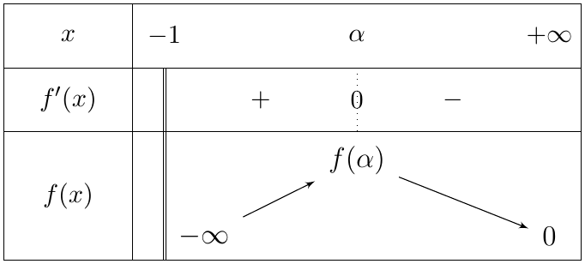
(د) الرسم ($f\left(α\right)≈3,16$، $f\left(0\right)=e≈2,72$، و $\left(C_{f}\right)$ يقطع محور الفواصل عند $x≈−0,63$). المنحنى $\left(C_{f}\right)$ بالأزرق، و $\left(C_{k}\right)$ (السؤال 2) يتكوّن من الجزء الأزرق على $]−1;0]$ ونظيره بالأحمر:
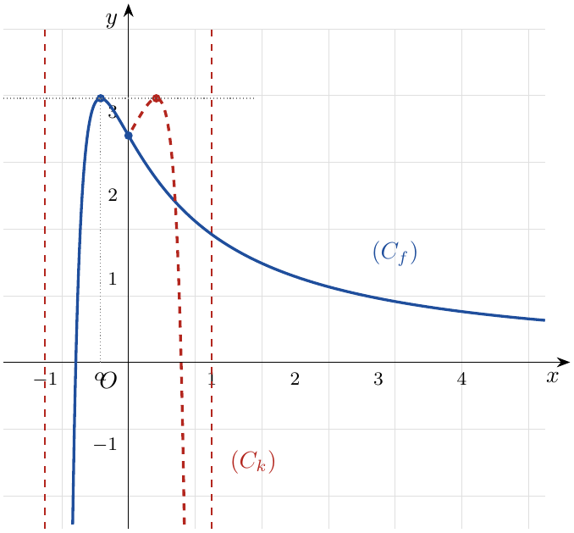
2.
(أ) من أجل كل $x∈]−1;1[$: $−x∈]−1;1[$ (المجال متناظر بالنسبة إلى $0$)، و:
$$k\left(−x\right)=f\left(−\left|−x\right|\right)=f\left(−\left|x\right|\right)=k\left(x\right)$$
إذن الدالة $k$ زوجية، و $\left(C_{k}\right)$ متناظر بالنسبة إلى محور التراتيب.
(ب) من أجل $x∈]−1;0]$: $\left|x\right|=−x$ إذن $−\left|x\right|=x$ ومنه $k\left(x\right)=f\left(x\right)$.
- على $]−1;0]$: $\left(C_{k}\right)$ ينطبق على جزء $\left(C_{f}\right)$ الموافق لـ $]−1;0]$.
- على $[0;1[$: $\left(C_{k}\right)$ هو نظير الجزء السابق بالنسبة إلى محور التراتيب (لأن $k$ زوجية).
(انظر الرسم أعلاه.)
(جـ) حلول $k\left(x\right)=m$ هي فواصل نقط تقاطع $\left(C_{k}\right)$ مع المستقيم الأفقي $y=m$. على $]−1;0]$ تتزايد $k$ من $−∞$ إلى $f\left(α\right)$ ثم تتناقص إلى $k\left(0\right)=e$:
- $m<e$: حلان متعاكسان (أحدهما سالب في $]−1;α[$ والآخر موجب).
- $m=e$: ثلاثة حلول: $0$، وحل سالب، وحل موجب (متعاكسان).
- $e<m<f\left(α\right)$: أربعة حلول: حلان سالبان وحلان موجبان.
- $m=f\left(α\right)$: حلان متعاكسان هما $α$ و $−α$.
- $m>f\left(α\right)$: لا توجد حلول.

التمرين 10: بكالوريا 2017 – الموضوع الأول
نعتبر الدالة $f$ المعرفة على $D$ حيث $D=]−∞;−1\left[ ∪ \right]1;+∞[$ بـ: $f\left(x\right)=\frac{2}{3}x+ln\left(\frac{x−1}{x+1}\right)$، و $\left(C_{f}\right)$ تمثيلها البياني في المستوي المنسوب إلى المعلم المتعامد والمتجانس $\left(O;\vec{i},\vec{j}\right)$.
1. بيّن أن الدالة $f$ فردية ثم فسّر ذلك بيانيا.
2. أحسب النهايات التالية: $\lim_{x→1^{+}}f\left(x\right)$، $\lim_{x→−1^{−}}f\left(x\right)$، $\lim_{x→−∞}f\left(x\right)$ و $\lim_{x→+∞}f\left(x\right)$. استنتج أن $\left(C_{f}\right)$ يقبل مستقيمين مقاربين موازيين لحامل محور التراتيب.
3. بيّن أنه من أجل كل عدد حقيقي $x$ من $D$: $f′\left(x\right)=\frac{2}{3}\left(\frac{x^{2}+2}{x^{2}−1}\right)$. استنتج اتجاه تغيّر الدالة $f$، ثم شكّل جدول تغيّراتها.
4. بيّن أن المعادلة $f\left(x\right)=0$ تقبل في المجال $]1;+∞[$ حلا وحيدا $α$ حيث $1,8<α<1,9$.
5. بيّن أن المستقيم $\left(Δ\right)$ ذا المعادلة: $y=\frac{2}{3}x$ هو مستقيم مقارب مائل للمنحنى $\left(C_{f}\right)$ ثم أدرس وضعية المنحنى $\left(C_{f}\right)$ بالنسبة إلى المستقيم $\left(Δ\right)$.
6. أنشئ المنحنى $\left(C_{f}\right)$ والمستقيم $\left(Δ\right)$.
7. $m$ وسيط حقيقي، ناقش بيانيا حسب قيم الوسيط الحقيقي $m$ عدد حلول المعادلة:
$$\left(2−3\left|m\right|\right)x+3ln\left(\frac{x−1}{x+1}\right)=0$$

ملاحظة
في نص المجلة: «بيّن أن المعادلة $f\left(x\right)=0$ تقبل حلا وحيدا $α$» دون ذكر المجال، بينما للمعادلة على $D$ حلان هما $α$ و $−α$ (لأن $f$ فردية). صحّحنا السؤال 4 بإضافة «في المجال $]1;+∞[$».

حل التمرين 10
1. المجال $D$ متناظر بالنسبة إلى $0$: إذا كان $x∈D$ فإن $\left|x\right|>1$ ومنه $\left|−x\right|>1$ أي $−x∈D$. ومن أجل كل $x∈D$:
$$\begin{matrix}f\left(−x\right) & =−\frac{2}{3}x+ln\left(\frac{−x−1}{−x+1}\right)=−\frac{2}{3}x+ln\left(\frac{x+1}{x−1}\right) \\ & =−\frac{2}{3}x−ln\left(\frac{x−1}{x+1}\right)=−f\left(x\right)\end{matrix}$$
(لأن $ln\frac{1}{a}=−lna$). إذن الدالة $f$ فردية، بيانيا: $\left(C_{f}\right)$ متناظر بالنسبة إلى المبدأ $O$.
2.
- لما $x→1^{+}$: $x−1→0^{+}$ و $x+1→2$، إذن $\frac{x−1}{x+1}→0^{+}$ و $ln\left(\frac{x−1}{x+1}\right)→−∞$، ومنه $\boxed{\lim_{x→1^{+}}f\left(x\right)=−∞}$.
- لما $x→−1^{−}$: $x−1→−2$ و $x+1→0^{−}$، إذن $\frac{x−1}{x+1}→+∞$ و $ln\left(\frac{x−1}{x+1}\right)→+∞$، ومنه $\boxed{\lim_{x→−1^{−}}f\left(x\right)=+∞}$.
- لما $x→±∞$: $\frac{x−1}{x+1}→1$ إذن $ln\left(\frac{x−1}{x+1}\right)→0$، ومنه:
$$\boxed{\lim_{x→+∞}f\left(x\right)=+∞} ; \boxed{\lim_{x→−∞}f\left(x\right)=−∞}$$
الاستنتاج: المستقيمان ذوا المعادلتين $x=1$ و $x=−1$ مقاربان لـ $\left(C_{f}\right)$ موازيان لحامل محور التراتيب.
3. نضع $u\left(x\right)=\frac{x−1}{x+1}>0$ على $D$، فـ $u′\left(x\right)=\frac{\left(x+1\right)−\left(x−1\right)}{{\left(x+1\right)}^{2}}=\frac{2}{{\left(x+1\right)}^{2}}$، و:
$$\frac{u′\left(x\right)}{u\left(x\right)}=\frac{2}{{\left(x+1\right)}^{2}}×\frac{x+1}{x−1}=\frac{2}{\left(x−1\right)\left(x+1\right)}=\frac{2}{x^{2}−1}$$
ومنه:
$$f′\left(x\right)=\frac{2}{3}+\frac{2}{x^{2}−1}=\frac{2\left(x^{2}−1\right)+6}{3\left(x^{2}−1\right)}=\frac{2x^{2}+4}{3\left(x^{2}−1\right)}=\boxed{\frac{2}{3}\left(\frac{x^{2}+2}{x^{2}−1}\right)}$$
من أجل $x∈D$: $x^{2}>1$ إذن $x^{2}−1>0$، و $x^{2}+2>0$؛ ومنه $f′\left(x\right)>0$: $f$ متزايدة تماما على كل من $]−∞;−1[$ و $]1;+∞[$.
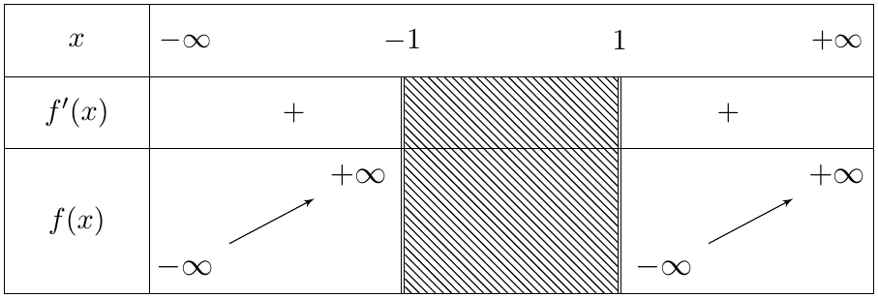
4. على $]1;+∞[$: $f$ مستمرة ومتزايدة تماما وتأخذ قيمها في $]−∞;+∞[$، إذن المعادلة $f\left(x\right)=0$ تقبل حلا وحيدا $α$ في هذا المجال. و:
$$f\left(1,8\right)=1,2+ln\frac{0,8}{2,8}≈−0,053<0 ; f\left(1,9\right)=\frac{3,8}{3}+ln\frac{0,9}{2,9}≈0,097>0$$
إذن $\boxed{1,8<α<1,9}$ ($α≈1,83$). (وبما أن $f$ فردية فالعدد $−α$ هو الحل الوحيد على $]−∞;−1[$.)
5. $f\left(x\right)−\frac{2}{3}x=ln\left(\frac{x−1}{x+1}\right)$ و $\lim_{x→±∞}ln\left(\frac{x−1}{x+1}\right)=ln1=0$، إذن $\boxed{\lim_{x→±∞}\left[f\left(x\right)−2/3x\right]=0}$؛ ومنه $\left(Δ\right):y=\frac{2}{3}x$ مقارب مائل لـ $\left(C_{f}\right)$ عند $+∞$ وعند $−∞$.
الوضعية: $\frac{x−1}{x+1}−1=\frac{−2}{x+1}$.
- على $]1;+∞[$: $x+1>0$ إذن $\frac{x−1}{x+1}<1$ ومنه $ln\left(\frac{x−1}{x+1}\right)<0$: $\left(C_{f}\right)$ تحت $\left(Δ\right)$.
- على $]−∞;−1[$: $x+1<0$ إذن $\frac{x−1}{x+1}>1$ ومنه $ln\left(\frac{x−1}{x+1}\right)>0$: $\left(C_{f}\right)$ فوق $\left(Δ\right)$.
6. الرسم:
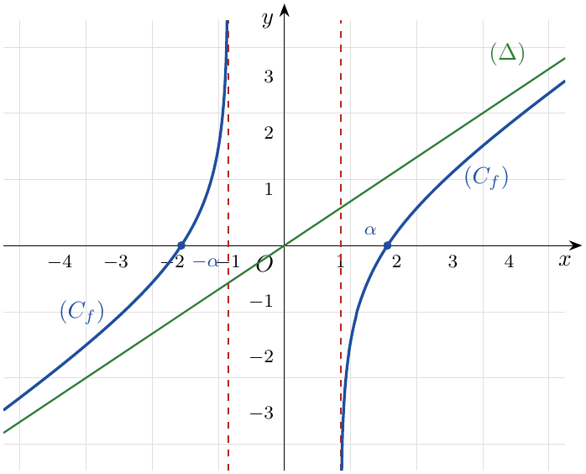
7. من أجل $x∈D$:
$$\begin{matrix}\left(2−3\left|m\right|\right)x+3ln\left(\frac{x−1}{x+1}\right)=0 & ⇔2x+3ln\left(\frac{x−1}{x+1}\right)=3\left|m\right|x \\ & ⇔\frac{2}{3}x+ln\left(\frac{x−1}{x+1}\right)=\left|m\right|x⇔f\left(x\right)=\left|m\right|x\end{matrix}$$
حلول المعادلة هي فواصل نقط تقاطع $\left(C_{f}\right)$ مع المستقيم $\left(D_{m}\right):y=\left|m\right|x$ الذي يشمل المبدأ $O$ وميله $\left|m\right|≥0$.
- إذا كان $0≤\left|m\right|<\frac{2}{3}$، أي $−\frac{2}{3}<m<\frac{2}{3}$: ميل $\left(D_{m}\right)$ أصغر من ميل $\left(Δ\right)$، فيقطع $\left(D_{m}\right)$ الفرع الأيمن من $\left(C_{f}\right)$ في نقطة واحدة، ويقطع الفرع الأيسر في نقطة نظيرتها بالنسبة إلى $O$: حلان متعاكسان.
- إذا كان $\left|m\right|≥\frac{2}{3}$، أي $m≤−\frac{2}{3}$ أو $m≥\frac{2}{3}$: من أجل $x>1$ لدينا $f\left(x\right)<\frac{2}{3}x≤\left|m\right|x$، ومن أجل $x<−1$ لدينا $f\left(x\right)>\frac{2}{3}x≥\left|m\right|x$؛ إذن لا توجد حلول.

التمرين 11: بكالوريا 2017 – الموضوع الأول – الدورة الاستثنائية
‎I) نعتبر $f$ الدالة العددية المعرفة على المجال $\left]−\frac{1}{2};+∞\right[$ كما يلي:
$$f\left(x\right)=\frac{1+2ln\left(2x+1\right)}{{\left(2x+1\right)}^{2}}.$$
و $\left(C_{f}\right)$ تمثيلها البياني في المستوي المنسوب إلى المعلم المتعامد والمتجانس $\left(O;\vec{i},\vec{j}\right)$.
1. أحسب النهايتين: $\lim_{x→+∞}f\left(x\right)$ ، $\lim_{x→−\frac{1}{2}}f\left(x\right)$ ثم فسّر النتيجتين بيانيا.
2.
(أ) بيّن أنه من أجل كل عدد حقيقي $x$ من المجال $\left]−\frac{1}{2};+∞\right[$: $f′\left(x\right)=\frac{−8ln\left(2x+1\right)}{{\left(2x+1\right)}^{3}}$.
(ب) أدرس اتجاه تغيّر الدالة $f$ ثم شكّل جدول تغيّراتها.
3. حلّ في المجال $\left]−\frac{1}{2};+∞\right[$ المعادلة $f\left(x\right)=0$ ، ثم استنتج إشارة $f\left(x\right)$.
4. بيّن أن المنحنى $\left(C_{f}\right)$ يقبل نقطة انعطاف $ω$ يُطلب تعيين إحداثييها، ثم أنشئ $\left(C_{f}\right)$.
‎II) لتكن الدالة $g$ المعرفة على $\left]−\frac{1}{2};+∞\right[$ كما يلي: $g\left(x\right)=2\left[−x+ln\left(2x+1\right)\right]$.
1.
(أ) أدرس اتجاه تغيّر الدالة $g$.
(ب) بيّن أن المعادلة $g\left(x\right)=0$ تقبل حلّين أحدهما معدوم والآخر $α$ حيث: $1,2<α<1,3$.
(جـ) استنتج إشارة $g\left(x\right)$.

حل التمرين 11
الجزء I
1. حساب النهايتين.
عند $+∞$: نضع $t=2x+1$ ، لما $x→+∞$ فإن $t→+∞$ و
$$f\left(x\right)=\frac{1}{t^{2}}+2⋅\frac{lnt}{t}⋅\frac{1}{t}.$$
لأن $\lim_{t→+∞}\frac{1}{t^{2}}=0$ و $\lim_{t→+∞}\frac{lnt}{t}=0$ (التزايد المقارن)، إذن: $\boxed{\lim_{x→+∞}f\left(x\right)=0}$.
عند $−\frac{1}{2}$ (من اليمين): $2x+1→0^{+}$ إذن $ln\left(2x+1\right)→−∞$ ومنه $1+2ln\left(2x+1\right)→−∞$ ، والمقام ${\left(2x+1\right)}^{2}→0^{+}$. إذن: $\boxed{\lim_{x→−\frac{1}{2}}f\left(x\right)=−∞}$.
التفسير البياني: المستقيم ذو المعادلة $x=−\frac{1}{2}$ مقارب عمودي لـ $\left(C_{f}\right)$ ، والمستقيم ذو المعادلة $y=0$ (حامل محور الفواصل) مقارب أفقي لـ $\left(C_{f}\right)$ بجوار $+∞$.
2.
(أ) الدالة $f$ قابلة للاشتقاق على $\left]−\frac{1}{2};+∞\right[$ ، وهي من الشكل $\frac{u}{v}$ مع $u\left(x\right)=1+2ln\left(2x+1\right)$ ، $u′\left(x\right)=\frac{4}{2x+1}$ ، $v\left(x\right)={\left(2x+1\right)}^{2}$ ، $v′\left(x\right)=4\left(2x+1\right)$.
$$\begin{matrix}f′\left(x\right) & =\frac{\frac{4}{2x+1}{\left(2x+1\right)}^{2}−4\left(2x+1\right)\left[1+2ln\left(2x+1\right)\right]}{{\left(2x+1\right)}^{4}}=\frac{4\left(2x+1\right)\left[1−1−2ln\left(2x+1\right)\right]}{{\left(2x+1\right)}^{4}} \\ & =\frac{−8ln\left(2x+1\right)}{{\left(2x+1\right)}^{3}}.\end{matrix}$$
(ب) لأن $2x+1>0$ فإن ${\left(2x+1\right)}^{3}>0$ ، إذن إشارة $f′\left(x\right)$ هي إشارة $−ln\left(2x+1\right)$:
- إذا كان $−\frac{1}{2}<x<0$ فإن $0<2x+1<1$ ومنه $ln\left(2x+1\right)<0$ إذن $f′\left(x\right)>0$.
- إذا كان $x>0$ فإن $2x+1>1$ ومنه $ln\left(2x+1\right)>0$ إذن $f′\left(x\right)<0$ ، و $f′\left(0\right)=0$.
إذن: $f$ متزايدة تماما على $\left]−1/2;0\right]$ ومتناقصة تماما على $[0;+∞[$. مع $f\left(0\right)=\frac{1+0}{1}=1$.
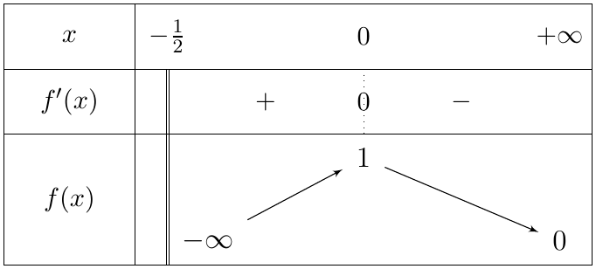
3. $f\left(x\right)=0⇔1+2ln\left(2x+1\right)=0⇔ln\left(2x+1\right)=−\frac{1}{2}⇔2x+1=e^{−\frac{1}{2}}⇔x=\frac{e^{−\frac{1}{2}}−1}{2}$.
وهو ينتمي إلى المجال لأن $e^{−\frac{1}{2}}>0$. إذن: $\boxed{x_{0}=\frac{e^{−\frac{1}{2}}−1}{2}≈−0,2}$.
إشارة $f\left(x\right)$: المقام موجب تماما، فإشارة $f\left(x\right)$ هي إشارة $1+2ln\left(2x+1\right)$ وهي دالة متزايدة تماما تنعدم عند $x_{0}$:
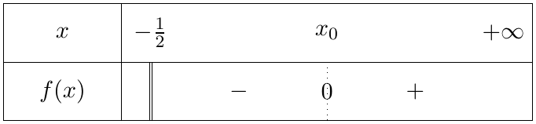
4. نحسب المشتقة الثانية. بوضع $u=2x+1$ ( $u′=2$ ) لدينا $f′\left(x\right)=\frac{−8lnu}{u^{3}}$:
$$f″\left(x\right)=−8⋅\frac{\frac{2}{u} u^{3}−lnu⋅3u^{2}⋅2}{u^{6}}=−8⋅\frac{2u^{2}\left(1−3lnu\right)}{u^{6}}=\frac{16\left(3ln\left(2x+1\right)−1\right)}{{\left(2x+1\right)}^{4}}.$$
إشارة $f″\left(x\right)$ هي إشارة $3ln\left(2x+1\right)−1$ ، وهو ينعدم عند $ln\left(2x+1\right)=\frac{1}{3}$ أي $x=\frac{e^{\frac{1}{3}}−1}{2}$ ، سالب قبلها وموجب بعدها.
إذن $f″$ تنعدم مغيّرة إشارتها، و $\left(C_{f}\right)$ يقبل نقطة انعطاف:
$$f\left({e^{1/3}−1}/2\right)=\frac{1+\frac{2}{3}}{e^{2/3}}=\frac{5}{3}e^{−\frac{2}{3}} ⇒ \boxed{ω\left(\frac{e^{\frac{1}{3}}−1}{2}; \frac{5}{3}e^{−\frac{2}{3}}\right)≈\left(0,2; 0,86\right)}$$
الإنشاء:
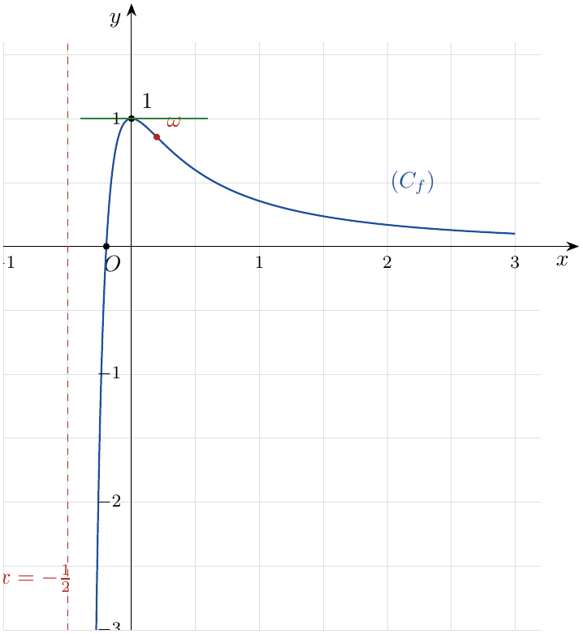
الجزء II
1.
(أ) $g$ قابلة للاشتقاق على $\left]−\frac{1}{2};+∞\right[$ و:
$$g′\left(x\right)=2\left[−1+\frac{2}{2x+1}\right]=2⋅\frac{−2x−1+2}{2x+1}=\frac{2\left(1−2x\right)}{2x+1}.$$
لأن $2x+1>0$ فإن إشارة $g′\left(x\right)$ هي إشارة $1−2x$. النهايات: $\lim_{x→−\frac{1}{2}}g\left(x\right)=−∞$ (لأن $ln\left(2x+1\right)→−∞$)، و $g\left(x\right)=2x\left[−1+\frac{ln\left(2x+1\right)}{2x+1}⋅\frac{2x+1}{x}\right]$ مع $\frac{ln\left(2x+1\right)}{2x+1}→0$ و $\frac{2x+1}{x}→2$ ، إذن $\lim_{x→+∞}g\left(x\right)=−∞$.
إذن $g$ متزايدة تماما على $\left]−1/2;1/2\right]$ ومتناقصة تماما على $\left[1/2;+∞\right[$ ، مع $g\left(\frac{1}{2}\right)=2ln2−1≈0,39$.
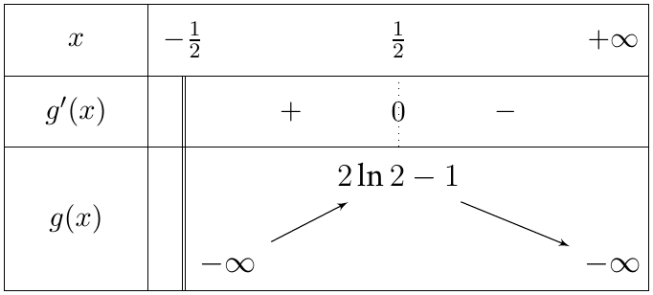
(ب) $g\left(0\right)=2\left[0+ln1\right]=0$ ، إذن $0$ حلّ للمعادلة، وهو الحل الوحيد في $\left]−\frac{1}{2};\frac{1}{2}\right]$ لأن $g$ متزايدة تماما عليه.
على $\left[\frac{1}{2};+∞\right[$: $g$ مستمرة ومتناقصة تماما، و $g\left(1,2\right)≈0,048>0$ ، $g\left(1,3\right)≈−0,038<0$ ، إذن $g\left(1,2\right)×g\left(1,3\right)<0$ ، وحسب مبرهنة القيم المتوسطة المعادلة تقبل حلا وحيدا $α$ حيث $\boxed{1,2<α<1,3}$.
(جـ) من جدول التغيرات:
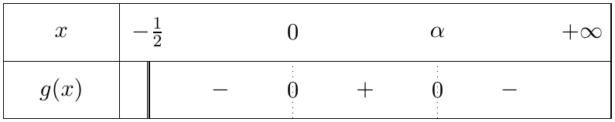

التمرين 12: بكالوريا 2018 – الموضوع الثاني
‎I) $g$ الدالة العددية ذات المتغير الحقيقي $x$ المعرفة على $]0;+∞[$ بـ: $g\left(x\right)=\frac{1}{x}−{\left(lnx\right)}^{2}−lnx−1$.
$\left(C_{g}\right)$ المنحنى البياني الممثل لها كما هو مبيّن في الشكل المقابل:
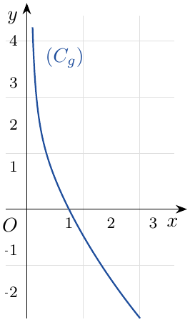
أحسب $g\left(1\right)$ ثم استنتج بيانيا إشارة $g\left(x\right)$.
‎II) $f$ الدالة العددية ذات المتغير الحقيقي $x$ المعرفة على $]0;+∞[$ بـ: $f\left(x\right)=\frac{1+lnx}{1+xlnx}$ ، و $\left(C_{f}\right)$ تمثيلها البياني في المستوي المنسوب إلى المعلم المتعامد والمتجانس $\left(O;\vec{i},\vec{j}\right)$.
1. أحسب $\lim_{x→0}f\left(x\right)$ وبيّن أن: $\lim_{x→+∞}f\left(x\right)=0$ ، ثم فسّر النتيجتين بيانيا.
2.
(أ) بيّن أنه من أجل كل عدد حقيقي $x$ من المجال $]0;+∞[$: $f′\left(x\right)=\frac{g\left(x\right)}{{\left(1+xlnx\right)}^{2}}$.
(ب) استنتج اتجاه تغيّر الدالة $f$ وشكّل جدول تغيّراتها.
3. بيّن أن $y=\left(\frac{e^{2}}{e−1}\right)x−\frac{e}{e−1}$ هي معادلة لـ $\left(T\right)$ مماس المنحنى $\left(C_{f}\right)$ في نقطة تقاطعه مع حامل محور الفواصل، ثم أرسم المماس $\left(T\right)$ والمنحنى $\left(C_{f}\right)$.
4. عيّن بيانيا قيم الوسيط الحقيقي $m$ بحيث تقبل المعادلة $\left(e−1\right)f\left(x\right)=e^{2}x−me$ حلّين متمايزين.

حل التمرين 12
الجزء I: $g\left(1\right)=\frac{1}{1}−{\left(ln1\right)}^{2}−ln1−1=1−0−0−1$ ، إذن $\boxed{g\left(1\right)=0}$.
من الشكل: $\left(C_{g}\right)$ يقطع محور الفواصل في النقطة ذات الفاصلة $1$ ، ويقع فوقه على $]0;1[$ وتحته على $]1;+∞[$:
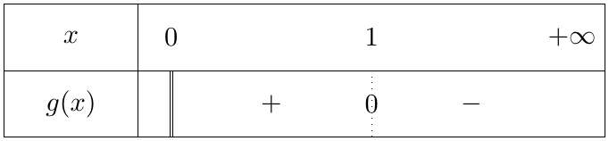
الجزء II
ملاحظة تمهيدية: المقام لا ينعدم: نضع $φ\left(x\right)=xlnx$ ، $φ′\left(x\right)=lnx+1$ تنعدم عند $\frac{1}{e}$ ، فـ $φ$ تبلغ قيمتها الحدية الصغرى $φ\left(\frac{1}{e}\right)=−\frac{1}{e}$ ، إذن $1+xlnx≥1−\frac{1}{e}>0$.
1. عند $0$: $\lim_{x→0}\left(1+lnx\right)=−∞$ و $\lim_{x→0}xlnx=0$ ومنه $\lim_{x→0}\left(1+xlnx\right)=1$ ، إذن $\boxed{\lim_{x→0}f\left(x\right)=−∞}$.
عند $+∞$: نقسم البسط والمقام على $xlnx$ (حيث $x>1$):
$f\left(x\right)=\frac{\frac{1}{xlnx}+\frac{1}{x}}{\frac{1}{xlnx}+1} \underset{x→+∞}{\overset{​}{→}} \frac{0+0}{0+1}=0,$ إذن $\boxed{\lim_{x→+∞}f\left(x\right)=0}.$
التفسير البياني: المستقيم ذو المعادلة $x=0$ مقارب عمودي لـ $\left(C_{f}\right)$ ، والمستقيم $y=0$ مقارب أفقي لـ $\left(C_{f}\right)$ بجوار $+∞$.
2.
(أ) $f=\frac{u}{v}$ مع $u=1+lnx$ ، $u′=\frac{1}{x}$ ، $v=1+xlnx$ ، $v′=lnx+1$:
$$\begin{matrix}f′\left(x\right) & =\frac{\frac{1}{x}\left(1+xlnx\right)−\left(1+lnx\right)\left(1+lnx\right)}{{\left(1+xlnx\right)}^{2}}=\frac{\frac{1}{x}+lnx−1−2lnx−{\left(lnx\right)}^{2}}{{\left(1+xlnx\right)}^{2}} \\ & =\frac{\frac{1}{x}−{\left(lnx\right)}^{2}−lnx−1}{{\left(1+xlnx\right)}^{2}}=\frac{g\left(x\right)}{{\left(1+xlnx\right)}^{2}}.\end{matrix}$$
(ب) المقام موجب تماما، إذن إشارة $f′\left(x\right)$ هي إشارة $g\left(x\right)$: $f$ متزايدة تماما على $]0;1]$ ومتناقصة تماما على $[1;+∞[$ ، و $f\left(1\right)=\frac{1+0}{1+0}=1$.
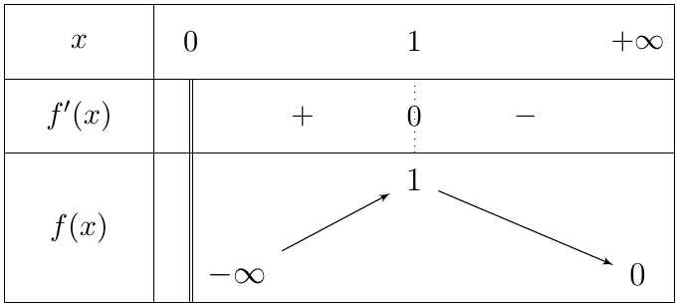
3. نقطة التقاطع مع محور الفواصل: $f\left(x\right)=0⇔1+lnx=0⇔x=e^{−1}=\frac{1}{e}$.
$g\left(\frac{1}{e}\right)=e−{\left(−1\right)}^{2}−\left(−1\right)−1=e−1$ و $1+\frac{1}{e}ln\frac{1}{e}=1−\frac{1}{e}=\frac{e−1}{e}$ ، إذن:
$$f′\left(\frac{1}{e}\right)=\frac{e−1}{(\frac{e−1}{e})^{2}}=\frac{e^{2}}{e−1}.$$
معادلة المماس: $y=f′\left(\frac{1}{e}\right)\left(x−\frac{1}{e}\right)+f\left(\frac{1}{e}\right)=\frac{e^{2}}{e−1}\left(x−\frac{1}{e}\right)+0$ ، أي:
$\boxed{\left(T\right): y=\left(\frac{e^{2}}{e−1}\right)x−\frac{e}{e−1}} ($ ميله $≈4,3).$
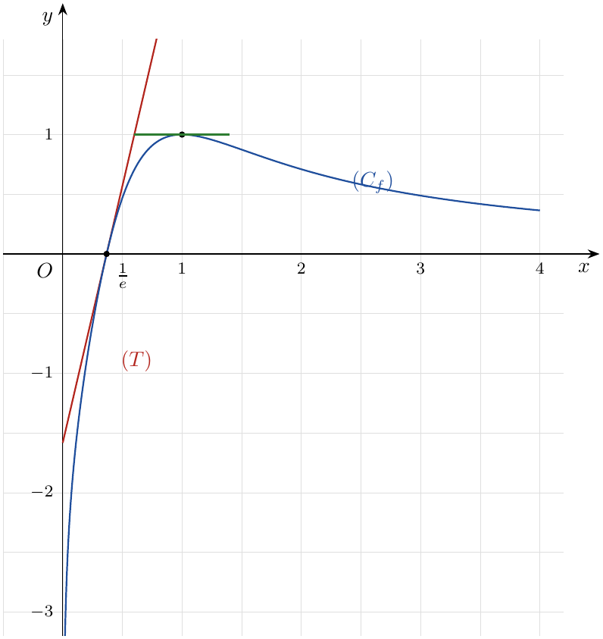
4. $\left(e−1\right)f\left(x\right)=e^{2}x−me⇔f\left(x\right)=\left(\frac{e^{2}}{e−1}\right)x−\frac{me}{e−1}$ (لأن $e−1≠0$).
حلول المعادلة هي فواصل نقط تقاطع $\left(C_{f}\right)$ مع المستقيم $\left(D_{m}\right): y=\frac{e^{2}}{e−1}x−\frac{me}{e−1}$ الموازي لـ $\left(T\right)$ ، وترتيبه إلى المبدأ $−\frac{me}{e−1}$ ؛ ومن أجل $m=1$ يكون $\left(D_{1}\right)=\left(T\right)$.
بيانيا $\left(C_{f}\right)$ يقع تحت مماسه $\left(T\right)$ ويمسه في نقطة واحدة، ولما يُسحب $\left(T\right)$ نحو الأسفل يقطع $\left(C_{f}\right)$ في نقطتين:
- إذا كان $m<1$: $\left(D_{m}\right)$ فوق $\left(T\right)$ ، لا توجد حلول.
- إذا كان $m=1$: حلّ مضاعف $x=\frac{1}{e}$.
- إذا كان $m>1$: $\left(D_{m}\right)$ تحت $\left(T\right)$ فيقطع $\left(C_{f}\right)$ في نقطتين: حلّان متمايزان.
إذن: $\boxed{m∈]1;+∞[}$.

التمرين 13: بكالوريا 2019 – الموضوع الأول
$f$ الدالة العددية المعرفة على $]0;2\left[ ∪ \right]2;+∞[$ بـ: $f\left(x\right)=\frac{1}{x−2}+lnx$.
$\left(C_{f}\right)$ تمثيلها البياني في المستوي المنسوب إلى المعلم المتعامد والمتجانس $\left(O;\vec{i},\vec{j}\right)$.
1.
(أ) أحسب $\lim_{x→0}f\left(x\right)$ ، $\lim_{x→2}f\left(x\right)$ (من اليسار) و $\lim_{x→2}f\left(x\right)$ (من اليمين) ثم فسّر النتائج بيانيا.
(ب) أحسب $\lim_{x→+∞}f\left(x\right)$.
2. أدرس اتجاه تغيّر الدالة $f$ على $]0;2\left[ ∪ \right]2;+∞[$ ، ثم شكّل جدول تغيّراتها.
3. نسمي $\left(Γ\right)$ المنحنى البياني للدالة اللوغاريتمية النيبيرية $ln$ في المعلم السابق.
(أ) أحسب $\lim_{x→+∞}\left(f\left(x\right)−lnx\right)$ ثم فسّر النتيجة بيانيا.
(ب) أدرس وضعية $\left(C_{f}\right)$ بالنسبة للمنحنى $\left(Γ\right)$.
4. أرسم بعناية المنحنى $\left(Γ\right)$ ثم المنحنى $\left(C_{f}\right)$.
5. $g$ الدالة المعرفة على $]−∞;−1\left[ ∪ \right]−1;0[$ بـ: $g\left(x\right)=f\left(−2x\right)$. دون حساب عبارة $g\left(x\right)$ حدّد اتجاه تغيّر الدالة $g$.

حل التمرين 13
1.
(أ)
- $\lim_{x→0}\frac{1}{x−2}=−\frac{1}{2}$ و $\lim_{x→0}lnx=−∞$ ، إذن $\boxed{\lim_{x→0}f\left(x\right)=−∞}$.
- لما $x→2$ ، $x<2$: $x−2→0^{−}$ ومنه $\frac{1}{x−2}→−∞$ و $lnx→ln2$ ، إذن $\boxed{\lim_{x→2^{−}}f\left(x\right)=−∞}$.
- لما $x→2$ ، $x>2$: $x−2→0^{+}$ ومنه $\frac{1}{x−2}→+∞$ ، إذن $\boxed{\lim_{x→2^{+}}f\left(x\right)=+∞}$.
التفسير البياني: المستقيمان ذوا المعادلتين $x=0$ و $x=2$ مقاربان عموديان لـ $\left(C_{f}\right)$.
(ب) $\lim_{x→+∞}\frac{1}{x−2}=0$ و $\lim_{x→+∞}lnx=+∞$ ، إذن $\boxed{\lim_{x→+∞}f\left(x\right)=+∞}$.
2. $f$ قابلة للاشتقاق على مجموعة تعريفها و:
$$f′\left(x\right)=−\frac{1}{{\left(x−2\right)}^{2}}+\frac{1}{x}=\frac{{\left(x−2\right)}^{2}−x}{x{\left(x−2\right)}^{2}}=\frac{x^{2}−5x+4}{x{\left(x−2\right)}^{2}}=\frac{\left(x−1\right)\left(x−4\right)}{x{\left(x−2\right)}^{2}}.$$
لأن $x{\left(x−2\right)}^{2}>0$ فإن إشارة $f′\left(x\right)$ هي إشارة $\left(x−1\right)\left(x−4\right)$ (موجبة خارج الجذرين وسالبة بينهما).
$f$ متزايدة تماما على $]0;1]$ و $[4;+∞[$ ، ومتناقصة تماما على $[1;2[$ و $]2;4]$
$f\left(1\right)=\frac{1}{−1}+0=−1$ ، $f\left(4\right)=\frac{1}{2}+ln4≈1,89$.
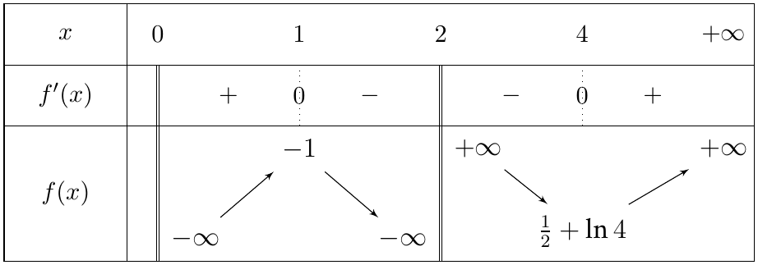
3.
(أ) $f\left(x\right)−lnx=\frac{1}{x−2}$ ، إذن $\boxed{\lim_{x→+∞}\left(f\left(x\right)−lnx\right)=0}$.
التفسير: المنحنيان $\left(C_{f}\right)$ و $\left(Γ\right)$ متقاربان بجوار $+∞$.
(ب) إشارة $f\left(x\right)−lnx=\frac{1}{x−2}$ هي إشارة $x−2$:
- على $]0;2[$: $f\left(x\right)−lnx<0$ ، إذن $\left(C_{f}\right)$ يقع تحت $\left(Γ\right)$.
- على $]2;+∞[$: $f\left(x\right)−lnx>0$ ، إذن $\left(C_{f}\right)$ يقع فوق $\left(Γ\right)$.
4. الرسم:
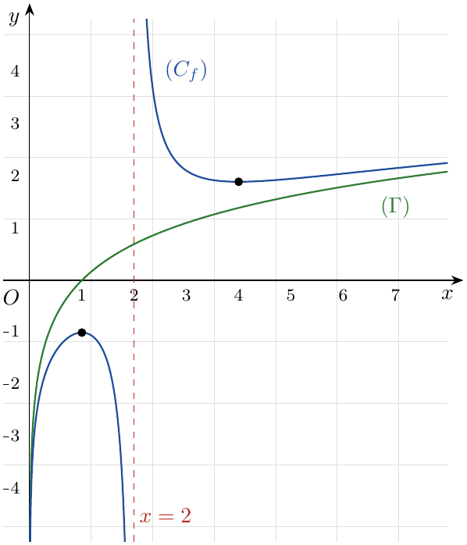
5. $g$ مركّب الدالة $x↦−2x$ متبوعة بـ $f$ ، إذن: $g′\left(x\right)=−2f′\left(−2x\right)$ ، فإشارة $g′\left(x\right)$ عكس إشارة $f′\left(−2x\right)$.
من أجل $x<0$ نضع $u=−2x>0$:
- $x∈ ]−∞;−2\left[⇔u∈ \right]4;+∞[$: $f′\left(u\right)>0$ إذن $g′\left(x\right)<0$.
- $x∈ ]−2;−1\left[⇔u∈ \right]2;4[$: $f′\left(u\right)<0$ إذن $g′\left(x\right)>0$.
- $x∈ ]−1;−\frac{1}{2}\left[⇔u∈ \right]1;2[$: $f′\left(u\right)<0$ إذن $g′\left(x\right)>0$.
- $x∈ ]−\frac{1}{2};0\left[⇔u∈ \right]0;1[$: $f′\left(u\right)>0$ إذن $g′\left(x\right)<0$.
$g$ متناقصة تماما على $]−∞;−2]$ و $\left[−1/2;0\right[$ ، ومتزايدة تماما على $[−2;−1[$ و $\left]−1;−1/2\right]$

التمرين 14: بكالوريا 2020 – الموضوع الأول
$f$ الدالة العددية المعرفة على المجال $]0;+∞[$ بـ: $f\left(x\right)=x−1−\frac{lnx}{x^{2}}$.
$\left(C_{f}\right)$ تمثيلها البياني في المستوي المنسوب إلى المعلم المتعامد والمتجانس $\left(O;\vec{i},\vec{j}\right)$ ، الوحدة $2\text{cm}$.
1.
(أ) أحسب $\lim_{x→0}f\left(x\right)$ وفسّر النتيجة بيانيا، ثم بيّن أن: $\lim_{x→+∞}f\left(x\right)=+∞$.
(ب) بيّن أن المستقيم $\left(Δ\right)$ ذا المعادلة $y=x−1$ مقارب مائل للمنحنى $\left(C_{f}\right)$ عند $+∞$.
(جـ) أدرس وضعية $\left(C_{f}\right)$ بالنسبة للمستقيم $\left(Δ\right)$.
2. $g$ الدالة العددية المعرفة على $]0;+∞[$ بـ: $g\left(x\right)=x^{3}−1+2lnx$.
(أ) بيّن أن $g$ متزايدة تماما على $]0;+∞[$.
(ب) أحسب $g\left(1\right)$ ، ثم استنتج إشارة $g\left(x\right)$ حسب قيم $x$ من المجال $]0;+∞[$.
3.
(أ) بيّن أنه من أجل كل عدد حقيقي $x$ من المجال $]0;+∞[$: $f′\left(x\right)=\frac{g\left(x\right)}{x^{3}}$.
(ب) استنتج اتجاه تغيّر الدالة $f$ ثم شكّل جدول تغيّراتها.
4. بيّن أن المنحنى $\left(C_{f}\right)$ يقبل مماسا $\left(T\right)$ موازيا للمستقيم $\left(Δ\right)$ ، يُطلب تعيين معادلة له.
5. أنشئ $\left(Δ\right)$ ، $\left(T\right)$ و $\left(C_{f}\right)$.
6. $h$ الدالة العددية المعرفة على $]−∞;0\left[ ∪ \right]0;+∞[$ بـ: $h\left(x\right)=−\left|x\right|+1+\frac{ln\left|x\right|}{x^{2}}$.
(أ) بيّن أن $h$ دالة زوجية.
(ب) اشرح كيف يتم إنشاء المنحنى $\left(C_{h}\right)$ الممثل للدالة $h$ انطلاقا من $\left(C_{f}\right)$. (لا يُطلب إنشاء $\left(C_{h}\right)$).

حل التمرين 14
1.
(أ) $\lim_{x→0}lnx=−∞$ و $\lim_{x→0}\frac{1}{x^{2}}=+∞$ ومنه $\lim_{x→0}\frac{lnx}{x^{2}}=−∞$ ، و $x−1→−1$ ، إذن $\boxed{\lim_{x→0}f\left(x\right)=+∞}$.
التفسير: المستقيم ذو المعادلة $x=0$ (محور التراتيب) مقارب عمودي لـ $\left(C_{f}\right)$.
عند $+∞$: $\frac{lnx}{x^{2}}=\frac{lnx}{x}⋅\frac{1}{x}→0×0=0$ و $x−1→+∞$ ، إذن $\boxed{\lim_{x→+∞}f\left(x\right)=+∞}$.
(ب) $f\left(x\right)−\left(x−1\right)=−\frac{lnx}{x^{2}}$ و $\lim_{x→+∞}\left(−\frac{lnx}{x^{2}}\right)=0$ ، إذن $\left(Δ\right):y=x−1$ مقارب مائل لـ $\left(C_{f}\right)$ عند $+∞$.
(جـ) إشارة $f\left(x\right)−\left(x−1\right)=−\frac{lnx}{x^{2}}$ هي إشارة $−lnx$ (لأن $x^{2}>0$):
- على $]0;1[$: $lnx<0$ إذن $\left(C_{f}\right)$ فوق $\left(Δ\right)$.
- على $]1;+∞[$: $lnx>0$ إذن $\left(C_{f}\right)$ تحت $\left(Δ\right)$.
- $\left(C_{f}\right)$ يقطع $\left(Δ\right)$ في النقطة $\left(1;0\right)$.
2.
(أ) $g′\left(x\right)=3x^{2}+\frac{2}{x}$ ، ومن أجل $x>0$: $3x^{2}>0$ و $\frac{2}{x}>0$ ، إذن $g′\left(x\right)>0$ و $g$ متزايدة تماما على $]0;+∞[$.
(ب) $g\left(1\right)=1−1+2ln1=0$. لأن $g$ متزايدة تماما:
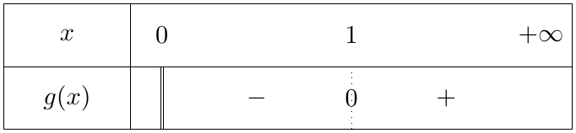
3.
(أ) $\left(\frac{lnx}{x^{2}}\right)′=\frac{\frac{1}{x}⋅x^{2}−2xlnx}{x^{4}}=\frac{1−2lnx}{x^{3}}$ ، إذن:
$$f′\left(x\right)=1−\frac{1−2lnx}{x^{3}}=\frac{x^{3}−1+2lnx}{x^{3}}=\frac{g\left(x\right)}{x^{3}}.$$
(ب) $x^{3}>0$ ، إذن إشارة $f′\left(x\right)$ هي إشارة $g\left(x\right)$: $f$ متناقصة تماما على $]0;1]$ ومتزايدة تماما على $[1;+∞[$ ، و $f\left(1\right)=0$.
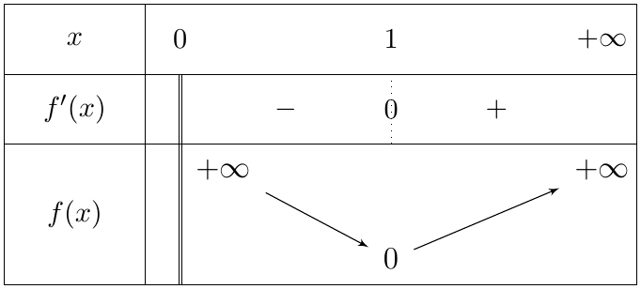
4. $\left(T\right)∥\left(Δ\right)$ معناه أن ميل $\left(T\right)$ يساوي $1$:
$$f′\left(x\right)=1⇔\frac{x^{3}−1+2lnx}{x^{3}}=1⇔−1+2lnx=0⇔lnx=\frac{1}{2}⇔x=\sqrt{e}.$$
$f\left(\sqrt{e}\right)=\sqrt{e}−1−\frac{\frac{1}{2}}{e}=\sqrt{e}−1−\frac{1}{2e}$ ، ومنه: $y=1⋅\left(x−\sqrt{e}\right)+\sqrt{e}−1−\frac{1}{2e}$ أي $\boxed{\left(T\right): y=x−1−\frac{1}{2e}}$.
5. الرسم (الوحدة $2\text{cm}$):
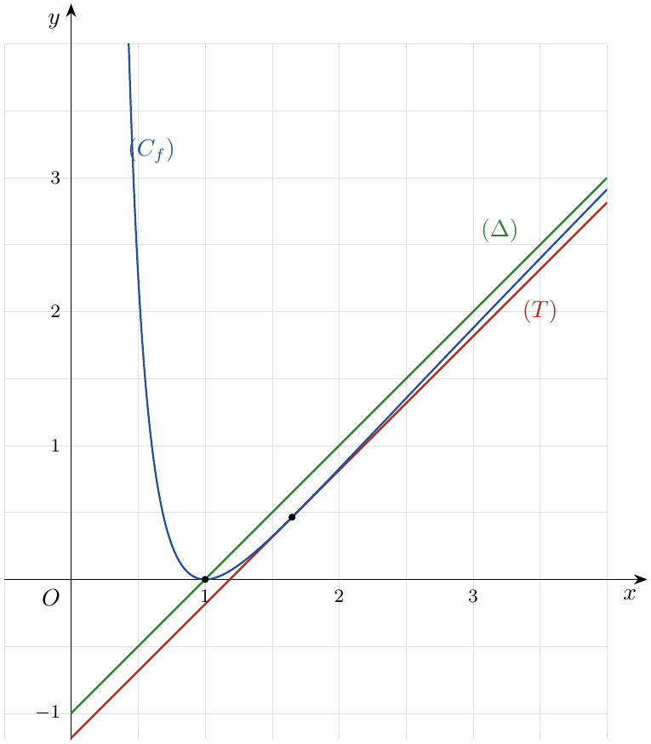
6.
(أ) مجموعة التعريف متناظرة بالنسبة لـ $0$ ، ومن أجل كل $x≠0$: $\left|−x\right|=\left|x\right|$ و ${\left(−x\right)}^{2}=x^{2}$ ، إذن $h\left(−x\right)=h\left(x\right)$: $h$ دالة زوجية.
(ب) من أجل $x>0$: $h\left(x\right)=−x+1+\frac{lnx}{x^{2}}=−\left(x−1−\frac{lnx}{x^{2}}\right)=−f\left(x\right)$.
إذن على $]0;+∞[$ ، $\left(C_{h}\right)$ هو نظير $\left(C_{f}\right)$ بالنسبة لمحور الفواصل، ثم نكمل الجزء الخاص بـ $]−∞;0[$ بالتناظر بالنسبة لمحور التراتيب (لأن $h$ زوجية).

التمرين 15: بكالوريا 2021 – الموضوع الأول
‎I) الدالة $g$ معرفة على $R$ بـ: $g\left(x\right)=2x^{3}−2x^{2}+3x−2$.
1. بيّن أن الدالة $g$ متزايدة تماما على $R$.
2.
(أ) بيّن أن المعادلة $g\left(x\right)=0$ تقبل حلا وحيدا $α$ يحقق: $0,7<α<0,8$.
(ب) استنتج حسب قيم العدد الحقيقي $x$ إشارة $g\left(x\right)$.
‎II) الدالة العددية $f$ معرفة على $]−∞;0\left[ ∪ \right]0;+∞[$ بـ: $f\left(x\right)=2x−1+ln\left(1+\frac{1−x}{x^{2}}\right)$.
$\left(C_{f}\right)$ تمثيلها البياني في المستوي المنسوب إلى المعلم المتعامد والمتجانس $\left(O;\vec{i},\vec{j}\right)$.
1.
(أ) بيّن أن $\lim_{x→0}f\left(x\right)=+∞$ ، ثم فسّر النتيجة هندسيا.
(ب) أحسب $\lim_{x→−∞}f\left(x\right)$ و $\lim_{x→+∞}f\left(x\right)$.
2.
(أ) بيّن أنه من أجل كل عدد حقيقي غير معدوم $x$: $f′\left(x\right)=\frac{g\left(x\right)}{x\left(x^{2}−x+1\right)}$.
(ب) استنتج أن $f$ متزايدة تماما على كل من $]−∞;0[$ و $[α;+∞[$ ومتناقصة تماما على $]0;α]$.
(جـ) شكّل جدول تغيّرات الدالة $f$.
3. بيّن أن المستقيم $\left(Δ\right)$ ذا المعادلة $y=2x−1$ مقارب مائل لـ $\left(C_{f}\right)$ ، ثم ادرس وضعية $\left(C_{f}\right)$ بالنسبة لـ $\left(Δ\right)$.
4. بيّن أن $\left(C_{f}\right)$ يقبل مماسا $\left(T\right)$ موازيا لـ $\left(Δ\right)$ في النقطة $A$ ذات الفاصلة $2$ ، ثم أكتب معادلة له.
5. بيّن أن $\left(C_{f}\right)$ يقطع حامل محور الفواصل في نقطة وحيدة فاصلتها $β$ تحقق: $−0,5<β<−0,4$.
6. أرسم $\left(Δ\right)$ ، $\left(T\right)$ والمنحنى $\left(C_{f}\right)$. (نأخذ: $f\left(α\right)≈0,87$).

حل التمرين 15
الجزء I
1. $g′\left(x\right)=6x^{2}−4x+3$ ، مميزه $Δ′={\left(−2\right)}^{2}−6×3=−14<0$ ، إذن $g′\left(x\right)$ له إشارة معامل $x^{2}$ أي $g′\left(x\right)>0$ من أجل كل $x∈R$: $g$ متزايدة تماما على $R$.
2.
(أ) $g$ مستمرة ومتزايدة تماما على $\left[0,7;0,8\right]$ و: $g\left(0,7\right)=−0,194<0$ ، $g\left(0,8\right)=0,144>0$. حسب مبرهنة القيم المتوسطة المعادلة $g\left(x\right)=0$ تقبل حلا وحيدا $α$ في $]0,7;0,8[$ ، وهو وحيد في $R$ لأن $g$ متزايدة تماما على $R$: $\boxed{0,7<α<0,8}$.
(ب) 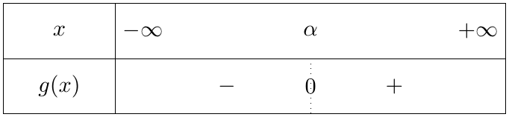
الجزء II
ملاحظة: $1+\frac{1−x}{x^{2}}=\frac{x^{2}−x+1}{x^{2}}$ و $x^{2}−x+1>0$ دائما (مميزه $−3<0$) ، إذن $f\left(x\right)=2x−1+ln\left(x^{2}−x+1\right)−ln\left(x^{2}\right)$.
1.
(أ) لما $x→0$: $1−x→1$ و $x^{2}→0^{+}$ ، إذن $\frac{1−x}{x^{2}}→+∞$ ومنه $ln\left(1+\frac{1−x}{x^{2}}\right)→+∞$ ، و $2x−1→−1$: $\boxed{\lim_{x→0}f\left(x\right)=+∞}$.
التفسير: المستقيم ذو المعادلة $x=0$ مقارب عمودي لـ $\left(C_{f}\right)$.
(ب) $\frac{1−x}{x^{2}}=\frac{1}{x^{2}}−\frac{1}{x}→0$ عند $±∞$ ، إذن $ln\left(1+\frac{1−x}{x^{2}}\right)→ln1=0$ ، ومنه: $\boxed{\lim_{x→−∞}f\left(x\right)=−∞}$ و $\boxed{\lim_{x→+∞}f\left(x\right)=+∞}$.
2.
(أ) باستعمال الكتابة السابقة:
$$f′\left(x\right)=2+\frac{2x−1}{x^{2}−x+1}−\frac{2}{x}=\frac{2x\left(x^{2}−x+1\right)+x\left(2x−1\right)−2\left(x^{2}−x+1\right)}{x\left(x^{2}−x+1\right)}.$$
البسط: $2x^{3}−2x^{2}+2x+2x^{2}−x−2x^{2}+2x−2=2x^{3}−2x^{2}+3x−2=g\left(x\right)$ ، إذن $f′\left(x\right)=\frac{g\left(x\right)}{x\left(x^{2}−x+1\right)}$.
(ب) لأن $x^{2}−x+1>0$ فإن إشارة $f′\left(x\right)$ هي إشارة $\frac{g\left(x\right)}{x}$:
- على $]−∞;0[$: $g\left(x\right)<0$ (لأن $x<α$) و $x<0$ إذن $f′\left(x\right)>0$: $f$ متزايدة تماما.
- على $]0;α[$: $g\left(x\right)<0$ و $x>0$ إذن $f′\left(x\right)<0$: $f$ متناقصة تماما.
- على $]α;+∞[$: $g\left(x\right)>0$ و $x>0$ إذن $f′\left(x\right)>0$: $f$ متزايدة تماما.
(جـ) 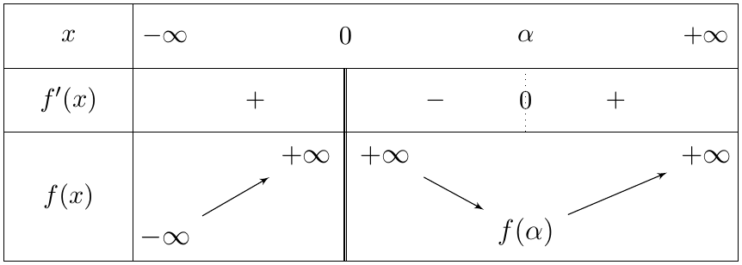
3. $f\left(x\right)−\left(2x−1\right)=ln\left(1+\frac{1−x}{x^{2}}\right)$ و $\lim_{x→±∞}ln\left(1+\frac{1−x}{x^{2}}\right)=0$ ، إذن $\left(Δ\right):y=2x−1$ مقارب مائل لـ $\left(C_{f}\right)$ عند $±∞$.
الوضعية: $ln\left(1+\frac{1−x}{x^{2}}\right)>0⇔1+\frac{1−x}{x^{2}}>1⇔\frac{1−x}{x^{2}}>0⇔x<1$.
- على $]−∞;0[$ و $]0;1[$: $\left(C_{f}\right)$ فوق $\left(Δ\right)$.
- على $]1;+∞[$: $\left(C_{f}\right)$ تحت $\left(Δ\right)$.
- $\left(C_{f}\right)$ يقطع $\left(Δ\right)$ في النقطة $\left(1;1\right)$.
4. $f′\left(2\right)=\frac{g\left(2\right)}{2\left(4−2+1\right)}=\frac{16−8+6−2}{6}=\frac{12}{6}=2$ وهو ميل $\left(Δ\right)$ ، إذن المماس في $A$ موازٍ لـ $\left(Δ\right)$.
$f\left(2\right)=3+ln\left(1−\frac{1}{4}\right)=3+ln\frac{3}{4}$ ، ومنه $y=2\left(x−2\right)+3+ln\frac{3}{4}$: $\boxed{\left(T\right): y=2x−1+ln\frac{3}{4}}$.
5. على $]−∞;0[$: $f$ مستمرة ومتزايدة تماما وتأخذ قيمها في $R$ ، و: $f\left(−0,5\right)=−2+ln7≈−0,05<0$ ، $f\left(−0,4\right)=−1,8+ln9,75≈0,48>0$. إذن حسب مبرهنة القيم المتوسطة يوجد حل وحيد $β∈ ]−0,5;−0,4[$.
على $]0;+∞[$: القيمة الحدية الصغرى لـ $f$ هي $f\left(α\right)≈0,87>0$ ، إذن $f\left(x\right)>0$ ولا يوجد تقاطع.
إذن $\left(C_{f}\right)$ يقطع حامل محور الفواصل في نقطة وحيدة فاصلتها $\boxed{−0,5<β<−0,4}$.
6. الرسم:
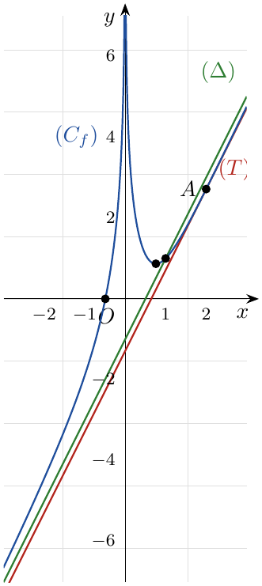

التمرين 16: بكالوريا 2022 – الموضوع الأول
‎I) $g$ الدالة العددية المعرفة على $]0;+∞[$ بـ: $g\left(x\right)=\frac{2x^{2}−2x−1}{x^{2}}+lnx$.
1. بيّن أن الدالة $g$ متزايدة تماما على $]0;+∞[$.
2.
(أ) بيّن أن المعادلة $g\left(x\right)=0$ تقبل حلا وحيدا $α$ حيث: $1,2<α<1,3$.
(ب) استنتج إشارة $g\left(x\right)$ على $]0;+∞[$.
‎II) نعتبر الدالة العددية $f$ المعرفة على $]0;+∞[$ بـ: $f\left(x\right)=\left(\frac{1}{x}−2−lnx\right)e^{−x}$.
$\left(C_{f}\right)$ تمثيلها البياني في مستوٍ منسوب إلى المعلم المتعامد والمتجانس $\left(O;\vec{i},\vec{j}\right)$.
1.
(أ) أحسب $\lim_{x→0}f\left(x\right)$ ، ثم بيّن أن: $\lim_{x→+∞}f\left(x\right)=0$.
(ب) فسّر النتيجتين السابقتين بيانيا.
2.
(أ) بيّن أنه من أجل كل عدد حقيقي $x$ موجب تماما: $f′\left(x\right)=\frac{g\left(x\right)}{e^{x}}$.
(ب) استنتج اتجاه تغيّر الدالة $f$ وشكّل جدول تغيّراتها.
3. أنشئ المنحنى $\left(C_{f}\right)$. (نأخذ: $f\left(α\right)≈−0,4$ و $f\left(0,65\right)≈0$).

حل التمرين 16
الجزء I
1. نكتب $g\left(x\right)=2−\frac{2}{x}−\frac{1}{x^{2}}+lnx$ ، إذن:
$$g′\left(x\right)=\frac{2}{x^{2}}+\frac{2}{x^{3}}+\frac{1}{x}=\frac{x^{2}+2x+2}{x^{3}}.$$
$x^{2}+2x+2={\left(x+1\right)}^{2}+1>0$ و $x^{3}>0$ ، إذن $g′\left(x\right)>0$: $g$ متزايدة تماما على $]0;+∞[$.
2.
(أ) $g$ مستمرة ومتزايدة تماما على $\left[1,2;1,3\right]$ ، و $g\left(1,2\right)≈−0,18<0$ ، $g\left(1,3\right)≈0,13>0$. حسب مبرهنة القيم المتوسطة: المعادلة $g\left(x\right)=0$ تقبل حلا وحيدا $\boxed{α∈]1,2;1,3[}$.
(ب)
الجزء II
1.
(أ) لما $x→0$: $\frac{1}{x}→+∞$ و $−lnx→+∞$ ، إذن $\frac{1}{x}−2−lnx→+∞$ ، و $e^{−x}→1$: $\boxed{\lim_{x→0}f\left(x\right)=+∞}$.
لما $x→+∞$: نكتب $f\left(x\right)=\left(\frac{1}{x}−2\right)e^{−x}−\frac{lnx}{x}⋅\frac{x}{e^{x}}$. لدينا $\left(\frac{1}{x}−2\right)→−2$ و $e^{−x}→0$ ، $\frac{lnx}{x}→0$ و $\frac{x}{e^{x}}→0$ ، إذن $\boxed{\lim_{x→+∞}f\left(x\right)=0}$.
(ب) المستقيم $x=0$ مقارب عمودي لـ $\left(C_{f}\right)$ ، والمستقيم $y=0$ مقارب أفقي لـ $\left(C_{f}\right)$ بجوار $+∞$.
2.
(أ) $f=u⋅v$ مع $u=\frac{1}{x}−2−lnx$ ، $u′=−\frac{1}{x^{2}}−\frac{1}{x}$ و $v=e^{−x}$ ، $v′=−e^{−x}$:
$$\begin{matrix}f′\left(x\right) & =\left(−\frac{1}{x^{2}}−\frac{1}{x}\right)e^{−x}−\left(\frac{1}{x}−2−lnx\right)e^{−x}=e^{−x}\left(2−\frac{2}{x}−\frac{1}{x^{2}}+lnx\right)=\frac{g\left(x\right)}{e^{x}}.\end{matrix}$$
(ب) $e^{x}>0$ ، فإشارة $f′\left(x\right)$ هي إشارة $g\left(x\right)$: $f$ متناقصة تماما على $]0;α]$ ومتزايدة تماما على $[α;+∞[$.
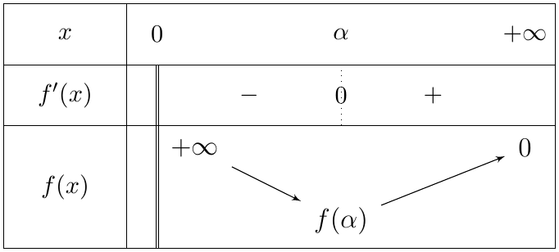
3. الرسم ( $f\left(α\right)≈−0,4$ ، $\left(C_{f}\right)$ يقطع محور الفواصل عند $x≈0,65$ ، ويقترب من محور الفواصل من الأسفل عند $+∞$ ):
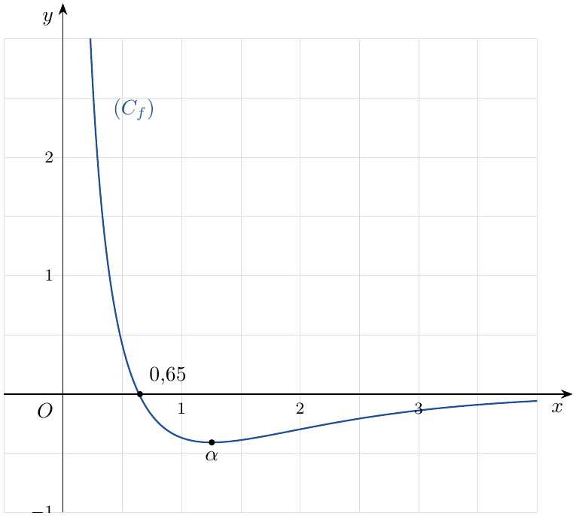

التمرين 17: بكالوريا 2023 – الموضوع الثاني
$f$ الدالة المعرفة على المجال $]0;+∞[$ بـ: $f\left(x\right)=\left({\left(lnx\right)}^{2}−3\right)lnx$.
$\left(C_{f}\right)$ تمثيلها البياني في المستوي منسوب إلى المعلم المتعامد والمتجانس $\left(O;\vec{i},\vec{j}\right)$.
1.
(أ) أحسب $\lim_{x→0}f\left(x\right)$ ، ثم فسّر النتيجة هندسيا.
(ب) أحسب $\lim_{x→+∞}f\left(x\right)$.
2.
(أ) بيّن أنه من أجل كل $x$ من المجال $]0;+∞[$: $f′\left(x\right)=\frac{3\left(−1+lnx\right)\left(1+lnx\right)}{x}$.
(ب) حلّ في المجال $]0;+∞[$ المتراجحة ذات المجهول $x$: $\left(−1+lnx\right)\left(1+lnx\right)>0$.
(جـ) استنتج أن الدالة $f$ متزايدة تماما على كل من المجالين $\left]0;e^{−1}\right]$ و $[e;+∞[$ ومتناقصة تماما على المجال $\left[e^{−1};e\right]$ ، ثم شكّل جدول تغيّراتها.
3.
(أ) أكتب معادلة لـ $\left(T\right)$ مماس $\left(C_{f}\right)$ في النقطة ذات الفاصلة $1$.
(ب) عيّن فواصل نقط تقاطع المنحنى $\left(C_{f}\right)$ مع حامل محور الفواصل.
(جـ) أرسم $\left(T\right)$ و $\left(C_{f}\right)$ على المجال $\left]0;e^{2}\right]$.
4. $h$ الدالة المعرفة على $]0;+∞[$ بـ: $h\left(x\right)=\left({\left(lnx\right)}^{2}−3\right)\left|lnx\right|$ ، و $\left(C_{h}\right)$ تمثيلها البياني في المعلم السابق.
اشرح كيف يمكن رسم $\left(C_{h}\right)$ انطلاقا من $\left(C_{f}\right)$ ، ثم أرسمه على المجال $\left]0;e^{2}\right]$.

حل التمرين 17
1.
(أ) لما $x→0$: $lnx→−∞$ ومنه ${\left(lnx\right)}^{2}−3→+∞$ ، إذن $\boxed{\lim_{x→0}f\left(x\right)=\left(+∞\right)\left(−∞\right)=−∞}$.
التفسير: المستقيم ذو المعادلة $x=0$ مقارب عمودي لـ $\left(C_{f}\right)$.
(ب) لما $x→+∞$: $lnx→+∞$ و ${\left(lnx\right)}^{2}−3→+∞$ ، إذن $\boxed{\lim_{x→+∞}f\left(x\right)=+∞}$.
2.
(أ) $f\left(x\right)={\left(lnx\right)}^{3}−3lnx$ ، إذن:
$$f′\left(x\right)=3{\left(lnx\right)}^{2}⋅\frac{1}{x}−\frac{3}{x}=\frac{3\left({\left(lnx\right)}^{2}−1\right)}{x}=\frac{3\left(−1+lnx\right)\left(1+lnx\right)}{x}.$$
(ب) نضع $t=lnx$: $\left(t−1\right)\left(t+1\right)>0⇔t<−1$ أو $t>1$ ، أي $lnx<−1$ أو $lnx>1$ ، أي $x<e^{−1}$ أو $x>e$:
$$\boxed{S=\left]0;e^{−1}\right[ ∪ ]e;+∞[}$$
(جـ) لأن $\frac{3}{x}>0$ فإن إشارة $f′\left(x\right)$ هي إشارة $\left(−1+lnx\right)\left(1+lnx\right)$: موجبة على $\left]0;e^{−1}\right[$ و $]e;+∞[$ ، وسالبة على $\left]e^{−1};e\right[$ ، ومنه النتيجة المطلوبة.
$f\left(e^{−1}\right)=\left(1−3\right)\left(−1\right)=2$ ، $f\left(e\right)=\left(1−3\right)×1=−2$.
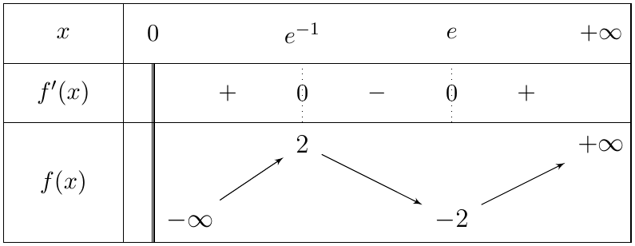
3.
(أ) $f\left(1\right)=\left(0−3\right)×0=0$ و $f′\left(1\right)=\frac{3\left(−1\right)\left(1\right)}{1}=−3$ ، إذن $y=−3\left(x−1\right)+0$: $\boxed{\left(T\right): y=−3x+3}$.
(ب) $f\left(x\right)=0⇔lnx=0$ أو ${\left(lnx\right)}^{2}=3⇔lnx=0$ أو $lnx=\sqrt{3}$ أو $lnx=−\sqrt{3}$:
$$\boxed{x=1 ; x=e^{\sqrt{3}}≈5,65 ; x=e^{−\sqrt{3}}≈0,18}$$
(جـ) الرسم ( $f\left(e^{2}\right)=\left(4−3\right)×2=2$ ):
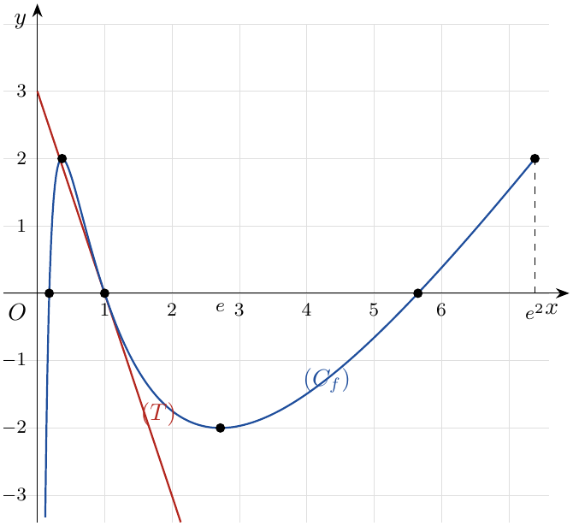
4. شرح:
- إذا كان $x∈[1;+∞[$: $lnx≥0$ إذن $\left|lnx\right|=lnx$ و $h\left(x\right)=f\left(x\right)$: $\left(C_{h}\right)$ ينطبق على $\left(C_{f}\right)$.
- إذا كان $x∈ ]0;1[$: $lnx<0$ إذن $\left|lnx\right|=−lnx$ و $h\left(x\right)=−f\left(x\right)$: $\left(C_{h}\right)$ نظير $\left(C_{f}\right)$ بالنسبة لمحور الفواصل.
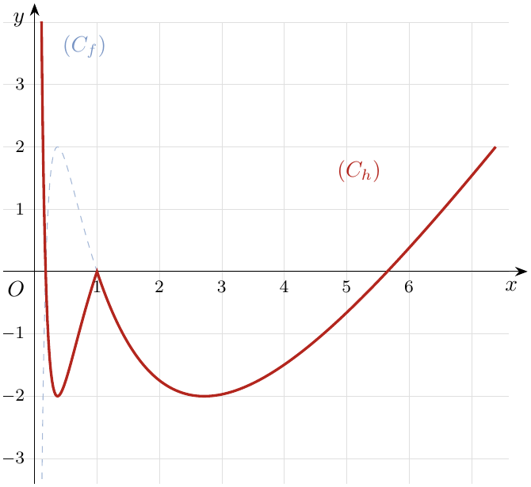

التمرين 18: بكالوريا 2024 – الموضوع الثاني
‎I) $g$ الدالة المعرّفة على $]0;+∞[$ كما يلي: $g\left(x\right)=\frac{1}{2}x^{3}+\frac{1}{2}−lnx$ ، و $\left(C_{g}\right)$ تمثيلها البياني كما في الشكل.
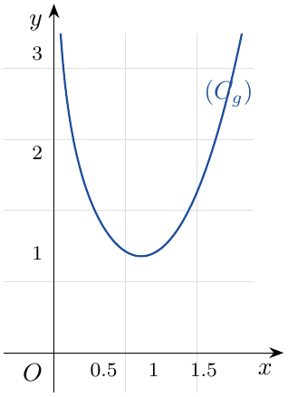
بقراءة بيانية، عيّن إشارة $g\left(x\right)$.
‎II) $f$ الدالة المعرّفة على $]0;+∞[$ بـ: $f\left(x\right)=−x−\frac{lnx}{x^{2}}$.
$\left(C_{f}\right)$ تمثيلها البياني في المستوي المنسوب إلى المعلم المتعامد والمتجانس $\left(O;\vec{i},\vec{j}\right)$. (وحدة الطول $2\text{cm}$).
1. احسب $\lim_{x→0}f\left(x\right)$ و $\lim_{x→+∞}f\left(x\right)$.
2.
(أ) بيّن أنّه من أجل كل $x$ من $]0;+∞[$: $f′\left(x\right)=\frac{−2g\left(x\right)}{x^{3}}$.
(ب) استنتج اتجاه تغيّر الدالة $f$ ثم شكّل جدول تغيّراتها.
(جـ) أثبت أن المعادلة $f\left(x\right)=0$ تقبل حلا وحيدا $α$ حيث $0,70<α<0,71$.
3.
(أ) بيّن أن المنحنى $\left(C_{f}\right)$ يقبل مستقيما مقاربا مائلا $\left(Δ\right)$ ، يُطلب تعيين معادلة له.
(ب) أدرس الوضع النسبي للمنحنى $\left(C_{f}\right)$ والمستقيم $\left(Δ\right)$.
4. بيّن أن المنحنى $\left(C_{f}\right)$ يقبل مماسا $\left(T\right)$ معامل توجيهه $\left(−1\right)$ ، يُطلب تعيين معادلة له.
5.
(أ) أرسم كلا من $\left(Δ\right)$ ، $\left(T\right)$ و $\left(C_{f}\right)$.
(ب) $m$ وسيط حقيقي، عيّن بيانيا قيم $m$ التي من أجلها تقبل المعادلة $\frac{lnx}{x^{2}}=m$ حلّين مختلفين.

ملاحظة
في نص المجلة كُتبت الدالة $f\left(x\right)=x−\frac{lnx}{x^{2}}$ ، وهذا لا يتوافق مع المعطى $f′\left(x\right)=\frac{−2g\left(x\right)}{x^{3}}$ ولا مع وجود مماس معامل توجيهه $\left(−1\right)$ ولا مع المجال $]0,70;0,71[$ للحل $α$. العبارة الصحيحة المتوافقة مع كل الأسئلة هي $f\left(x\right)=−x−\frac{lnx}{x^{2}}$ وقد اعتمدناها. كما أضفنا $\lim_{x→0}f\left(x\right)$ في السؤال 1 (سقطت من النص).

حل التمرين 18
الجزء I: المنحنى $\left(C_{g}\right)$ يقع كليا فوق محور الفواصل، إذن: $g\left(x\right)>0$ من أجل كل $x∈]0;+∞[$.
الجزء II
1. لما $x→0$: $\frac{lnx}{x^{2}}→−∞$ (لأن $lnx→−∞$ و $\frac{1}{x^{2}}→+∞$) ، إذن $−\frac{lnx}{x^{2}}→+∞$: $\boxed{\lim_{x→0}f\left(x\right)=+∞}$.
لما $x→+∞$: $\frac{lnx}{x^{2}}=\frac{lnx}{x}⋅\frac{1}{x}→0$ و $−x→−∞$: $\boxed{\lim_{x→+∞}f\left(x\right)=−∞}$.
2.
(أ) $\left(\frac{lnx}{x^{2}}\right)′=\frac{1−2lnx}{x^{3}}$ ، إذن:
$$f′\left(x\right)=−1−\frac{1−2lnx}{x^{3}}=\frac{−x^{3}−1+2lnx}{x^{3}}=\frac{−2\left(\frac{1}{2}x^{3}+\frac{1}{2}−lnx\right)}{x^{3}}=\frac{−2g\left(x\right)}{x^{3}}.$$
(ب) $g\left(x\right)>0$ و $x^{3}>0$ ، إذن $f′\left(x\right)<0$: $f$ متناقصة تماما على $]0;+∞[$.
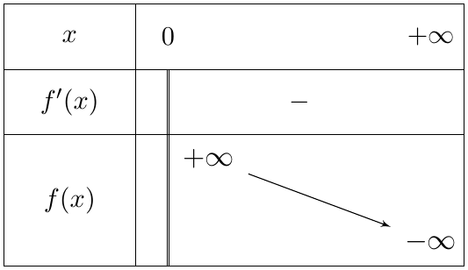
(جـ) $f$ مستمرة ومتناقصة تماما على $\left[0,70;0,71\right]$ ، و $f\left(0,70\right)≈0,028>0$ ، $f\left(0,71\right)≈−0,031<0$. حسب مبرهنة القيم المتوسطة المعادلة $f\left(x\right)=0$ تقبل حلا وحيدا $α$ (وحيد على $]0;+∞[$ لأن $f$ رتيبة تماما): $\boxed{0,70<α<0,71}$.
3.
(أ) $f\left(x\right)−\left(−x\right)=−\frac{lnx}{x^{2}}$ و $\lim_{x→+∞}\left(−\frac{lnx}{x^{2}}\right)=0$ ، إذن $\boxed{\left(Δ\right): y=−x}$ مستقيم مقارب مائل لـ $\left(C_{f}\right)$ بجوار $+∞$.
(ب) إشارة $−\frac{lnx}{x^{2}}$ هي إشارة $−lnx$:
- على $]0;1[$: $\left(C_{f}\right)$ فوق $\left(Δ\right)$ ؛ على $]1;+∞[$: $\left(C_{f}\right)$ تحت $\left(Δ\right)$ ؛
- $\left(C_{f}\right)$ يقطع $\left(Δ\right)$ في النقطة $\left(1;−1\right)$.
4. $f′\left(x\right)=−1⇔\frac{−x^{3}−1+2lnx}{x^{3}}=−1⇔−x^{3}−1+2lnx=−x^{3}⇔lnx=\frac{1}{2}⇔x=\sqrt{e}$.
$f\left(\sqrt{e}\right)=−\sqrt{e}−\frac{1}{2e}$ ، ومنه $y=−\left(x−\sqrt{e}\right)−\sqrt{e}−\frac{1}{2e}$: $\boxed{\left(T\right): y=−x−\frac{1}{2e}}$.
5.
(أ) الرسم ( $\frac{1}{2e}≈0,18$ ):
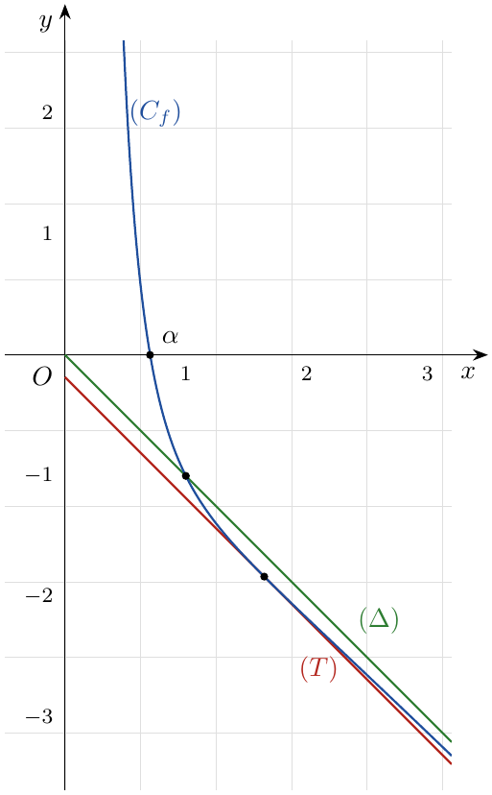
(ب) $\frac{lnx}{x^{2}}=m⇔−x−\frac{lnx}{x^{2}}=−x−m⇔f\left(x\right)=−x−m$.
الحلول هي فواصل نقط تقاطع $\left(C_{f}\right)$ مع المستقيم $\left(D_{m}\right): y=−x−m$ الموازي لـ $\left(Δ\right)$. لدينا $\left(D_{0}\right)=\left(Δ\right)$ و $\left(D_{\frac{1}{2e}}\right)=\left(T\right)$ ، وبيانيا $\left(C_{f}\right)$ يقع فوق $\left(T\right)$ ويمسه عند $x=\sqrt{e}$:
- إذا كان $m≤0$: $\left(D_{m}\right)$ يقطع $\left(C_{f}\right)$ في نقطة واحدة: حلّ وحيد.
- إذا كان $0<m<\frac{1}{2e}$: $\left(D_{m}\right)$ محصور بين $\left(Δ\right)$ و $\left(T\right)$ فيقطع $\left(C_{f}\right)$ في نقطتين: حلّان مختلفان.
- إذا كان $m=\frac{1}{2e}$: حلّ وحيد $\sqrt{e}$ ، وإذا كان $m>\frac{1}{2e}$: لا توجد حلول.
إذن: $\boxed{m∈\left]0;\frac{1}{2e}\right[}$.

التمرين 19: بكالوريا 2025 – الموضوع الثاني
‎I) $g$ الدالة العددية المعرّفة على $]−4;+∞[$ بـ: $g\left(x\right)=\frac{x^{2}+\left(x^{2}+8x\right)ln\left(x+4\right)}{{\left(x+4\right)}^{2}}$.
تمثيلها البياني $\left(C_{g}\right)$ يقطع حامل محور الفواصل في نقطتين فاصلتاهما $α$ و $0$ كما في الشكل المقابل.
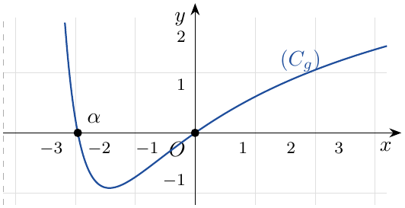
1. بقراءة بيانية حدّد إشارة $g\left(x\right)$ على $]−4;+∞[$.
2. تحقّق أنّ $−2,5<α<−2,4$.
‎II) $f$ الدالة المعرّفة على $]−4;+∞[$ بـ: $f\left(x\right)=\frac{x^{2}ln\left(x+4\right)}{x+4}$ ، و $\left(C_{f}\right)$ تمثيلها البياني في المستوي المنسوب إلى المعلم المتعامد والمتجانس $\left(O;\vec{i},\vec{j}\right)$.
1. أحسب $\lim_{x→−4}f\left(x\right)$ وبيّن أنّ $\lim_{x→+∞}f\left(x\right)=+∞$.
2.
(أ) بيّن أنّه من أجل كلّ $x$ من $]−4;+∞[$: $f′\left(x\right)=g\left(x\right)$.
(ب) استنتج اتّجاه تغيّر الدالّة $f$ ثمّ شكّل جدول تغيّراتها.
3.
(أ) عيّن فاصلتي نقطتي تقاطع $\left(C_{f}\right)$ مع حامل محور الفواصل.
(ب) أحسب $f\left(2\right)$ ، $f\left(4\right)$ ثمّ ارسم $\left(C_{f}\right)$. (نأخذ $f\left(α\right)≈1,7$).
4. عيّن قيم العدد الحقيقي الموجب تماما $m$ حتّى يكون للمعادلة $f\left(x\right)=ln\left(m\right)$ ثلاثة حلول مختلفة.
5. $h$ الدالّة المعرّفة على $]−4;+∞[$ بـ: $h\left(x\right)=\frac{\left(x^{2}+1\right)ln\left(x+4\right)}{x+4}$ ، و $\left(C_{h}\right)$ تمثيلها البياني.
(أ) بيّن أنّه من أجل كلّ $x$ من $\left[−3;0\right]$: $h\left(x\right)−f\left(x\right)≥0$.

حل التمرين 19
الجزء I
1. من الشكل:
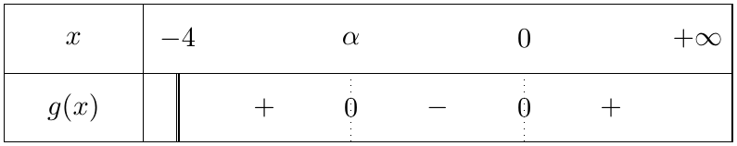
2. $g$ مستمرة على $\left[−2,5;−2,4\right]$ ، و $g\left(−2,5\right)≈0,30>0$ ، $g\left(−2,4\right)≈−0,22<0$ ، إذن $g\left(−2,5\right)×g\left(−2,4\right)<0$ ، وبما أن $\left(C_{g}\right)$ يقطع محور الفواصل مرة واحدة على $]−4;0[$ فإن $\boxed{−2,5<α<−2,4}$.
الجزء II
1. لما $x→−4$ ( $x>−4$ ): $x^{2}→16$ ، $ln\left(x+4\right)→−∞$ و $x+4→0^{+}$ ، إذن $\boxed{\lim_{x→−4}f\left(x\right)=−∞}$ ، والمستقيم $x=−4$ مقارب عمودي لـ $\left(C_{f}\right)$.
لما $x→+∞$: $f\left(x\right)=\frac{x^{2}}{x+4}⋅ln\left(x+4\right)$ مع $\frac{x^{2}}{x+4}=\frac{x}{1+\frac{4}{x}}→+∞$ و $ln\left(x+4\right)→+∞$ ، إذن $\boxed{\lim_{x→+∞}f\left(x\right)=+∞}$.
2.
(أ) $f=\frac{u}{v}$ مع $u=x^{2}ln\left(x+4\right)$ ، $u′=2xln\left(x+4\right)+\frac{x^{2}}{x+4}$ ، $v=x+4$ ، $v′=1$:
$$\begin{matrix}f′\left(x\right) & =\frac{\left[2xln\left(x+4\right)+\frac{x^{2}}{x+4}\right]\left(x+4\right)−x^{2}ln\left(x+4\right)}{{\left(x+4\right)}^{2}}=\frac{\left(2x^{2}+8x\right)ln\left(x+4\right)+x^{2}−x^{2}ln\left(x+4\right)}{{\left(x+4\right)}^{2}} \\ & =\frac{x^{2}+\left(x^{2}+8x\right)ln\left(x+4\right)}{{\left(x+4\right)}^{2}}=g\left(x\right).\end{matrix}$$
(ب) إشارة $f′\left(x\right)$ هي إشارة $g\left(x\right)$: $f$ متزايدة تماما على $]−4;α]$ و $[0;+∞[$ ، ومتناقصة تماما على $\left[α;0\right]$. و $f\left(0\right)=0$.
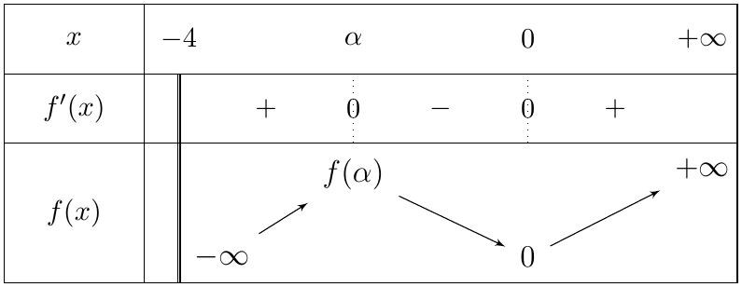
3.
(أ) $f\left(x\right)=0⇔x^{2}ln\left(x+4\right)=0⇔x=0$ أو $ln\left(x+4\right)=0⇔x=0$ أو $x=−3$. $\boxed{x=−3 ; x=0}$.
(ب) $f\left(2\right)=\frac{4ln6}{6}=\frac{2}{3}ln6≈1,19$ ، $f\left(4\right)=\frac{16ln8}{8}=2ln8=6ln2≈4,16$.
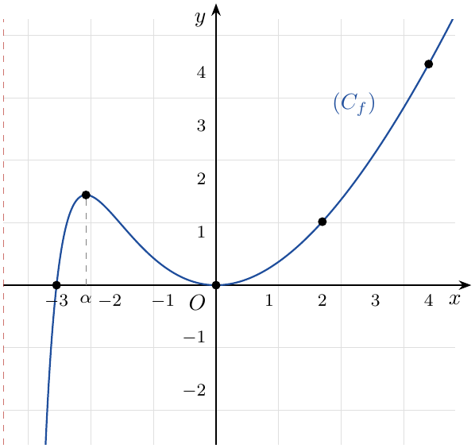
4. حلول $f\left(x\right)=lnm$ هي فواصل نقط تقاطع $\left(C_{f}\right)$ مع المستقيم الأفقي $y=lnm$. من جدول التغيرات يكون ثلاثة حلول مختلفة (واحد في كل من $]−4;α[$ ، $]α;0[$ ، $]0;+∞[$) إذا وفقط إذا كان:
$$0<lnm<f\left(α\right)⇔e^{0}<m<e^{f\left(α\right)}⇔\boxed{1<m<e^{f\left(α\right)}} \left(e^{f\left(α\right)}≈5,5\right).$$
5.
(أ) $h\left(x\right)−f\left(x\right)=\frac{\left(x^{2}+1−x^{2}\right)ln\left(x+4\right)}{x+4}=\frac{ln\left(x+4\right)}{x+4}$.
من أجل $x∈\left[−3;0\right]$: $1≤x+4≤4$ ومنه $ln\left(x+4\right)≥ln1=0$ و $x+4>0$ ، إذن $\boxed{h\left(x\right)−f\left(x\right)≥0}$.

التمرين 20: بكالوريا 2026 – الموضوع الأول
‎I) الدالة $g$ المعرفة على $]0;+∞[$ بـ: $g\left(x\right)=2x−2−4lnx$.
1. ادرس اتجاه تغيّر الدالة $g$ وشكّل جدول تغيّراتها.
2.
(أ) احسب $g\left(1\right)$ ثم بيّن أن المعادلة $g\left(x\right)=0$ تقبل حلا وحيدا $α$ في المجال $\left[3,5;3,6\right]$.
(ب) استنتج حسب قيم $x$ إشارة $g\left(x\right)$.
‎II) الدالة $f$ المعرفة على $[0;+∞[$ بـ: $f\left(x\right)=x^{2}+2x−4xlnx$ من أجل $x>0$ و $f\left(0\right)=0$.
$\left(C_{f}\right)$ تمثيلها البياني في المعلم المتعامد والمتجانس $\left(O;\vec{i},\vec{j}\right)$.
1. احسب $\lim_{x→0}\frac{f\left(x\right)}{x}$ ( $x>0$ ) ، فسّر النتيجة هندسيا واحسب $\lim_{x→+∞}f\left(x\right)$.
2. بيّن أنه من أجل كل $x>0$: $f′\left(x\right)=g\left(x\right)$ ، ثم استنتج اتجاه تغيّر الدالة $f$ وشكّل جدول تغيّراتها.
3.
(أ) بيّن أن $\left(C_{f}\right)$ يقبل نقطة انعطاف $A$ ، يُطلب تعيين إحداثييها.
(ب) عيّن معادلة لـ $\left(T\right)$ مماس المنحنى $\left(C_{f}\right)$ عند النقطة ذات الفاصلة $2$.
(جـ) عيّن بيانيا قيم الوسيط الحقيقي $m$ حتى تقبل المعادلة $f\left(x\right)=m$ ثلاثة حلول.
4. ارسم $\left(T\right)$ و $\left(C_{f}\right)$. (نأخذ $f\left(α\right)≃1,7$).

حل التمرين 20
الجزء I
1. $g′\left(x\right)=2−\frac{4}{x}=\frac{2\left(x−2\right)}{x}$ ، إشارتها إشارة $x−2$ (لأن $x>0$).
النهايات: $\lim_{x→0}g\left(x\right)=+∞$ (لأن $−4lnx→+∞$) ، و $g\left(x\right)=x\left(2−\frac{2}{x}−4\frac{lnx}{x}\right)$ مع $\frac{lnx}{x}→0$ ، إذن $\lim_{x→+∞}g\left(x\right)=+∞$.
$g\left(2\right)=2−4ln2≈−0,77$. $g$ متناقصة تماما على $]0;2]$ ومتزايدة تماما على $[2;+∞[$.
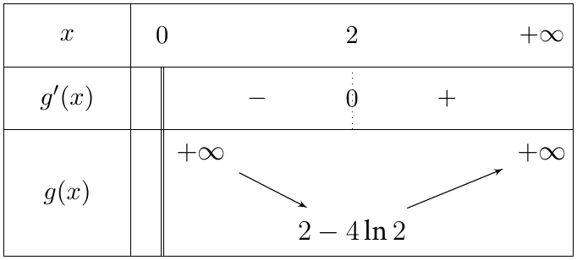
2.
(أ) $g\left(1\right)=2−2−4ln1=0$ ، وهو الحل الوحيد على $]0;2]$ لأن $g$ متناقصة تماما عليه.
على $[2;+∞[$: $g$ مستمرة ومتزايدة تماما، و $g\left(3,5\right)≈−0,011<0$ ، $g\left(3,6\right)≈0,076>0$. حسب مبرهنة القيم المتوسطة: $g\left(x\right)=0$ تقبل حلا وحيدا $α∈\left[3,5;3,6\right]$ (إضافة إلى الحل $1$).
(ب) 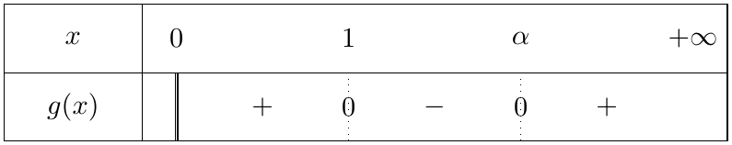
الجزء II
1. من أجل $x>0$: $\frac{f\left(x\right)−f\left(0\right)}{x−0}=\frac{f\left(x\right)}{x}=x+2−4lnx$ ، و $−4lnx→+∞$ لما $x→0$ ، إذن:
$$\boxed{\lim_{x→0}\frac{f\left(x\right)}{x}=+∞}$$
التفسير: $f$ غير قابلة للاشتقاق عند $0$ ، و $\left(C_{f}\right)$ يقبل عند المبدأ $O$ نصف مماس عمودي (موازٍ لمحور التراتيب).
عند $+∞$: $f\left(x\right)=x^{2}\left(1+\frac{2}{x}−4\frac{lnx}{x}\right)$ ، والقوس يؤول إلى $1$ ، إذن $\boxed{\lim_{x→+∞}f\left(x\right)=+∞}$.
2. $f′\left(x\right)=2x+2−4\left(lnx+x⋅\frac{1}{x}\right)=2x+2−4lnx−4=2x−2−4lnx=g\left(x\right)$.
إشارة $f′$ هي إشارة $g$: $f$ متزايدة تماما على $\left[0;1\right]$ و $[α;+∞[$ ، ومتناقصة تماما على $\left[1;α\right]$.
$f\left(1\right)=1+2−0=3$. ولأن $g\left(α\right)=0$ أي $lnα=\frac{α−1}{2}$ فإن $f\left(α\right)=α^{2}+2α−2α\left(α−1\right)=−α^{2}+4α≈1,7$.
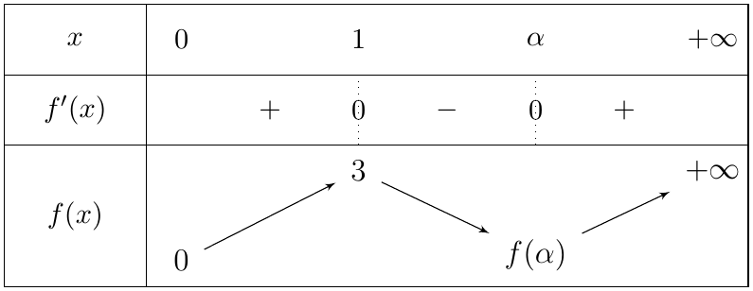
3.
(أ) $f″\left(x\right)=g′\left(x\right)=\frac{2\left(x−2\right)}{x}$ تنعدم عند $x=2$ مغيّرة إشارتها (سالبة قبلها وموجبة بعدها) ، إذن $\left(C_{f}\right)$ يقبل نقطة انعطاف فاصلتها $2$: $f\left(2\right)=4+4−8ln2=8−8ln2$ ، ومنه $\boxed{A\left(2; 8−8ln2\right)≈\left(2; 2,45\right)}$.
(ب) $f′\left(2\right)=g\left(2\right)=2−4ln2$ ، إذن $y=\left(2−4ln2\right)\left(x−2\right)+8−8ln2=\left(2−4ln2\right)x−4+8ln2+8−8ln2$:
$$\boxed{\left(T\right): y=\left(2−4ln2\right)x+4}$$
(جـ) حلول $f\left(x\right)=m$ هي فواصل نقط تقاطع $\left(C_{f}\right)$ مع المستقيم الأفقي $y=m$. من جدول التغيرات ( $f\left(0\right)=0<f\left(α\right)$ ): تقبل المعادلة ثلاثة حلول (في $]0;1[$ ، $]1;α[$ و $]α;+∞[$) إذا وفقط إذا كان $\boxed{f\left(α\right)<m<3}$.
4. الرسم:
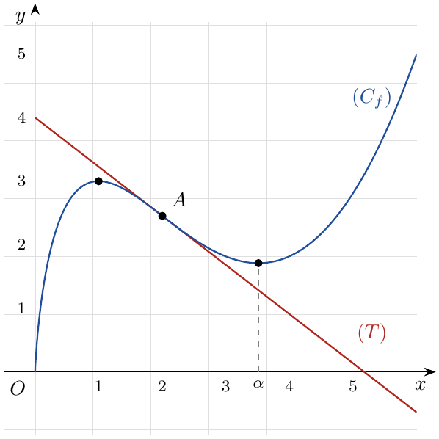

2 تمارين البكالوريا – شعبة تقني رياضي
التمرين 21: بكالوريا 2009 – الموضوع الثاني – تقني رياضي
‎I) $g$ دالة معرفة على المجال $[1;+∞[$ بـ: $g\left(x\right)=2x+lnx$.
1. أحسب نهاية الدالة $g$ عندما يؤول $x$ إلى $+∞$.
2. أدرس اتجاه تغير الدالة $g$.
3. بيّن أنه من أجل كل عدد حقيقي $x$ من المجال $[1;+∞[$ فإن: $g\left(x\right)≠0$.
‎II) نعتبر الدالة $f$ المعرفة على المجال $[1;+∞[$ كما يلي: $f\left(x\right)=\frac{6lnx}{2x+lnx}$.
$\left(C_{f}\right)$ تمثيلها البياني في المستوي المنسوب إلى المعلم المتعامد والمتجانس $\left(O;\vec{i},\vec{j}\right)$.
1.
(أ) بيّن أنه يمكن كتابة $f\left(x\right)$ على الشكل $f\left(x\right)=\frac{6 \frac{lnx}{x}}{2+\frac{lnx}{x}}$ من أجل كل $x∈[1;+∞[$.
(ب) أحسب $\lim_{x→+∞}f\left(x\right)$. ماذا تستنتج؟
2. أدرس اتجاه تغير الدالة $f$، ثم شكّل جدول تغيراتها.
3. ما هي قيم العدد الحقيقي $k$ بحيث تقبل المعادلة $f\left(x\right)=k$ حلين متمايزين؟
4. أكتب معادلة لـ $\left(Δ_{1}\right)$ مماس المنحنى $\left(C_{f}\right)$ في النقطة التي فاصلتها $1$.
5. لتكن الدالة $h$ المعرفة على المجال $[1;+∞[$ بـ: $h\left(x\right)=f\left(e^{x}\right)$، و$\left(C_{h}\right)$ تمثيلها البياني في المعلم السابق.
(أ) شكّل جدول تغيرات الدالة $h$.
(ب) أكتب معادلة لـ $\left(Δ_{2}\right)$ مماس المنحنى $\left(C_{h}\right)$ في النقطة التي فاصلتها $1$.
6. أرسم كلا من: $\left(Δ_{1}\right)$، $\left(Δ_{2}\right)$، $\left(C_{f}\right)$ و$\left(C_{h}\right)$.

حل التمرين 21
الجزء الأول:
1. لدينا $\lim_{x→+∞}2x=+∞$ و$\lim_{x→+∞}lnx=+∞$، إذن بالجمع: $\boxed{\lim_{x→+∞}g\left(x\right)=+∞}$.
2. الدالة $g$ قابلة للاشتقاق على $[1;+∞[$ و: $g′\left(x\right)=2+\frac{1}{x}$.
بما أن $x>0$ فإن $\frac{1}{x}>0$، إذن $g′\left(x\right)>0$، ومنه $g$ متزايدة تماما على $[1;+∞[$.
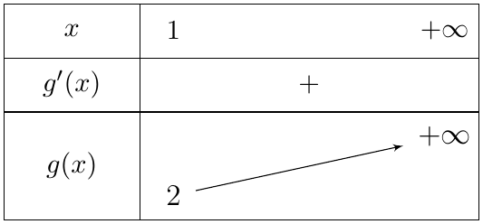
3. $g$ متزايدة تماما على $[1;+∞[$، إذن من أجل كل $x≥1$: $g\left(x\right)≥g\left(1\right)=2$، أي $g\left(x\right)>0$، ومنه $\boxed{g\left(x\right)≠0}$.
الجزء الثاني:
1.
(أ) من أجل $x∈[1;+∞[$ لدينا $x>0$، نقسم البسط والمقام على $x$:
$$f\left(x\right)=\frac{6lnx}{2x+lnx}=\frac{\frac{6lnx}{x}}{\frac{2x}{x}+\frac{lnx}{x}}=\frac{6 \frac{lnx}{x}}{2+\frac{lnx}{x}}.$$
(ب) نعلم أن $\lim_{x→+∞}\frac{lnx}{x}=0$، إذن البسط يؤول إلى $0$ والمقام إلى $2$، ومنه $\boxed{\lim_{x→+∞}f\left(x\right)=0}$.
نستنتج أن $\left(C_{f}\right)$ يقبل مستقيما مقاربا أفقيا معادلته $y=0$ (حامل محور الفواصل) بجوار $+∞$.
2. $f$ قابلة للاشتقاق على $[1;+∞[$ (لأن $2x+lnx=g\left(x\right)>0$)، ومن أجل كل $x≥1$:
$$\begin{matrix}f′\left(x\right) & =6⋅\frac{\frac{1}{x}\left(2x+lnx\right)−lnx\left(2+\frac{1}{x}\right)}{{\left(2x+lnx\right)}^{2}}=6⋅\frac{2+\frac{lnx}{x}−2lnx−\frac{lnx}{x}}{{\left(2x+lnx\right)}^{2}}=\frac{12\left(1−lnx\right)}{{\left(2x+lnx\right)}^{2}}.\end{matrix}$$
المقام موجب تماما، إذن إشارة $f′\left(x\right)$ من إشارة $1−lnx$:
- $1−lnx>0⇔x<e$، إذن $f$ متزايدة تماما على $\left[1;e\right]$.
- $1−lnx<0⇔x>e$، إذن $f$ متناقصة تماما على $[e;+∞[$.
$f\left(1\right)=\frac{0}{2}=0$ و$f\left(e\right)=\frac{6}{2e+1}≈0,93$.
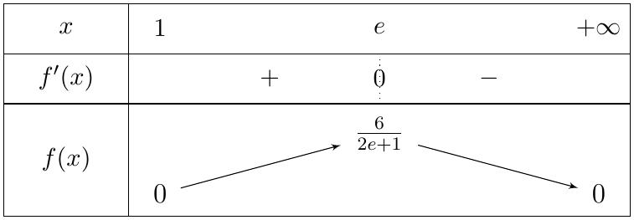
3. حلول المعادلة $f\left(x\right)=k$ هي فواصل نقط تقاطع $\left(C_{f}\right)$ مع المستقيم ذي المعادلة $y=k$.
- على $\left[1;e\right]$: $f$ مستمرة ومتزايدة تماما من $0$ إلى $\frac{6}{2e+1}$، إذن كل $k∈\left]0;\frac{6}{2e+1}\right[$ له سابقة وحيدة في $]1;e[$.
- على $[e;+∞[$: $f$ مستمرة ومتناقصة تماما من $\frac{6}{2e+1}$ نحو $0$ (دون أن تبلغه)، إذن كل $k∈\left]0;\frac{6}{2e+1}\right[$ له سابقة وحيدة في $]e;+∞[$.
- من أجل $k=0$ أو $k=\frac{6}{2e+1}$ يوجد حل وحيد، وفي غير ذلك لا يوجد حل.
إذن تقبل المعادلة حلين متمايزين إذا وفقط إذا: $\boxed{k∈\left]0;\frac{6}{2e+1}\right[}$.
4. $f\left(1\right)=0$ و$f′\left(1\right)=\frac{12\left(1−0\right)}{{\left(2+0\right)}^{2}}=3$، إذن $\left(Δ_{1}\right):y=f′\left(1\right)\left(x−1\right)+f\left(1\right)$، أي $\boxed{\left(Δ_{1}\right): y=3x−3}$.
5.
(أ) $h\left(x\right)=f\left(e^{x}\right)$؛ من أجل $x≥1$ لدينا $e^{x}≥e>1$، إذن $h$ معرفة وقابلة للاشتقاق على $[1;+∞[$ و:
$$h′\left(x\right)=\left(e^{x}\right)′⋅f′\left(e^{x}\right)=e^{x}f′\left(e^{x}\right).$$
بما أن $e^{x}>0$، فإشارة $h′\left(x\right)$ من إشارة $f′\left(e^{x}\right)$. ولما كان $e^{x}≥e$ و$f′≤0$ على $[e;+∞[$ (تنعدم فقط عند $e$) فإن $h′\left(x\right)≤0$ وتنعدم فقط عند $x=1$؛ إذن $h$ متناقصة تماما على $[1;+∞[$.
$h\left(1\right)=f\left(e\right)=\frac{6}{2e+1}$، و$\lim_{x→+∞}h\left(x\right)=\lim_{t→+∞}f\left(t\right)=0$ (بوضع $t=e^{x}$، $t→+∞$).
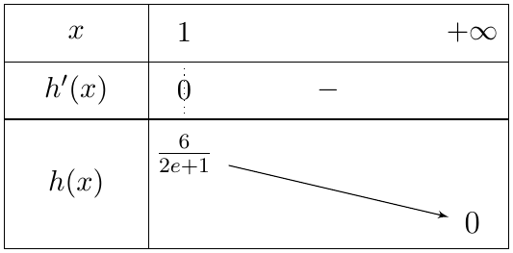
(ب) $h′\left(1\right)=e f′\left(e\right)=e×0=0$ و$h\left(1\right)=\frac{6}{2e+1}$، إذن $\boxed{\left(Δ_{2}\right): y=\frac{6}{2e+1}}$ (مماس أفقي، وهو نفسه مماس $\left(C_{f}\right)$ عند النقطة ذات الفاصلة $e$).
ملاحظة: $h\left(x\right)=\frac{6x}{2e^{x}+x}$.
6. الرسم: ($\left(C_{f}\right)$ بالأزرق، $\left(C_{h}\right)$ بالأحمر، $\left(Δ_{1}\right)$ بالأخضر، $\left(Δ_{2}\right)$ بالبرتقالي؛ سلم المحور العمودي مكبر).
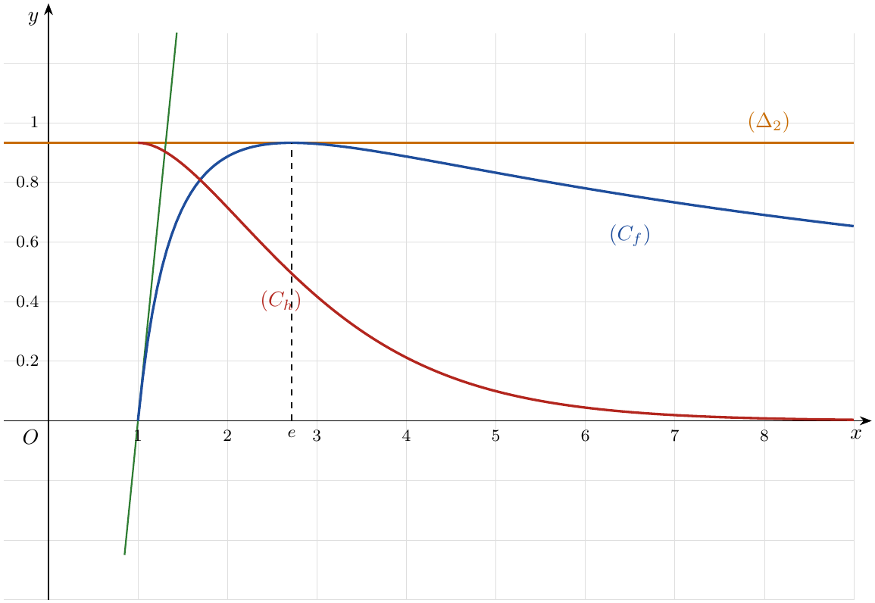

التمرين 22: بكالوريا 2011 – الموضوع الأول – تقني رياضي
$f$ دالة عددية معرفة على المجال $]0;+∞[$ كما يلي: $f\left(x\right)=\frac{a+bln2x}{4x^{2}}$، حيث $a$ و$b$ عددان حقيقيان.
$\left(C_{f}\right)$ تمثيلها البياني في المستوي المنسوب إلى المعلم المتعامد والمتجانس $\left(O;\vec{i},\vec{j}\right)$.
1. عيّن $a$ و$b$ بحيث يكون مماس المنحنى $\left(C_{f}\right)$ في النقطة $A\left(\frac{1}{2};1\right)$ موازيا لحامل محور الفواصل.
2. $g$ الدالة العددية المعرفة على المجال $]0;+∞[$ كما يلي: $g\left(x\right)=\frac{1+2ln2x}{4x^{2}}$، وليكن $\left(C_{g}\right)$ تمثيلها البياني في المستوي المنسوب إلى المعلم السابق.
(أ) أحسب $\lim_{\begin{matrix}x→0 \\ x>0\end{matrix}}g\left(x\right)$ و$\lim_{x→+∞}g\left(x\right)$. فسّر النتيجتين هندسيا.
(ب) أدرس اتجاه تغير الدالة $g$، ثم شكّل جدول تغيراتها.
(جـ) حلّ في المجال $]0;+∞[$ المعادلة $g\left(x\right)=0$.
(د) أنشئ $\left(C_{g}\right)$.

حل التمرين 22
1. الشرطان: $A∈\left(C_{f}\right)$ أي $f\left(\frac{1}{2}\right)=1$، والمماس عند $A$ أفقي أي $f′\left(\frac{1}{2}\right)=0$.
- $f\left(\frac{1}{2}\right)=\frac{a+bln1}{4×\frac{1}{4}}=a$، إذن $a=1$.
- $f′\left(x\right)=\frac{\frac{b}{x}⋅4x^{2}−8x\left(a+bln2x\right)}{16x^{4}}=\frac{4bx−8ax−8bxln2x}{16x^{4}}=\frac{b−2a−2bln2x}{4x^{3}}$.
- $f′\left(\frac{1}{2}\right)=\frac{b−2a−0}{4×\frac{1}{8}}=2\left(b−2a\right)=0$، إذن $b=2a=2$.
ومنه $\boxed{a=1 ; b=2}$، أي $f\left(x\right)=\frac{1+2ln2x}{4x^{2}}=g\left(x\right)$.
2.
(أ) عند $0$: $\lim_{x→0^{+}}ln2x=−∞$ إذن البسط $1+2ln2x→−∞$، و$4x^{2}→0^{+}$، ومنه $\boxed{\lim_{x→0^{+}}g\left(x\right)=−∞}$.
التفسير: المستقيم ذو المعادلة $x=0$ (حامل محور التراتيب) مقارب عمودي لـ $\left(C_{g}\right)$.
عند $+∞$: نكتب $g\left(x\right)=\frac{1}{4x^{2}}+\frac{ln2x}{2x^{2}}=\frac{1}{4x^{2}}+\frac{ln2x}{2x}⋅\frac{1}{x}$.
بما أن $\lim_{x→+∞}\frac{ln2x}{2x}=0$ و$\lim_{x→+∞}\frac{1}{x}=0$، فإن $\boxed{\lim_{x→+∞}g\left(x\right)=0}$.
التفسير: المستقيم ذو المعادلة $y=0$ (حامل محور الفواصل) مقارب أفقي لـ $\left(C_{g}\right)$ بجوار $+∞$.
(ب) من السؤال 1 (مع $a=1$ و$b=2$): $g′\left(x\right)=\frac{2−2−4ln2x}{4x^{3}}=\frac{−ln2x}{x^{3}}$.
بما أن $x^{3}>0$، فإشارة $g′\left(x\right)$ من إشارة $−ln2x$:
- $ln2x<0⇔0<2x<1⇔0<x<\frac{1}{2}$: $g′\left(x\right)>0$، إذن $g$ متزايدة تماما على $\left]0;\frac{1}{2}\right]$.
- $ln2x>0⇔x>\frac{1}{2}$: $g′\left(x\right)<0$، إذن $g$ متناقصة تماما على $\left[\frac{1}{2};+∞\right[$.
$g\left(\frac{1}{2}\right)=1$.
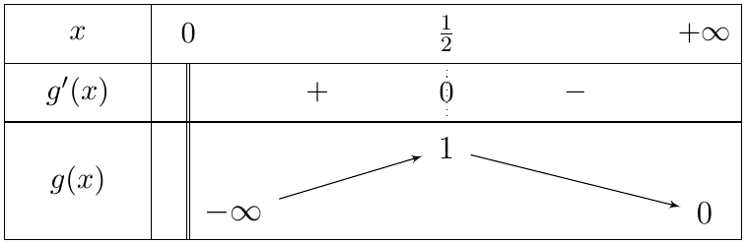
(جـ) $g\left(x\right)=0⇔1+2ln2x=0$ (لأن $4x^{2}≠0$) $⇔ln2x=−\frac{1}{2}⇔2x=e^{−\frac{1}{2}}⇔x=\frac{1}{2\sqrt{e}}$.
ومنه مجموعة الحلول: $\boxed{S=\left\{\frac{1}{2\sqrt{e}}\right\}}$، مع $\frac{1}{2\sqrt{e}}≈0,30$.
(د) الإنشاء:
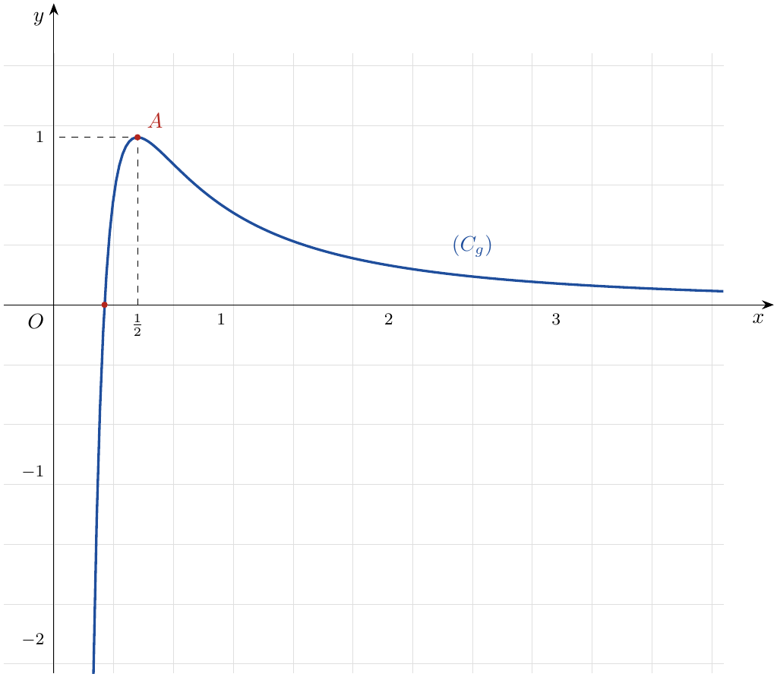

التمرين 23: بكالوريا 2012 – الموضوع الثاني – تقني رياضي
‎I) $g$ دالة معرفة على المجال $]0;+∞[$ كما يلي: $g\left(x\right)=x^{2}+a+blnx$، حيث $a$ و$b$ عددان حقيقيان.
1. عيّن $a$ و$b$ علما أن التمثيل البياني للدالة $g$ يقبل في النقطة $A\left(1;−1\right)$ مماسا معامل توجيهه $4$.
2. نضع: $a=−2$ و$b=2$.
(أ) أدرس تغيرات الدالة $g$، ثم شكّل جدول تغيراتها.
(ب) بيّن أن المعادلة $g\left(x\right)=0$ تقبل حلا وحيدا $α$ على $]0;+∞[$، ثم استنتج إشارة $g\left(x\right)$ على $]0;+∞[$.
‎II) $f$ هي الدالة المعرفة على المجال $]0;+∞[$ كما يلي: $f\left(x\right)=x−2−\frac{2lnx}{x}$.
$\left(C_{f}\right)$ تمثيلها البياني في المستوي المنسوب إلى المعلم المتعامد والمتجانس $\left(O;\vec{i},\vec{j}\right)$ (وحدة الطول $2cm$).
1.
(أ) أحسب $\lim_{x→+∞}f\left(x\right)$ و$\lim_{\begin{matrix}x→0 \\ x>0\end{matrix}}f\left(x\right)$.
(ب) أحسب $f′\left(x\right)$، ثم تحقق أن: $f′\left(x\right)=\frac{g\left(x\right)}{x^{2}}$.
(جـ) استنتج إشارة $f′\left(x\right)$، ثم شكّل جدول تغيرات الدالة $f$.
2.
(أ) بيّن أن المستقيم $\left(Δ\right)$ ذا المعادلة $y=x−2$ مقارب لـ $\left(C_{f}\right)$، ثم أدرس وضعية $\left(C_{f}\right)$ بالنسبة لـ $\left(Δ\right)$.
(ب) بيّن أن $\left(C_{f}\right)$ يقبل مماسا $\left(T\right)$ يوازي $\left(Δ\right)$، ثم جد معادلة له.
(جـ) نأخذ $α=1,25$. بيّن أن المعادلة $f\left(x\right)=0$ تقبل حلين $x_{1}$ و$x_{2}$ حيث: $0,6<x_{1}<0,7$ و$2,7<x_{2}<2,8$، ثم أرسم كلا من $\left(Δ\right)$، $\left(T\right)$ و$\left(C_{f}\right)$.
3. ناقش بيانيا، حسب قيم الوسيط الحقيقي $m$، عدد حلول المعادلة: $\left(m+2\right)x+2lnx=0$.

حل التمرين 23
الجزء الأول:
1. $g′\left(x\right)=2x+\frac{b}{x}$. الشرطان: $g\left(1\right)=−1$ و$g′\left(1\right)=4$.
- $g\left(1\right)=1+a+bln1=1+a=−1$، إذن $a=−2$.
- $g′\left(1\right)=2+b=4$، إذن $b=2$.
ومنه $\boxed{a=−2 ; b=2}$ و$g\left(x\right)=x^{2}−2+2lnx$.
2.
(أ) النهايات: $\lim_{x→0^{+}}lnx=−∞$ و$x^{2}−2→−2$، إذن $\lim_{x→0^{+}}g\left(x\right)=−∞$؛ و$\lim_{x→+∞}g\left(x\right)=+∞$ (مجموع نهايتين $+∞$).
المشتقة: $g′\left(x\right)=2x+\frac{2}{x}>0$ لأن $x>0$، إذن $g$ متزايدة تماما على $]0;+∞[$.
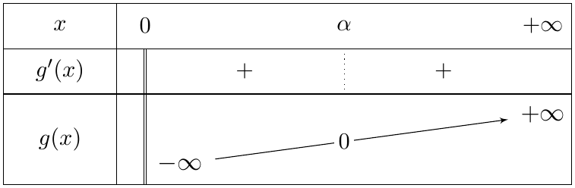
(ب) $g$ مستمرة ومتزايدة تماما على $]0;+∞[$ وتأخذ قيمها في $]−∞;+∞[$ الذي يشمل $0$، إذن حسب مبرهنة القيم المتوسطة (حالة الرتابة) المعادلة $g\left(x\right)=0$ تقبل حلا وحيدا $α$.
تحقق: $g\left(1,24\right)≈−0,03<0$ و$g\left(1,25\right)≈0,01>0$، إذن $1,24<α<1,25$ (أي $α≈1,25$).
الإشارة: $g\left(x\right)<0$ على $]0;α[;g\left(α\right)=0;g\left(x\right)>0$ على $]α;+∞[$.
الجزء الثاني:
1.
(أ) عند $+∞$: $\lim_{x→+∞}\frac{lnx}{x}=0$ و$\lim_{x→+∞}\left(x−2\right)=+∞$، إذن $\boxed{\lim_{x→+∞}f\left(x\right)=+∞}$.
عند $0$: $−\frac{2lnx}{x}=−2lnx×\frac{1}{x}$، مع $−2lnx→+∞$ و$\frac{1}{x}→+∞$، إذن $\boxed{\lim_{x→0^{+}}f\left(x\right)=+∞}$، والمستقيم $x=0$ مقارب عمودي.
(ب) $f′\left(x\right)=1−2⋅\frac{\frac{1}{x}⋅x−lnx}{x^{2}}=1−\frac{2−2lnx}{x^{2}}=\frac{x^{2}−2+2lnx}{x^{2}}$، أي $\boxed{f′\left(x\right)=\frac{g\left(x\right)}{x^{2}}}$.
(جـ) $x^{2}>0$، إذن إشارة $f′\left(x\right)$ هي إشارة $g\left(x\right)$: $f$ متناقصة تماما على $]0;α]$ ومتزايدة تماما على $[α;+∞[$.
حساب $f\left(α\right)$: من $g\left(α\right)=0$ لدينا $2lnα=2−α^{2}$، إذن $f\left(α\right)=α−2−\frac{2−α^{2}}{α}=\frac{2α^{2}−2α−2}{α}$، ومن أجل $α=1,25$: $f\left(α\right)≈−1,11$.
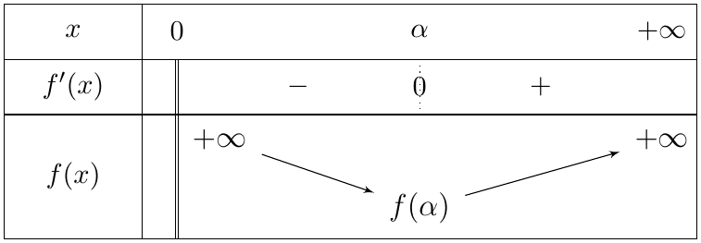
2.
(أ) لدينا:
$f\left(x\right)−\left(x−2\right)=−\frac{2lnx}{x}$ و $\lim_{x→+∞}\left(−\frac{2lnx}{x}\right)=0.$
إذن المستقيم $\boxed{\left(Δ\right):y=x−2}$ مقارب مائل لـ $\left(C_{f}\right)$ بجوار $+∞$.
الوضعية: إشارة $f\left(x\right)−\left(x−2\right)$ من إشارة $−lnx$ (لأن $x>0$):
- على $]0;1[$: $lnx<0$ إذن $\left(C_{f}\right)$ فوق $\left(Δ\right)$.
- على $]1;+∞[$: $lnx>0$ إذن $\left(C_{f}\right)$ تحت $\left(Δ\right)$.
- عند $x=1$: $\left(C_{f}\right)$ يقطع $\left(Δ\right)$ في النقطة $\left(1;−1\right)$.
(ب) $\left(T\right)∥\left(Δ\right)$ معناه $f′\left(x\right)=1$، أي $\frac{x^{2}−2+2lnx}{x^{2}}=1⇔2lnx−2=0⇔x=e$.
$f\left(e\right)=e−2−\frac{2}{e}$، إذن $\left(T\right):y=1⋅\left(x−e\right)+e−2−\frac{2}{e}$، أي $\boxed{\left(T\right): y=x−2−\frac{2}{e}}$.
(جـ) $f$ مستمرة ومتناقصة تماما على $]0;α]$ و$\left[0,6;0,7\right]⊂]0;α]$، مع $f\left(0,6\right)≈0,30>0$ و$f\left(0,7\right)≈−0,28<0$، إذن يوجد حل وحيد $x_{1}$ في $]0;α]$ و$0,6<x_{1}<0,7$.
$f$ مستمرة ومتزايدة تماما على $[α;+∞[$، مع $f\left(2,7\right)≈−0,04<0$ و$f\left(2,8\right)≈0,06>0$، إذن يوجد حل وحيد $x_{2}$ و$2,7<x_{2}<2,8$.
الرسم (وحدة الطول $2cm$):
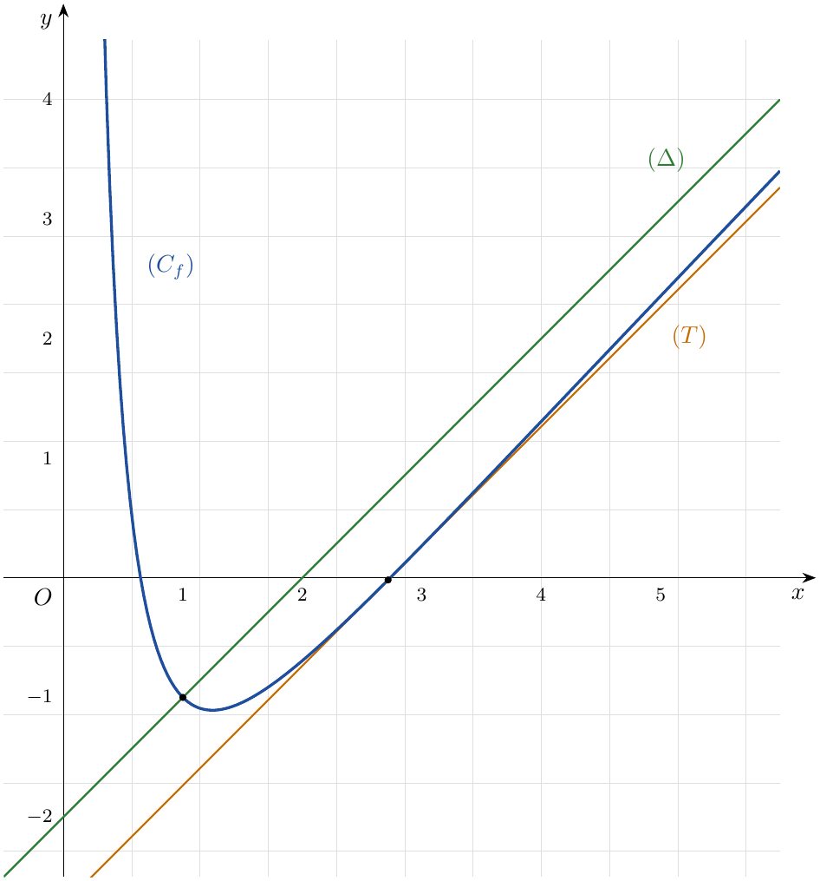
3. من أجل $x>0$:
$$\left(m+2\right)x+2lnx=0⇔m+2+\frac{2lnx}{x}=0⇔x−2−\frac{2lnx}{x}=x+m⇔f\left(x\right)=x+m.$$
حلول المعادلة هي فواصل نقط تقاطع $\left(C_{f}\right)$ مع المستقيم $\left(D_{m}\right):y=x+m$ الموازي لـ $\left(Δ\right)$ و$\left(T\right)$.
- $m<−2−\frac{2}{e}$: $\left(D_{m}\right)$ تحت $\left(T\right)$، لا توجد حلول.
- $m=−2−\frac{2}{e}$: $\left(D_{m}\right)=\left(T\right)$، حل وحيد ($x=e$).
- $−2−\frac{2}{e}<m<−2$: $\left(D_{m}\right)$ بين $\left(T\right)$ و$\left(Δ\right)$، حلان متمايزان.
- $m≥−2$: $\left(D_{m}\right)$ على $\left(Δ\right)$ أو فوقه، حل وحيد.

التمرين 24: بكالوريا 2013 – الموضوع الأول – تقني رياضي
‎I) الدالة $g$ معرفة على المجال $]−1;+∞[$ كما يلي: $g\left(x\right)={\left(x+1\right)}^{2}−2+ln\left(x+1\right)$.
1. أدرس اتجاه تغير الدالة $g$ على المجال $]−1;+∞[$.
2. بيّن أن المعادلة $g\left(x\right)=0$ تقبل حلا وحيدا $α$ حيث $0,31<α<0,32$، وأن: $ln\left(α+1\right)=2−{\left(α+1\right)}^{2}$.
3. استنتج حسب قيم $x$ إشارة $g\left(x\right)$.
‎II) الدالة $f$ معرفة على المجال $]−1;+∞[$ كما يلي: $f\left(x\right)={\left(x+1\right)}^{2}+{\left(2−ln\left(x+1\right)\right)}^{2}$.
$\left(C_{f}\right)$ تمثيلها البياني في المستوي المنسوب إلى المعلم المتعامد والمتجانس $\left(O;\vec{i},\vec{j}\right)$.
1. أحسب $\lim_{x→+∞}f\left(x\right)$ و$\lim_{\begin{matrix}x→−1 \\ x>−1\end{matrix}}f\left(x\right)$.
2. أثبت أنه من أجل كل $x$ من $]−1;+∞[$: $f′\left(x\right)=\frac{2g\left(x\right)}{x+1}$.
3. أدرس اتجاه تغير الدالة $f$، ثم شكّل جدول تغيراتها.
4. بيّن أن: $f\left(α\right)={\left(α+1\right)}^{2}\left(1+{\left(α+1\right)}^{2}\right)$، ثم استنتج حصرا للعدد $f\left(α\right)$.
5. مثّل المنحنى على المجال $]−1;2]$.
‎III) $\left(Γ\right)$ المنحنى الممثل للدالة $h$ المعرفة على المجال $]−1;+∞[$ بـ: $h\left(x\right)=ln\left(x+1\right)$.
$A$ النقطة ذات الإحداثيين $\left(−1;2\right)$ و$M$ نقطة من $\left(Γ\right)$ فاصلتها $x$.
1. أثبت أن المسافة $AM$ تعطى بالعبارة: $AM=\sqrt{f\left(x\right)}$.
2. الدالة $k$ معرفة على المجال $]−1;+∞[$ بالعبارة: $k\left(x\right)=\sqrt{f\left(x\right)}$.
(أ) بيّن أن للدالتين $k$ و$f$ نفس اتجاه التغير على المجال $]−1;+∞[$.
(ب) عيّن إحداثيي النقطة $B$ من $\left(Γ\right)$، بحيث تكون المسافة $AM$ أصغر ما يمكن.
(جـ) بيّن أن: $AB=\left(α+1\right)\sqrt{1+{\left(α+1\right)}^{2}}$.

حل التمرين 24
الجزء الأول:
1. $g$ قابلة للاشتقاق على $]−1;+∞[$ و: $g′\left(x\right)=2\left(x+1\right)+\frac{1}{x+1}$.
بما أن $x+1>0$ فإن الحدين موجبان تماما، إذن $g′\left(x\right)>0$ و$g$ متزايدة تماما على $]−1;+∞[$.
النهايتان: $\lim_{x→−1^{+}}g\left(x\right)=−∞$ (لأن ${\left(x+1\right)}^{2}→0$ و$ln\left(x+1\right)→−∞$)، و$\lim_{x→+∞}g\left(x\right)=+∞$.
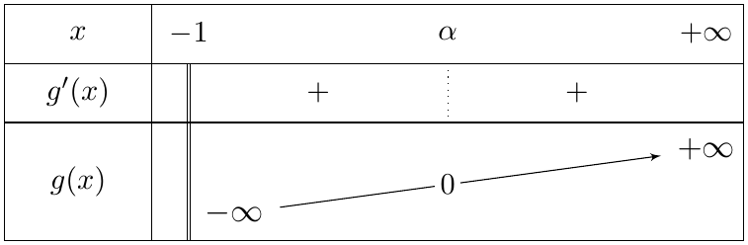
2. $g$ مستمرة ومتزايدة تماما على $]−1;+∞[$ وتأخذ قيمها في $R$، إذن المعادلة $g\left(x\right)=0$ تقبل حلا وحيدا $α$.
$g\left(0,31\right)≈−0,014<0$ و$g\left(0,32\right)≈0,020>0$، إذن $\boxed{0,31<α<0,32}$.
ولدينا $g\left(α\right)=0$ أي ${\left(α+1\right)}^{2}−2+ln\left(α+1\right)=0$، ومنه $\boxed{ln\left(α+1\right)=2−{\left(α+1\right)}^{2}}$.
3. $g$ متزايدة تماما و$g\left(α\right)=0$، إذن: $g\left(x\right)<0$ على $]−1;α[$، $g\left(x\right)>0$ على $]α;+∞[$.
الجزء الثاني:
1. عند $+∞$: ${\left(x+1\right)}^{2}→+∞$ و${\left(2−ln\left(x+1\right)\right)}^{2}≥0$، إذن $\boxed{\lim_{x→+∞}f\left(x\right)=+∞}$.
عند $−1$: $ln\left(x+1\right)→−∞$ إذن $2−ln\left(x+1\right)→+∞$ ومربعه $→+∞$، و${\left(x+1\right)}^{2}→0$، إذن $\boxed{\lim_{x→−1^{+}}f\left(x\right)=+∞}$؛ المستقيم $x=−1$ مقارب عمودي.
2. $f$ قابلة للاشتقاق على $]−1;+∞[$ و:
$$\begin{matrix}f′\left(x\right) & =2\left(x+1\right)+2\left(2−ln\left(x+1\right)\right)⋅\left(−\frac{1}{x+1}\right) \\ & =\frac{2{\left(x+1\right)}^{2}−4+2ln\left(x+1\right)}{x+1}=\frac{2\left[{\left(x+1\right)}^{2}−2+ln\left(x+1\right)\right]}{x+1}.\end{matrix}$$
إذن $\boxed{f′\left(x\right)=\frac{2g\left(x\right)}{x+1}}$.
3. $x+1>0$، إذن إشارة $f′\left(x\right)$ هي إشارة $g\left(x\right)$: $f$ متناقصة تماما على $]−1;α]$ ومتزايدة تماما على $[α;+∞[$.
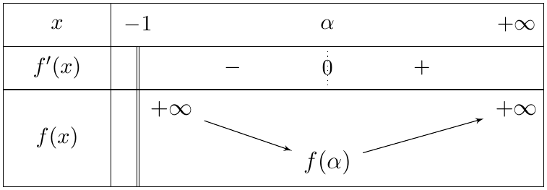
4. من السؤال I-2: $2−ln\left(α+1\right)={\left(α+1\right)}^{2}$، إذن:
$$f\left(α\right)={\left(α+1\right)}^{2}+{\left({\left(α+1\right)}^{2}\right)}^{2}={\left(α+1\right)}^{2}+{\left(α+1\right)}^{4}={\left(α+1\right)}^{2}\left(1+{\left(α+1\right)}^{2}\right).$$
الحصر: الدالة $u:t↦{\left(t+1\right)}^{2}\left(1+{\left(t+1\right)}^{2}\right)$ متزايدة تماما على $\left[0,31;0,32\right]$ (جداء دالتين موجبتين متزايدتين)، و$0,31<α<0,32$، إذن $u\left(0,31\right)<f\left(α\right)<u\left(0,32\right)$:
$1,{31}^{2}\left(1+1,{31}^{2}\right)<f\left(α\right)<1,{32}^{2}\left(1+1,{32}^{2}\right),$ أي $\boxed{4,66<f\left(α\right)<4,78}.$
5. التمثيل على $]−1;2]$ (سلم المحور العمودي مصغر). من القيم: $f\left(−0,5\right)≈7,50$، $f\left(0\right)=5$، $f\left(1\right)≈5,71$، $f\left(2\right)≈9,81$.
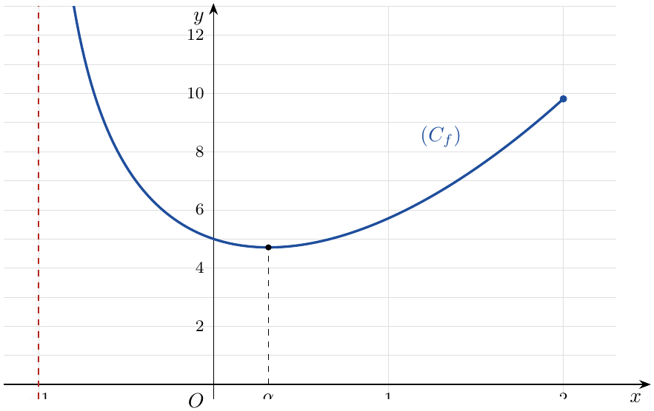
الجزء الثالث:
1. $A\left(−1;2\right)$ و$M\left(x;ln\left(x+1\right)\right)$، إذن:
$$AM^{2}={\left(x+1\right)}^{2}+{\left(ln\left(x+1\right)−2\right)}^{2}={\left(x+1\right)}^{2}+{\left(2−ln\left(x+1\right)\right)}^{2}=f\left(x\right).$$
وبما أن $AM≥0$: $\boxed{AM=\sqrt{f\left(x\right)}}$.
2.
(أ) من جدول التغيرات $f\left(x\right)≥f\left(α\right)>0$، إذن $k$ قابلة للاشتقاق على $]−1;+∞[$ و $k′\left(x\right)=\frac{f′\left(x\right)}{2\sqrt{f\left(x\right)}}$.
بما أن $2\sqrt{f\left(x\right)}>0$، فإن $k′\left(x\right)$ و$f′\left(x\right)$ لهما نفس الإشارة، إذن $k$ و $f$ لهما نفس اتجاه التغير.
(ب) $AM=k\left(x\right)$ أصغر ما يمكن عندما تبلغ $k$ قيمتها الحدية الصغرى، أي عند $x=α$ (نفس تغيرات $f$). إذن $B\left(α;ln\left(α+1\right)\right)$، أي $\boxed{B\left(α ; 2−{\left(α+1\right)}^{2}\right)}$.
(جـ) $AB=k\left(α\right)=\sqrt{f\left(α\right)}=\sqrt{{\left(α+1\right)}^{2}\left(1+{\left(α+1\right)}^{2}\right)}=\left|α+1\right|\sqrt{1+{\left(α+1\right)}^{2}}$، وبما أن $α+1>0$: $\boxed{AB=\left(α+1\right)\sqrt{1+{\left(α+1\right)}^{2}}}$.

التمرين 25: بكالوريا 2014 – الموضوع الثاني – تقني رياضي
المستوي منسوب إلى المعلم المتعامد والمتجانس $\left(O;\vec{i},\vec{j}\right)$.
‎I) $g$ الدالة المعرفة على المجال $]0;3]$ بـ: $g\left(x\right)=xlnx+x$.
1. أدرس تغيرات الدالة $g$.
2.
(أ) بيّن أن المعادلة $g\left(x\right)=2$ تقبل حلا وحيدا $α$ في $]0;3]$، ثم تحقق أن: $1,45<α<1,46$.
(ب) استنتج إشارة $g\left(x\right)−2$.
‎II) التمثيل المقابل $\left(C_{f}\right)$ هو للدالة $f$ المعرفة على المجال $]0;3]$ بـ: $f\left(x\right)=\left|x−2\right|lnx$.
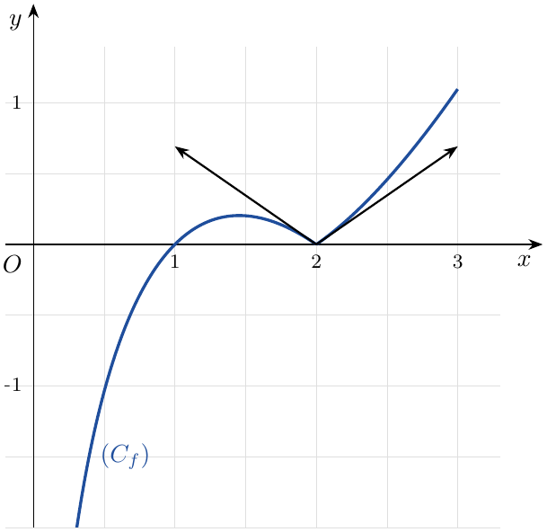
1. باستعمال $\left(C_{f}\right)$ ضع تخمينا حول قابلية اشتقاق الدالة $f$ عند $2$.
2. أثبت صحة تخمينك.
3. أدرس تغيرات الدالة $f$.
‎III) $h$ الدالة المعرفة على المجال $\left[0;\frac{π}{2}\right[$ كما يلي: $h\left(x\right)=\left(2−cosx\right)ln\left(cosx\right)$.
1. بيّن أن المستقيم $\left(Δ\right)$ ذا المعادلة $x=\frac{π}{2}$ مقارب للمنحنى $\left(C_{h}\right)$، حيث $\left(C_{h}\right)$ هو المنحنى الممثل للدالة $h$.
2. أدرس اتجاه تغير الدالة $h$، ثم شكّل جدول تغيراتها وأرسم $\left(Δ\right)$ و$\left(C_{h}\right)$.

حل التمرين 25
الجزء الأول:
1. $g$ قابلة للاشتقاق على $]0;3]$ و: $g′\left(x\right)=lnx+x⋅\frac{1}{x}+1=lnx+2$.
$g′\left(x\right)=0⇔lnx=−2⇔x=e^{−2}$؛ $g′\left(x\right)<0$ على $]0;e^{−2}[$ و$g′\left(x\right)>0$ على $]e^{−2};3]$.
إذن $g$ متناقصة تماما على $]0;e^{−2}]$ ومتزايدة تماما على $\left[e^{−2};3\right]$.
النهاية: $\lim_{x→0^{+}}xlnx=0$ إذن $\lim_{x→0^{+}}g\left(x\right)=0$. القيم: $g\left(e^{−2}\right)=−2e^{−2}+e^{−2}=−e^{−2}$، $g\left(3\right)=3ln3+3≈6,30$.
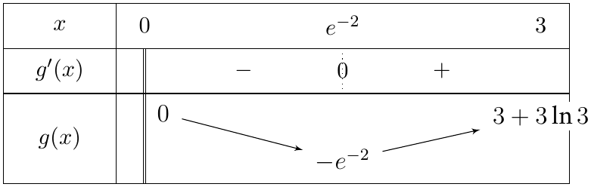
2.
(أ) على $]0;e^{−2}]$: $g$ متناقصة تماما و$\lim_{x→0^{+}}g\left(x\right)=0$، إذن $g\left(x\right)<0<2$، فالمعادلة $g\left(x\right)=2$ لا تقبل حلولا في هذا المجال.
على $\left[e^{−2};3\right]$: $g$ مستمرة ومتزايدة تماما، و$2∈\left[−e^{−2};3+3ln3\right]$، إذن (مبرهنة القيم المتوسطة) المعادلة $g\left(x\right)=2$ تقبل حلا وحيدا $α$.
إذن المعادلة تقبل حلا وحيدا $α$ في $]0;3]$. ولدينا $g\left(1,45\right)≈1,989<2$ و$g\left(1,46\right)≈2,013>2$، إذن $\boxed{1,45<α<1,46}$.
(ب) من الدراسة السابقة: $g\left(x\right)−2<0$ على $]0;α[;g\left(x\right)−2>0$ على $]α;3]$ و$g\left(α\right)−2=0$.
الجزء الثاني:
1. التخمين: يظهر أن $\left(C_{f}\right)$ يقبل عند النقطة $\left(2;0\right)$ نصفي مماسين مختلفين (نقطة زاوية)، إذن نخمن أن $f$ غير قابلة للاشتقاق عند $2$.
2. $f\left(2\right)=0$، و$\frac{f\left(x\right)−f\left(2\right)}{x−2}=\frac{\left|x−2\right|lnx}{x−2}$:
- من أجل $x>2$: $\left|x−2\right|=x−2$، إذن $\lim_{x→2^{+}}\frac{f\left(x\right)−f\left(2\right)}{x−2}=\lim_{x→2^{+}}lnx=ln2$.
- من أجل $x<2$: $\left|x−2\right|=−\left(x−2\right)$، إذن $\lim_{x→2^{−}}\frac{f\left(x\right)−f\left(2\right)}{x−2}=\lim_{x→2^{−}}\left(−lnx\right)=−ln2$.
بما أن $ln2≠−ln2$، فإن $f$ غير قابلة للاشتقاق عند $2$، والتخمين صحيح. ($\left(C_{f}\right)$ يقبل عند $\left(2;0\right)$ نصفي مماسين معاملا توجيههما $ln2$ و$−ln2$.)
3. على $]0;2]$: $f\left(x\right)=\left(2−x\right)lnx$، و$f′\left(x\right)=−lnx+\frac{2−x}{x}=\frac{2−x−xlnx}{x}=\frac{2−g\left(x\right)}{x}$.
على $\left[2;3\right]$: $f\left(x\right)=\left(x−2\right)lnx$، و$f′\left(x\right)=lnx+\frac{x−2}{x}=\frac{xlnx+x−2}{x}=\frac{g\left(x\right)−2}{x}$.
بما أن $x>0$ ومن إشارة $g\left(x\right)−2$ (مع $α<2$):
- على $]0;α[$: $g\left(x\right)−2<0$ إذن $f′\left(x\right)>0$: $f$ متزايدة تماما.
- على $]α;2[$: $g\left(x\right)−2>0$ إذن $f′\left(x\right)<0$: $f$ متناقصة تماما.
- على $]2;3]$: $g\left(x\right)−2>0$ إذن $f′\left(x\right)>0$: $f$ متزايدة تماما.
النهاية: $\lim_{x→0^{+}}\left(2−x\right)lnx=−∞$. ومن $g\left(α\right)=2$: $lnα=\frac{2}{α}−1=\frac{2−α}{α}$، إذن $f\left(α\right)=\frac{{\left(2−α\right)}^{2}}{α}≈0,20$؛ $f\left(3\right)=ln3$.
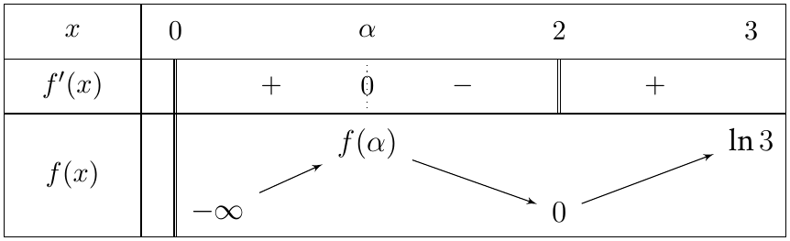
(الخطان المزدوجان عند $2$ في سطر $f′\left(x\right)$ يعنيان أن $f′\left(2\right)$ غير موجود، والدالة $f$ مستمرة عند $2$.)
الجزء الثالث:
1. لما $x→{\frac{π}{2}}^{−}$: $cosx→0^{+}$، إذن $ln\left(cosx\right)→−∞$ و$2−cosx→2$، ومنه $\boxed{\lim_{x→{\frac{π}{2}}^{−}}h\left(x\right)=−∞}$.
إذن المستقيم $\left(Δ\right):x=\frac{π}{2}$ مقارب عمودي لـ $\left(C_{h}\right)$.
2. $h$ قابلة للاشتقاق على $\left[0;\frac{π}{2}\right[$ (لأن $cosx>0$) و:
$$h′\left(x\right)=sinxln\left(cosx\right)+\left(2−cosx\right)⋅\frac{−sinx}{cosx}=\frac{sinx}{cosx}\left[cosxln\left(cosx\right)+cosx−2\right].$$
نلاحظ أن $cosxln\left(cosx\right)+cosx=g\left(cosx\right)$، إذن $\boxed{h′\left(x\right)=tanx\left[g\left(cosx\right)−2\right]}$.
من أجل $x∈\left]0;\frac{π}{2}\right[$: $tanx>0$، و$cosx∈]0;1\left[⊂\right]0;α[$ (لأن $α>1$)، إذن $g\left(cosx\right)−2<0$، ومنه $h′\left(x\right)<0$؛ و$h′\left(0\right)=0$.
إذن $h$ متناقصة تماما على $\left[0;\frac{π}{2}\right[$، مع $h\left(0\right)=\left(2−1\right)ln1=0$.
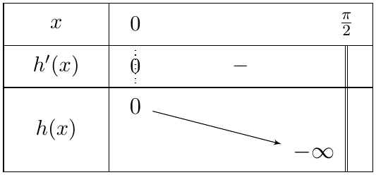
الرسم (قيم مساعدة: $h\left(0,5\right)≈−0,15$، $h\left(1\right)≈−0,90$، $h\left(1,3\right)≈−2,28$، $h\left(1,5\right)≈−5,11$):
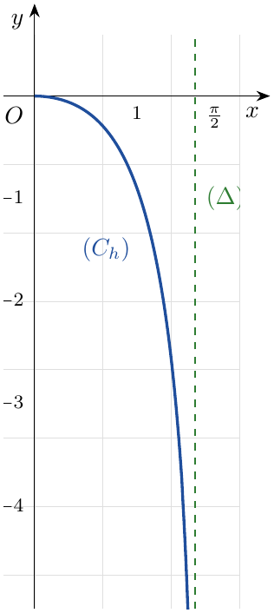

التمرين 26: بكالوريا 2015 – الموضوع الأول – تقني رياضي
‎I) $h$ الدالة المعرفة على المجال $]−2;+∞[$ كما يلي: $h\left(x\right)={\left(x+2\right)}^{2}+2−2ln\left(x+2\right)$.
1. أحسب $\lim_{x→+∞}h\left(x\right)$ و$\lim_{\begin{matrix}x→−2 \\ x>−2\end{matrix}}h\left(x\right)$.
2. أدرس اتجاه تغير الدالة $h$، ثم شكّل جدول تغيراتها.
3. استنتج أنه من أجل كل $x$ من $]−2;+∞[$: $h\left(x\right)>0$.
‎II) $f$ الدالة المعرفة على المجال $]−2;+∞[$ كما يلي: $f\left(x\right)=x+1+\frac{2}{x+2}ln\left(x+2\right)$.
$\left(C_{f}\right)$ تمثيلها البياني في المستوي المنسوب إلى المعلم المتعامد والمتجانس $\left(O;\vec{i},\vec{j}\right)$ (وحدة الطول $1cm$).
1. أحسب $\lim_{\begin{matrix}x→−2 \\ x>−2\end{matrix}}f\left(x\right)$ وفسّر النتيجة هندسيا، ثم أحسب $\lim_{x→+∞}f\left(x\right)$.
2.
(أ) بيّن أنه من أجل كل $x$ من المجال $]−2;+∞[$: $f′\left(x\right)=\frac{h\left(x\right)}{{\left(x+2\right)}^{2}}$.
(ب) أدرس اتجاه تغير الدالة $f$ على المجال $]−2;+∞[$، ثم شكّل جدول تغيراتها.
3.
(أ) بيّن أن المستقيم $\left(Δ\right)$ ذا المعادلة $y=x+1$ مقارب مائل للمنحنى $\left(C_{f}\right)$ بجوار $+∞$.
(ب) أدرس وضعية المنحنى $\left(C_{f}\right)$ بالنسبة لـ $\left(Δ\right)$.
4.
(أ) أثبت أن المنحنى $\left(C_{f}\right)$ يقبل نقطة انعطاف $A$ يطلب تعيين إحداثييها.
(ب) أرسم المستقيمين المقاربين والمنحنى $\left(C_{f}\right)$.
‎III) $g$ الدالة المعرفة على المجال $]−2;+∞[$ بـ: $g\left(x\right)=\left|x+1\right|+\frac{2}{x+2}\left|ln\left(x+2\right)\right|$.
1. أحسب $\lim_{\begin{matrix}x→−1 \\ x<−1\end{matrix}}\frac{g\left(x\right)−g\left(−1\right)}{x+1}$ و$\lim_{\begin{matrix}x→−1 \\ x>−1\end{matrix}}\frac{g\left(x\right)−g\left(−1\right)}{x+1}$. ماذا تستنتج بالنسبة إلى $g$؟
2. أعط تفسيرا هندسيا لهذه النتيجة.
3. انطلاقا من المنحنى $\left(C_{f}\right)$ أرسم المنحنى $\left(C_{g}\right)$ الممثل للدالة $g$ في نفس المعلم السابق.

ملاحظة
في نص المصدر كُتبت عبارة الجزء III على الشكل «$f\left(x\right)=\left|x+1\right|+…$»، والصواب $g\left(x\right)=\left|x+1\right|+\frac{2}{x+2}\left|ln\left(x+2\right)\right|$ لأن الدالة المقصودة هي $g$.

حل التمرين 26
الجزء الأول:
1. عند $−2$: ${\left(x+2\right)}^{2}→0$ و$ln\left(x+2\right)→−∞$ إذن $−2ln\left(x+2\right)→+∞$، ومنه $\boxed{\lim_{x→−2^{+}}h\left(x\right)=+∞}$.
عند $+∞$: حالة عدم تعيين ($+∞−∞$)؛ نكتب:
$$h\left(x\right)={\left(x+2\right)}^{2}\left[1+\frac{2}{{\left(x+2\right)}^{2}}−2⋅\frac{ln\left(x+2\right)}{x+2}⋅\frac{1}{x+2}\right],$$
وبما أن $\lim_{t→+∞}\frac{lnt}{t}=0$ فإن ما بين القوسين يؤول إلى $1$، ومنه $\boxed{\lim_{x→+∞}h\left(x\right)=+∞}$.
2. $h′\left(x\right)=2\left(x+2\right)−\frac{2}{x+2}=\frac{2\left[{\left(x+2\right)}^{2}−1\right]}{x+2}=\frac{2\left(x+1\right)\left(x+3\right)}{x+2}$.
على $]−2;+∞[$: $x+2>0$ و$x+3>0$، إذن إشارة $h′\left(x\right)$ هي إشارة $x+1$: $h$ متناقصة تماما على $]−2;−1]$ ومتزايدة تماما على $[−1;+∞[$؛ $h\left(−1\right)=1+2−2ln1=3$.
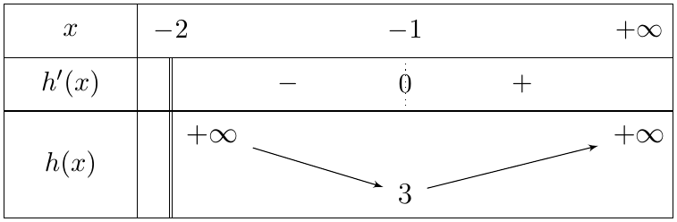
3. القيمة الحدية الصغرى للدالة $h$ هي $h\left(−1\right)=3$، إذن من أجل كل $x>−2$: $h\left(x\right)≥3>0$، أي $\boxed{h\left(x\right)>0}$.
الجزء الثاني:
1. عند $−2$: $\frac{2}{x+2}→+∞$ و$ln\left(x+2\right)→−∞$، إذن جداؤهما $→−∞$، و$x+1→−1$، ومنه $\boxed{\lim_{x→−2^{+}}f\left(x\right)=−∞}$.
التفسير: المستقيم ذو المعادلة $x=−2$ مقارب عمودي لـ $\left(C_{f}\right)$.
عند $+∞$: $\lim_{x→+∞}\frac{ln\left(x+2\right)}{x+2}=0$ و$x+1→+∞$، إذن $\boxed{\lim_{x→+∞}f\left(x\right)=+∞}$.
2.
(أ) $f′\left(x\right)=1+2⋅\frac{\frac{1}{x+2}\left(x+2\right)−ln\left(x+2\right)}{{\left(x+2\right)}^{2}}=1+\frac{2−2ln\left(x+2\right)}{{\left(x+2\right)}^{2}}=\frac{{\left(x+2\right)}^{2}+2−2ln\left(x+2\right)}{{\left(x+2\right)}^{2}}$،
أي $\boxed{f′\left(x\right)=\frac{h\left(x\right)}{{\left(x+2\right)}^{2}}}$.
(ب) $h\left(x\right)>0$ و${\left(x+2\right)}^{2}>0$، إذن $f′\left(x\right)>0$ و$f$ متزايدة تماما على $]−2;+∞[$.
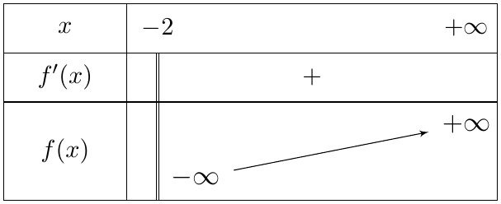
3.
(أ) لدينا:
$f\left(x\right)−\left(x+1\right)=\frac{2ln\left(x+2\right)}{x+2}$ و $\lim_{x→+∞}\frac{2ln\left(x+2\right)}{x+2}=0.$
إذن المستقيم $\boxed{\left(Δ\right):y=x+1}$ مقارب مائل لـ $\left(C_{f}\right)$ بجوار $+∞$.
(ب) إشارة $f\left(x\right)−\left(x+1\right)$ من إشارة $ln\left(x+2\right)$ (لأن $x+2>0$):
- $−2<x<−1$: $0<x+2<1$ إذن $ln\left(x+2\right)<0$: $\left(C_{f}\right)$ تحت $\left(Δ\right)$.
- $x>−1$: $ln\left(x+2\right)>0$: $\left(C_{f}\right)$ فوق $\left(Δ\right)$.
- $x=−1$: $\left(C_{f}\right)$ يقطع $\left(Δ\right)$ في النقطة $\left(−1;0\right)$.
4.
(أ) $f′\left(x\right)=1+\frac{2\left(1−ln\left(x+2\right)\right)}{{\left(x+2\right)}^{2}}$. بوضع $u=x+2$:
$\left(\frac{1−lnu}{u^{2}}\right)′=\frac{−\frac{1}{u}⋅u^{2}−2u\left(1−lnu\right)}{u^{4}}=\frac{2lnu−3}{u^{3}},$ إذن $f″\left(x\right)=\frac{4ln\left(x+2\right)−6}{{\left(x+2\right)}^{3}}.$
$f″\left(x\right)=0⇔ln\left(x+2\right)=\frac{3}{2}⇔x=e^{\frac{3}{2}}−2≈2,48$، و$f″\left(x\right)$ تنعدم عند هذه القيمة مغيرة إشارتها (سالبة قبلها وموجبة بعدها، لأن ${\left(x+2\right)}^{3}>0$).
إذن $\left(C_{f}\right)$ يقبل نقطة انعطاف: $f\left(e^{\frac{3}{2}}−2\right)=e^{\frac{3}{2}}−1+\frac{2⋅\frac{3}{2}}{e^{\frac{3}{2}}}$، أي
$$\boxed{A\left(e^{\frac{3}{2}}−2 ; e^{\frac{3}{2}}−1+3e^{−\frac{3}{2}}\right)}≈\left(2,48 ; 4,15\right).$$
(ب) الرسم (وحدة الطول $1cm$):
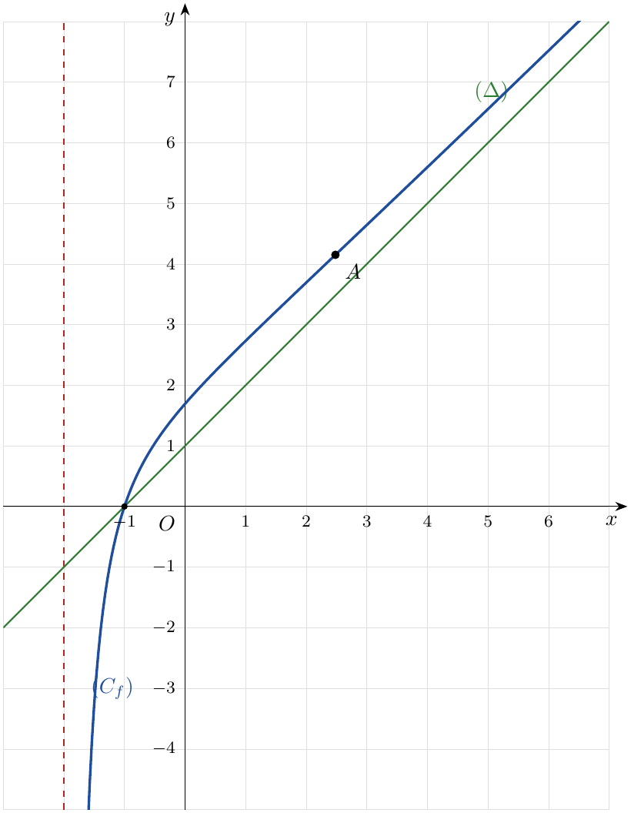
الجزء الثالث: لدينا $f\left(−1\right)=0$ و$f$ متزايدة تماما، إذن $f\left(x\right)<0$ على $]−2;−1[$ و$f\left(x\right)≥0$ على $[−1;+∞[$.
- من أجل $x≥−1$: $x+1≥0$ و$ln\left(x+2\right)≥0$، إذن $g\left(x\right)=x+1+\frac{2ln\left(x+2\right)}{x+2}=f\left(x\right)$.
- من أجل $−2<x<−1$: $x+1<0$ و$ln\left(x+2\right)<0$، إذن $g\left(x\right)=−\left(x+1\right)−\frac{2ln\left(x+2\right)}{x+2}=−f\left(x\right)$.
1. $g\left(−1\right)=f\left(−1\right)=0$.
- $\lim_{x→−1^{+}}\frac{g\left(x\right)−g\left(−1\right)}{x+1}=\lim_{x→−1^{+}}\frac{f\left(x\right)−f\left(−1\right)}{x−\left(−1\right)}=f′\left(−1\right)=\frac{h\left(−1\right)}{1}=3$.
- $\lim_{x→−1^{−}}\frac{g\left(x\right)−g\left(−1\right)}{x+1}=\lim_{x→−1^{−}}\frac{−\left(f\left(x\right)−f\left(−1\right)\right)}{x−\left(−1\right)}=−f′\left(−1\right)=−3$.
النهايتان مختلفتان، إذن $g$ غير قابلة للاشتقاق عند $−1$.
2. $\left(C_{g}\right)$ يقبل عند النقطة $\left(−1;0\right)$ نصفي مماسين معاملا توجيههما $3$ (على اليمين) و$−3$ (على اليسار)؛ هذه النقطة نقطة زاوية.
3. على $[−1;+∞[$: $\left(C_{g}\right)$ ينطبق على $\left(C_{f}\right)$؛ وعلى $]−2;−1[$: $\left(C_{g}\right)$ هو نظير $\left(C_{f}\right)$ بالنسبة إلى حامل محور الفواصل.
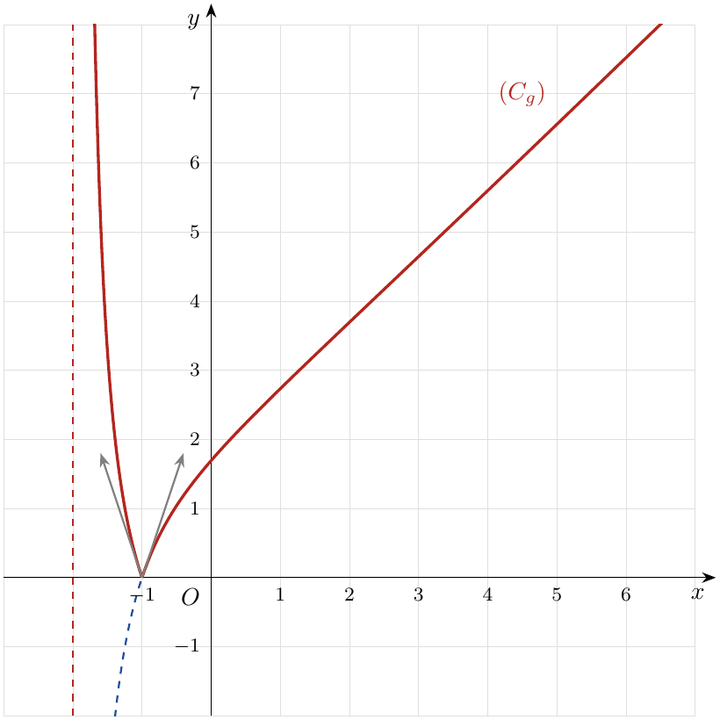
(بالأحمر $\left(C_{g}\right)$، وبالمتقطع الأزرق جزء $\left(C_{f}\right)$ على $]−2;−1[$، وبالرمادي نصفا المماسين.)

التمرين 27: بكالوريا 2016 – الموضوع الأول – تقني رياضي
‎I) $g$ الدالة المعرفة على المجال $]−1;+∞[$ بـ: $g\left(x\right)=\frac{x−1}{x+1}+ln\left(x+1\right)$.
1.
(أ) أحسب $\lim_{\begin{matrix}x→−1 \\ x>−1\end{matrix}}g\left(x\right)$ و$\lim_{x→+∞}g\left(x\right)$.
(ب) أدرس اتجاه تغير الدالة $g$ على المجال $]−1;+∞[$، ثم شكّل جدول تغيراتها.
2.
(أ) بيّن أن المعادلة $g\left(x\right)=0$ تقبل حلا وحيدا $α$ حيث: $0,4<α<0,5$.
(ب) استنتج إشارة $g\left(x\right)$ على المجال $]−1;+∞[$.
‎II) $f$ الدالة المعرفة على المجال $]−1;+∞[$ كما يلي: $f\left(x\right)=1+\left(x−1\right)ln\left(x+1\right)$.
$\left(C_{f}\right)$ تمثيلها البياني في المستوي المنسوب إلى المعلم المتعامد والمتجانس $\left(O;\vec{i},\vec{j}\right)$.
1. أحسب $\lim_{\begin{matrix}x→−1 \\ x>−1\end{matrix}}f\left(x\right)$ وفسّر النتيجة هندسيا، ثم أحسب $\lim_{x→+∞}f\left(x\right)$.
2.
(أ) أدرس اتجاه تغير الدالة $f$ على المجال $]−1;+∞[$، ثم شكّل جدول تغيراتها.
(ب) بيّن أن $f\left(α\right)=−α+4−\frac{4}{α+1}$، ثم أعط حصرا لـ $f\left(α\right)$ (تدور النتائج إلى ${10}^{−2}$).
3. ليكن $a$ عددا حقيقيا من المجال $]−1;+∞[$. نسمي $\left(T_{a}\right)$ مماس المنحنى $\left(C_{f}\right)$ عند النقطة ذات الفاصلة $a$.
نضع من أجل كل عدد حقيقي $x$ من المجال $]−1;+∞[$: $h\left(x\right)=f\left(x\right)−\left[f′\left(a\right)\left(x−a\right)+f\left(a\right)\right]$.
(أ) تحقق أنه من أجل كل $x$ من المجال $]−1;+∞[$: $h′\left(x\right)=f′\left(x\right)−f′\left(a\right)$.
(ب) باستعمال اتجاه تغير الدالة $g$، عيّن إشارة $h′\left(x\right)$ حسب قيم $x$ واستنتج اتجاه تغير الدالة $h$ على $]−1;+∞[$.
(جـ) حدد الوضع النسبي للمنحنى $\left(C_{f}\right)$ والمستقيم $\left(T_{a}\right)$.
4.
(أ) بيّن أنه يوجد مماسان $\left(T_{a}\right)$ يشملان النقطة $A\left(1;0\right)$ يطلب تعيين معادلتيهما.
(ب) أرسم المماسين والمنحنى $\left(C_{f}\right)$.

حل التمرين 27
الجزء الأول:
1.
(أ) عند $−1$: $x−1→−2$ و$x+1→0^{+}$ إذن $\frac{x−1}{x+1}→−∞$، و$ln\left(x+1\right)→−∞$، ومنه $\boxed{\lim_{x→−1^{+}}g\left(x\right)=−∞}$.
عند $+∞$: $\frac{x−1}{x+1}→1$ و$ln\left(x+1\right)→+∞$، ومنه $\boxed{\lim_{x→+∞}g\left(x\right)=+∞}$.
(ب) $g′\left(x\right)=\frac{\left(x+1\right)−\left(x−1\right)}{{\left(x+1\right)}^{2}}+\frac{1}{x+1}=\frac{2}{{\left(x+1\right)}^{2}}+\frac{x+1}{{\left(x+1\right)}^{2}}=\frac{x+3}{{\left(x+1\right)}^{2}}$.
على $]−1;+∞[$: $x+3>0$، إذن $g′\left(x\right)>0$ و$g$ متزايدة تماما.
2.
(أ) $g$ مستمرة ومتزايدة تماما على $]−1;+∞[$ وتأخذ قيمها في $R$، إذن المعادلة $g\left(x\right)=0$ تقبل حلا وحيدا $α$.
$g\left(0,4\right)≈−0,09<0$ و$g\left(0,5\right)≈0,07>0$، إذن $\boxed{0,4<α<0,5}$.
(ب) $g\left(x\right)<0$ على $]−1;α[$، $g\left(α\right)=0$، $g\left(x\right)>0$ على $]α;+∞[$.
الجزء الثاني:
1. عند $−1$: $x−1→−2$ و$ln\left(x+1\right)→−∞$، إذن $\left(x−1\right)ln\left(x+1\right)→+∞$، ومنه $\boxed{\lim_{x→−1^{+}}f\left(x\right)=+∞}$.
التفسير: المستقيم ذو المعادلة $x=−1$ مقارب عمودي لـ $\left(C_{f}\right)$.
عند $+∞$: $x−1→+∞$ و$ln\left(x+1\right)→+∞$، ومنه $\boxed{\lim_{x→+∞}f\left(x\right)=+∞}$.
2.
(أ) $f′\left(x\right)=ln\left(x+1\right)+\left(x−1\right)⋅\frac{1}{x+1}=g\left(x\right)$.
إذن $f$ متناقصة تماما على $]−1;α]$ ومتزايدة تماما على $[α;+∞[$.
(ب) من $g\left(α\right)=0$: $ln\left(α+1\right)=−\frac{α−1}{α+1}$، إذن $f\left(α\right)=1−\frac{{\left(α−1\right)}^{2}}{α+1}$.
ولدينا ${\left(α−1\right)}^{2}={\left[\left(α+1\right)−2\right]}^{2}={\left(α+1\right)}^{2}−4\left(α+1\right)+4$، إذن:
$$f\left(α\right)=1−\left[\left(α+1\right)−4+\frac{4}{α+1}\right]=−α+4−\frac{4}{α+1}.$$
الحصر: نعتبر $φ\left(t\right)=−t+4−\frac{4}{t+1}$ على $\left[0,4;0,5\right]$: $φ′\left(t\right)=−1+\frac{4}{{\left(t+1\right)}^{2}}=\frac{4−{\left(t+1\right)}^{2}}{{\left(t+1\right)}^{2}}>0$ (لأن $t+1<2$)، إذن $φ$ متزايدة تماما، ومنه $φ\left(0,4\right)<f\left(α\right)<φ\left(0,5\right)$:
$φ\left(0,4\right)≈0,743 ; φ\left(0,5\right)≈0,833$ إذن $\boxed{0,74<f\left(α\right)<0,84}.$
3.
(أ) $f′\left(a\right)$ و$f\left(a\right)$ و$a$ ثوابت، إذن $\left[f′\left(a\right)\left(x−a\right)+f\left(a\right)\right]′=f′\left(a\right)$.
ومنه $\boxed{h′\left(x\right)=f′\left(x\right)−f′\left(a\right)=g\left(x\right)−g\left(a\right)}$.
(ب) $g$ متزايدة تماما على $]−1;+∞[$:
- إذا كان $x<a$ فإن $g\left(x\right)<g\left(a\right)$ أي $h′\left(x\right)<0$: $h$ متناقصة تماما على $]−1;a]$.
- إذا كان $x>a$ فإن $g\left(x\right)>g\left(a\right)$ أي $h′\left(x\right)>0$: $h$ متزايدة تماما على $[a;+∞[$.
(جـ) $h$ تقبل قيمة حدية صغرى عند $a$ هي $h\left(a\right)=f\left(a\right)−\left[0+f\left(a\right)\right]=0$، إذن $h\left(x\right)≥0$ من أجل كل $x>−1$.
ومنه $\left(C_{f}\right)$ يقع فوق $\left(T_{a}\right)$ ويمسه فقط في النقطة ذات الفاصلة $a$.
4.
(أ) $\left(T_{a}\right):y=f′\left(a\right)\left(x−a\right)+f\left(a\right)$. $A\left(1;0\right)∈\left(T_{a}\right)⇔f′\left(a\right)\left(1−a\right)+f\left(a\right)=0$:
$$\begin{matrix} & \left(1−a\right)\left[\frac{a−1}{a+1}+ln\left(a+1\right)\right]+1+\left(a−1\right)ln\left(a+1\right)=0 \\ ⇔ & −\frac{{\left(a−1\right)}^{2}}{a+1}+\left(1−a\right)ln\left(a+1\right)+1+\left(a−1\right)ln\left(a+1\right)=0⇔1−\frac{{\left(a−1\right)}^{2}}{a+1}=0 \\ ⇔ & {\left(a−1\right)}^{2}=a+1⇔a^{2}−3a=0⇔a\left(a−3\right)=0⇔a=0 \text{أو} a=3.\end{matrix}$$
كلا القيمتين في $]−1;+∞[$، إذن يوجد مماسان:
- $a=0$: $f\left(0\right)=1$، $f′\left(0\right)=g\left(0\right)=−1$: $\boxed{\left(T_{0}\right): y=−x+1}$.
- $a=3$: $f\left(3\right)=1+2ln4=1+4ln2$، $f′\left(3\right)=g\left(3\right)=\frac{1}{2}+2ln2$:
- $y=\left(1/2+2ln2\right)\left(x−3\right)+1+4ln2,$ أي $\boxed{\left(T_{3}\right): y=\left(1/2+2ln2\right)x−1/2−2ln2}.$
(ب) الرسم ($f\left(α\right)≈0,80$، $f\left(1\right)=1$، $f\left(3\right)≈3,77$):
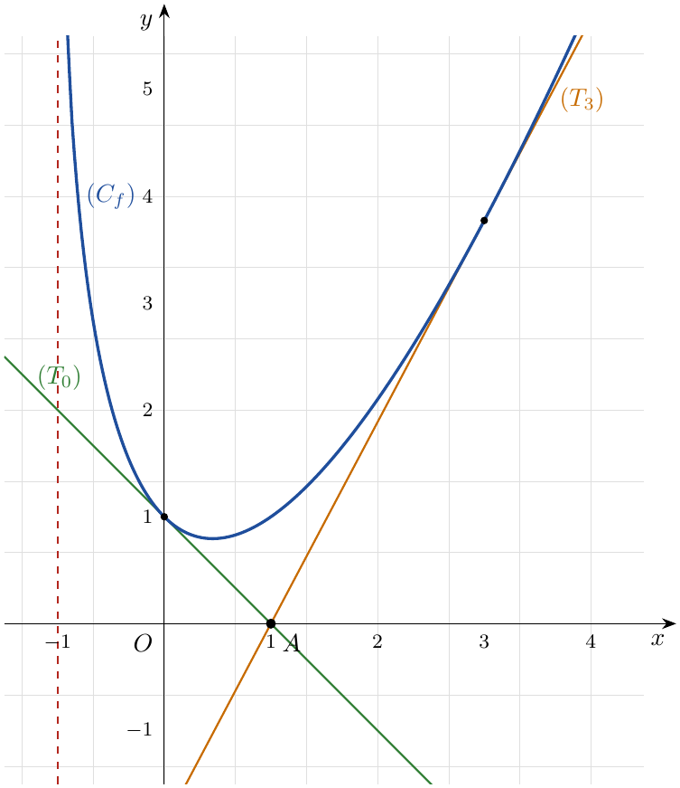

التمرين 28: بكالوريا 2016 – الموضوع الثاني – تقني رياضي
‎I) نعتبر الدالة $g$ المعرفة على المجال $]0;+∞[$ بـ: $g\left(x\right)=x−xlnx$.
1.
(أ) أحسب $\lim_{\begin{matrix}x→0 \\ x>0\end{matrix}}g\left(x\right)$ و$\lim_{x→+∞}g\left(x\right)$.
(ب) أدرس اتجاه تغير الدالة $g$ على المجال $]0;+∞[$، ثم شكّل جدول تغيراتها.
2. بيّن أن المعادلة $g\left(x\right)=−1$ تقبل حلا وحيدا $α$ حيث: $3,5<α<3,6$.
3. استنتج إشارة العبارة $g\left(x\right)+1$ على المجال $]0;+∞[$.
‎II) $f$ الدالة المعرفة على المجال $]0;+∞[$ كما يلي: $f\left(x\right)=\frac{lnx}{x+1}$.
$\left(C_{f}\right)$ تمثيلها البياني في المستوي المنسوب إلى المعلم المتعامد $\left(O;\vec{i},\vec{j}\right)$، حيث: $∥\vec{i}∥=2cm$ و$∥\vec{j}∥=4cm$.
1. بيّن أن $\left(C_{f}\right)$ يقبل مستقيمين مقاربين معادلتاهما $x=0$ و$y=0$.
2.
(أ) برهن أنه من أجل كل عدد حقيقي $x$ من المجال $]0;+∞[$: $f′\left(x\right)=\frac{g\left(x\right)+1}{x{\left(x+1\right)}^{2}}$.
(ب) بيّن أن الدالة $f$ متزايدة تماما على المجال $]0;α]$ ومتناقصة تماما على المجال $[α;+∞[$، ثم شكّل جدول تغيراتها.
(جـ) أكتب معادلة المماس $\left(T\right)$ للمنحنى $\left(C_{f}\right)$ عند النقطة ذات الفاصلة $1$.
(د) أحسب $\lim_{x→α}\frac{f\left(x\right)−f\left(α\right)}{x−α}$، ثم فسّر النتيجة هندسيا.
3.
(أ) بيّن أن: $f\left(α\right)=\frac{1}{α}$.
(ب) استنتج حصرا لـ $f\left(α\right)$ (تدور النتائج إلى ${10}^{−2}$).
(جـ) أرسم $\left(C_{f}\right)$.
4. نعتبر المعادلة ذات المجهول الحقيقي الموجب تماما $x$ و$m$ وسيط حقيقي: $x^{2}+x−2m\left(x+1\right)=ln\left(x^{2}\right) …\left(E\right)$.
(أ) تحقق أن المعادلة $\left(E\right)$ يؤول حلها إلى حل المعادلة: $f\left(x\right)=\frac{1}{2}x−m$.
(ب) عيّن بيانيا قيم $m$ التي من أجلها تقبل المعادلة $\left(E\right)$ حلين متمايزين.
5. $h$ هي الدالة المعرفة على $R^{*}$ كما يلي: $h\left(x\right)=\frac{ln\left|x\right|}{−\left|x\right|−1}$، و$\left(C_{h}\right)$ تمثيلها البياني.
(أ) بيّن أن الدالة $h$ زوجية.
(ب) أرسم في نفس المعلم المنحنى $\left(C_{h}\right)$ مستعينا بالمنحنى $\left(C_{f}\right)$.

حل التمرين 28
الجزء الأول:
1.
(أ) $\lim_{x→0^{+}}xlnx=0$ إذن $\boxed{\lim_{x→0^{+}}g\left(x\right)=0}$.
$g\left(x\right)=x\left(1−lnx\right)$ مع $x→+∞$ و$1−lnx→−∞$، إذن $\boxed{\lim_{x→+∞}g\left(x\right)=−∞}$.
(ب) $g′\left(x\right)=1−\left(lnx+x⋅\frac{1}{x}\right)=−lnx$.
$g′\left(x\right)>0$ على $]0;1[$ و$g′\left(x\right)<0$ على $]1;+∞[$: $g$ متزايدة تماما على $]0;1]$ ومتناقصة تماما على $[1;+∞[$؛ $g\left(1\right)=1$.
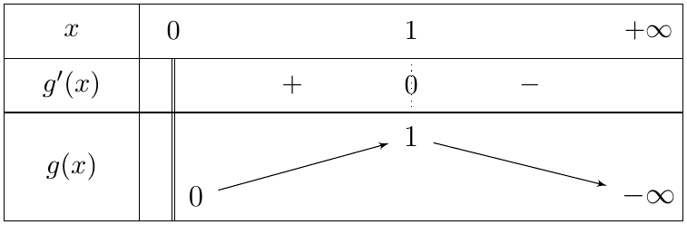
2. على $]0;1]$: $g\left(x\right)>0>−1$، فلا حلول.
على $[1;+∞[$: $g$ مستمرة ومتناقصة تماما من $1$ إلى $−∞$، و$−1∈]−∞;1]$، إذن المعادلة $g\left(x\right)=−1$ تقبل حلا وحيدا $α$.
$g\left(3,5\right)≈−0,88>−1$ و$g\left(3,6\right)≈−1,01<−1$، إذن $\boxed{3,5<α<3,6}$.
3. على $]0;1]$: $g\left(x\right)>0$ إذن $g\left(x\right)+1>0$؛ على $[1;α[$: $g\left(x\right)>g\left(α\right)=−1$ إذن $g\left(x\right)+1>0$؛ على $]α;+∞[$: $g\left(x\right)<−1$ إذن $g\left(x\right)+1<0$.
$g\left(x\right)+1>0$ على $]0;α[;g\left(x\right)+1<0$ على $]α;+∞[$، و$g\left(α\right)+1=0$.
الجزء الثاني:
1. $\lim_{x→0^{+}}lnx=−∞$ و$x+1→1$ إذن $\lim_{x→0^{+}}f\left(x\right)=−∞$: المستقيم $\boxed{x=0}$ مقارب عمودي.
$f\left(x\right)=\frac{lnx}{x}⋅\frac{x}{x+1}$ مع $\frac{lnx}{x}→0$ و$\frac{x}{x+1}→1$، إذن $\lim_{x→+∞}f\left(x\right)=0$: المستقيم $\boxed{y=0}$ مقارب أفقي بجوار $+∞$.
2.
(أ) $f′\left(x\right)=\frac{\frac{1}{x}\left(x+1\right)−lnx}{{\left(x+1\right)}^{2}}=\frac{x+1−xlnx}{x{\left(x+1\right)}^{2}}=\frac{\left(x−xlnx\right)+1}{x{\left(x+1\right)}^{2}}$، أي $\boxed{f′\left(x\right)=\frac{g\left(x\right)+1}{x{\left(x+1\right)}^{2}}}$.
(ب) $x{\left(x+1\right)}^{2}>0$، إذن إشارة $f′\left(x\right)$ من إشارة $g\left(x\right)+1$: $f$ متزايدة تماما على $]0;α]$ ومتناقصة تماما على $[α;+∞[$.
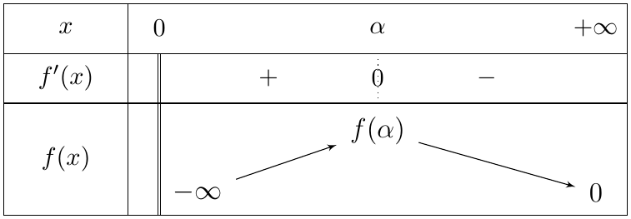
(جـ) $f\left(1\right)=0$ و$f′\left(1\right)=\frac{g\left(1\right)+1}{1×4}=\frac{2}{4}=\frac{1}{2}$، إذن $\boxed{\left(T\right): y=\frac{1}{2}x−\frac{1}{2}}$.
(د) $f$ قابلة للاشتقاق عند $α$، إذن $\lim_{x→α}\frac{f\left(x\right)−f\left(α\right)}{x−α}=f′\left(α\right)=\frac{g\left(α\right)+1}{α{\left(α+1\right)}^{2}}=\boxed{0}$.
التفسير: $\left(C_{f}\right)$ يقبل عند النقطة ذات الفاصلة $α$ مماسا أفقيا معادلته $y=f\left(α\right)$.
3.
(أ) $g\left(α\right)=−1⇔α−αlnα=−1⇔lnα=\frac{α+1}{α}$، إذن $f\left(α\right)=\frac{α+1}{α}×\frac{1}{α+1}=\boxed{\frac{1}{α}}$.
(ب) $3,5<α<3,6⇒\frac{1}{3,6}<\frac{1}{α}<\frac{1}{3,5}$، أي $0,277…<f\left(α\right)<0,285…$، إذن $\boxed{0,27<f\left(α\right)<0,29}$.
(جـ) الرسم مع $\left(C_{h}\right)$ (السؤال 5) و$\left(T\right)$ في نفس المعلم (الرسم بنصف السلم المطلوب: $1cm$ أفقيا و$2cm$ عموديا):
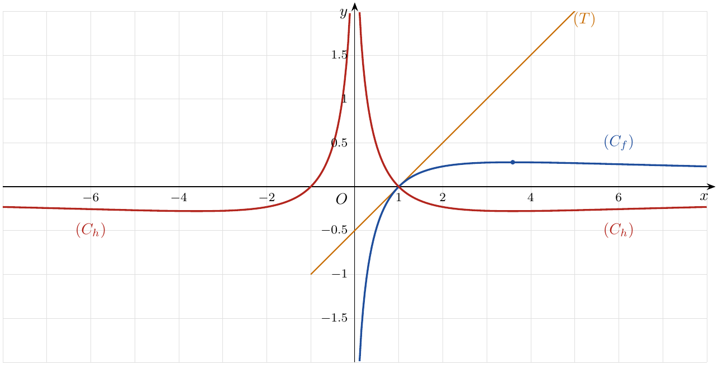
4.
(أ) من أجل $x>0$: $ln\left(x^{2}\right)=2lnx$، إذن:
$$\left(E\right)⇔x\left(x+1\right)−2m\left(x+1\right)=2lnx⇔\frac{x}{2}−m=\frac{lnx}{x+1}⇔f\left(x\right)=\frac{1}{2}x−m,$$
وذلك بالقسمة على $2\left(x+1\right)>0$.
(ب) حلول $\left(E\right)$ هي فواصل نقط تقاطع $\left(C_{f}\right)$ مع المستقيم $\left(D_{m}\right):y=\frac{1}{2}x−m$ الموازي لـ $\left(T\right)$ (لـ $\left(T\right)$: $m=\frac{1}{2}$).
من الرسم، $\left(C_{f}\right)$ يقع تحت $\left(T\right)$ ويمسه في النقطة $\left(1;0\right)$:
- $m<\frac{1}{2}$: $\left(D_{m}\right)$ فوق $\left(T\right)$، لا توجد حلول.
- $m=\frac{1}{2}$: حل وحيد $x=1$.
- $m>\frac{1}{2}$: $\left(D_{m}\right)$ تحت $\left(T\right)$ ويقطع $\left(C_{f}\right)$ في نقطتين.
إذن تقبل $\left(E\right)$ حلين متمايزين من أجل $\boxed{m>\frac{1}{2}}$.
5.
(أ) $R^{*}$ متناظر بالنسبة إلى $0$، ومن أجل كل $x∈R^{*}$: $h\left(−x\right)=\frac{ln\left|−x\right|}{−\left|−x\right|−1}=\frac{ln\left|x\right|}{−\left|x\right|−1}=h\left(x\right)$، إذن $h$ زوجية.
(ب) من أجل $x>0$: $h\left(x\right)=\frac{lnx}{−\left(x+1\right)}=−f\left(x\right)$، إذن على $]0;+∞[$ $\left(C_{h}\right)$ هو نظير $\left(C_{f}\right)$ بالنسبة إلى حامل محور الفواصل، وبما أن $h$ زوجية نكمل الرسم على $]−∞;0[$ بالتناظر بالنسبة إلى حامل محور التراتيب (انظر الرسم أعلاه، $\left(C_{h}\right)$ بالأحمر).

التمرين 29: بكالوريا 2017 – الموضوع الأول – تقني رياضي
$f$ الدالة العددية المعرفة على $D_{f}$ حيث $D_{f}=]−∞;1\left[∪\right]2;+∞[$ كما يلي: $f\left(x\right)=−2x+3+2ln\left(\frac{x−1}{x−2}\right)$.
$\left(C_{f}\right)$ تمثيلها البياني في المستوي المنسوب إلى المعلم المتعامد والمتجانس $\left(O;\vec{i},\vec{j}\right)$.
1.
(أ) أحسب النهايتين: $\lim_{\begin{matrix}x→1 \\ x<1\end{matrix}}f\left(x\right)$، $\lim_{\begin{matrix}x→2 \\ x>2\end{matrix}}f\left(x\right)$، ثم فسّر النتيجتين بيانيا.
(ب) أحسب: $\lim_{x→−∞}f\left(x\right)$ و$\lim_{x→+∞}f\left(x\right)$.
2. بيّن أنه من أجل كل $x$ من $D_{f}$: $f′\left(x\right)=−2−\frac{2}{\left(x−1\right)\left(x−2\right)}$، ثم شكّل جدول تغيرات الدالة $f$.
3.
(أ) تحقق أن: من أجل كل عدد حقيقي $x$ من $D_{f}$: $\left(3−x\right)∈D_{f}$ و$f\left(3−x\right)+f\left(x\right)=0$.
(ب) استنتج أن $\left(C_{f}\right)$ يقبل مركز تناظر يطلب تعيين إحداثييه.
4. أثبت أن المعادلة $f\left(x\right)=0$ تقبل حلا وحيدا $α$ على المجال $]0,45;0,46[$، ثم استنتج أنها تقبل حلا آخر $β$ يطلب تعيين حصر له.
5. بيّن أن المستقيم $\left(Δ\right)$ ذا المعادلة $y=−2x+3$ مقارب مائل لـ $\left(C_{f}\right)$، ثم أدرس وضعية $\left(C_{f}\right)$ بالنسبة لـ $\left(Δ\right)$.
6. أرسم $\left(Δ\right)$ و$\left(C_{f}\right)$.

حل التمرين 29
1.
(أ) عند $1^{−}$: $x−1→0^{−}$ و$x−2→−1$، إذن $\frac{x−1}{x−2}→0^{+}$ و$ln\left(\frac{x−1}{x−2}\right)→−∞$؛ و$−2x+3→1$. ومنه $\boxed{\lim_{x→1^{−}}f\left(x\right)=−∞}$.
عند $2^{+}$: $x−1→1$ و$x−2→0^{+}$، إذن $\frac{x−1}{x−2}→+∞$ و$ln\left(\frac{x−1}{x−2}\right)→+∞$؛ و$−2x+3→−1$. ومنه $\boxed{\lim_{x→2^{+}}f\left(x\right)=+∞}$.
التفسير: المستقيمان ذوا المعادلتين $x=1$ و$x=2$ مقاربان عموديان لـ $\left(C_{f}\right)$.
(ب) $\lim_{x→±∞}\frac{x−1}{x−2}=1$ إذن $ln\left(\frac{x−1}{x−2}\right)→ln1=0$، ومنه:
$$\boxed{\lim_{x→−∞}f\left(x\right)=+∞} ; \boxed{\lim_{x→+∞}f\left(x\right)=−∞}.$$
2. نضع $u\left(x\right)=\frac{x−1}{x−2}$ (موجبة تماما على $D_{f}$)، $u′\left(x\right)=\frac{\left(x−2\right)−\left(x−1\right)}{{\left(x−2\right)}^{2}}=\frac{−1}{{\left(x−2\right)}^{2}}$، إذن:
$\frac{u′\left(x\right)}{u\left(x\right)}=\frac{−1}{{\left(x−2\right)}^{2}}⋅\frac{x−2}{x−1}=\frac{−1}{\left(x−1\right)\left(x−2\right)},$ ومنه $\boxed{f′\left(x\right)=−2−\frac{2}{\left(x−1\right)\left(x−2\right)}}.$
على $D_{f}$: $x−1$ و$x−2$ لهما نفس الإشارة، إذن $\left(x−1\right)\left(x−2\right)>0$ و$f′\left(x\right)<0$: $f$ متناقصة تماما على $]−∞;1[$ وعلى $]2;+∞[$.
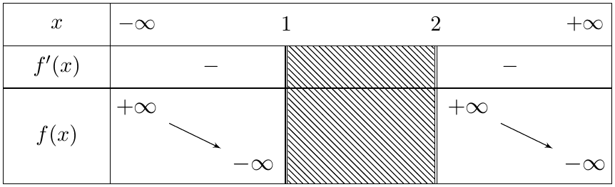
3.
(أ) إذا كان $x<1$ فإن $3−x>2$، وإذا كان $x>2$ فإن $3−x<1$؛ إذن $\left(3−x\right)∈D_{f}$.
$$\begin{matrix}f\left(3−x\right) & =−2\left(3−x\right)+3+2ln\left(\frac{2−x}{1−x}\right)=2x−3+2ln\left(\frac{x−2}{x−1}\right) \\ & =2x−3−2ln\left(\frac{x−1}{x−2}\right)=−\left[−2x+3+2ln\left(\frac{x−1}{x−2}\right)\right]=−f\left(x\right).\end{matrix}$$
ومنه $\boxed{f\left(3−x\right)+f\left(x\right)=0}$.
(ب) العلاقة من الشكل $f\left(2a−x\right)+f\left(x\right)=2b$ مع $a=\frac{3}{2}$ و$b=0$، إذن النقطة $\boxed{Ω\left(3/2;0\right)}$ مركز تناظر لـ $\left(C_{f}\right)$.
4. $f$ مستمرة ومتناقصة تماما على $]−∞;1[$ وتأخذ قيمها في $R$، إذن المعادلة $f\left(x\right)=0$ تقبل حلا وحيدا $α$ في $]−∞;1[$.
$f\left(0,45\right)≈0,028>0$ و$f\left(0,46\right)≈−0,016<0$، إذن $α∈]0,45;0,46[$.
من 3-أ: $f\left(3−α\right)=−f\left(α\right)=0$ و$3−α∈]2;+∞[$، وبما أن $f$ متناقصة تماما على $]2;+∞[$ فهذا الحل وحيد فيه: $β=3−α$.
من $0,45<α<0,46$: $\boxed{2,54<β<2,55}$.
5. لدينا:
$f\left(x\right)−\left(−2x+3\right)=2ln\left(\frac{x−1}{x−2}\right)$ و $\lim_{x→±∞}2ln\left(\frac{x−1}{x−2}\right)=2ln1=0.$
إذن المستقيم $\boxed{\left(Δ\right):y=−2x+3}$ مقارب مائل لـ $\left(C_{f}\right)$ بجوار $−∞$ وبجوار $+∞$.
الوضعية: $\frac{x−1}{x−2}=1+\frac{1}{x−2}$.
- على $]−∞;1[$: $x−2<0$ إذن $\frac{x−1}{x−2}<1$ و$ln\left(\frac{x−1}{x−2}\right)<0$: $\left(C_{f}\right)$ تحت $\left(Δ\right)$.
- على $]2;+∞[$: $x−2>0$ إذن $\frac{x−1}{x−2}>1$ و$ln\left(\frac{x−1}{x−2}\right)>0$: $\left(C_{f}\right)$ فوق $\left(Δ\right)$.
6. الرسم:
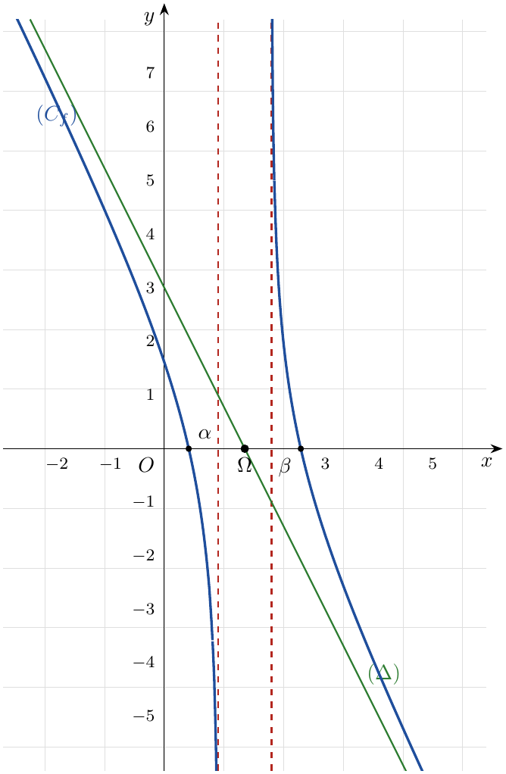

التمرين 30: بكالوريا 2017 – الموضوع الأول (الدورة الاستثنائية) – تقني رياضي
‎I) $g$ الدالة العددية المعرفة على المجال $]0;+∞[$ كما يلي: $g\left(x\right)=−\frac{1}{2}+\frac{2−lnx}{x^{2}}$.
1. أحسب $\lim_{\begin{matrix}x→0 \\ x>0\end{matrix}}g\left(x\right)$ و$\lim_{x→+∞}g\left(x\right)$.
2. أدرس اتجاه تغير الدالة $g$، ثم شكّل جدول تغيراتها.
3. بيّن أن المعادلة $g\left(x\right)=0$ تقبل حلا وحيدا $α$ حيث: $1,71<α<1,72$، ثم استنتج إشارة $g\left(x\right)$ حسب قيم $x$.
‎II) نعتبر الدالة العددية $f$ المعرفة على المجال $]0;+∞[$ كما يلي: $f\left(x\right)=−\frac{1}{2}x+2+\frac{−1+lnx}{x}$.
$\left(C_{f}\right)$ تمثيلها البياني في المستوي المنسوب إلى المعلم المتعامد والمتجانس $\left(O;\vec{i},\vec{j}\right)$.
1.
(أ) أحسب $\lim_{\begin{matrix}x→0 \\ x>0\end{matrix}}f\left(x\right)$ و$\lim_{x→+∞}f\left(x\right)$.
(ب) أدرس اتجاه تغير الدالة $f$، ثم شكّل جدول تغيراتها.
2.
(أ) بيّن أن المستقيم $\left(Δ\right)$ ذا المعادلة $y=−\frac{1}{2}x+2$ مقارب مائل للمنحنى $\left(C_{f}\right)$.
(ب) أدرس وضعية المنحنى $\left(C_{f}\right)$ بالنسبة للمستقيم $\left(Δ\right)$.
3. نقبل أن $f\left(α\right)≈0,87$ و$f\left(γ\right)=f\left(β\right)=0$ حيث: $0,77<β<0,78$ و$4,19<γ<4,22$.
أنشئ في المعلم السابق المستقيم $\left(Δ\right)$ والمنحنى $\left(C_{f}\right)$.

ملاحظة
في نص المصدر ورد الحصر $1,76<β<1,78$، وهو خطأ: $f\left(1,76\right)≈0,87≠0$ (هذه القيمة قريبة من القيمة العظمى $f\left(α\right)$). الصواب: $f\left(0,77\right)≈−0,023<0$ و$f\left(0,78\right)≈0,009>0$، إذن $0,77<β<0,78$.

حل التمرين 30
الجزء الأول:
1. عند $0$: $2−lnx→+∞$ و$\frac{1}{x^{2}}→+∞$، إذن $\boxed{\lim_{x→0^{+}}g\left(x\right)=+∞}$.
عند $+∞$: $\frac{2−lnx}{x^{2}}=\frac{2}{x^{2}}−\frac{lnx}{x}⋅\frac{1}{x}→0$، إذن $\boxed{\lim_{x→+∞}g\left(x\right)=−\frac{1}{2}}$.
2. $g′\left(x\right)=\frac{−\frac{1}{x}⋅x^{2}−2x\left(2−lnx\right)}{x^{4}}=\frac{−x−4x+2xlnx}{x^{4}}=\frac{2lnx−5}{x^{3}}$.
$x^{3}>0$، إذن إشارة $g′\left(x\right)$ من إشارة $2lnx−5$: $2lnx−5>0⇔x>e^{\frac{5}{2}}$.
$g$ متناقصة تماما على $\left]0;e^{\frac{5}{2}}\right]$ ومتزايدة تماما على $\left[e^{\frac{5}{2}};+∞\right[$، و$g\left(e^{\frac{5}{2}}\right)=−\frac{1}{2}+\frac{2−\frac{5}{2}}{e^{5}}=−\frac{1}{2}−\frac{1}{2e^{5}}$.
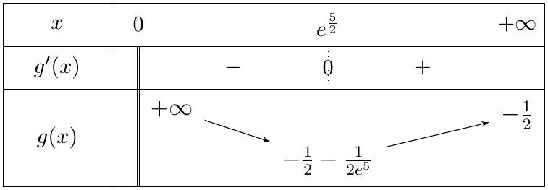
3. على $\left[e^{\frac{5}{2}};+∞\right[$: $g$ متزايدة تماما نحو $−\frac{1}{2}$، إذن $g\left(x\right)<−\frac{1}{2}<0$: لا حلول.
على $\left]0;e^{\frac{5}{2}}\right]$: $g$ مستمرة ومتناقصة تماما من $+∞$ إلى $−\frac{1}{2}−\frac{1}{2e^{5}}<0$، إذن المعادلة $g\left(x\right)=0$ تقبل حلا وحيدا $α$.
$g\left(1,71\right)≈0,0005>0$ و$g\left(1,72\right)≈−0,007<0$، إذن $\boxed{1,71<α<1,72}$.
الإشارة: $g\left(x\right)>0$ على $]0;α[;g\left(x\right)<0$ على $]α;+∞[$ و$g\left(α\right)=0$.
الجزء الثاني:
1.
(أ) عند $0$: $−1+lnx→−∞$ و$\frac{1}{x}→+∞$، إذن $\frac{−1+lnx}{x}→−∞$، ومنه $\boxed{\lim_{x→0^{+}}f\left(x\right)=−∞}$ (المستقيم $x=0$ مقارب عمودي).
عند $+∞$: $\frac{−1+lnx}{x}=−\frac{1}{x}+\frac{lnx}{x}→0$ و$−\frac{1}{2}x+2→−∞$، ومنه $\boxed{\lim_{x→+∞}f\left(x\right)=−∞}$.
(ب) $f′\left(x\right)=−\frac{1}{2}+\frac{\frac{1}{x}⋅x−\left(−1+lnx\right)}{x^{2}}=−\frac{1}{2}+\frac{2−lnx}{x^{2}}=g\left(x\right)$.
إذن $f$ متزايدة تماما على $]0;α]$ ومتناقصة تماما على $[α;+∞[$، مع $f\left(α\right)≈0,87$.
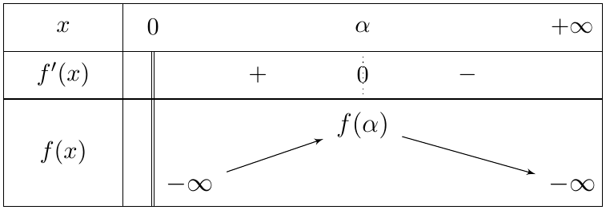
2.
(أ) لدينا:
$f\left(x\right)−\left(−\frac{1}{2}x+2\right)=\frac{lnx−1}{x}$ و $\lim_{x→+∞}\frac{lnx−1}{x}=0.$
إذن المستقيم $\boxed{\left(Δ\right):y=−1/2x+2}$ مقارب مائل لـ $\left(C_{f}\right)$ بجوار $+∞$.
(ب) إشارة $f\left(x\right)−\left(−\frac{1}{2}x+2\right)$ من إشارة $lnx−1$ (لأن $x>0$):
- على $]0;e[$: $lnx<1$: $\left(C_{f}\right)$ تحت $\left(Δ\right)$.
- على $]e;+∞[$: $lnx>1$: $\left(C_{f}\right)$ فوق $\left(Δ\right)$.
- عند $x=e$: $\left(C_{f}\right)$ يقطع $\left(Δ\right)$ في النقطة $\left(e;2−\frac{e}{2}\right)≈\left(2,72;0,64\right)$.
3. الرسم:
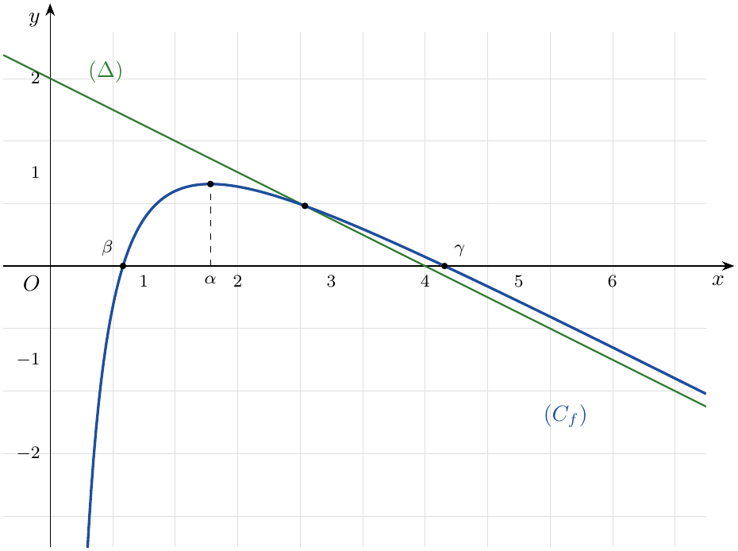

التمرين 31: بكالوريا 2018 – الموضوع الثاني – تقني رياضي
‎I) $g$ الدالة العددية المعرفة على المجال $]0;1[$ كما يلي: $g\left(x\right)=2−x+lnx$.
1)
(أ) ادرس اتجاه تغير الدالة $g$ على المجال $]0;1[$.
(ب) بيّن أن المعادلة $g\left(x\right)=0$ تقبل حلا وحيدا $α$ حيث: $0,15<α<0,16$.
2) استنتج حسب قيم $x$ إشارة $g\left(x\right)$ على المجال $]0;1[$.
‎II) نعتبر الدالة العددية $f$ المعرفة على المجال $]1;+∞[$ بـ: $f\left(x\right)=\frac{1−2x+lnx}{x−1}$.
$\left(C_{f}\right)$ تمثيلها البياني في المستوي المنسوب إلى المعلم المتعامد والمتجانس $\left(O;\vec{i},\vec{j}\right)$.
1) احسب $\lim_{x→1^{+}}f\left(x\right)$ و $\lim_{x→+∞}f\left(x\right)$ (يمكن كتابة $f\left(x\right)$ على الشكل $f\left(x\right)=\frac{1−2x}{x−1}+\frac{lnx}{x−1}$)، ثم فسّر النتيجتين بيانيا.
2)
(أ) بيّن أنه من أجل كل عدد حقيقي $x$ من المجال $]1;+∞[$: $f′\left(x\right)=\frac{g\left(\frac{1}{x}\right)}{{\left(x−1\right)}^{2}}$.
(ب) بيّن أن الدالة $f$ متزايدة تماما على المجال $\left]1;\frac{1}{α}\right]$ ومتناقصة تماما على المجال $\left[\frac{1}{α};+∞\right[$، ثم شكّل جدول تغيراتها.
3) ادرس الوضع النسبي للمنحنى $\left(C_{f}\right)$ والمستقيم $\left(Δ\right)$ ذي المعادلة $y=−2$.
4) ارسم المستقيمين المقاربين والمنحنى $\left(C_{f}\right)$. (يعطى $f\left(\frac{1}{α}\right)≈−1,8$).
5) عيّن بيانيا قيم الوسيط الحقيقي $m$ حتى تقبل المعادلة $\left|f\left(x\right)\right|=m$ حلين متمايزين.

ملاحظة
في نص المجلة كُتب في السؤال II-2-أ: $f\left(x\right)=\frac{g\left(\frac{1}{x}\right)}{{\left(x−1\right)}^{2}}$، والصواب $f′\left(x\right)=\frac{g\left(\frac{1}{x}\right)}{{\left(x−1\right)}^{2}}$ (المطلوب هو المشتقة)، وقد صُحّح في النص أعلاه.

حل التمرين 31
الجزء I
1.
(أ) $g$ قابلة للاشتقاق على $]0;1[$ ولدينا: $g′\left(x\right)=−1+\frac{1}{x}=\frac{1−x}{x}$.
من أجل $0<x<1$: $1−x>0$ و $x>0$، إذن $g′\left(x\right)>0$، ومنه $g$ متزايدة تماما على $]0;1[$.
(ب) النهايتان عند طرفي المجال: $\lim_{x→0^{+}}g\left(x\right)=2−0+\left(−∞\right)=−∞$ و $\lim_{x→1^{−}}g\left(x\right)=2−1+ln1=1$.
الدالة $g$ مستمرة ومتزايدة تماما على $]0;1[$، وحسابيا:
$$g\left(0,15\right)=1,85+ln0,15≈−0,047<0, g\left(0,16\right)=1,84+ln0,16≈0,007>0.$$
إذن $g\left(0,15\right)×g\left(0,16\right)<0$، وحسب مبرهنة القيم المتوسطة (مع الرتابة التامة) المعادلة $g\left(x\right)=0$ تقبل حلا وحيدا $α$ حيث $\boxed{0,15<α<0,16}$.
2. بما أن $g$ متزايدة تماما و $g\left(α\right)=0$:
- إذا كان $0<x<α$ فإن $g\left(x\right)<g\left(α\right)$ أي $g\left(x\right)<0$؛
- إذا كان $α<x<1$ فإن $g\left(x\right)>0$؛ و $g\left(α\right)=0$.
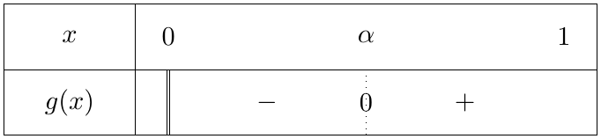
الجزء II
1. عند $1^{+}$: $\lim_{x→1^{+}}\left(1−2x+lnx\right)=1−2+0=−1$ و $\lim_{x→1^{+}}\left(x−1\right)=0^{+}$، إذن $\boxed{\lim_{x→1^{+}}f\left(x\right)=−∞}$.
عند $+∞$: $\lim_{x→+∞}\frac{1−2x}{x−1}=\lim_{x→+∞}\frac{−2x}{x}=−2$، و $\frac{lnx}{x−1}=\frac{lnx}{x}×\frac{x}{x−1}$ مع $\lim_{x→+∞}\frac{lnx}{x}=0$ و $\lim_{x→+∞}\frac{x}{x−1}=1$، إذن $\boxed{\lim_{x→+∞}f\left(x\right)=−2}$.
التفسير البياني: المستقيم ذو المعادلة $x=1$ مقارب عمودي لـ $\left(C_{f}\right)$، والمستقيم $\left(Δ\right):y=−2$ مقارب أفقي لـ $\left(C_{f}\right)$ بجوار $+∞$.
2.
(أ) $f$ قابلة للاشتقاق على $]1;+∞[$ (حاصل قسمة دالتين قابلتين للاشتقاق، والمقام لا ينعدم):
$$\begin{matrix}f′\left(x\right) & =\frac{\left(−2+\frac{1}{x}\right)\left(x−1\right)−\left(1−2x+lnx\right)×1}{{\left(x−1\right)}^{2}}=\frac{−2x+2+1−\frac{1}{x}−1+2x−lnx}{{\left(x−1\right)}^{2}} \\ & =\frac{2−\frac{1}{x}−lnx}{{\left(x−1\right)}^{2}}.\end{matrix}$$
ومن جهة أخرى: $g\left(\frac{1}{x}\right)=2−\frac{1}{x}+ln\frac{1}{x}=2−\frac{1}{x}−lnx$. إذن $\boxed{f′\left(x\right)=\frac{g\left(\frac{1}{x}\right)}{{\left(x−1\right)}^{2}}}$.
(ب) لأن ${\left(x−1\right)}^{2}>0$ فإن إشارة $f′\left(x\right)$ هي إشارة $g\left(\frac{1}{x}\right)$. لما $x>1$ يكون $0<\frac{1}{x}<1$، وحسب الجزء I:
- $g\left(\frac{1}{x}\right)>0⇔\frac{1}{x}>α⇔x<\frac{1}{α}$، إذن $f′\left(x\right)>0$ على $\left]1;\frac{1}{α}\right[$؛
- $g\left(\frac{1}{x}\right)<0⇔\frac{1}{x}<α⇔x>\frac{1}{α}$، إذن $f′\left(x\right)<0$ على $\left]\frac{1}{α};+∞\right[$؛ و $f′\left(\frac{1}{α}\right)=0$.
ومنه $f$ متزايدة تماما على $\left]1;\frac{1}{α}\right]$ ومتناقصة تماما على $\left[\frac{1}{α};+∞\right[$.
حساب $f\left(\frac{1}{α}\right)$: من $g\left(α\right)=0$ نجد $lnα=α−2$، أي $ln\frac{1}{α}=2−α$، ومنه
$$f\left(1/α\right)=\frac{1−\frac{2}{α}+2−α}{\frac{1}{α}−1}=\frac{−α^{2}+3α−2}{1−α}=\frac{−\left(α−1\right)\left(α−2\right)}{1−α}=α−2≈−1,84.$$
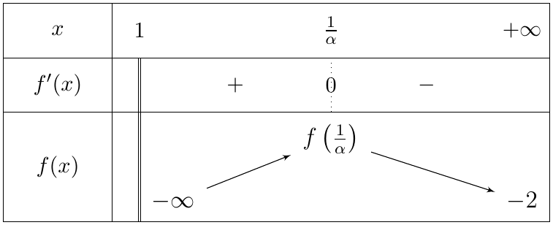
3. ندرس إشارة الفرق:
$$f\left(x\right)−\left(−2\right)=\frac{1−2x+lnx+2\left(x−1\right)}{x−1}=\frac{lnx−1}{x−1}.$$
بما أن $x−1>0$ فإن الإشارة هي إشارة $lnx−1$، و $lnx−1>0⇔x>e$.
- على $]1;e[$: $f\left(x\right)+2<0$، إذن $\left(C_{f}\right)$ تحت $\left(Δ\right)$؛
- على $]e;+∞[$: $f\left(x\right)+2>0$، إذن $\left(C_{f}\right)$ فوق $\left(Δ\right)$؛
- $\left(C_{f}\right)$ يقطع $\left(Δ\right)$ في النقطة $\boxed{\left(e;−2\right)}$.
4. الرسم:
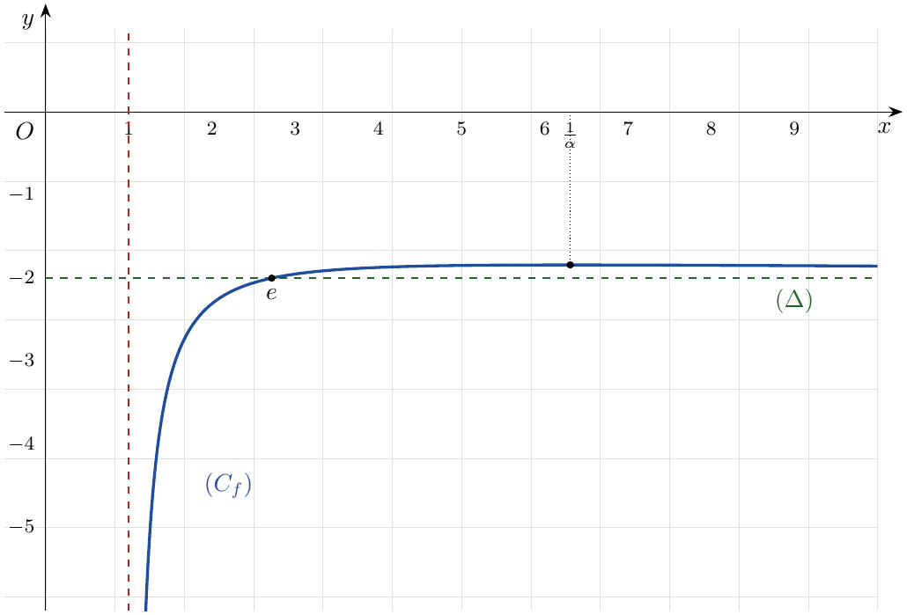
5. من الجدول: $f\left(x\right)<0$ على $]1;+∞[$ (أكبر قيمة لها $α−2<0$)، إذن $\left|f\left(x\right)\right|=−f\left(x\right)$، والمنحنى $\left(C_{\left|f\right|}\right)$ هو نظير $\left(C_{f}\right)$ بالنسبة إلى محور الفواصل.
الدالة $\left|f\right|$ متناقصة تماما من $+∞$ إلى $2−α≈1,84$ على $\left]1;\frac{1}{α}\right]$، ثم متزايدة تماما من $2−α$ نحو $2$ (دون أن تبلغها) على $\left[\frac{1}{α};+∞\right[$. حلول المعادلة $\left|f\left(x\right)\right|=m$ هي فواصل نقط تقاطع $\left(C_{\left|f\right|}\right)$ مع المستقيم $y=m$:
- $m<2−α$: لا حلول؛ $m=2−α$: حل وحيد $\frac{1}{α}$؛
- $2−α<m<2$: حلان متمايزان؛
- $m≥2$: حل وحيد.
إذن المعادلة تقبل حلين متمايزين من أجل $\boxed{m∈\left]2−α;2\right[}$ أي تقريبا $m∈\left]1,8;2\right[$.

التمرين 32: بكالوريا 2019 – الموضوع الثاني – تقني رياضي
‎I) $g$ الدالة العددية المعرفة والمتزايدة تماما على $]0;+∞[$ بـ: $g\left(x\right)=\left(x+1\right)\left(x+e\right)−e\left(xlnx\right)$.
احسب $\lim_{x→0^{+}}g\left(x\right)$ ثم استنتج إشارة $g\left(x\right)$ على المجال $]0;+∞[$.
‎II) $f$ الدالة العددية المعرفة على $]0;+∞[$ كما يلي: $f\left(x\right)=ln\left(x+1\right)+\frac{elnx}{x+1}$.
$\left(C_{f}\right)$ تمثيلها البياني في المستوي المنسوب إلى المعلم المتعامد والمتجانس $\left(O;\vec{i},\vec{j}\right)$.
1)
(أ) احسب $\lim_{x→0^{+}}f\left(x\right)$ ثم بيّن أن: $\lim_{x→+∞}f\left(x\right)=+∞$.
(ب) بيّن أنه من أجل كل $x$ من $]0;+∞[$: $f′\left(x\right)=\frac{g\left(x\right)}{x{\left(x+1\right)}^{2}}$.
(جـ) استنتج اتجاه تغير الدالة $f$، ثم شكّل جدول تغيراتها.
2) اكتب معادلة لـ $\left(T\right)$ مماس المنحنى $\left(C_{f}\right)$ في النقطة ذات الفاصلة $1$.
3)
(أ) بيّن أن المنحنى $\left(C_{f}\right)$ يقطع حامل محور الفواصل في نقطة وحيدة $A$ فاصلتها $α$.
(ب) تحقق أن $0,7<α<0,8$.
4) $\left(Γ\right)$ التمثيل البياني للدالة $x↦ln\left(x+1\right)$ على المجال $[0;+∞[$.
(أ) احسب $\lim_{x→+∞}\left[f\left(x\right)−ln\left(x+1\right)\right]$ ثم فسّر النتيجة بيانيا.
(ب) ادرس الوضع النسبي للمنحنيين $\left(C_{f}\right)$ و $\left(Γ\right)$.
(جـ) ارسم المماس $\left(T\right)$ و $\left(Γ\right)$ و $\left(C_{f}\right)$.
5) $m$ وسيط حقيقي، عيّن قيم $m$ بحيث تقبل المعادلة $f\left(x\right)=\frac{1+e}{2}x−m$ حلين متمايزين.
6) نقبل أنه من أجل كل $x$ من المجال $]1;+∞[$: $lnx<x+1$.
بيّن أنه من أجل كل $x$ من المجال $]1;+∞[$: $ln2<f\left(x\right)<e+ln\left(x+1\right)$.

حل التمرين 32
الجزء I
لدينا $\lim_{x→0^{+}}xlnx=0$ و $\lim_{x→0^{+}}\left(x+1\right)\left(x+e\right)=1×e=e$، إذن $\boxed{\lim_{x→0^{+}}g\left(x\right)=e}$.
الدالة $g$ متزايدة تماما على $]0;+∞[$، إذن من أجل كل $x>0$: $g\left(x\right)>\lim_{t→0^{+}}g\left(t\right)=e>0$. ومنه $\boxed{g\left(x\right)>0}$ على $]0;+∞[$.
الجزء II
1.
(أ) $\lim_{x→0^{+}}ln\left(x+1\right)=0$ و $\lim_{x→0^{+}}\frac{elnx}{x+1}=\frac{e×\left(−∞\right)}{1}=−∞$، إذن $\boxed{\lim_{x→0^{+}}f\left(x\right)=−∞}$ (المستقيم $x=0$ مقارب عمودي).
$\lim_{x→+∞}ln\left(x+1\right)=+∞$، و $\frac{elnx}{x+1}=e×\frac{lnx}{x}×\frac{x}{x+1}$ تؤول إلى $e×0×1=0$، إذن $\boxed{\lim_{x→+∞}f\left(x\right)=+∞}$.
(ب) $f$ قابلة للاشتقاق على $]0;+∞[$:
$$\begin{matrix}f′\left(x\right) & =\frac{1}{x+1}+e⋅\frac{\frac{1}{x}\left(x+1\right)−lnx}{{\left(x+1\right)}^{2}}=\frac{x\left(x+1\right)+e\left(x+1\right)−exlnx}{x{\left(x+1\right)}^{2}} \\ & =\frac{\left(x+1\right)\left(x+e\right)−exlnx}{x{\left(x+1\right)}^{2}}=\frac{g\left(x\right)}{x{\left(x+1\right)}^{2}}.\end{matrix}$$
(ضربنا البسط والمقام في $x{\left(x+1\right)}^{2}$ بعد توحيد المقامات.)
(جـ) لأن $x{\left(x+1\right)}^{2}>0$ و $g\left(x\right)>0$ على $]0;+∞[$، فإن $f′\left(x\right)>0$، إذن $f$ متزايدة تماما على $]0;+∞[$.
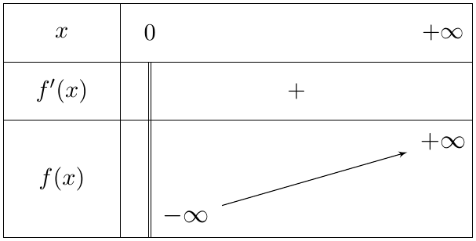
2. $f\left(1\right)=ln2+\frac{eln1}{2}=ln2$ و $f′\left(1\right)=\frac{g\left(1\right)}{1×4}=\frac{2\left(1+e\right)}{4}=\frac{1+e}{2}$.
$\left(T\right):y=f′\left(1\right)\left(x−1\right)+f\left(1\right)$ أي $\boxed{\left(T\right): y=\frac{1+e}{2}x−\frac{1+e}{2}+ln2}$.
3.
(أ) $f$ مستمرة ومتزايدة تماما على $]0;+∞[$ وتأخذ قيمها في $]−∞;+∞[$ الذي يشمل $0$، إذن (مبرهنة القيم المتوسطة مع الرتابة) المعادلة $f\left(x\right)=0$ تقبل حلا وحيدا $α$، أي أن $\left(C_{f}\right)$ يقطع حامل محور الفواصل في نقطة وحيدة $A\left(α;0\right)$.
(ب) $f\left(0,7\right)≈−0,04<0$ و $f\left(0,8\right)≈0,25>0$، إذن $\boxed{0,7<α<0,8}$.
4.
(أ) $f\left(x\right)−ln\left(x+1\right)=\frac{elnx}{x+1}$، وقد رأينا أن نهايتها عند $+∞$ هي $0$، إذن $\boxed{\lim_{x→+∞}\left[f\left(x\right)−ln\left(x+1\right)\right]=0}$.
التفسير: المنحنيان $\left(C_{f}\right)$ و $\left(Γ\right)$ متقاربان بجوار $+∞$.
(ب) إشارة $f\left(x\right)−ln\left(x+1\right)=\frac{elnx}{x+1}$ هي إشارة $lnx$ (لأن $e>0$ و $x+1>0$):
- على $]0;1[$: $lnx<0$، إذن $\left(C_{f}\right)$ تحت $\left(Γ\right)$؛
- على $]1;+∞[$: $lnx>0$، إذن $\left(C_{f}\right)$ فوق $\left(Γ\right)$؛
- يتقاطعان في النقطة $\left(1;ln2\right)$.
(جـ) الرسم ($\left(T\right)$ معامل توجيهه $\frac{1+e}{2}≈1,86$ ويمر بـ $\left(1;ln2\right)$):
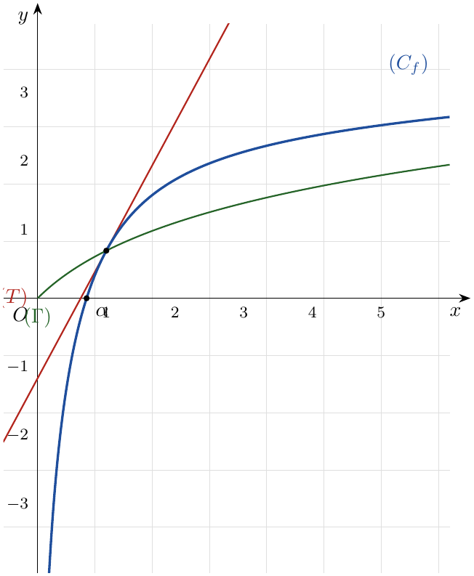
5. حلول المعادلة $f\left(x\right)=\frac{1+e}{2}x−m$ هي فواصل نقط تقاطع $\left(C_{f}\right)$ مع المستقيم $\left(D_{m}\right):y=\frac{1+e}{2}x−m$ الموازي لـ $\left(T\right)$ (نفس معامل التوجيه).
المستقيم $\left(D_{m}\right)$ ينطبق على $\left(T\right)$ لما $−m=−\frac{1+e}{2}+ln2$ أي $m=\frac{1+e}{2}−ln2$. ومن الرسم المنحنى $\left(C_{f}\right)$ يقع تحت مماسه $\left(T\right)$ (يمسّه في النقطة ذات الفاصلة $1$ فقط)، إذن:
- إذا كان $m<\frac{1+e}{2}−ln2$: $\left(D_{m}\right)$ فوق $\left(T\right)$، لا توجد حلول؛
- إذا كان $m=\frac{1+e}{2}−ln2$: حل وحيد هو $1$؛
- إذا كان $m>\frac{1+e}{2}−ln2$: $\left(D_{m}\right)$ تحت $\left(T\right)$ ويقطع $\left(C_{f}\right)$ في نقطتين، إذن حلان متمايزان.
النتيجة: $\boxed{m>\frac{1+e}{2}−ln2}$ (أي $m>1,17$ تقريبا).
6. ليكن $x>1$.
- $f$ متزايدة تماما، إذن $f\left(x\right)>f\left(1\right)=ln2$.
- لدينا $lnx<x+1$ و $\frac{e}{x+1}>0$، إذن $\frac{elnx}{x+1}<e$، وبإضافة $ln\left(x+1\right)$ للطرفين: $f\left(x\right)<e+ln\left(x+1\right)$.
إذن من أجل كل $x∈]1;+∞[$: $\boxed{ln2<f\left(x\right)<e+ln\left(x+1\right)}$.

التمرين 33: بكالوريا 2020 – الموضوع الأول – تقني رياضي
‎I) $g$ الدالة العددية المعرفة على $]0;+∞[$ بـ: $g\left(x\right)=−1+x+2lnx$.
1) ادرس اتجاه تغيرات الدالة $g$.
2) احسب $g\left(1\right)$ ثم استنتج إشارة $g\left(x\right)$ على المجال $]0;+∞[$.
‎II) $f$ الدالة العددية المعرفة على المجال $]0;+∞[$ كما يلي: $f\left(x\right)=\frac{−1+\left(x−2\right)lnx}{x}$.
$\left(C_{f}\right)$ تمثيلها البياني في المستوي المنسوب إلى المعلم المتعامد والمتجانس $\left(O;\vec{i},\vec{j}\right)$.
1)
(أ) احسب $\lim_{x→0^{+}}f\left(x\right)$ ثم فسّر النتيجة بيانيا.
(ب) احسب $\lim_{x→+∞}f\left(x\right)$.
2)
(أ) بيّن أنه من أجل كل $x$ من $]0;+∞[$: $f′\left(x\right)=\frac{g\left(x\right)}{x^{2}}$.
(ب) عيّن اتجاه تغير الدالة $f$، ثم شكّل جدول تغيراتها.
3) ليكن $\left(Γ\right)$ المنحنى البياني للدالة $x↦lnx$ على المجال $]0;+∞[$.
(أ) احسب $\lim_{x→+∞}\left[f\left(x\right)−lnx\right]$ ثم فسّر النتيجة بيانيا.
(ب) ادرس وضعية المنحنى $\left(C_{f}\right)$ بالنسبة للمنحنى $\left(Γ\right)$.
4) بيّن أن المنحنى $\left(C_{f}\right)$ يقطع حامل محور الفواصل في نقطتين فاصلتاهما $α$ و $β$، ثم تحقق أن: $0,5<α<0,6$ و $2,9<β<3$.
5) ارسم $\left(Γ\right)$ ثم $\left(C_{f}\right)$.

حل التمرين 33
الجزء I
1. $g′\left(x\right)=1+\frac{2}{x}>0$ من أجل كل $x>0$، إذن $g$ متزايدة تماما على $]0;+∞[$.
للتوضيح: $\lim_{x→0^{+}}g\left(x\right)=−∞$ و $\lim_{x→+∞}g\left(x\right)=+∞$.
2. $g\left(1\right)=−1+1+2ln1=0$. وبما أن $g$ متزايدة تماما:
$g\left(x\right)<0$ على $]0;1[$، $g\left(x\right)>0$ على $]1;+∞[$، و $g\left(1\right)=0$.
الجزء II
1.
(أ) $\lim_{x→0^{+}}\left(x−2\right)lnx=\left(−2\right)×\left(−∞\right)=+∞$، إذن البسط يؤول إلى $+∞$، والمقام $x→0^{+}$، ومنه $\boxed{\lim_{x→0^{+}}f\left(x\right)=+∞}$.
التفسير: المستقيم ذو المعادلة $x=0$ (محور التراتيب) مقارب عمودي لـ $\left(C_{f}\right)$.
(ب) نكتب $f\left(x\right)=−\frac{1}{x}+\left(1−\frac{2}{x}\right)lnx$. لدينا $\lim_{x→+∞}\left(−\frac{1}{x}\right)=0$ و $\lim_{x→+∞}\left(1−\frac{2}{x}\right)=1$ و $\lim_{x→+∞}lnx=+∞$، إذن $\boxed{\lim_{x→+∞}f\left(x\right)=+∞}$.
2.
(أ) $f$ قابلة للاشتقاق على $]0;+∞[$:
$$\begin{matrix}f′\left(x\right) & =\frac{\left(lnx+\frac{x−2}{x}\right)x−\left(−1+\left(x−2\right)lnx\right)}{x^{2}}=\frac{xlnx+x−2+1−xlnx+2lnx}{x^{2}} \\ & =\frac{−1+x+2lnx}{x^{2}}=\frac{g\left(x\right)}{x^{2}}.\end{matrix}$$
(ب) $x^{2}>0$ إذن إشارة $f′\left(x\right)$ هي إشارة $g\left(x\right)$: $f$ متناقصة تماما على $]0;1]$ و متزايدة تماما على $[1;+∞[$.
$f\left(1\right)=\frac{−1+\left(−1\right)×0}{1}=−1$.
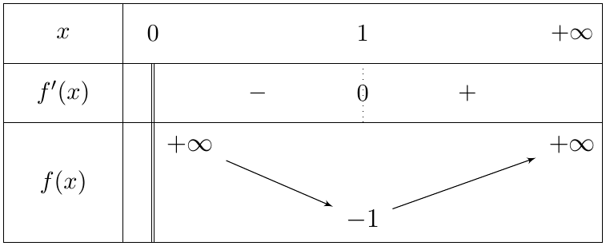
3.
(أ) $f\left(x\right)−lnx=\frac{−1+\left(x−2\right)lnx−xlnx}{x}=\frac{−1−2lnx}{x}=−\frac{1}{x}−2 \frac{lnx}{x}$.
بما أن $\lim_{x→+∞}\frac{1}{x}=0$ و $\lim_{x→+∞}\frac{lnx}{x}=0$، فإن $\boxed{\lim_{x→+∞}\left[f\left(x\right)−lnx\right]=0}$.
التفسير: المنحنيان $\left(C_{f}\right)$ و $\left(Γ\right)$ متقاربان بجوار $+∞$.
(ب) إشارة $f\left(x\right)−lnx=\frac{−1−2lnx}{x}$ هي إشارة $−1−2lnx$ (لأن $x>0$):
$−1−2lnx>0⇔lnx<−\frac{1}{2}⇔x<e^{−\frac{1}{2}}=\frac{1}{\sqrt{e}}$.
- على $\left]0;\frac{1}{\sqrt{e}}\right[$: $\left(C_{f}\right)$ فوق $\left(Γ\right)$؛
- على $\left]\frac{1}{\sqrt{e}};+∞\right[$: $\left(C_{f}\right)$ تحت $\left(Γ\right)$؛
- يتقاطعان في النقطة $\boxed{\left(1/{\sqrt{e}};−1/2\right)}$ (لأن $lne^{−\frac{1}{2}}=−\frac{1}{2}$).
4. على $]0;1]$: $f$ مستمرة ومتناقصة تماما من $+∞$ إلى $−1$، و $0∈]−1;+∞[$، إذن المعادلة $f\left(x\right)=0$ تقبل حلا وحيدا $α$ في $]0;1[$.
على $[1;+∞[$: $f$ مستمرة ومتزايدة تماما من $−1$ إلى $+∞$، إذن تقبل حلا وحيدا $β$ في $]1;+∞[$.
إذن $\left(C_{f}\right)$ يقطع حامل محور الفواصل في نقطتين بالضبط فاصلتاهما $α$ و $β$.
التحقق: $f\left(0,5\right)≈0,08>0$ و $f\left(0,6\right)≈−0,47<0$، إذن $\boxed{0,5<α<0,6}$.
$f\left(2,9\right)≈−0,014<0$ و $f\left(3\right)=\frac{−1+ln3}{3}≈0,03>0$، إذن $\boxed{2,9<β<3}$.
5. الرسم:
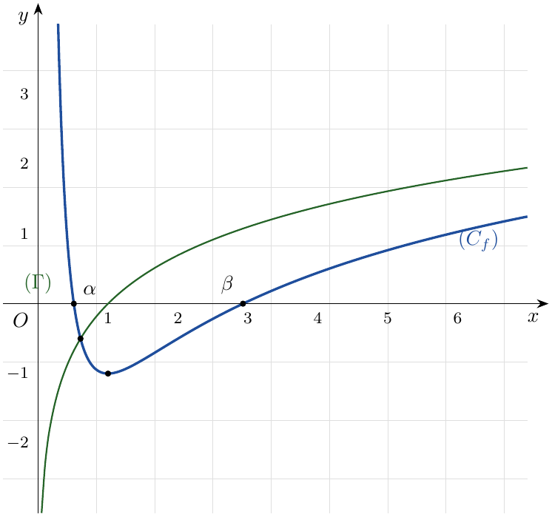

التمرين 34: بكالوريا 2021 – الموضوع الثاني – تقني رياضي
‎I) الدالة العددية $g$ معرفة على المجال $]0;+∞[$ بـ: $g\left(x\right)=2lnx−1−\frac{1}{x^{2}}$.
1) بيّن أن الدالة $g$ متزايدة تماما على المجال $]0;+∞[$.
2)
(أ) بيّن أن المعادلة $g\left(x\right)=0$ تقبل حلا وحيدا $α$ حيث: $1,89<α<1,90$.
(ب) استنتج حسب قيم العدد الحقيقي الموجب تماما $x$ إشارة $g\left(x\right)$.
‎II) الدالة العددية $f$ معرفة على $]0;+∞[$ بـ: $f\left(x\right)=−x−2+\frac{3+2lnx}{x}$.
$\left(C_{f}\right)$ تمثيلها البياني في المستوي المنسوب إلى المعلم المتعامد والمتجانس $\left(O;\vec{i},\vec{j}\right)$. الوحدة $2 \text{cm}$.
1)
(أ) احسب $\lim_{x→0^{+}}f\left(x\right)$ ثم فسّر النتيجة هندسيا.
(ب) احسب $\lim_{x→+∞}f\left(x\right)$.
2)
(أ) بيّن أنه من أجل كل $x$ من $]0;+∞[$: $f′\left(x\right)=\frac{1}{x^{2}} g\left(\frac{1}{x}\right)$.
(ب) بيّن أن الدالة $f$ متزايدة تماما على المجال $\left]0;\frac{1}{α}\right]$ ومتناقصة تماما على المجال $\left[\frac{1}{α};+∞\right[$.
(جـ) شكّل جدول تغيرات الدالة $f$.
3)
(أ) احسب $\lim_{x→+∞}\left[f\left(x\right)−\left(−x−2\right)\right]$ ثم استنتج أن $\left(C_{f}\right)$ يقبل مستقيما مقاربا $\left(Δ\right)$ يطلب كتابة معادلة له.
(ب) ادرس وضعية المنحنى $\left(C_{f}\right)$ بالنسبة لـ $\left(Δ\right)$.
4) بيّن أن المنحنى $\left(C_{f}\right)$ يقبل نقطة انعطاف $A$ فاصلتها $1$ ثم اكتب معادلة لـ $\left(T\right)$ مماس $\left(C_{f}\right)$ عند $A$.
5) ارسم $\left(T\right)$ و $\left(Δ\right)$ و $\left(C_{f}\right)$. (نأخذ: $\frac{1}{α}≈0,53$ و $f\left(\frac{1}{α}\right)≈0,73$).
6) الدالة $h$ معرفة على $R^{*}$ بـ: $h\left(x\right)=\left|x\right|+2−\frac{3+ln\left(x^{2}\right)}{\left|x\right|}$، و $\left(C_{h}\right)$ تمثيلها البياني في المعلم السابق.
(أ) بيّن أن الدالة $h$ زوجية.
(ب) تحقق أنه من أجل كل عدد حقيقي $x$ من المجال $]0;+∞[$: $h\left(x\right)=−f\left(x\right)$.
(جـ) اشرح كيفية رسم $\left(C_{h}\right)$ انطلاقا من $\left(C_{f}\right)$ ثم ارسمه.

حل التمرين 34
الجزء I
1. $g′\left(x\right)=\frac{2}{x}+\frac{2}{x^{3}}=\frac{2\left(x^{2}+1\right)}{x^{3}}>0$ من أجل كل $x>0$، إذن $g$ متزايدة تماما على $]0;+∞[$.
2.
(أ) $g$ مستمرة ومتزايدة تماما على $]0;+∞[$، و
$$g\left(1,89\right)≈−0,0068<0, g\left(1,90\right)≈0,0067>0.$$
حسب مبرهنة القيم المتوسطة، المعادلة $g\left(x\right)=0$ تقبل حلا وحيدا $α$ حيث $\boxed{1,89<α<1,90}$.
(ب) لأن $g$ متزايدة تماما و $g\left(α\right)=0$:
الجزء II
1.
(أ) $\lim_{x→0^{+}}\left(3+2lnx\right)=−∞$ و $\lim_{x→0^{+}}x=0^{+}$، إذن $\lim_{x→0^{+}}\frac{3+2lnx}{x}=−∞$، ومنه $\boxed{\lim_{x→0^{+}}f\left(x\right)=−∞}$.
التفسير الهندسي: المستقيم ذو المعادلة $x=0$ مقارب عمودي لـ $\left(C_{f}\right)$.
(ب) $\frac{3+2lnx}{x}=\frac{3}{x}+2 \frac{lnx}{x}→0$ لما $x→+∞$، و $\lim_{x→+∞}\left(−x−2\right)=−∞$، إذن $\boxed{\lim_{x→+∞}f\left(x\right)=−∞}$.
2.
(أ) $f′\left(x\right)=−1+\frac{\frac{2}{x}⋅x−\left(3+2lnx\right)}{x^{2}}=−1+\frac{−1−2lnx}{x^{2}}=\frac{−x^{2}−1−2lnx}{x^{2}}$.
ومن جهة أخرى: $g\left(\frac{1}{x}\right)=2ln\frac{1}{x}−1−x^{2}=−2lnx−1−x^{2}$. إذن $\boxed{f′\left(x\right)=\frac{1}{x^{2}} g\left(\frac{1}{x}\right)}$.
(ب) إشارة $f′\left(x\right)$ هي إشارة $g\left(\frac{1}{x}\right)$ لأن $\frac{1}{x^{2}}>0$:
- $0<x<\frac{1}{α}⇔\frac{1}{x}>α⇔g\left(\frac{1}{x}\right)>0$: $f$ متزايدة تماما على $\left]0;\frac{1}{α}\right]$؛
- $x>\frac{1}{α}⇔\frac{1}{x}<α⇔g\left(\frac{1}{x}\right)<0$: $f$ متناقصة تماما على $\left[\frac{1}{α};+∞\right[$.
(جـ) 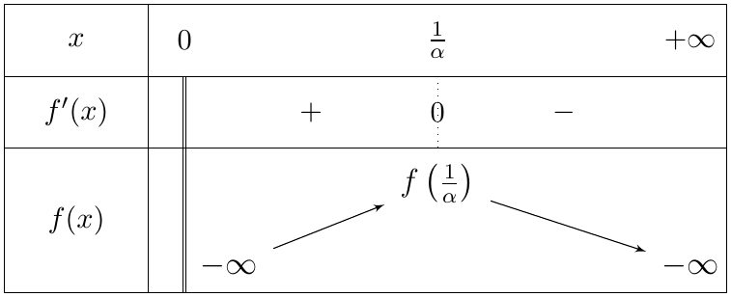
(بالاستعانة بـ $2lnα=1+\frac{1}{α^{2}}$ نجد $f\left(\frac{1}{α}\right)=2α−2−\frac{2}{α}≈0,73$.)
3.
(أ) $f\left(x\right)−\left(−x−2\right)=\frac{3+2lnx}{x}=\frac{3}{x}+2 \frac{lnx}{x}$، إذن $\boxed{\lim_{x→+∞}\left[f\left(x\right)−\left(−x−2\right)\right]=0}$.
ومنه المستقيم $\boxed{\left(Δ\right): y=−x−2}$ مقارب مائل لـ $\left(C_{f}\right)$ بجوار $+∞$.
(ب) إشارة الفرق $\frac{3+2lnx}{x}$ هي إشارة $3+2lnx$: $3+2lnx>0⇔x>e^{−\frac{3}{2}}$.
- على $\left]0;e^{−\frac{3}{2}}\right[$: $\left(C_{f}\right)$ تحت $\left(Δ\right)$؛
- على $\left]e^{−\frac{3}{2}};+∞\right[$: $\left(C_{f}\right)$ فوق $\left(Δ\right)$؛
- يتقاطعان في النقطة ذات الفاصلة $e^{−\frac{3}{2}}≈0,22$.
4. $f′\left(x\right)=−1−\frac{1}{x^{2}}−\frac{2lnx}{x^{2}}$، ومنه
$$f″\left(x\right)=\frac{2}{x^{3}}−2⋅\frac{\frac{1}{x}⋅x^{2}−2xlnx}{x^{4}}=\frac{2}{x^{3}}−\frac{2−4lnx}{x^{3}}=\frac{4lnx}{x^{3}}.$$
إشارة $f″\left(x\right)$ هي إشارة $lnx$: سالبة على $]0;1[$ وموجبة على $]1;+∞[$؛ $f″$ تنعدم عند $1$ مغيّرة إشارتها، إذن النقطة $A\left(1;f\left(1\right)\right)$ نقطة انعطاف، مع $f\left(1\right)=−1−2+3=0$، أي $\boxed{A\left(1;0\right)}$.
$f′\left(1\right)=−1−1−0=−2$، إذن $\left(T\right):y=−2\left(x−1\right)+0$، أي $\boxed{\left(T\right): y=−2x+2}$.
5. الرسم:
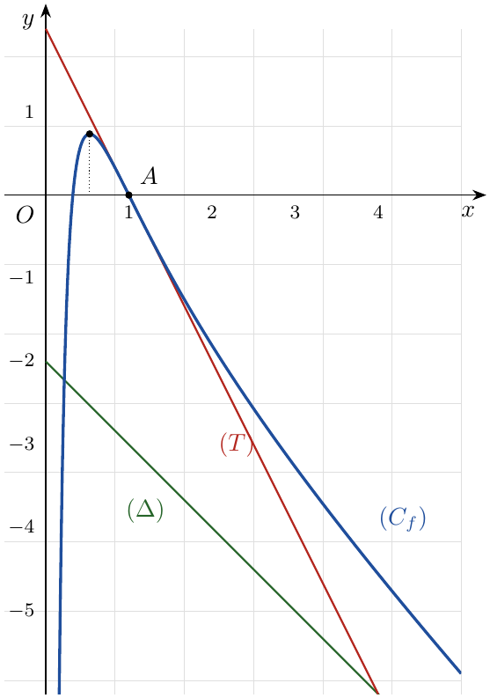
6.
(أ) $R^{*}$ متناظر بالنسبة إلى $0$، ومن أجل كل $x∈R^{*}$: $\left|−x\right|=\left|x\right|$ و ${\left(−x\right)}^{2}=x^{2}$، إذن
$$h\left(−x\right)=\left|−x\right|+2−\frac{3+ln\left({\left(−x\right)}^{2}\right)}{\left|−x\right|}=\left|x\right|+2−\frac{3+ln\left(x^{2}\right)}{\left|x\right|}=h\left(x\right).$$
إذن $h$ زوجية.
(ب) من أجل $x>0$: $\left|x\right|=x$ و $ln\left(x^{2}\right)=2lnx$، إذن
$$h\left(x\right)=x+2−\frac{3+2lnx}{x}=−\left(−x−2+\frac{3+2lnx}{x}\right)=−f\left(x\right).$$
(جـ) على $]0;+∞[$: $\left(C_{h}\right)$ هو نظير $\left(C_{f}\right)$ بالنسبة إلى محور الفواصل (لأن $h\left(x\right)=−f\left(x\right)$).
على $]−∞;0[$: $\left(C_{h}\right)$ هو نظير الجزء السابق بالنسبة إلى محور التراتيب (لأن $h$ زوجية).
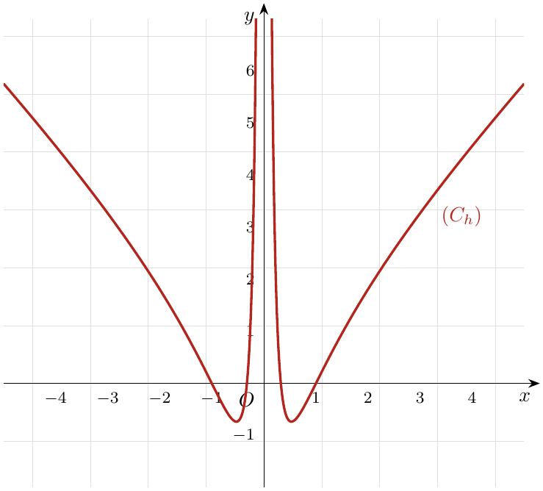

التمرين 35: بكالوريا 2022 – الموضوع الأول – تقني رياضي
$f$ الدالة العددية المعرفة على المجال $]0;+∞[$ بـ: $f\left(x\right)=1+\left(x−1\right)lnx$.
$\left(C_{f}\right)$ تمثيلها البياني في المستوي المنسوب إلى المعلم المتعامد والمتجانس $\left(O;\vec{i},\vec{j}\right)$. الوحدة $2 \text{cm}$.
1)
(أ) ادرس حسب قيم العدد الحقيقي $x$ الموجب تماما إشارة كلّ من $\frac{x−1}{x}$ و $lnx$.
(ب) استنتج حسب قيم العدد الحقيقي $x$ الموجب تماما إشارة $lnx+\frac{x−1}{x}$.
2)
(أ) احسب $\lim_{x→0^{+}}f\left(x\right)$ و $\lim_{x→+∞}f\left(x\right)$.
(ب) ادرس اتجاه تغير الدالة $f$، ثم شكّل جدول تغيراتها.
3) $h$ الدالة العددية المعرفة على المجال $]0;+∞[$ كما يلي: $h\left(x\right)=x−2+lnx$.
(أ) بيّن أن الدالة $h$ متزايدة تماما على المجال $]0;+∞[$.
(ب) برهن أن المعادلة $h\left(x\right)=0$ تقبل حلا وحيدا $α$ حيث $1,5<α<1,6$، ثم بيّن أن: $ln\left(α\right)=2−α$.
(جـ) بيّن أن $y=\frac{−α^{2}+3α−1}{α} x$ هي معادلة لـ $\left(T\right)$ مماس المنحنى $\left(C_{f}\right)$ في النقطة ذات الفاصلة $α$.
4) أنشئ $\left(T\right)$ و $\left(C_{f}\right)$ على المجال $]0;4]$. (نأخذ $\frac{−α^{2}+3α−1}{α}≈0,8$).
5)
(أ) بيّن أنه من أجل كل عدد حقيقي $x$ موجب تماما: $f\left(x\right)−x=\left(x−1\right)\left(−1+lnx\right)$.
(ب) ادرس حسب قيم العدد الحقيقي $x$ الموجب تماما إشارة $f\left(x\right)−x$.
6) $K$ الدالة المعرفة على المجال $]0;+∞[$ بـ: $K\left(x\right)=−\frac{3}{4}x^{2}+2x+\left(\frac{1}{2}x^{2}−x\right)lnx$.
بيّن أنه من أجل كل عدد حقيقي $x$ موجب تماما: $K′\left(x\right)=f\left(x\right)−x$.
7) $g$ الدالة المعرفة على $]−2;+∞[$ بـ: $g\left(x\right)=\left(x+1\right)ln\left(x+2\right)$، و $\left(C_{g}\right)$ تمثيلها البياني في المعلم السابق.
(أ) بيّن أنه من أجل كل عدد حقيقي $x$ من $]−2;+∞[$: $g\left(x\right)=f\left(x+2\right)−1$.
(ب) استنتج أن $\left(C_{g}\right)$ صورة $\left(C_{f}\right)$ بانسحاب يطلب تعيين شعاعه. (لا يطلب إنشاء $\left(C_{g}\right)$).

حل التمرين 35
1.
(أ) بما أن $x>0$، إشارة $\frac{x−1}{x}$ هي إشارة $x−1$؛ و $lnx>0⇔x>1$:
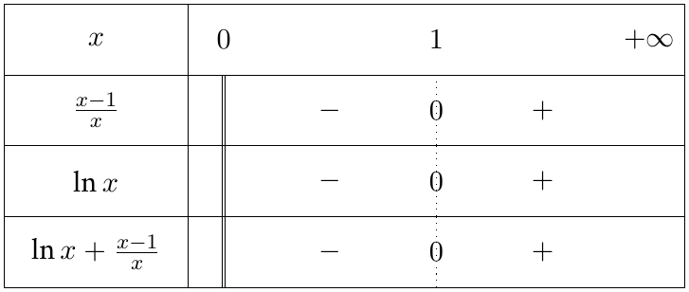
(ب) العددان $\frac{x−1}{x}$ و $lnx$ لهما نفس الإشارة دائما، إذن مجموعهما:
- سالب تماما على $]0;1[$ (مجموع عددين سالبين تماما)؛
- موجب تماما على $]1;+∞[$ (مجموع عددين موجبين تماما)؛
- معدوم عند $x=1$.
2.
(أ) $\lim_{x→0^{+}}\left(x−1\right)lnx=\left(−1\right)×\left(−∞\right)=+∞$، إذن $\boxed{\lim_{x→0^{+}}f\left(x\right)=+∞}$.
$\lim_{x→+∞}\left(x−1\right)=+∞$ و $\lim_{x→+∞}lnx=+∞$، إذن $\boxed{\lim_{x→+∞}f\left(x\right)=+∞}$.
(ب) $f′\left(x\right)=1×lnx+\left(x−1\right)×\frac{1}{x}=lnx+\frac{x−1}{x}$، وحسب السؤال 1-ب:
$f$ متناقصة تماما على $]0;1]$ و متزايدة تماما على $[1;+∞[$، مع $f\left(1\right)=1$.
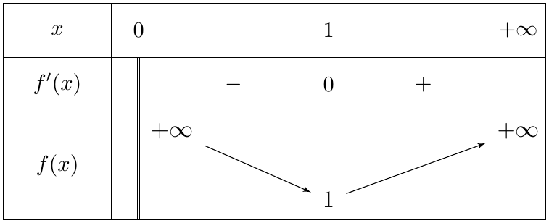
3.
(أ) $h′\left(x\right)=1+\frac{1}{x}>0$ من أجل كل $x>0$، إذن $h$ متزايدة تماما على $]0;+∞[$.
(ب) $h$ مستمرة ومتزايدة تماما، و $h\left(1,5\right)=−0,5+ln1,5≈−0,09<0$، $h\left(1,6\right)=−0,4+ln1,6≈0,07>0$. حسب مبرهنة القيم المتوسطة المعادلة $h\left(x\right)=0$ تقبل حلا وحيدا $α$ حيث $\boxed{1,5<α<1,6}$.
$h\left(α\right)=0⇔α−2+lnα=0⇔$ $\boxed{lnα=2−α}$.
(جـ) معادلة المماس: $y=f′\left(α\right)\left(x−α\right)+f\left(α\right)$. باستعمال $lnα=2−α$:
$$f′\left(α\right)=lnα+1−\frac{1}{α}=3−α−\frac{1}{α}=\frac{−α^{2}+3α−1}{α},$$
$$f\left(α\right)=1+\left(α−1\right)\left(2−α\right)=−α^{2}+3α−1=αf′\left(α\right).$$
إذن $y=f′\left(α\right)x−αf′\left(α\right)+αf′\left(α\right)=f′\left(α\right) x$، أي $\boxed{\left(T\right): y=\frac{−α^{2}+3α−1}{α} x}$ (المماس يمر بالمبدأ $O$).
4. الرسم ($\left(T\right):y≈0,8x$، $α≈1,56$):
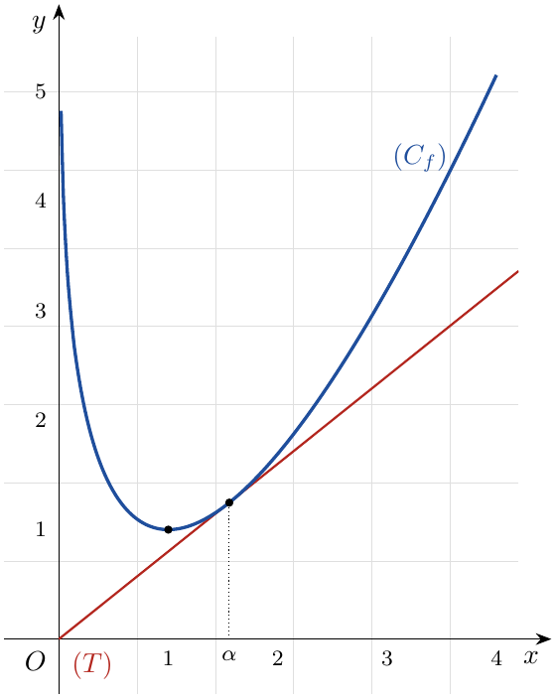
5.
(أ) $f\left(x\right)−x=1−x+\left(x−1\right)lnx=−\left(x−1\right)+\left(x−1\right)lnx=$ $\boxed{\left(x−1\right)\left(−1+lnx\right)}$.
(ب) $x−1=0⇔x=1$ و $−1+lnx=0⇔x=e$:
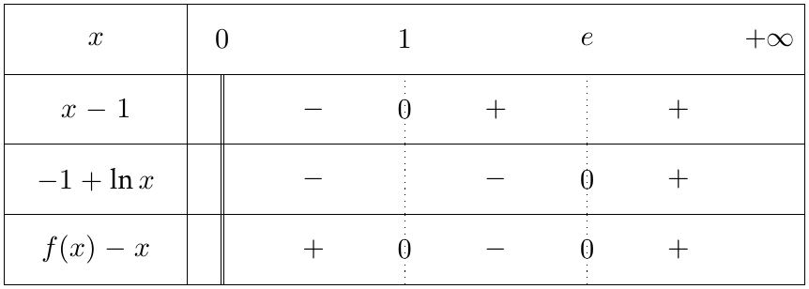
$f\left(x\right)−x>0$ على $]0;1\left[∪\right]e;+∞[$، $f\left(x\right)−x<0$ على $]1;e[$، وينعدم عند $1$ و $e$.
6. $K$ قابلة للاشتقاق على $]0;+∞[$:
$$\begin{matrix}K′\left(x\right) & =−\frac{3}{2}x+2+\left(x−1\right)lnx+\left(\frac{1}{2}x^{2}−x\right)\frac{1}{x}=−\frac{3}{2}x+2+\left(x−1\right)lnx+\frac{1}{2}x−1 \\ & =−x+1+\left(x−1\right)lnx=f\left(x\right)−x.\end{matrix}$$
7.
(أ) من أجل $x>−2$ لدينا $x+2>0$، إذن $f\left(x+2\right)$ معرفة و
$$f\left(x+2\right)−1=1+\left(x+2−1\right)ln\left(x+2\right)−1=\left(x+1\right)ln\left(x+2\right)=g\left(x\right).$$
(ب) $g\left(x\right)=f\left(x+2\right)−1$، إذن $\left(C_{g}\right)$ صورة $\left(C_{f}\right)$ بالانسحاب الذي شعاعه $\boxed{\vec{u}=−2\vec{i}−\vec{j}}$ أي $\vec{u}\left(−2;−1\right)$.

التمرين 36: بكالوريا 2023 – الموضوع الأول – تقني رياضي
‎I) $g$ الدالة المعرفة على $]−1;+∞[$ بـ: $g\left(x\right)=2ln\left(x+1\right)−\frac{x}{x+1}$.
$\left(C_{g}\right)$ تمثيلها البياني، يقطع حامل محور الفواصل في النقطتين اللتين فاصلتاهما $α$ و $0$ (لاحظ الشكل).
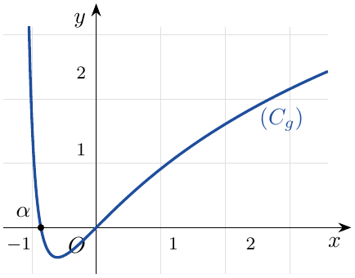
1) بقراءة بيانية، حدّد حسب قيم $x$ إشارة $g\left(x\right)$.
2) تحقق أن: $−0,72<α<−0,71$.
‎II) $f$ الدالة المعرفة على $]−1;+∞[$ بـ: $f\left(x\right)=\left(2x+3\right)ln\left(x+1\right)−3x$.
$\left(C_{f}\right)$ تمثيلها البياني في المستوي المنسوب إلى المعلم المتعامد والمتجانس $\left(O;\vec{i},\vec{j}\right)$ (الوحدة $2 \text{cm}$).
1)
(أ) احسب $\lim_{x→−1^{+}}f\left(x\right)$ ثم فسّر النتيجة هندسيا.
(ب) تحقق أنه من أجل كل عدد حقيقي $x$ غير معدوم من المجال $]−1;+∞[$: $f\left(x\right)=x\left[\left(2+\frac{3}{x}\right)ln\left(x+1\right)−3\right]$، ثم استنتج أن: $\lim_{x→+∞}f\left(x\right)=+∞$.
2)
(أ) بيّن أنه من أجل كل عدد حقيقي $x$ من المجال $]−1;+∞[$: $f′\left(x\right)=g\left(x\right)$.
(ب) استنتج أن $f$ متناقصة تماما على $\left[α;0\right]$ ومتزايدة تماما على كل من المجالين $]−1;α]$ و $[0;+∞[$.
(جـ) شكّل جدول تغيرات الدالة $f$.
3)
(أ) ارسم $\left(C_{f}\right)$ في المجال $]−1;4]$. (نأخذ: $f\left(3\right)≈3,5$، $f\left(4\right)≈5,7$ و $f\left(α\right)≈0,2$).
(ب) عيّن بيانيا قيم الوسيط الحقيقي $m$ التي من أجلها تقبل المعادلة $f\left(x\right)=m$ ثلاثة حلول بالضبط.

حل التمرين 36
الجزء I
1. من الشكل: $\left(C_{g}\right)$ فوق محور الفواصل على $]−1;α[$ و $]0;+∞[$، وتحته على $]α;0[$:
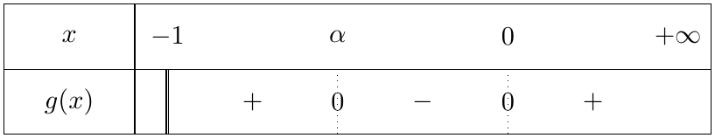
2. $g\left(−0,72\right)=2ln0,28+\frac{0,72}{0,28}≈0,025>0$ و $g\left(−0,71\right)=2ln0,29+\frac{0,71}{0,29}≈−0,027<0$.
$g$ مستمرة على $\left[−0,72;−0,71\right]$ و $g\left(−0,72\right)×g\left(−0,71\right)<0$، وحسب الشكل $g$ متناقصة على هذا المجال، إذن $\boxed{−0,72<α<−0,71}$.
الجزء II
1.
(أ) $\lim_{x→−1^{+}}\left(2x+3\right)=1$ و $\lim_{x→−1^{+}}ln\left(x+1\right)=−∞$ و $\lim_{x→−1^{+}}\left(−3x\right)=3$، إذن $\boxed{\lim_{x→−1^{+}}f\left(x\right)=−∞}$.
التفسير: المستقيم ذو المعادلة $x=−1$ مقارب عمودي لـ $\left(C_{f}\right)$.
(ب) من أجل $x≠0$: $x\left[\left(2+\frac{3}{x}\right)ln\left(x+1\right)−3\right]=\left(2x+3\right)ln\left(x+1\right)−3x=f\left(x\right)$. $✓$
لما $x→+∞$: $2+\frac{3}{x}→2$ و $ln\left(x+1\right)→+∞$، إذن القوس يؤول إلى $+∞$، وبالضرب في $x→+∞$: $\boxed{\lim_{x→+∞}f\left(x\right)=+∞}$.
2.
(أ) $f′\left(x\right)=2ln\left(x+1\right)+\left(2x+3\right)⋅\frac{1}{x+1}−3=2ln\left(x+1\right)+\frac{2x+3−3x−3}{x+1}=2ln\left(x+1\right)−\frac{x}{x+1}=g\left(x\right)$.
(ب) إشارة $f′\left(x\right)$ هي إشارة $g\left(x\right)$ (الجزء I): $f′\left(x\right)>0$ على $]−1;α[$ و $]0;+∞[$، و $f′\left(x\right)<0$ على $]α;0[$. إذن $f$ متزايدة تماما على $]−1;α]$ وعلى $[0;+∞[$، ومتناقصة تماما على $\left[α;0\right]$.
(جـ) $f\left(0\right)=3ln1−0=0$. باستعمال $g\left(α\right)=0$ أي $ln\left(α+1\right)=\frac{α}{2\left(α+1\right)}$ نجد $f\left(α\right)=\frac{−α\left(4α+3\right)}{2\left(α+1\right)}≈0,17$.
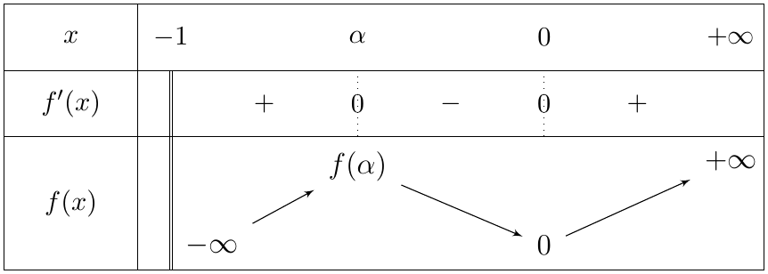
3.
(أ) الرسم ($\left(C_{f}\right)$ يمسّ محور الفواصل في $O$ لأن $f′\left(0\right)=g\left(0\right)=0$):
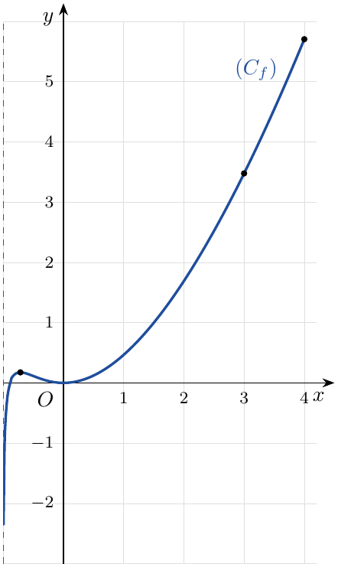
(ب) حلول المعادلة $f\left(x\right)=m$ هي فواصل نقط تقاطع $\left(C_{f}\right)$ مع المستقيم الأفقي $y=m$. من جدول التغيرات والرسم، المستقيم $y=m$ يقطع $\left(C_{f}\right)$ في ثلاث نقاط بالضبط عندما يكون محصورا تماما بين القيمة الحدية الصغرى $0$ والقيمة الحدية الكبرى $f\left(α\right)$:
$\boxed{m∈\left]0;f\left(α\right)\right[}$ أي تقريبا $m∈]0;0,2[.$
(من أجل $m=0$ أو $m=f\left(α\right)$ يوجد حلان فقط.)

التمرين 37: بكالوريا 2024 – الموضوع الثاني – تقني رياضي
‎I) يمثل الجدول المقابل تغيرات الدالة $g$ المعرفة على المجال $]−2;+∞[$ بـ: $g\left(x\right)=x+ln\left(x+2\right)$.
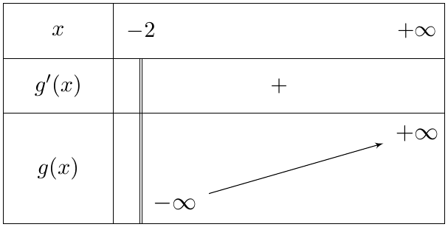
1) أثبت أن المعادلة $g\left(x\right)=0$ تقبل حلا وحيدا $α$ حيث $−0,45<α<−0,44$.
2) استنتج حسب قيم $x$ إشارة $g\left(x\right)$.
‎II) $f$ الدالة المعرفة على $]−2;+∞[$ بـ: $f\left(x\right)=\left(\frac{x+1}{x+2}\right)\left(−1+ln\left(x+2\right)\right)$.
$\left(C_{f}\right)$ تمثيلها البياني في المستوي المنسوب إلى المعلم المتعامد والمتجانس $\left(O;\vec{i},\vec{j}\right)$ (وحدة الطول $2 \text{cm}$).
1) احسب $\lim_{x→−2^{+}}f\left(x\right)$ و $\lim_{x→+∞}f\left(x\right)$.
2)
(أ) بيّن أنه من أجل كل $x$ من $]−2;+∞[$: $f′\left(x\right)=\frac{g\left(x\right)}{{\left(x+2\right)}^{2}}$.
(ب) استنتج اتجاه تغير الدالة $f$ ثم شكّل جدول تغيراتها.
3) في الشكل المقابل، $\left(C_{h}\right)$ منحنى الدالة $h$ المعرفة على $]−2;+∞[$ بـ: $h\left(x\right)=−1+ln\left(x+2\right)$.
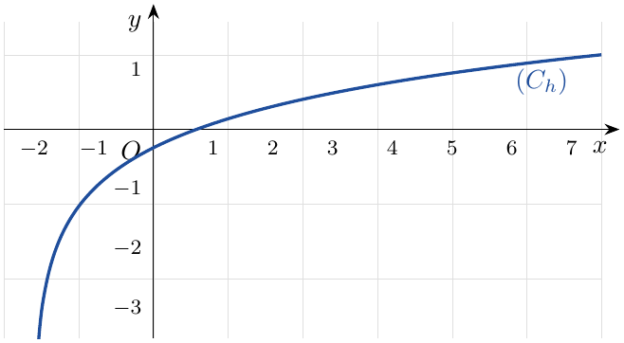
(أ) بيّن أن $\left(C_{h}\right)$ منحن مقارب لـ $\left(C_{f}\right)$ عند $+∞$.
(ب) ادرس الوضع النسبي للمنحنيين $\left(C_{h}\right)$ و $\left(C_{f}\right)$.
4)
(أ) أعد رسم $\left(C_{h}\right)$ على ورقة الإجابة ثم ارسم $\left(C_{f}\right)$. (نأخذ: $f\left(α\right)≈−0,2$).
(ب) ناقش بيانيا حسب قيم الوسيط الحقيقي $m$ عدد حلول المعادلة $f\left(x\right)=m$.

حل التمرين 37
الجزء I
1. من الجدول $g$ مستمرة ومتزايدة تماما على $]−2;+∞[$، و
$$g\left(−0,45\right)=−0,45+ln1,55≈−0,012<0, g\left(−0,44\right)=−0,44+ln1,56≈0,005>0.$$
حسب مبرهنة القيم المتوسطة، المعادلة $g\left(x\right)=0$ تقبل حلا وحيدا $α$ حيث $\boxed{−0,45<α<−0,44}$.
2. لأن $g$ متزايدة تماما و $g\left(α\right)=0$:
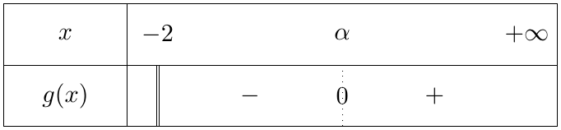
الجزء II
1. عند $−2^{+}$: $\lim_{x→−2^{+}}\frac{x+1}{x+2}=\frac{−1}{0^{+}}=−∞$ و $\lim_{x→−2^{+}}\left(−1+ln\left(x+2\right)\right)=−∞$، إذن $\boxed{\lim_{x→−2^{+}}f\left(x\right)=+∞}$ (المستقيم $x=−2$ مقارب عمودي).
عند $+∞$: $\lim_{x→+∞}\frac{x+1}{x+2}=1$ و $\lim_{x→+∞}\left(−1+ln\left(x+2\right)\right)=+∞$، إذن $\boxed{\lim_{x→+∞}f\left(x\right)=+∞}$.
2.
(أ) $\left(\frac{x+1}{x+2}\right)′=\frac{\left(x+2\right)−\left(x+1\right)}{{\left(x+2\right)}^{2}}=\frac{1}{{\left(x+2\right)}^{2}}$، إذن
$$f′\left(x\right)=\frac{−1+ln\left(x+2\right)}{{\left(x+2\right)}^{2}}+\frac{x+1}{x+2}⋅\frac{1}{x+2}=\frac{−1+ln\left(x+2\right)+x+1}{{\left(x+2\right)}^{2}}=\frac{x+ln\left(x+2\right)}{{\left(x+2\right)}^{2}}=\frac{g\left(x\right)}{{\left(x+2\right)}^{2}}.$$
(ب) إشارة $f′\left(x\right)$ هي إشارة $g\left(x\right)$: $f$ متناقصة تماما على $]−2;α]$ و متزايدة تماما على $[α;+∞[$.
($f\left(α\right)$: من $ln\left(α+2\right)=−α$ نجد $f\left(α\right)=−\frac{{\left(α+1\right)}^{2}}{α+2}≈−0,2$.)
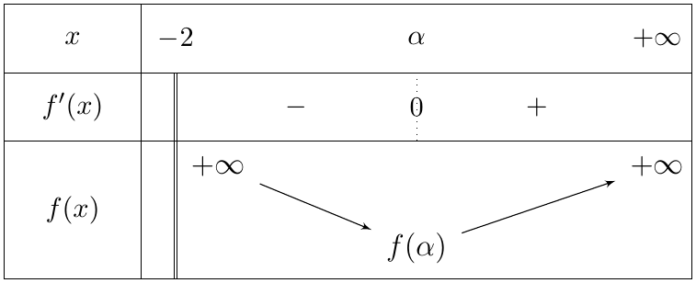
3.
(أ) $f\left(x\right)−h\left(x\right)=\left(−1+ln\left(x+2\right)\right)\left(\frac{x+1}{x+2}−1\right)=\frac{1−ln\left(x+2\right)}{x+2}=\frac{1}{x+2}−\frac{ln\left(x+2\right)}{x+2}$.
بوضع $t=x+2→+∞$: $\frac{1}{t}→0$ و $\frac{lnt}{t}→0$، إذن $\lim_{x→+∞}\left[f\left(x\right)−h\left(x\right)\right]=0$، ومنه $\left(C_{h}\right)$ منحن مقارب لـ $\left(C_{f}\right)$ عند $+∞$.
(ب) إشارة $f\left(x\right)−h\left(x\right)=\frac{1−ln\left(x+2\right)}{x+2}$ هي إشارة $1−ln\left(x+2\right)$ (لأن $x+2>0$):
$1−ln\left(x+2\right)>0⇔x+2<e⇔x<e−2$.
- على $]−2;e−2[$: $\left(C_{f}\right)$ فوق $\left(C_{h}\right)$؛
- على $]e−2;+∞[$: $\left(C_{f}\right)$ تحت $\left(C_{h}\right)$؛
- يتقاطعان في النقطة $\boxed{\left(e−2;0\right)}$ (لأن $h\left(e−2\right)=−1+1=0$).
4.
(أ) الرسم ($\left(C_{f}\right)$ يقطع محور الفواصل في $\left(−1;0\right)$ و $\left(e−2;0\right)$):
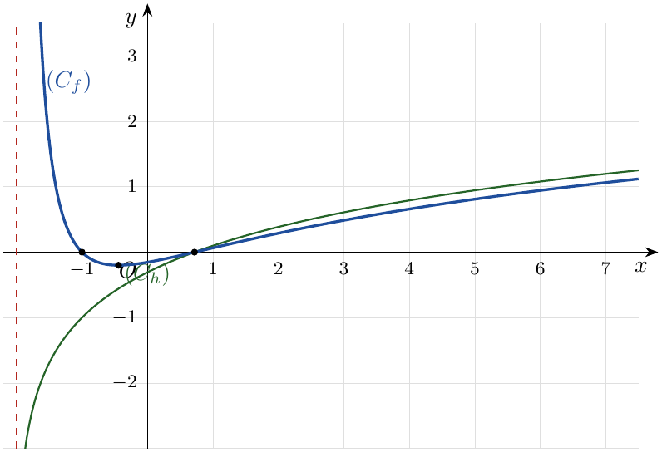
(ب) حلول $f\left(x\right)=m$ هي فواصل نقط تقاطع $\left(C_{f}\right)$ مع المستقيم $y=m$:
- $m<f\left(α\right)$: المعادلة لا تقبل حلولا؛
- $m=f\left(α\right)$: حل وحيد (مضاعف) هو $α$؛
- $m>f\left(α\right)$: حلان متمايزان.

التمرين 38: بكالوريا 2025 – الموضوع الثاني – تقني رياضي
‎I) $g$ الدالة المعرفة على $]−1;+∞[$ بـ: $g\left(x\right)=x^{2}+2x+2−2ln\left(x+1\right)$.
1)
(أ) بيّن أنه من أجل كل $x$ من $]−1;+∞[$: $g′\left(x\right)=\frac{2x\left(x+2\right)}{x+1}$.
(ب) ادرس اتجاه تغير الدالة $g$ ثم شكّل جدول تغيراتها (لا يطلب حساب النهايات).
2) استنتج إشارة $g\left(x\right)$.
‎II) $f$ الدالة المعرفة على $]−1;+∞[$ بـ: $f\left(x\right)=x+\frac{1+2ln\left(x+1\right)}{x+1}$.
$\left(C_{f}\right)$ تمثيلها البياني في المستوي المنسوب إلى المعلم المتعامد والمتجانس $\left(O;\vec{i},\vec{j}\right)$.
1)
(أ) احسب $\lim_{x→−1^{+}}f\left(x\right)$ و $\lim_{x→+∞}f\left(x\right)$.
(ب) بيّن أنه من أجل كل $x$ من $]−1;+∞[$: $f′\left(x\right)=\frac{g\left(x\right)}{{\left(x+1\right)}^{2}}$.
(جـ) استنتج اتجاه تغير الدالة $f$ ثم شكّل جدول تغيراتها.
2)
(أ) بيّن أن المستقيم $\left(Δ\right)$ ذا المعادلة $y=x$ مقارب مائل للمنحنى $\left(C_{f}\right)$.
(ب) بيّن أن المنحنى $\left(C_{f}\right)$ يقبل مماسا $\left(T\right)$ موازيا لـ $\left(Δ\right)$؛ يطلب تعيين معادلة له.
3)
(أ) بيّن أنه من أجل كل $x$ من $]−1;+∞[$: $f″\left(x\right)=\frac{4ln\left(x+1\right)−4}{{\left(x+1\right)}^{3}}$.
(ب) استنتج أن للمنحنى $\left(C_{f}\right)$ نقطة انعطاف، يطلب تعيين إحداثييها.
4)
(أ) احسب $f\left(0\right)$ ثم ارسم كلا من $\left(Δ\right)$ و $\left(T\right)$ و $\left(C_{f}\right)$.
(ب) ناقش بيانيا وحسب قيم العدد الحقيقي $m$ عدد حلول المعادلة: $1+2ln\left(x+1\right)=m\left(x+1\right)$.

حل التمرين 38
الجزء I
1.
(أ) $g′\left(x\right)=2x+2−\frac{2}{x+1}=\frac{2{\left(x+1\right)}^{2}−2}{x+1}=\frac{2\left(x^{2}+2x\right)}{x+1}=\frac{2x\left(x+2\right)}{x+1}$.
(ب) على $]−1;+∞[$: $x+1>0$ و $x+2>0$، إذن إشارة $g′\left(x\right)$ هي إشارة $x$: $g$ متناقصة تماما على $]−1;0]$ ومتزايدة تماما على $[0;+∞[$، و $g\left(0\right)=2−2ln1=2$.
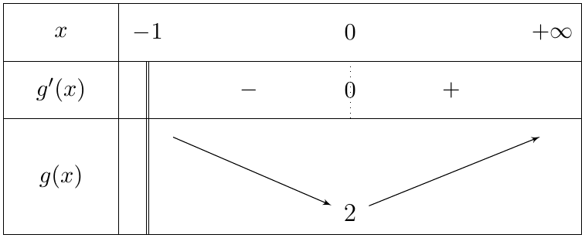
2. القيمة الحدية الصغرى لـ $g$ على $]−1;+∞[$ هي $g\left(0\right)=2>0$، إذن من أجل كل $x>−1$: $g\left(x\right)≥2>0$، أي $\boxed{g\left(x\right)>0}$.
الجزء II
1.
(أ) عند $−1^{+}$: $1+2ln\left(x+1\right)→−∞$ و $x+1→0^{+}$، إذن $\frac{1+2ln\left(x+1\right)}{x+1}→−∞$، ومنه $\boxed{\lim_{x→−1^{+}}f\left(x\right)=−∞}$ (المستقيم $x=−1$ مقارب عمودي).
عند $+∞$: $\frac{1+2ln\left(x+1\right)}{x+1}=\frac{1}{x+1}+2 \frac{ln\left(x+1\right)}{x+1}→0$ (بوضع $t=x+1$، $\frac{lnt}{t}→0$)، إذن $\boxed{\lim_{x→+∞}f\left(x\right)=+∞}$.
(ب)
$$\begin{matrix}f′\left(x\right) & =1+\frac{\frac{2}{x+1}\left(x+1\right)−\left(1+2ln\left(x+1\right)\right)}{{\left(x+1\right)}^{2}}=1+\frac{1−2ln\left(x+1\right)}{{\left(x+1\right)}^{2}} \\ & =\frac{x^{2}+2x+2−2ln\left(x+1\right)}{{\left(x+1\right)}^{2}}=\frac{g\left(x\right)}{{\left(x+1\right)}^{2}}.\end{matrix}$$
(جـ) $g\left(x\right)>0$ و ${\left(x+1\right)}^{2}>0$، إذن $f′\left(x\right)>0$: $f$ متزايدة تماما على $]−1;+∞[$.
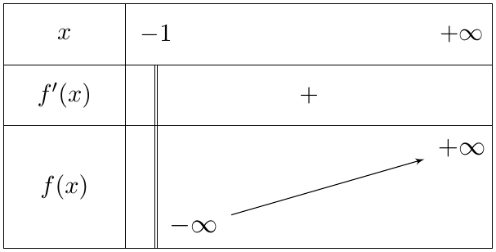
2.
(أ) $f\left(x\right)−x=\frac{1+2ln\left(x+1\right)}{x+1}$ وقد بيّنا أن نهايتها عند $+∞$ هي $0$، إذن $\left(Δ\right):y=x$ مقارب مائل لـ $\left(C_{f}\right)$ بجوار $+∞$.
(ب) $\left(T\right)∥\left(Δ\right)$ معناه $f′\left(x_{0}\right)=1$:
$$f′\left(x_{0}\right)=1⇔\frac{1−2ln\left(x_{0}+1\right)}{{\left(x_{0}+1\right)}^{2}}=0⇔ln\left(x_{0}+1\right)=\frac{1}{2}⇔x_{0}=\sqrt{e}−1.$$
$f\left(\sqrt{e}−1\right)=\sqrt{e}−1+\frac{1+1}{\sqrt{e}}=\sqrt{e}−1+\frac{2}{\sqrt{e}}$.
$\left(T\right):y=1⋅\left(x−\sqrt{e}+1\right)+\sqrt{e}−1+\frac{2}{\sqrt{e}}$، أي $\boxed{\left(T\right): y=x+\frac{2}{\sqrt{e}}}$ ($\frac{2}{\sqrt{e}}≈1,21$).
3.
(أ) نشتق $f′\left(x\right)=1+\frac{1−2ln\left(x+1\right)}{{\left(x+1\right)}^{2}}$:
$$f″\left(x\right)=\frac{−\frac{2}{x+1}{\left(x+1\right)}^{2}−\left(1−2ln\left(x+1\right)\right)⋅2\left(x+1\right)}{{\left(x+1\right)}^{4}}=\frac{−2−2+4ln\left(x+1\right)}{{\left(x+1\right)}^{3}}=\frac{4ln\left(x+1\right)−4}{{\left(x+1\right)}^{3}}.$$
(بعد الاختزال على $x+1≠0$.)
(ب) ${\left(x+1\right)}^{3}>0$، إذن إشارة $f″\left(x\right)$ هي إشارة $4\left(ln\left(x+1\right)−1\right)$: سالبة لما $x<e−1$ وموجبة لما $x>e−1$. $f″$ تنعدم عند $e−1$ مغيّرة إشارتها، إذن النقطة ذات الفاصلة $e−1$ نقطة انعطاف:
$f\left(e−1\right)=e−1+\frac{1+2}{e}$، ومنه نقطة الانعطاف $\boxed{I\left(e−1; e−1+3/e\right)}$، أي تقريبا $I\left(1,72;2,82\right)$.
4.
(أ) $f\left(0\right)=0+\frac{1+0}{1}=$ $\boxed{1}$.
للرسم نلاحظ أن $\left(C_{f}\right)$ يقطع $\left(Δ\right)$ عند $1+2ln\left(x+1\right)=0$ أي $x=e^{−\frac{1}{2}}−1≈−0,39$؛ $\left(C_{f}\right)$ تحت $\left(Δ\right)$ قبلها وفوقه بعدها.
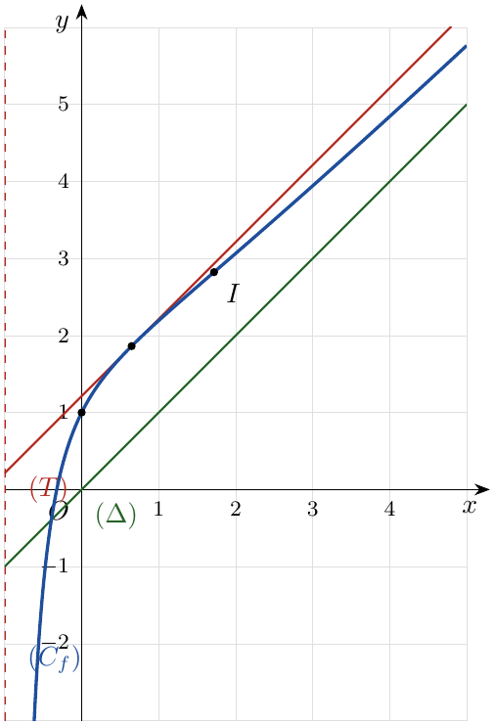
(ب) لأن $x+1≠0$:
$$1+2ln\left(x+1\right)=m\left(x+1\right)⇔\frac{1+2ln\left(x+1\right)}{x+1}=m⇔f\left(x\right)=x+m.$$
الحلول هي فواصل نقط تقاطع $\left(C_{f}\right)$ مع المستقيم $\left(D_{m}\right):y=x+m$ الموازي لـ $\left(Δ\right)$ (ميله $1$). المستقيم $\left(D_{m}\right)$ يحصره المستقيمان $\left(Δ\right)$ ($m=0$) و $\left(T\right)$ ($m=\frac{2}{\sqrt{e}}$):
- $m≤0$: حل وحيد؛
- $0<m<\frac{2}{\sqrt{e}}$: حلان متمايزان؛
- $m=\frac{2}{\sqrt{e}}$: حل وحيد هو $\sqrt{e}−1$ (نقطة التماس)؛
- $m>\frac{2}{\sqrt{e}}$: لا حلول.

التمرين 39: بكالوريا 2026 – الموضوع الثاني – تقني رياضي
الدالة $f$ المعرفة على $]0;e\left[∪\right]e;+∞[$ بـ: $f\left(x\right)=x+\frac{1}{x−xlnx}$، و $\left(C_{f}\right)$ تمثيلها البياني في المستوي المنسوب إلى المعلم المتعامد والمتجانس $\left(O;\vec{i},\vec{j}\right)$.
1) احسب النهايات: $\lim_{x→0^{+}}f\left(x\right)$، $\lim_{x→e^{−}}f\left(x\right)$، $\lim_{x→e^{+}}f\left(x\right)$ و $\lim_{x→+∞}f\left(x\right)$، ثم فسّر النتائج هندسيا.
2)
(أ) بيّن أن المستقيم $\left(Δ\right)$ ذا المعادلة $y=x$ مقارب مائل لـ $\left(C_{f}\right)$.
(ب) ادرس الوضع النسبي لـ $\left(C_{f}\right)$ و $\left(Δ\right)$.
3)
(أ) بيّن أنه من أجل كل $x$ من $]0;e\left[∪\right]e;+∞[$: $f′\left(x\right)=1+\frac{lnx}{{\left(x−xlnx\right)}^{2}}$.
(ب) نقبل أن إشارة $f′\left(x\right)$ موضحة في الجدول المقابل، تحقق أن $0,4<α<0,5$.
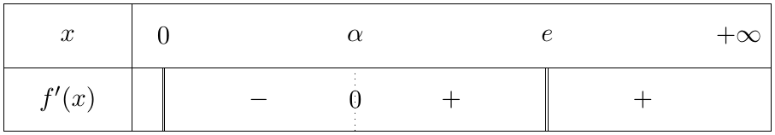
(جـ) شكّل جدول تغيرات الدالة $f$.
4)
(أ) بيّن أن $\left(C_{f}\right)$ يقبل مماسا $\left(T\right)$ يوازي $\left(Δ\right)$، يطلب تعيين معادلة له.
(ب) أثبت أن المعادلة $f\left(x\right)=0$ تقبل حلا وحيدا في المجال $]3;3,1[$.
5)
(أ) ارسم $\left(Δ\right)$ و $\left(T\right)$ و $\left(C_{f}\right)$. (نأخذ $f\left(α\right)≃1,7$).
(ب) ناقش بيانيا وحسب قيم العدد الحقيقي $m$ عدد حلول المعادلة: $m\left(x−xlnx\right)=1$.

حل التمرين 39
نلاحظ أن $x−xlnx=x\left(1−lnx\right)$، وهو موجب تماما على $]0;e[$ (لأن $lnx<1$) وسالب تماما على $]e;+∞[$.
1.
- $\lim_{x→0^{+}}xlnx=0$ إذن $x−xlnx→0^{+}$، ومنه $\frac{1}{x−xlnx}→+∞$ و $\boxed{\lim_{x→0^{+}}f\left(x\right)=+∞}$.
- $x→e^{−}$: $x\left(1−lnx\right)→e×0^{+}=0^{+}$، إذن $\boxed{\lim_{x→e^{−}}f\left(x\right)=+∞}$.
- $x→e^{+}$: $x\left(1−lnx\right)→0^{−}$، إذن $\boxed{\lim_{x→e^{+}}f\left(x\right)=−∞}$.
- $x→+∞$: $x\left(1−lnx\right)→+∞×\left(−∞\right)=−∞$، إذن $\frac{1}{x−xlnx}→0$ و $\boxed{\lim_{x→+∞}f\left(x\right)=+∞}$.
التفسير الهندسي: المستقيمان $x=0$ و $x=e$ مقاربان عموديان لـ $\left(C_{f}\right)$.
2.
(أ) $f\left(x\right)−x=\frac{1}{x−xlnx}$ ونهايتها عند $+∞$ هي $0$، إذن $\left(Δ\right):y=x$ مقارب مائل لـ $\left(C_{f}\right)$ بجوار $+∞$.
(ب) إشارة $f\left(x\right)−x=\frac{1}{x\left(1−lnx\right)}$ هي إشارة $1−lnx$:
- على $]0;e[$: $f\left(x\right)−x>0$، $\left(C_{f}\right)$ فوق $\left(Δ\right)$؛
- على $]e;+∞[$: $f\left(x\right)−x<0$، $\left(C_{f}\right)$ تحت $\left(Δ\right)$.
3.
(أ) $\left(x−xlnx\right)′=1−\left(lnx+x⋅\frac{1}{x}\right)=−lnx$، إذن
$$f′\left(x\right)=1−\frac{\left(x−xlnx\right)′}{{\left(x−xlnx\right)}^{2}}=1−\frac{−lnx}{{\left(x−xlnx\right)}^{2}}=1+\frac{lnx}{{\left(x−xlnx\right)}^{2}}.$$
(ب) $f′\left(0,4\right)≈−0,56<0$ و $f′\left(0,5\right)≈0,03>0$، والإشارة تتغير مرة واحدة على $]0;e[$ عند $α$ (حسب الجدول)، إذن $\boxed{0,4<α<0,5}$.
(جـ) 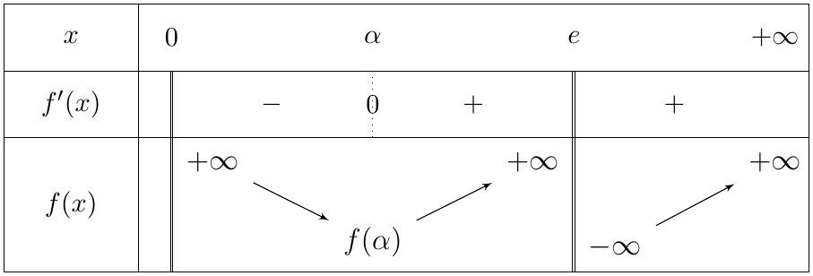
4.
(أ) $\left(T\right)∥\left(Δ\right)$ معناه $f′\left(x_{0}\right)=1$، أي $\frac{lnx_{0}}{{\left(x_{0}−x_{0}lnx_{0}\right)}^{2}}=0⇔lnx_{0}=0⇔x_{0}=1$.
$f\left(1\right)=1+\frac{1}{1−0}=2$، إذن $\left(T\right):y=1⋅\left(x−1\right)+2$، أي $\boxed{\left(T\right): y=x+1}$.
(ب) على $]0;e[$: $f\left(x\right)=x+\frac{1}{x\left(1−lnx\right)}>0$ (مجموع عددين موجبين تماما)، فلا حلول فيه.
على $]e;+∞[$: $f$ مستمرة ومتزايدة تماما، و
$$f\left(3\right)=3+\frac{1}{3−3ln3}≈−0,38<0, f\left(3,1\right)=3,1+\frac{1}{3,1−3,1ln3,1}≈0,65>0.$$
حسب مبرهنة القيم المتوسطة، المعادلة $f\left(x\right)=0$ تقبل حلا وحيدا في المجال $\boxed{]3;3,1[}$.
5.
(أ) الرسم:
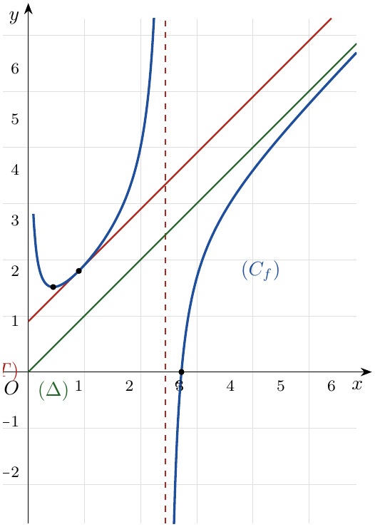
(ب) إذا كان $x=e$ فإن $x−xlnx=0$ و $m×0=0≠1$، فـ $e$ ليس حلا (وهو خارج مجموعة التعريف أصلا). من أجل $x∈]0;e\left[∪\right]e;+∞[$:
$$m\left(x−xlnx\right)=1⇔m=\frac{1}{x−xlnx}⇔f\left(x\right)=x+m.$$
الحلول هي فواصل نقط تقاطع $\left(C_{f}\right)$ مع المستقيم $\left(D_{m}\right):y=x+m$ الموازي لـ $\left(Δ\right)$؛ $\left(D_{0}\right)=\left(Δ\right)$ و $\left(D_{1}\right)=\left(T\right)$:
- $m<0$: $\left(D_{m}\right)$ تحت $\left(Δ\right)$، يقطع $\left(C_{f}\right)$ في نقطة وحيدة (على $]e;+∞[$): حل وحيد؛
- $0≤m<1$: لا حلول؛
- $m=1$: حل وحيد هو $1$ (نقطة التماس)؛
- $m>1$: حلان متمايزان في $]0;e[$.

3 تمارين البكالوريا – شعبة رياضيات
التمرين 40: بكالوريا 2026 – الموضوع الأول – شعبة رياضيات
‎I) $g$ الدالة المعرفة على $R−\{1\}$ بـ: $g\left(x\right)={\left(x−1\right)}^{2}+ln\left({\left(x−1\right)}^{2}\right)$.
1.
(أ) بيّن أنه من أجل كل $x$ من $R−\{1\}$: $g′\left(x\right)=\frac{2{\left(x−1\right)}^{2}+2}{x−1}$.
(ب) استنتج اتجاه تغيّر الدالة $g$ ثم شكّل جدول تغيّراتها (لا يطلب حساب النهايات).
2.
(أ) بيّن أن المعادلة $g\left(x\right)=0$ تقبل حلا وحيدا $α$ في المجال $]1,7;1,8[$.
(ب) تحقق أن $2−α$ حل للمعادلة $g\left(x\right)=0$ ثم استنتج حسب قيم $x$ إشارة $g\left(x\right)$.
‎II) $f$ الدالة المعرفة على $R−\{1\}$ بـ: $f\left(x\right)=x−2−\frac{2+ln\left({\left(x−1\right)}^{2}\right)}{x−1}$. $\left(C_{f}\right)$ تمثيلها البياني في المستوي المنسوب إلى المعلم المتعامد والمتجانس $\left(O;\vec{i},\vec{j}\right)$.
1. أحسب $\lim_{x→−∞}f\left(x\right)$ ، $\lim_{x→1^{−}}f\left(x\right)$ ، $\lim_{x→1^{+}}f\left(x\right)$ و $\lim_{x→+∞}f\left(x\right)$.
2.
(أ) بيّن أنه من أجل كل $x$ من $R−\{1\}$: $f′\left(x\right)=\frac{g\left(x\right)}{{\left(x−1\right)}^{2}}$.
(ب) استنتج اتجاه تغيّر الدالة $f$ ثم شكّل جدول تغيّراتها.
3.
(أ) بيّن أن المستقيم $\left(Δ\right)$ ذا المعادلة $y=x−2$ مقارب مائل للمنحنى $\left(C_{f}\right)$.
(ب) بيّن أنه من أجل كل $x$ من $R−\{1\}$: $f\left(2−x\right)+f\left(x\right)=−2$.
(جـ) استنتج أن للمنحنى $\left(C_{f}\right)$ مركز تناظر، يطلب تعيين إحداثييه.
4.
(أ) بيّن أن $\left(C_{f}\right)$ يقبل مماسين $\left(T\right)$ و $\left(T′\right)$ يوازيان $\left(Δ\right)$، يطلب تعيين معادلة لكل منهما.
(ب) أرسم $\left(Δ\right)$ ، $\left(T\right)$ ، $\left(T′\right)$ و $\left(C_{f}\right)$. (نأخذ: $f\left(α\right)≈−2,2$ و $f\left(2−α\right)≈0,2$)
(جـ) عيّن بيانيا قيم الوسيط الحقيقي $m$ حتى تقبل المعادلة $f\left(x\right)=x+m$ حلين بالضبط.

حل التمرين 40
الجزء الأول:
1.
(أ) الدالة $x↦{\left(x−1\right)}^{2}$ قابلة للاشتقاق على $R$ وموجبة تماما على $R−\{1\}$، إذن $g$ قابلة للاشتقاق على $R−\{1\}$، و $\left(lnu\right)′=\frac{u′}{u}$ مع $u={\left(x−1\right)}^{2}$ و $u′=2\left(x−1\right)$:
$$g′\left(x\right)=2\left(x−1\right)+\frac{2\left(x−1\right)}{{\left(x−1\right)}^{2}}=2\left(x−1\right)+\frac{2}{x−1}=\frac{2{\left(x−1\right)}^{2}+2}{x−1}$$
إذن: $\boxed{g′\left(x\right)=\frac{2{\left(x−1\right)}^{2}+2}{x−1}}$.
(ب) البسط $2{\left(x−1\right)}^{2}+2>0$ دائما، إذن إشارة $g′\left(x\right)$ هي إشارة $x−1$:
- على $]−∞;1[$: $x−1<0$ إذن $g′\left(x\right)<0$، ومنه $g$ متناقصة تماما على $]−∞;1[$.
- على $]1;+∞[$: $x−1>0$ إذن $g′\left(x\right)>0$، ومنه $g$ متزايدة تماما على $]1;+∞[$.
(للتوضيح: $\lim_{x→±∞}g\left(x\right)=+∞$ و $\lim_{x→1}g\left(x\right)=−∞$ لأن ${\left(x−1\right)}^{2}→0^{+}$ فـ $ln\left({\left(x−1\right)}^{2}\right)→−∞$.)
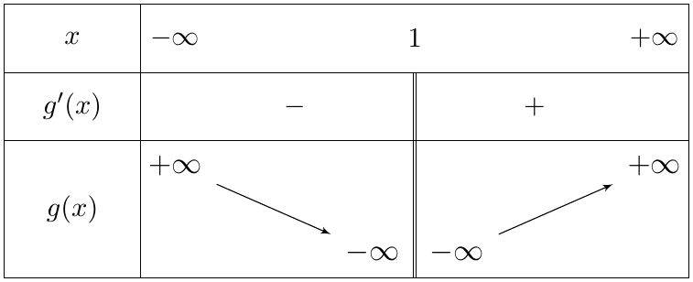
2.
(أ) على المجال $]1;+∞[$ الدالة $g$ مستمرة ومتزايدة تماما، ولدينا:
$$g\left(1,7\right)≈−0,22<0 g\left(1,8\right)≈0,19>0$$
إذن $g\left(1,7\right)×g\left(1,8\right)<0$، وحسب مبرهنة القيم المتوسطة (مع الرتابة التامة) المعادلة $g\left(x\right)=0$ تقبل حلا وحيدا $α$ على $]1;+∞[$ و $\boxed{1,7<α<1,8}$.
(ب) $2−α≠1$ و $\left(2−α\right)−1=1−α=−\left(α−1\right)$، إذن $(\left(2−α\right)−1)^{2}={\left(α−1\right)}^{2}$ ومنه:
$$g\left(2−α\right)={\left(α−1\right)}^{2}+ln\left({\left(α−1\right)}^{2}\right)=g\left(α\right)=0$$
إذن $2−α$ حل للمعادلة $g\left(x\right)=0$، ومن الرتابة على $]−∞;1[$ هو الحل الوحيد عليه ($2−α≈0,25$).
إشارة $g\left(x\right)$: $g$ متناقصة تماما على $]−∞;1[$ وتنعدم عند $2−α$، ومتزايدة تماما على $]1;+∞[$ وتنعدم عند $α$، إذن:
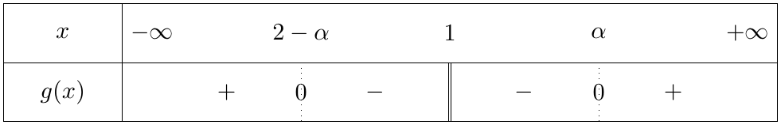
الجزء الثاني:
1. نكتب $ln\left({\left(x−1\right)}^{2}\right)=2ln\left|x−1\right|$.
- عند $±∞$: نضع $t=\left|x−1\right|→+∞$، فـ $\frac{ln\left({\left(x−1\right)}^{2}\right)}{x−1}=±\frac{2lnt}{t}→0$ و $\frac{2}{x−1}→0$، إذن:
$$\boxed{\lim_{x→−∞}f\left(x\right)=−∞} \boxed{\lim_{x→+∞}f\left(x\right)=+∞}$$
- عند $1$: $\lim_{x→1}\left[2+ln\left({\left(x−1\right)}^{2}\right)\right]=−∞$ و $\lim_{x→1}\left(x−2\right)=−1$.
  - $x→1^{+}$: $x−1→0^{+}$ إذن $\frac{2+ln\left({\left(x−1\right)}^{2}\right)}{x−1}→−∞$، ومنه $\boxed{\lim_{x→1^{+}}f\left(x\right)=+∞}$.
  - $x→1^{−}$: $x−1→0^{−}$ إذن $\frac{2+ln\left({\left(x−1\right)}^{2}\right)}{x−1}→+∞$، ومنه $\boxed{\lim_{x→1^{−}}f\left(x\right)=−∞}$.
التفسير: المستقيم ذو المعادلة $x=1$ مقارب عمودي للمنحنى $\left(C_{f}\right)$.
2.
(أ) نضع $u\left(x\right)=2+ln\left({\left(x−1\right)}^{2}\right)$ فـ $u′\left(x\right)=\frac{2}{x−1}$، ومنه:
$$\left(\frac{u}{x−1}\right)′=\frac{\frac{2}{x−1}\left(x−1\right)−u\left(x\right)}{{\left(x−1\right)}^{2}}=\frac{2−2−ln\left({\left(x−1\right)}^{2}\right)}{{\left(x−1\right)}^{2}}=\frac{−ln\left({\left(x−1\right)}^{2}\right)}{{\left(x−1\right)}^{2}}$$
إذن:
$$f′\left(x\right)=1+\frac{ln\left({\left(x−1\right)}^{2}\right)}{{\left(x−1\right)}^{2}}=\frac{{\left(x−1\right)}^{2}+ln\left({\left(x−1\right)}^{2}\right)}{{\left(x−1\right)}^{2}}$$
أي: $\boxed{f′\left(x\right)=\frac{g\left(x\right)}{{\left(x−1\right)}^{2}}}$.
(ب) ${\left(x−1\right)}^{2}>0$ إذن إشارة $f′\left(x\right)$ هي إشارة $g\left(x\right)$ (السؤال I-2-ب):
- $f$ متزايدة تماما على $]−∞;2−α]$ وعلى $[α;+∞[$.
- $f$ متناقصة تماما على $[2−α;1[$ وعلى $]1;α]$.
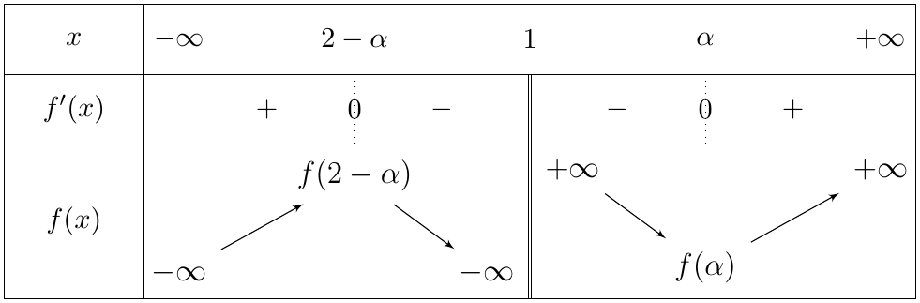
3.
(أ) $f\left(x\right)−\left(x−2\right)=−\frac{2+ln\left({\left(x−1\right)}^{2}\right)}{x−1}=−\frac{2}{x−1}−\frac{2ln\left|x−1\right|}{x−1}$، وحسب حساب النهايات في السؤال 1:
$$\lim_{x→±∞}\left[f\left(x\right)−\left(x−2\right)\right]=0$$
إذن المستقيم $\left(Δ\right): y=x−2$ مقارب مائل للمنحنى $\left(C_{f}\right)$ بجوار $−∞$ و $+∞$.
الوضع النسبي (للرسم): $2+2ln\left|x−1\right|=0⇔\left|x−1\right|=e^{−1}⇔x=1−\frac{1}{e}$ أو $x=1+\frac{1}{e}$.
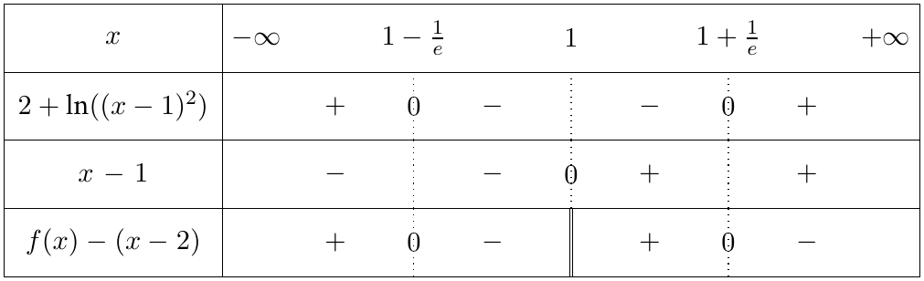
$\left(C_{f}\right)$ فوق $\left(Δ\right)$ على $]−∞;1−\frac{1}{e}[$ و $]1;1+\frac{1}{e}[$، وتحته على $]1−\frac{1}{e};1[$ و $]1+\frac{1}{e};+∞[$، ويتقاطعان في النقطتين ذواتي الفاصلتين $1±\frac{1}{e}$.
(ب) من أجل $x≠1$ لدينا $2−x≠1$ و $\left(2−x\right)−1=−\left(x−1\right)$، إذن $(\left(2−x\right)−1)^{2}={\left(x−1\right)}^{2}$:
$$f\left(2−x\right)=\left(2−x\right)−2−\frac{2+ln\left({\left(x−1\right)}^{2}\right)}{−\left(x−1\right)}=−x+\frac{2+ln\left({\left(x−1\right)}^{2}\right)}{x−1}$$
$$f\left(2−x\right)+f\left(x\right)=−x+x−2=−2$$
إذن $\boxed{f\left(2−x\right)+f\left(x\right)=−2}$.
(جـ) العلاقة من الشكل $f\left(2a−x\right)+f\left(x\right)=2b$ مع $a=1$ و $b=−1$ (والمجموعة $R−\{1\}$ متناظرة بالنسبة إلى $1$)، إذن النقطة $\boxed{Ω\left(1;−1\right)}$ مركز تناظر للمنحنى $\left(C_{f}\right)$.
4.
(أ) $\left(T\right)∥\left(Δ\right)$ يعني معامل توجيه المماس يساوي $1$:
$$f′\left(x\right)=1⇔\frac{ln\left({\left(x−1\right)}^{2}\right)}{{\left(x−1\right)}^{2}}=0⇔{\left(x−1\right)}^{2}=1$$
ومنه $x−1=−1$ أو $x−1=1$، أي $x=0$ أو $x=2$.
- $f\left(0\right)=−2−\frac{2+ln1}{−1}=0$، ومنه $\left(T\right): y=1\left(x−0\right)+0$ أي $\boxed{\left(T\right): y=x}$.
- $f\left(2\right)=0−\frac{2+ln1}{1}=−2$، ومنه $\left(T′\right): y=\left(x−2\right)−2$ أي $\boxed{\left(T′\right): y=x−4}$.
(النقطتان $\left(0;0\right)$ و $\left(2;−2\right)$ متناظرتان بالنسبة إلى $Ω$.)
(ب) الرسم: $α≈1,75$ ، $f\left(α\right)≈−2,15$ ، $2−α≈0,25$ ، $f\left(2−α\right)≈0,15$.
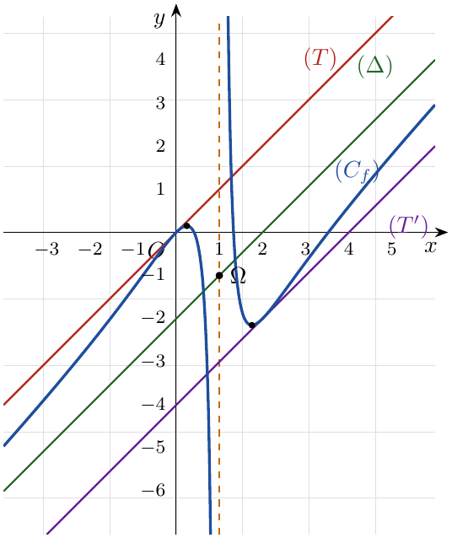
(جـ) $f\left(x\right)=x+m$: حلولها فواصل نقط تقاطع $\left(C_{f}\right)$ مع المستقيم $\left(D_{m}\right): y=x+m$ الموازي لـ $\left(Δ\right)$. نضع $k\left(x\right)=f\left(x\right)−x$؛ لدينا $k′\left(x\right)=f′\left(x\right)−1=\frac{ln\left({\left(x−1\right)}^{2}\right)}{{\left(x−1\right)}^{2}}$ ومنه $k$ متزايدة على $]−∞;0]$ و $[2;+∞[$ ومتناقصة على $[0;1[$ و $]1;2]$، مع $k\left(0\right)=0$ ، $k\left(2\right)=−4$ ، $\lim_{x→±∞}k\left(x\right)=−2$. بيانيا:
- $m>0$: حل واحد. $m=0$ ($\left(D_{m}\right)=\left(T\right)$): حلان.
- $−2<m<0$: ثلاثة حلول. $m=−2$ ($\left(D_{m}\right)=\left(Δ\right)$): حلان هما $1±\frac{1}{e}$.
- $−4<m<−2$: ثلاثة حلول. $m=−4$ ($\left(D_{m}\right)=\left(T′\right)$): حلان. $m<−4$: حل واحد.
إذن المعادلة تقبل حلين بالضبط من أجل $\boxed{m∈\{−4;−2;0\}}$.

التمرين 41: بكالوريا 2025 – الموضوع الثاني – شعبة رياضيات
‎I) $h$ و $g$ الدالتان المعرفتان على $]0;+∞[$ بـ: $g\left(x\right)=−x+\left(4−x\right)lnx$ و $h\left(x\right)=4−x−4lnx$. $\left(C_{g}\right)$ و $\left(C_{h}\right)$ التمثيلان البيانيان للدالتين $g$ و $h$ على الترتيب. $\left(C_{h}\right)$ يقطع حامل محور الفواصل في النقطة ذات الفاصلة $α$ كما في الشكل المقابل.
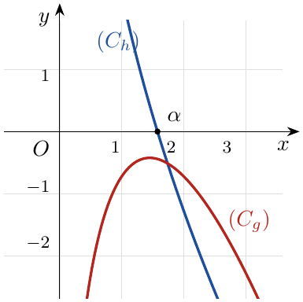
بقراءة بيانية، حدد إشارة كل من $g\left(x\right)$ و $h\left(x\right)$، ثم تحقق أن: $1,7<α<1,8$.
‎II) $f$ الدالة المعرفة على $]0;+∞[$ بـ: $f\left(x\right)=\left(−x+2lnx\right)lnx$. $\left(C_{f}\right)$ تمثيلها البياني في المستوي المنسوب إلى المعلم المتعامد والمتجانس $\left(O;\vec{i},\vec{j}\right)$.
1.
(أ) أحسب $\lim_{x→0^{+}}f\left(x\right)$ و $\lim_{x→+∞}f\left(x\right)$.
(ب) بيّن أنه من أجل كل $x$ من $]0;+∞[$: $f′\left(x\right)=\frac{g\left(x\right)}{x}$.
(جـ) استنتج اتجاه تغيّر الدالة $f$، ثم شكّل جدول تغيّراتها.
2. بيّن أن للمنحنى $\left(C_{f}\right)$ مماسين $\left(T\right)$ و $\left(T′\right)$ معامل توجيه كل منهما $−1$، يطلب كتابة معادلة لكل منهما.
3.
(أ) بيّن أنه من أجل كل $x$ من $]0;+∞[$: $f″\left(x\right)=\frac{h\left(x\right)}{x^{2}}$.
(ب) استنتج أن للمنحنى $\left(C_{f}\right)$ نقطة انعطاف، يطلب تعيين فاصلتها.
4. أحسب $f\left(e^{2}\right)$ ثم أرسم $\left(T\right)$ ، $\left(T′\right)$ و $\left(C_{f}\right)$. (نأخذ: $f\left(α\right)≈−0,35$ و $4−8ln2+8{\left(ln2\right)}^{2}≈2,3$)
5. $φ$ الدالة المعرفة على $]0;+∞[$ بـ: $φ\left(x\right)=f\left(\frac{1}{x}\right)$. دون حساب عبارة $φ\left(x\right)$، حدد اتجاه تغيّر الدالة $φ$ ثم شكّل جدول تغيّراتها.

حل التمرين 41
الجزء الأول:
إشارة $h\left(x\right)$: $\left(C_{h}\right)$ فوق حامل محور الفواصل على $]0;α[$ ويقطعه عند $α$ ثم يقع تحته على $]α;+∞[$:
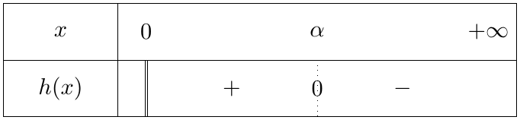
إشارة $g\left(x\right)$: $\left(C_{g}\right)$ يقع كليا تحت حامل محور الفواصل، إذن من أجل كل $x>0$: $g\left(x\right)<0$.
التحقق: $h\left(1,7\right)=2,3−4ln1,7≈0,18>0$ و $h\left(1,8\right)=2,2−4ln1,8≈−0,15<0$، والدالة $h$ مستمرة ومتناقصة تماما على $]0;+∞[$ (لأن $h′\left(x\right)=−1−\frac{4}{x}<0$)، إذن حسب مبرهنة القيم المتوسطة: $\boxed{1,7<α<1,8}$.
الجزء الثاني:
1.
(أ) عند $0^{+}$: $\lim_{x→0^{+}}lnx=−∞$ و $\lim_{x→0^{+}}\left(−x+2lnx\right)=−∞$، إذن بالضرب:
$$\boxed{\lim_{x→0^{+}}f\left(x\right)=+∞}$$
($x=0$ مقارب عمودي للمنحنى $\left(C_{f}\right)$.)
عند $+∞$: حالة عدم تعيين من الشكل $\left(−∞\right)+\left(+∞\right)$ داخل القوس، نخرج $x$ عاملا مشتركا:
$$f\left(x\right)=xlnx\left(−1+2 \frac{lnx}{x}\right)$$
لدينا $\lim_{x→+∞}\frac{lnx}{x}=0$ و $\lim_{x→+∞}xlnx=+∞$، إذن:
$$\boxed{\lim_{x→+∞}f\left(x\right)=−∞}$$
(ب) $f=u⋅v$ مع $u\left(x\right)=−x+2lnx$ ، $u′\left(x\right)=−1+\frac{2}{x}$ ، $v\left(x\right)=lnx$ ، $v′\left(x\right)=\frac{1}{x}$:
$$f′\left(x\right)=\left(−1+\frac{2}{x}\right)lnx+\frac{−x+2lnx}{x}=\frac{−xlnx+2lnx−x+2lnx}{x}=\frac{−x+\left(4−x\right)lnx}{x}$$
إذن: $\boxed{f′\left(x\right)=\frac{g\left(x\right)}{x}}$.
(جـ) $x>0$ و $g\left(x\right)<0$، إذن $f′\left(x\right)<0$ على $]0;+∞[$ ومنه $f$ متناقصة تماما على $]0;+∞[$.
2. معامل توجيه المماس عند النقطة ذات الفاصلة $x_{0}$ هو $f′\left(x_{0}\right)$:
$$f′\left(x\right)=−1⇔g\left(x\right)=−x⇔−x+\left(4−x\right)lnx=−x⇔\left(4−x\right)lnx=0$$
ومنه $x=4$ أو $lnx=0$ أي $x=1$.
- عند $x=1$: $f\left(1\right)=0$، $\left(T\right): y=−\left(x−1\right)+0$ أي $\boxed{\left(T\right): y=−x+1}$.
- عند $x=4$: $f\left(4\right)=\left(−4+2ln4\right)ln4=\left(−4+4ln2\right)\left(2ln2\right)=−8ln2+8{\left(ln2\right)}^{2}$، ومنه
$$\left(T′\right): y=−\left(x−4\right)−8ln2+8{\left(ln2\right)}^{2}$$
- أي $\boxed{\left(T′\right): y=−x+4−8ln2+8{\left(ln2\right)}^{2}}$ (أي $y≈−x+2,3$).
3.
(أ) $f′\left(x\right)=\frac{g\left(x\right)}{x}$ و $g′\left(x\right)=−1−lnx+\frac{4−x}{x}=−lnx+\frac{4}{x}−2$، ومنه:
$$f″\left(x\right)=\frac{g′\left(x\right)⋅x−g\left(x\right)}{x^{2}}=\frac{−xlnx+4−2x+x−\left(4−x\right)lnx}{x^{2}}=\frac{4−x−4lnx}{x^{2}}$$
إذن: $\boxed{f″\left(x\right)=\frac{h\left(x\right)}{x^{2}}}$.
(ب) $x^{2}>0$، إذن إشارة $f″\left(x\right)$ هي إشارة $h\left(x\right)$: $f″$ تنعدم عند $α$ مغيرة إشارتها (موجبة على $]0;α[$ وسالبة على $]α;+∞[$)، إذن النقطة $\left(α;f\left(α\right)\right)$ نقطة انعطاف للمنحنى $\left(C_{f}\right)$ فاصلتها $\boxed{x=α}$.
4. $f\left(e^{2}\right)=\left(−e^{2}+2×2\right)×2$، إذن $\boxed{f\left(e^{2}\right)=8−2e^{2}}$$≈−6,78$.
نقط مساعدة: $f\left(1\right)=0$ (و $\left(C_{f}\right)$ لا يقطع محور الفواصل في غيرها لأن $x−2lnx≥2−2ln2>0$)، $f\left(4\right)≈−1,70$ ، $f\left(α\right)≈−0,35$.
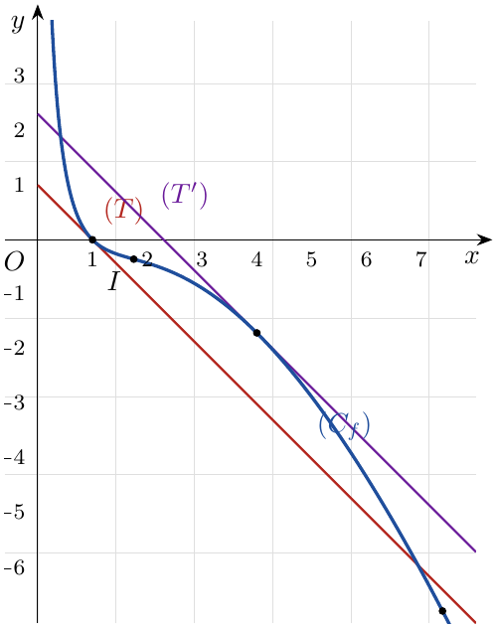
5. $φ=f∘u$ مع $u\left(x\right)=\frac{1}{x}$ ، $u′\left(x\right)=−\frac{1}{x^{2}}$، ومنه:
$$φ′\left(x\right)=u′\left(x\right)⋅f′\left(u\left(x\right)\right)=−\frac{1}{x^{2}} f′​\left(\frac{1}{x}\right)$$
بما أن $f′\left(t\right)<0$ من أجل كل $t>0$ و $\frac{1}{x}>0$، فإن $f′​\left(\frac{1}{x}\right)<0$ ومنه $φ′\left(x\right)>0$: $φ$ متزايدة تماما على $]0;+∞[$.
النهايات: عندما $x→0^{+}$ فإن $\frac{1}{x}→+∞$، و عندما $x→+∞$ فإن $\frac{1}{x}→0^{+}$، ومنه:
$$\lim_{x→0^{+}}φ\left(x\right)=\lim_{t→+∞}f\left(t\right)=−∞ \lim_{x→+∞}φ\left(x\right)=\lim_{t→0^{+}}f\left(t\right)=+∞$$
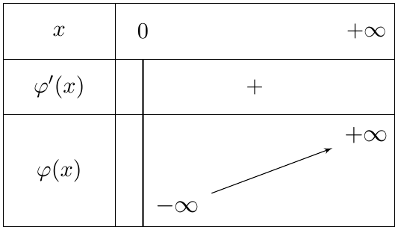

التمرين 42: بكالوريا 2024 – الموضوع الثاني – شعبة رياضيات
‎I) $g$ الدالة المعرفة على المجال $]0;+∞[$ كما يلي: $g\left(x\right)=1+x^{2}lnx$.
أدرس اتجاه تغيّر الدالة $g$ ثم أحسب $g\left(\frac{1}{\sqrt{e}}\right)$ واستنتج إشارة $g\left(x\right)$ على $]0;+∞[$.
‎II) $f$ الدالة المعرفة على $[0;+∞[$ بـ: $f\left(0\right)=0$ ومن أجل كل $x>0$: $f\left(x\right)=\frac{x}{1+x^{2}lnx}$. $\left(C_{f}\right)$ تمثيلها البياني في المستوي المنسوب إلى المعلم المتعامد والمتجانس $\left(O;\vec{i},\vec{j}\right)$.
1.
(أ) أحسب $\lim_{x→+∞}f\left(x\right)$.
(ب) بيّن أن الدالة $f$ تقبل الاشتقاق عند $0$ على اليمين وفسّر النتيجة هندسيا.
(جـ) أدرس الوضع النسبي للمنحنى $\left(C_{f}\right)$ والمستقيم $\left(T\right)$ ذي المعادلة $y=x$.
2.
(أ) تحقق أنه من أجل كل $x>0$: $f′\left(x\right)=\frac{1−x^{2}−x^{2}lnx}{{\left(1+x^{2}lnx\right)}^{2}}$.
(ب) أدرس إشارة كل من العبارتين $1−x^{2}$ و $−x^{2}lnx$ على $]0;+∞[$ ثم استنتج إشارة $f′\left(x\right)$.
(جـ) شكّل جدول تغيّرات الدالة $f$.
3.
(أ) أرسم $\left(T\right)$ و $\left(C_{f}\right)$.
(ب) عيّن بيانيا قيم الوسيط الحقيقي $m$ التي من أجلها تقبل المعادلة $f\left(x\right)=m^{2}$ حلا على الأقل.

حل التمرين 42
الجزء الأول: $g$ قابلة للاشتقاق على $]0;+∞[$ و:
$$g′\left(x\right)=2xlnx+x^{2}⋅\frac{1}{x}=x\left(2lnx+1\right)$$
$x>0$، إذن إشارة $g′\left(x\right)$ هي إشارة $2lnx+1$، و $2lnx+1=0⇔lnx=−\frac{1}{2}⇔x=\frac{1}{\sqrt{e}}$:
- $g$ متناقصة تماما على $\left]0;\frac{1}{\sqrt{e}}\right]$، و متزايدة تماما على $\left[\frac{1}{\sqrt{e}};+∞\right[$.
$$g\left(\frac{1}{\sqrt{e}}\right)=1+\frac{1}{e}ln\left(e^{−\frac{1}{2}}\right)=1−\frac{1}{2e}$$
إذن $\boxed{g\left(\frac{1}{\sqrt{e}}\right)=1−\frac{1}{2e}}$$≈0,82$. (النهايتان: $\lim_{x→0^{+}}x^{2}lnx=0$ فـ $\lim_{x→0^{+}}g\left(x\right)=1$، و $\lim_{x→+∞}g\left(x\right)=+∞$.)
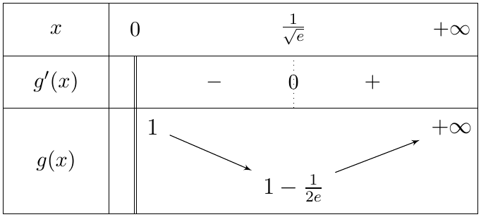
الإشارة: القيمة الحدية الصغرى لـ $g$ هي $1−\frac{1}{2e}>0$ (لأن $2e>1$)، إذن من أجل كل $x>0$: $g\left(x\right)>0$.
الجزء الثاني: (الدالة معرفة لأن $g\left(x\right)=1+x^{2}lnx>0$.)
1.
(أ) من أجل $x>1$: $f\left(x\right)=\frac{x}{x^{2}lnx\left(\frac{1}{x^{2}lnx}+1\right)}=\frac{1}{xlnx}⋅\frac{1}{\frac{1}{x^{2}lnx}+1}$، و $\lim_{x→+∞}xlnx=+∞$، إذن:
$$\boxed{\lim_{x→+∞}f\left(x\right)=0}$$
(المستقيم $y=0$ مقارب أفقي للمنحنى $\left(C_{f}\right)$ بجوار $+∞$.)
(ب) $\frac{f\left(x\right)−f\left(0\right)}{x−0}=\frac{1}{1+x^{2}lnx}$، و $\lim_{x→0^{+}}x^{2}lnx=0$، إذن:
$$\lim_{x→0^{+}}\frac{f\left(x\right)−f\left(0\right)}{x}=1$$
ومنه $f$ قابلة للاشتقاق عند $0$ على اليمين و $f′_{d}\left(0\right)=1$. التفسير الهندسي: $\left(C_{f}\right)$ يقبل عند المبدأ $O$ نصف مماس معامل توجيهه $1$، محمول على المستقيم $\left(T\right): y=x$.
(جـ) من أجل $x>0$:
$$f\left(x\right)−x=\frac{x−x−x^{3}lnx}{1+x^{2}lnx}=\frac{−x^{3}lnx}{g\left(x\right)}$$
$g\left(x\right)>0$ و $x^{3}>0$، إذن إشارة $f\left(x\right)−x$ هي إشارة $−lnx$:
- على $]0;1[$: $−lnx>0$، $\left(C_{f}\right)$ فوق $\left(T\right)$.
- على $]1;+∞[$: $−lnx<0$، $\left(C_{f}\right)$ تحت $\left(T\right)$.
- $\left(C_{f}\right)$ و $\left(T\right)$ يتقاطعان في النقطتين $O\left(0;0\right)$ و $A\left(1;1\right)$.
2.
(أ) $f=\frac{u}{g}$ مع $u\left(x\right)=x$ و $g′\left(x\right)=2xlnx+x$:
$$f′\left(x\right)=\frac{1⋅\left(1+x^{2}lnx\right)−x\left(2xlnx+x\right)}{{\left(1+x^{2}lnx\right)}^{2}}=\frac{1+x^{2}lnx−2x^{2}lnx−x^{2}}{{\left(1+x^{2}lnx\right)}^{2}}$$
إذن $\boxed{f′\left(x\right)=\frac{1−x^{2}−x^{2}lnx}{{\left(1+x^{2}lnx\right)}^{2}}}$.
(ب) على $]0;+∞[$:
- $1−x^{2}=\left(1−x\right)\left(1+x\right)$: موجبة تماما على $]0;1[$، تنعدم عند $1$، سالبة تماما على $]1;+∞[$.
- $−x^{2}lnx$: إشارتها عكس إشارة $lnx$: موجبة تماما على $]0;1[$، تنعدم عند $1$، سالبة تماما على $]1;+∞[$.
البسط مجموع العبارتين: موجب تماما على $]0;1[$ (مجموع موجبين)، سالب تماما على $]1;+∞[$ (مجموع سالبين)، وينعدم عند $1$. والمقام موجب تماما، إذن: $f′\left(x\right)>0$ على $]0;1[$ ، $f′\left(1\right)=0$ ، $f′\left(x\right)<0$ على $]1;+∞[$.
(جـ) $f\left(1\right)=\frac{1}{1+0}=1$:
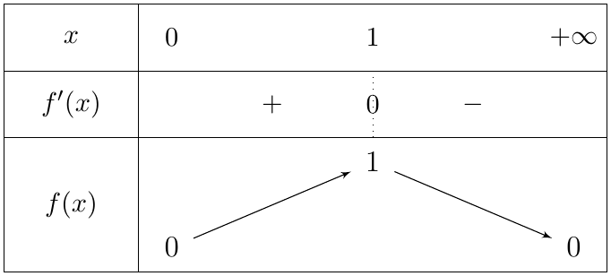
3.
(أ) 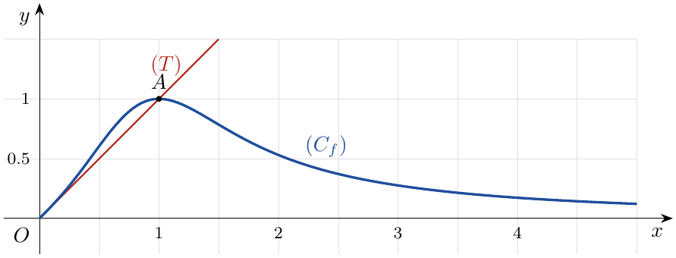
(ب) المعادلة $f\left(x\right)=m^{2}$: حلولها فواصل نقط تقاطع $\left(C_{f}\right)$ مع المستقيم الأفقي $y=m^{2}$. من جدول التغيّرات، مجموعة صور $f$ على $[0;+∞[$ هي $\left[0;1\right]$ ($f\left(0\right)=0$ ، القيمة العظمى $f\left(1\right)=1$، و $f\left(x\right)>0$ من أجل $x>0$). إذن تقبل المعادلة حلا على الأقل $⇔0≤m^{2}≤1⇔−1≤m≤1$، أي $\boxed{m∈\left[−1;1\right]}$.

التمرين 43: بكالوريا 2023 – الموضوع الثاني – شعبة رياضيات
‎I) $g$ الدالة المعرفة على المجال $]0;+∞[$ بـ: $g\left(x\right)=\left(x−3\right)lnx+x$.
1.
(أ) أحسب من أجل كل $x$ من المجال $]0;+∞[$: $g′\left(x\right)$ و $g″\left(x\right)$.
(ب) بيّن أن الدالة $g′$ متزايدة تماما على المجال $]0;+∞[$.
2.
(أ) بيّن أن المعادلة $g′\left(x\right)=0$ تقبل حلا وحيدا $α$ حيث: $1,3<α<1,4$.
(ب) علما أن $g\left(α\right)≈0,85$، استنتج أنه: من أجل كل $x$ من $]0;+∞[$، $g\left(x\right)>0$.
‎II) $f$ الدالة المعرفة على المجال $]0;+∞[$ بـ: $f\left(x\right)=\left(x−\frac{3}{2}lnx\right)lnx$. $\left(C_{f}\right)$ تمثيلها البياني في مستو منسوب إلى المعلم المتعامد والمتجانس $\left(O;\vec{i},\vec{j}\right)$. (الوحدة $2 \text{cm}$)
1.
(أ) أحسب $\lim_{x→0^{+}}f\left(x\right)$، ثم فسّر النتيجة هندسيا.
(ب) بيّن أن: $\lim_{x→+∞}f\left(x\right)=+∞$.
2. بيّن أنه: من أجل كل عدد حقيقي $x$ من $]0;+∞[$، $f′\left(x\right)=\frac{g\left(x\right)}{x}$ ثم شكّل جدول تغيّرات الدالة $f$.
3. بيّن أن $\left(C_{f}\right)$ يقبل مماسين $\left(T\right)$ و $\left(T′\right)$ معامل توجيه كل منهما يساوي $1$، يطلب تعيين معادلة لكل منهما.
4.
(أ) أرسم $\left(T\right)$ ، $\left(T′\right)$ و $\left(C_{f}\right)$. (نأخذ: $f\left(6\right)≈5,9$)
(ب) عيّن بيانيا قيم الوسيط الحقيقي $m$ التي من أجلها تقبل المعادلة $f\left(x\right)=x+m$ ثلاثة حلول بالضبط.

حل التمرين 43
الجزء الأول:
1.
(أ) من أجل كل $x>0$:
$$g′\left(x\right)=lnx+\frac{x−3}{x}+1=lnx+2−\frac{3}{x} ; g″\left(x\right)=\frac{1}{x}+\frac{3}{x^{2}}=\frac{x+3}{x^{2}}$$
إذن $\boxed{g′\left(x\right)=lnx+2−\frac{3}{x}}$ و $\boxed{g″\left(x\right)=\frac{x+3}{x^{2}}}$.
(ب) من أجل كل $x>0$: $x+3>0$ و $x^{2}>0$، إذن $g″\left(x\right)>0$، ومنه $g′$ متزايدة تماما على $]0;+∞[$.
2.
(أ) $g′$ مستمرة ومتزايدة تماما على $]0;+∞[$، و:
$$g′\left(1,3\right)=ln1,3+2−\frac{3}{1,3}≈−0,05<0 g′\left(1,4\right)=ln1,4+2−\frac{3}{1,4}≈0,19>0$$
إذن حسب مبرهنة القيم المتوسطة المعادلة $g′\left(x\right)=0$ تقبل حلا وحيدا $α$ و $\boxed{1,3<α<1,4}$.
(ب) $g′$ متزايدة تماما و $g′\left(α\right)=0$، إذن $g′\left(x\right)<0$ على $]0;α[$ و $g′\left(x\right)>0$ على $]α;+∞[$؛ ومنه $g$ متناقصة تماما على $]0;α]$ ومتزايدة تماما على $[α;+∞[$:
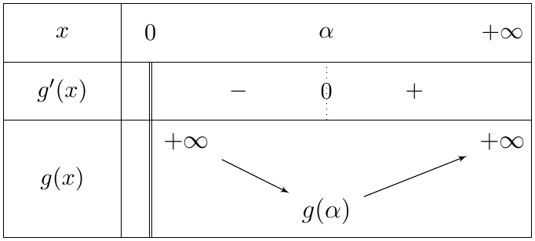
(لأن $\lim_{x→0^{+}}\left(x−3\right)lnx=+∞$ و $\lim_{x→+∞}g\left(x\right)=+∞$.) إذن $g\left(α\right)$ قيمة حدية صغرى لـ $g$ على $]0;+∞[$، أي من أجل كل $x>0$: $g\left(x\right)≥g\left(α\right)≈0,85>0$. إذن من أجل كل $x>0$: $g\left(x\right)>0$.
الجزء الثاني:
1.
(أ) $\lim_{x→0^{+}}lnx=−∞$ و $\lim_{x→0^{+}}\left(x−\frac{3}{2}lnx\right)=+∞$، إذن بالضرب:
$$\boxed{\lim_{x→0^{+}}f\left(x\right)=−∞}$$
التفسير: المستقيم ذو المعادلة $x=0$ (حامل محور التراتيب) مقارب عمودي للمنحنى $\left(C_{f}\right)$.
(ب) $f\left(x\right)=xlnx\left(1−\frac{3}{2}⋅\frac{lnx}{x}\right)$ و $\lim_{x→+∞}\frac{lnx}{x}=0$ و $\lim_{x→+∞}xlnx=+∞$، إذن $\boxed{\lim_{x→+∞}f\left(x\right)=+∞}$.
2.
$$f′\left(x\right)=\left(1−\frac{3}{2x}\right)lnx+\left(x−\frac{3}{2}lnx\right)\frac{1}{x}=lnx−\frac{3lnx}{2x}+1−\frac{3lnx}{2x}=lnx−\frac{3lnx}{x}+1$$
$$f′\left(x\right)=\frac{xlnx−3lnx+x}{x}=\frac{\left(x−3\right)lnx+x}{x}$$
إذن $\boxed{f′\left(x\right)=\frac{g\left(x\right)}{x}}$، وبما أن $g\left(x\right)>0$ و $x>0$ فإن $f′\left(x\right)>0$: $f$ متزايدة تماما على $]0;+∞[$.
3.
$$f′\left(x\right)=1⇔\frac{g\left(x\right)}{x}=1⇔\left(x−3\right)lnx+x=x⇔\left(x−3\right)lnx=0$$
ومنه $x=3$ أو $lnx=0$ أي $x=1$.
- عند $x=1$: $f\left(1\right)=0$، $\left(T\right): y=1\left(x−1\right)+0$ أي $\boxed{\left(T\right): y=x−1}$.
- عند $x=3$: $f\left(3\right)=\left(3−\frac{3}{2}ln3\right)ln3=3ln3−\frac{3}{2}{\left(ln3\right)}^{2}≈1,49$، و $\left(T′\right): y=\left(x−3\right)+f\left(3\right)$ أي:
$$\boxed{\left(T′\right): y=x−3+3ln3−3/2{\left(ln3\right)}^{2}} \left(y≈x−1,51\right)$$
4.
(أ) (الوحدة في الرسم مصغرة) نقط مساعدة: $f\left(1\right)=0$ ، $f\left(3\right)≈1,49$ ، $f\left(6\right)≈5,9$.
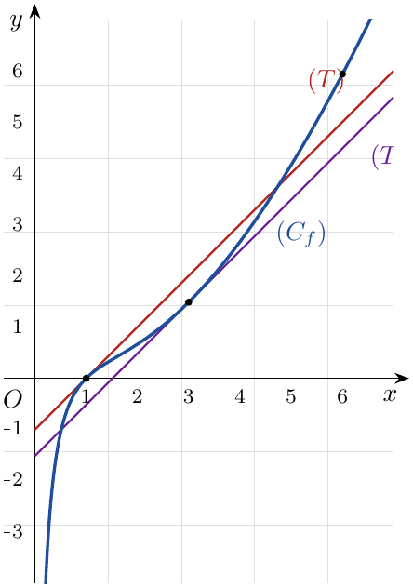
(ب) حلول $f\left(x\right)=x+m$ هي فواصل نقط تقاطع $\left(C_{f}\right)$ مع المستقيم $\left(D_{m}\right): y=x+m$ الموازي لـ $\left(T\right)$ و $\left(T′\right)$. نضع $k\left(x\right)=f\left(x\right)−x$، فـ $k′\left(x\right)=\frac{g\left(x\right)−x}{x}=\frac{\left(x−3\right)lnx}{x}$: $k$ متزايدة على $]0;1]$، متناقصة على $\left[1;3\right]$، متزايدة على $[3;+∞[$، مع $\lim_{x→0^{+}}k\left(x\right)=−∞$ ، $k\left(1\right)=−1$ ، $k\left(3\right)=f\left(3\right)−3≈−1,51$ ، $\lim_{x→+∞}k\left(x\right)=+∞$. بيانيا: $\left(D_{m}\right)$ يقطع $\left(C_{f}\right)$ في ثلاث نقط بالضبط عندما يقع تماما بين $\left(T′\right)$ و $\left(T\right)$، أي:
$$\boxed{3ln3−3/2{\left(ln3\right)}^{2}−3<m<−1}$$

التمرين 44: بكالوريا 2022 – الموضوع الثاني – شعبة رياضيات
‎I) $h$ الدالة العددية المعرفة على المجال $]0;+∞[$ بـ: $h\left(x\right)=x+lnx$.
1. أدرس اتجاه تغيّر الدالة $h$.
2.
(أ) بيّن أن المعادلة $h\left(x\right)=0$ تقبل حلا وحيدا $α$ حيث: $0,5<α<0,6$.
(ب) استنتج إشارة $h\left(x\right)$ على المجال $]0;+∞[$.
‎II) $f$ الدالة المعرفة على المجال $]0;+∞[$ كما يلي: $f\left(x\right)=−\frac{1}{2}x^{2}+3x−xlnx+{\left(lnx\right)}^{2}$. $\left(C\right)$ تمثيلها البياني في المستوي المنسوب إلى المعلم المتعامد والمتجانس $\left(O;\vec{i},\vec{j}\right)$.
1. أحسب $\lim_{x→0^{+}}f\left(x\right)$ و $\lim_{x→+∞}f\left(x\right)$.
2.
(أ) بيّن أنه من أجل كل عدد حقيقي $x$ موجب تماما: $f′\left(x\right)=\frac{\left(2−x\right)h\left(x\right)}{x}$.
(ب) استنتج اتجاه تغيّر الدالة $f$، ثم شكّل جدول تغيّراتها.
3. بيّن أن: $f\left(α\right)=\frac{3}{2}α\left(α+2\right)$، ثم عيّن حصرا لـ $f\left(α\right)$.
4. $g$ الدالة العددية المعرفة على المجال $]0;+∞[$ كما يلي: $g\left(x\right)=x^{2}+x−2+2lnx$.
(أ) أدرس اتجاه تغيّر الدالة $g$ وأحسب $g\left(1\right)$.
(ب) بيّن أن $\left(C\right)$ يقبل نقطة انعطاف $A$ يطلب تعيين إحداثييها.
(جـ) أكتب معادلة للمستقيم $\left(T\right)$ مماس المنحنى $\left(C\right)$ في النقطة $A$.
5. أنشئ $\left(T\right)$ و $\left(C\right)$ في المجال $]0;5]$.
6. $k$ الدالة العددية المعرفة على $R$ كما يلي: $k\left(x\right)=f\left(e^{−x}\right)$.
(أ) دون حساب عبارة $k\left(x\right)$، أدرس اتجاه تغيّر الدالة $k$ ثم أحسب $\lim_{x→−∞}k\left(x\right)$ و $\lim_{x→+∞}k\left(x\right)$.
(ب) شكّل جدول تغيّرات الدالة $k$.

حل التمرين 44
الجزء الأول:
1. $h′\left(x\right)=1+\frac{1}{x}>0$ من أجل كل $x>0$، إذن $h$ متزايدة تماما على $]0;+∞[$. ($\lim_{x→0^{+}}h\left(x\right)=−∞$ و $\lim_{x→+∞}h\left(x\right)=+∞$.)
2.
(أ) $h$ مستمرة ومتزايدة تماما على $]0;+∞[$، و $h\left(0,5\right)=0,5+ln0,5≈−0,19<0$ ، $h\left(0,6\right)=0,6+ln0,6≈0,09>0$، إذن حسب مبرهنة القيم المتوسطة المعادلة $h\left(x\right)=0$ تقبل حلا وحيدا $α$ و $\boxed{0,5<α<0,6}$.
(ب) $h$ متزايدة تماما و $h\left(α\right)=0$:
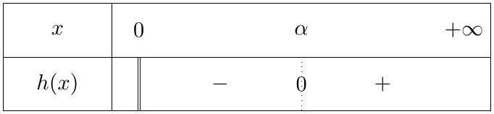
الجزء الثاني:
1. عند $0^{+}$: $\lim_{x→0^{+}}xlnx=0$ ، $\lim_{x→0^{+}}{\left(lnx\right)}^{2}=+∞$ و $\lim_{x→0^{+}}\left(−\frac{1}{2}x^{2}+3x\right)=0$، إذن $\boxed{\lim_{x→0^{+}}f\left(x\right)=+∞}$ ($x=0$ مقارب عمودي).
عند $+∞$: نخرج $x^{2}$ عاملا مشتركا:
$$f\left(x\right)=x^{2}\left(−\frac{1}{2}+\frac{3}{x}−\frac{lnx}{x}+{\left(\frac{lnx}{x}\right)}^{2}\right)$$
و $\lim_{x→+∞}\frac{lnx}{x}=0$، فالقوس يؤول إلى $−\frac{1}{2}$، إذن $\boxed{\lim_{x→+∞}f\left(x\right)=−∞}$.
2.
(أ) من أجل كل $x>0$:
$$f′\left(x\right)=−x+3−\left(lnx+1\right)+\frac{2lnx}{x}=2−x−lnx+\frac{2lnx}{x}$$
ومن جهة أخرى:
$$\frac{\left(2−x\right)h\left(x\right)}{x}=\frac{\left(2−x\right)\left(x+lnx\right)}{x}=\frac{2x+2lnx−x^{2}−xlnx}{x}=2+\frac{2lnx}{x}−x−lnx$$
إذن $\boxed{f′\left(x\right)=\frac{\left(2−x\right)h\left(x\right)}{x}}$.
(ب) $x>0$، إذن إشارة $f′\left(x\right)$ هي إشارة الجداء $\left(2−x\right)h\left(x\right)$ (مع $α<2$):
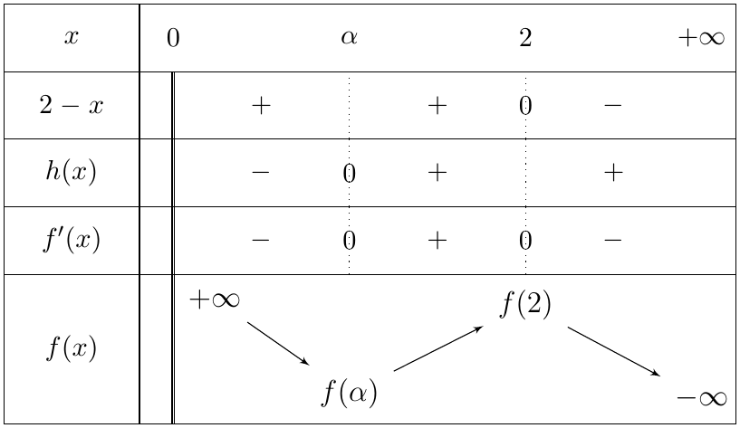
$f$ متناقصة تماما على $]0;α]$ وعلى $[2;+∞[$، ومتزايدة تماما على $\left[α;2\right]$. حيث $f\left(2\right)=4−2ln2+{\left(ln2\right)}^{2}≈3,09$.
3. $h\left(α\right)=0$ يعني $lnα=−α$، نعوض:
$$f\left(α\right)=−\frac{1}{2}α^{2}+3α−α\left(−α\right)+{\left(−α\right)}^{2}=−\frac{1}{2}α^{2}+3α+2α^{2}=\frac{3}{2}α^{2}+3α$$
إذن $\boxed{f\left(α\right)=\frac{3}{2}α\left(α+2\right)}$.
الحصر: $0,5<α<0,6$ ومنه $2,5<α+2<2,6$، وكل الأعداد موجبة، إذن بالضرب:
$$\frac{3}{2}×0,5×2,5<f\left(α\right)<\frac{3}{2}×0,6×2,6$$
أي $\boxed{1,875<f\left(α\right)<2,34}$ ($f\left(α\right)≈2,18$).
4.
(أ) $g′\left(x\right)=2x+1+\frac{2}{x}>0$ من أجل كل $x>0$، إذن $g$ متزايدة تماما على $]0;+∞[$، و $g\left(1\right)=1+1−2+0$ أي $\boxed{g\left(1\right)=0}$. ومنه: $g\left(x\right)<0$ على $]0;1[$ و $g\left(x\right)>0$ على $]1;+∞[$.
(ب) نحسب $f″$ انطلاقا من $f′\left(x\right)=2−x−lnx+\frac{2lnx}{x}$:
$$f″\left(x\right)=−1−\frac{1}{x}+\frac{\frac{2}{x}⋅x−2lnx}{x^{2}}=\frac{−x^{2}−x+2−2lnx}{x^{2}}=−\frac{g\left(x\right)}{x^{2}}$$
إشارة $f″\left(x\right)$ عكس إشارة $g\left(x\right)$: $f″>0$ على $]0;1[$ و $f″<0$ على $]1;+∞[$؛ تنعدم $f″$ عند $1$ مغيرة إشارتها، إذن $\left(C\right)$ يقبل نقطة انعطاف فاصلتها $1$، و $f\left(1\right)=−\frac{1}{2}+3−0+0=\frac{5}{2}$، إذن $\boxed{A\left(1;5/2\right)}$.
(جـ) $f′\left(1\right)=\frac{\left(2−1\right)h\left(1\right)}{1}=1$، إذن $\left(T\right): y=1\left(x−1\right)+\frac{5}{2}$ أي $\boxed{\left(T\right): y=x+3/2}$.
5. نقط مساعدة: $f\left(α\right)≈2,18$ ، $A\left(1;2,5\right)$ ، $f\left(2\right)≈3,09$ ، $f\left(5\right)≈−2,96$.
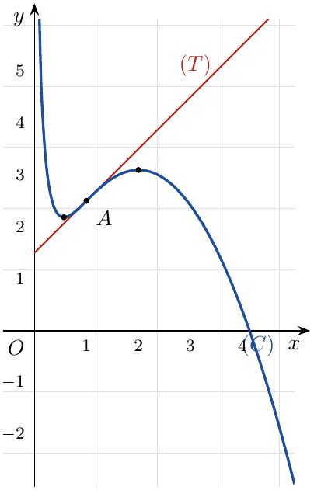
6.
(أ) $k=f∘u$ مع $u\left(x\right)=e^{−x}$ و $u′\left(x\right)=−e^{−x}$، ومنه $k′\left(x\right)=−e^{−x}f′\left(e^{−x}\right)$، وإشارة $k′\left(x\right)$ عكس إشارة $f′\left(e^{−x}\right)$. لدينا $e^{−x}=2⇔x=−ln2$، و $e^{−x}=α⇔x=−lnα=α$ (لأن $lnα=−α$). والدالة $x↦e^{−x}$ متناقصة تماما:
- $x<−ln2⇔e^{−x}>2$: $f′\left(e^{−x}\right)<0$، إذن $k′\left(x\right)>0$.
- $−ln2<x<α⇔α<e^{−x}<2$: $f′\left(e^{−x}\right)>0$، إذن $k′\left(x\right)<0$.
- $x>α⇔0<e^{−x}<α$: $f′\left(e^{−x}\right)<0$، إذن $k′\left(x\right)>0$.
$k$ متزايدة تماما على $]−∞;−ln2]$ وعلى $[α;+∞[$، ومتناقصة تماما على $\left[−ln2;α\right]$.
النهايتان: عندما $x→−∞$ فإن $e^{−x}→+∞$، وعندما $x→+∞$ فإن $e^{−x}→0^{+}$:
$$\boxed{\lim_{x→−∞}k\left(x\right)=\lim_{t→+∞}f\left(t\right)=−∞} \boxed{\lim_{x→+∞}k\left(x\right)=\lim_{t→0^{+}}f\left(t\right)=+∞}$$
(ب) $k\left(−ln2\right)=f\left(2\right)$ و $k\left(α\right)=f\left(e^{−α}\right)=f\left(α\right)$:
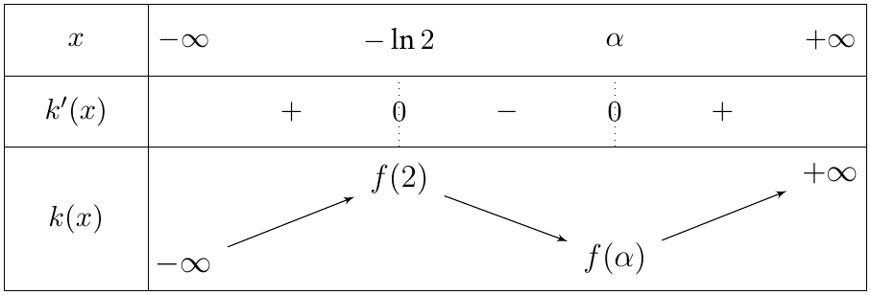

التمرين 45: بكالوريا 2021 – الموضوع الثاني – شعبة رياضيات
‎I) المستوي منسوب إلى معلم متعامد ومتجانس. في الشكل المقابل $\left(C\right)$ و $\left(Γ\right)$ هما على الترتيب التمثيلان البيانيان للدالتين العدديتين المعرفتين على المجال $]−1;+∞[$ بـ: $x↦1+x^{2}$ و $x↦2x\left(1+x\right)ln\left(1+x\right)$. $\left(C\right)$ و $\left(Γ\right)$ يتقاطعان في نقطة وحيدة فاصلتها $α$ تحقق: $0,78<α<0,79$.
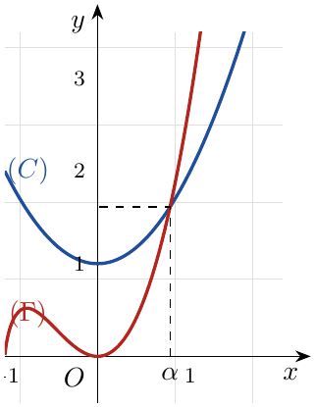
$g$ الدالة العددية المعرفة على المجال $]−1;+∞[$ بـ: $g\left(x\right)=1+x^{2}−2x\left(1+x\right)ln\left(1+x\right)$.
1. بقراءة بيانية، حدد حسب قيم $x$ من المجال $]−1;+∞[$ وضعية $\left(C\right)$ بالنسبة إلى $\left(Γ\right)$.
2. استنتج حسب قيم $x$ من المجال $]−1;+∞[$ إشارة $g\left(x\right)$.
‎II) $f$ الدالة العددية المعرفة على المجال $]−1;+∞[$ بـ: $f\left(x\right)=\frac{ln\left(1+x\right)}{1+x^{2}}$. $\left(C_{f}\right)$ تمثيلها البياني في المستوي المنسوب إلى المعلم المتعامد والمتجانس $\left(O;\vec{i},\vec{j}\right)$. الوحدة $2 \text{cm}$.
1.
(أ) أحسب $\lim_{x→−1^{+}}f\left(x\right)$ وبيّن أن: $\lim_{x→+∞}f\left(x\right)=0$.
(ب) فسّر النهايتين هندسيا.
2.
(أ) بيّن أنه من أجل كل عدد حقيقي $x$ من المجال $]−1;+∞[$: $f′\left(x\right)=\frac{g\left(x\right)}{\left(x+1\right){\left(1+x^{2}\right)}^{2}}$.
(ب) استنتج اتجاه تغيّر الدالة $f$ ثم شكّل جدول تغيّراتها.
(جـ) بيّن أن: $f\left(α\right)=\frac{1}{2α\left(1+α\right)}$، ثم استنتج حصرا لـ $f\left(α\right)$.
(د) أكتب معادلة لـ $\left(T\right)$ مماس المنحنى $\left(C_{f}\right)$ عند المبدأ $O$.
3. أرسم $\left(T\right)$ و $\left(C_{f}\right)$. (نأخذ: $f\left(α\right)≈0,36$)
4. $h$ الدالة العددية المعرفة على $R$ كما يلي: $h\left(x\right)=\frac{ln\left(1+\left|x\right|\right)}{1+x^{2}}$. $\left(C_{h}\right)$ تمثيلها البياني في المعلم السابق.
(أ) بيّن أن الدالة $h$ زوجية.
(ب) بيّن أن الدالة $h$ غير قابلة للاشتقاق عند الصفر ثم فسّر ذلك بيانيا.
(جـ) إشرح كيفية رسم $\left(C_{h}\right)$ انطلاقا من $\left(C_{f}\right)$ ثم أرسمه.

حل التمرين 45
الجزء الأول:
1. من الشكل:
- على $]−1;α[$: $\left(C\right)$ يقع فوق $\left(Γ\right)$.
- عند $x=α$: $\left(C\right)$ و $\left(Γ\right)$ يتقاطعان.
- على $]α;+∞[$: $\left(C\right)$ يقع تحت $\left(Γ\right)$.
2. $g\left(x\right)=\left(1+x^{2}\right)−2x\left(1+x\right)ln\left(1+x\right)$ هو الفرق بين ترتيبي نقطتي $\left(C\right)$ و $\left(Γ\right)$ اللتين لهما نفس الفاصلة $x$، إذن:
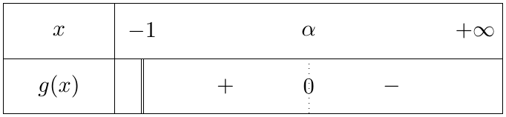
الجزء الثاني:
1.
(أ) $\lim_{x→−1^{+}}ln\left(1+x\right)=−∞$ و $\lim_{x→−1^{+}}\left(1+x^{2}\right)=2$، إذن $\boxed{\lim_{x→−1^{+}}f\left(x\right)=−∞}$.
عند $+∞$: من أجل $x>−1$ نكتب:
$$f\left(x\right)=\frac{ln\left(1+x\right)}{1+x}×\frac{1+x}{1+x^{2}}$$
بوضع $t=1+x→+∞$: $\lim_{t→+∞}\frac{lnt}{t}=0$، و $\lim_{x→+∞}\frac{1+x}{1+x^{2}}=\lim_{x→+∞}\frac{x}{x^{2}}=0$، إذن $\boxed{\lim_{x→+∞}f\left(x\right)=0}$.
(ب) التفسير الهندسي: المستقيم ذو المعادلة $x=−1$ مقارب عمودي للمنحنى $\left(C_{f}\right)$، والمستقيم ذو المعادلة $y=0$ (حامل محور الفواصل) مقارب أفقي له بجوار $+∞$.
2.
(أ) $f=\frac{u}{v}$ مع $u\left(x\right)=ln\left(1+x\right)$ ، $u′\left(x\right)=\frac{1}{1+x}$ ، $v\left(x\right)=1+x^{2}$ ، $v′\left(x\right)=2x$:
$$f′\left(x\right)=\frac{\frac{1+x^{2}}{1+x}−2xln\left(1+x\right)}{{\left(1+x^{2}\right)}^{2}}=\frac{1+x^{2}−2x\left(1+x\right)ln\left(1+x\right)}{\left(1+x\right){\left(1+x^{2}\right)}^{2}}$$
إذن $\boxed{f′\left(x\right)=\frac{g\left(x\right)}{\left(x+1\right){\left(1+x^{2}\right)}^{2}}}$.
(ب) على $]−1;+∞[$: $x+1>0$ و ${\left(1+x^{2}\right)}^{2}>0$، إذن إشارة $f′\left(x\right)$ هي إشارة $g\left(x\right)$: $f$ متزايدة تماما على $]−1;α]$ ومتناقصة تماما على $[α;+∞[$.
(جـ) $g\left(α\right)=0$ يعني $2α\left(1+α\right)ln\left(1+α\right)=1+α^{2}$، و $α≠0$، إذن $ln\left(1+α\right)=\frac{1+α^{2}}{2α\left(1+α\right)}$، ومنه:
$$f\left(α\right)=\frac{ln\left(1+α\right)}{1+α^{2}}=\frac{1+α^{2}}{2α\left(1+α\right)\left(1+α^{2}\right)}$$
إذن $\boxed{f\left(α\right)=\frac{1}{2α\left(1+α\right)}}$.
الحصر: $0,78<α<0,79$ و $1,78<1+α<1,79$ (أعداد موجبة)، بالضرب: $2×0,78×1,78<2α\left(1+α\right)<2×0,79×1,79$ أي $2,7768<2α\left(1+α\right)<2,8282$، وبالمقلوب (الدالة $t↦\frac{1}{t}$ متناقصة على $]0;+∞[$):
$$\frac{1}{2,8282}<f\left(α\right)<\frac{1}{2,7768}$$
أي $\boxed{0,353<f\left(α\right)<0,361}$.
(د) $f\left(0\right)=\frac{ln1}{1}=0$ و $f′\left(0\right)=\frac{g\left(0\right)}{1×1}=1$ (لأن $g\left(0\right)=1$)، إذن $\left(T\right): y=1\left(x−0\right)+0$ أي $\boxed{\left(T\right): y=x}$.
3.
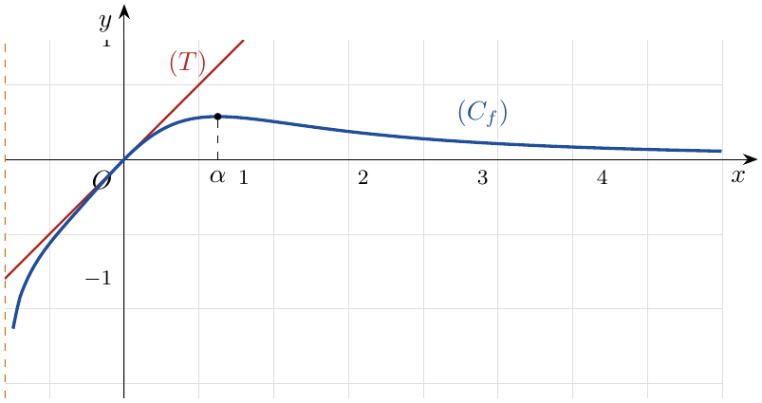
4.
(أ) مجموعة التعريف $R$ متناظرة بالنسبة إلى $0$، ومن أجل كل $x∈R$: $\left|−x\right|=\left|x\right|$ و ${\left(−x\right)}^{2}=x^{2}$، إذن $h\left(−x\right)=h\left(x\right)$: $h$ دالة زوجية.
(ب) من أجل $x≥0$: $h\left(x\right)=f\left(x\right)$، ومن أجل $x≤0$: $h\left(x\right)=\frac{ln\left(1−x\right)}{1+x^{2}}=f\left(−x\right)$. و $h\left(0\right)=0$.
- على اليمين: $\lim_{x→0^{+}}\frac{h\left(x\right)−h\left(0\right)}{x}=\lim_{x→0^{+}}\frac{f\left(x\right)−f\left(0\right)}{x−0}=f′\left(0\right)=1$.
- على اليسار: $\lim_{x→0^{−}}\frac{h\left(x\right)−h\left(0\right)}{x}=\lim_{x→0^{−}}\frac{f\left(−x\right)−f\left(0\right)}{x}=−\lim_{t→0^{+}}\frac{f\left(t\right)−f\left(0\right)}{t}=−1$.
$1≠−1$، إذن $h$ غير قابلة للاشتقاق عند $0$. التفسير البياني: النقطة $O$ نقطة زاوية للمنحنى $\left(C_{h}\right)$، يقبل عندها نصفي مماسين معادلتاهما $y=x$ ($x≥0$) و $y=−x$ ($x≤0$).
(جـ) على $[0;+∞[$: $h\left(x\right)=f\left(x\right)$ إذن $\left(C_{h}\right)$ ينطبق على $\left(C_{f}\right)$؛ وبما أن $h$ زوجية فإن $\left(C_{h}\right)$ متناظر بالنسبة إلى حامل محور التراتيب، فنكمله على $]−∞;0]$ بنظير الجزء السابق بالنسبة إلى $\left(Oy\right)$.
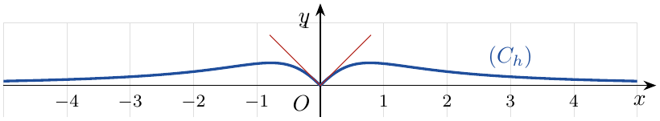

التمرين 46: بكالوريا 2020 – الموضوع الثاني – شعبة رياضيات
الدالة العددية $f$ معرفة على $R$ بـ: $f\left(x\right)=ln\left(\sqrt{9x^{2}+1}+3x\right)$. $\left(C_{f}\right)$ تمثيلها البياني في المستوي المنسوب إلى المعلم المتعامد والمتجانس $\left(O;\vec{i},\vec{j}\right)$.
1.
(أ) أحسب $\lim_{x→+∞}f\left(x\right)$، ثم بيّن أن: $\lim_{x→−∞}f\left(x\right)=−∞$.
(ب) بيّن أنه من أجل كل عدد حقيقي $x$ لدينا: $f′\left(x\right)=\frac{3}{\sqrt{9x^{2}+1}}$.
(جـ) استنتج اتجاه تغيّر الدالة $f$ ثم شكّل جدول تغيّراتها.
2. نعتبر الدالة $g$ المعرفة على المجال $[0;+∞[$ كما يلي: $g\left(x\right)=f\left(x\right)−x$.
(أ) بيّن أن: $\lim_{x→+∞}g\left(x\right)=−∞$.
(ب) بيّن أنه من أجل كل عدد حقيقي $x$ من المجال $[0;+∞[$: $g′\left(x\right)=\frac{−9x^{2}+8}{\left(\sqrt{9x^{2}+1}\right)\left(3+\sqrt{9x^{2}+1}\right)}$.
(جـ) أدرس اتجاه تغيّر الدالة $g$ على المجال $[0;+∞[$، ثم شكّل جدول تغيّراتها. (نأخذ: $g\left(\frac{2\sqrt{2}}{3}\right)≈0,8$)
3.
(أ) بيّن أن المعادلة $g\left(x\right)=0$ تقبل حلا وحيدا $α$ في المجال $\left[\frac{2\sqrt{2}}{3};+∞\right[$ ثم تحقق أن: $2,83<α<2,84$.
(ب) استنتج إشارة $g\left(x\right)$ على المجال $[0;+∞[$.
(جـ) حدد الوضع النسبي للمستقيم $\left(Δ\right)$ ذي المعادلة $y=x$ والمنحنى $\left(C_{f}\right)$ على المجال $[0;+∞[$.
4. نعتبر الدالة $k$ المعرفة على $]0;+∞[$ بـ: $k\left(x\right)=ln\left(6x\right)$. وليكن $\left(γ\right)$ منحناها البياني في المعلم السابق.
(أ) بيّن أن $\left(γ\right)$ هو صورة منحنى الدالة $x↦lnx$ بتحويل نقطي بسيط يطلب تعيينه.
(ب) أحسب $\lim_{x→+∞}\left[f\left(x\right)−k\left(x\right)\right]$، فسّر النتيجة بيانيا.
5.
(أ) بيّن أن الدالة $f$ فردية.
(ب) أنشئ كلا من $\left(Δ\right)$ ، $\left(γ\right)$ و $\left(C_{f}\right)$ على المجال $[0;+∞[$ ثم استنتج إنشاء المنحنى $\left(C_{f}\right)$ على $R$.

حل التمرين 46
مجموعة التعريف: من أجل كل $x∈R$: $\sqrt{9x^{2}+1}>\sqrt{9x^{2}}=\left|3x\right|≥−3x$، إذن $\sqrt{9x^{2}+1}+3x>0$ و $f$ معرفة على $R$.
1.
(أ) عند $+∞$: $\lim_{x→+∞}\left(\sqrt{9x^{2}+1}+3x\right)=+∞$، إذن $\boxed{\lim_{x→+∞}f\left(x\right)=+∞}$.
عند $−∞$: حالة عدم تعيين $\left(+∞\right)+\left(−∞\right)$، نضرب في المرافق:
$$\sqrt{9x^{2}+1}+3x=\frac{\left(9x^{2}+1\right)−9x^{2}}{\sqrt{9x^{2}+1}−3x}=\frac{1}{\sqrt{9x^{2}+1}−3x}$$
وعندما $x→−∞$: $\sqrt{9x^{2}+1}−3x→+∞$، إذن $\sqrt{9x^{2}+1}+3x→0^{+}$ ومنه $\boxed{\lim_{x→−∞}f\left(x\right)=−∞}$.
(ب) $f=lnu$ مع $u\left(x\right)=\sqrt{9x^{2}+1}+3x$ و $u′\left(x\right)=\frac{18x}{2\sqrt{9x^{2}+1}}+3=\frac{9x+3\sqrt{9x^{2}+1}}{\sqrt{9x^{2}+1}}=\frac{3\left(\sqrt{9x^{2}+1}+3x\right)}{\sqrt{9x^{2}+1}}$، ومنه:
$$f′\left(x\right)=\frac{u′\left(x\right)}{u\left(x\right)}=\frac{3\left(\sqrt{9x^{2}+1}+3x\right)}{\sqrt{9x^{2}+1}\left(\sqrt{9x^{2}+1}+3x\right)}$$
إذن $\boxed{f′\left(x\right)=\frac{3}{\sqrt{9x^{2}+1}}}$.
(جـ) $f′\left(x\right)>0$ من أجل كل $x∈R$، إذن $f$ متزايدة تماما على $R$ ($f\left(0\right)=ln1=0$).
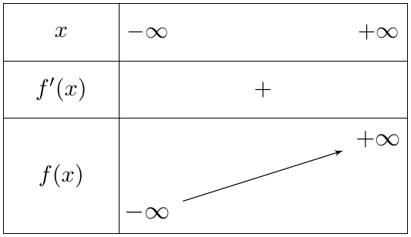
2.
(أ) من أجل $x>0$: $\sqrt{9x^{2}+1}+3x=x\left(\sqrt{9+\frac{1}{x^{2}}}+3\right)$، إذن:
$$g\left(x\right)=lnx+ln\left(\sqrt{9+1/{x^{2}}}+3\right)−x=x\left(\frac{lnx}{x}−1\right)+ln\left(\sqrt{9+1/{x^{2}}}+3\right)$$
$\lim_{x→+∞}\frac{lnx}{x}=0$ فالجداء يؤول إلى $−∞$، و $ln\left(\sqrt{9+\frac{1}{x^{2}}}+3\right)→ln6$، إذن $\boxed{\lim_{x→+∞}g\left(x\right)=−∞}$.
(ب) $g′\left(x\right)=f′\left(x\right)−1=\frac{3−\sqrt{9x^{2}+1}}{\sqrt{9x^{2}+1}}$، نضرب البسط والمقام في $3+\sqrt{9x^{2}+1}$:
$$g′\left(x\right)=\frac{9−\left(9x^{2}+1\right)}{\sqrt{9x^{2}+1}\left(3+\sqrt{9x^{2}+1}\right)}=\frac{−9x^{2}+8}{\left(\sqrt{9x^{2}+1}\right)\left(3+\sqrt{9x^{2}+1}\right)}$$
(جـ) المقام موجب تماما، إشارة $g′\left(x\right)$ هي إشارة $8−9x^{2}$، و على $[0;+∞[$: $8−9x^{2}=0⇔x=\frac{2\sqrt{2}}{3}$. $g$ متزايدة تماما على $\left[0;\frac{2\sqrt{2}}{3}\right]$ ومتناقصة تماما على $\left[\frac{2\sqrt{2}}{3};+∞\right[$. $g\left(0\right)=0$ ، و $\sqrt{9⋅\frac{8}{9}+1}=3$ فـ $g\left(\frac{2\sqrt{2}}{3}\right)=ln\left(3+2\sqrt{2}\right)−\frac{2\sqrt{2}}{3}≈0,82$.
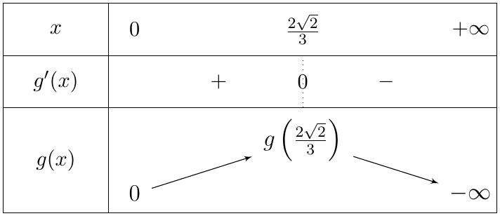
3.
(أ) على $\left[\frac{2\sqrt{2}}{3};+∞\right[$ الدالة $g$ مستمرة ومتناقصة تماما، وتأخذ قيمها من $g\left(\frac{2\sqrt{2}}{3}\right)≈0,8>0$ إلى $−∞$، إذن المعادلة $g\left(x\right)=0$ تقبل حلا وحيدا $α$ في هذا المجال. $g\left(2,83\right)≈0,0055>0$ و $g\left(2,84\right)≈−0,0010<0$، إذن $\boxed{2,83<α<2,84}$.
(ب) على $\left]0;\frac{2\sqrt{2}}{3}\right]$: $g$ متزايدة تماما و $g\left(0\right)=0$، إذن $g\left(x\right)>0$. ومع الجدول:
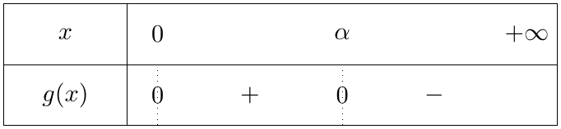
(جـ) $f\left(x\right)−x=g\left(x\right)$، إذن:
- $\left(C_{f}\right)$ فوق $\left(Δ\right)$ على $]0;α[$، وتحته على $]α;+∞[$.
- $\left(C_{f}\right)$ و $\left(Δ\right)$ يتقاطعان في النقطتين $O\left(0;0\right)$ و $\left(α;α\right)$.
4.
(أ) $k\left(x\right)=ln6+lnx$، أي إذا كانت $M\left(x;lnx\right)$ من منحنى الدالة $ln$ فإن $M′\left(x;lnx+ln6\right)$ من $\left(γ\right)$، و $\vec{MM′}=ln6 \vec{j}$. إذن $\left(γ\right)$ صورة منحنى الدالة $ln$ بالانسحاب الذي شعاعه $\vec{u}\left(0;ln6\right)$.
(ب) من أجل $x>0$:
$$f\left(x\right)−k\left(x\right)=ln\left(\frac{\sqrt{9x^{2}+1}+3x}{6x}\right)=ln\left(\frac{\sqrt{9+\frac{1}{x^{2}}}+3}{6}\right)$$
وعندما $x→+∞$ العبارة داخل اللوغاريتم تؤول إلى $\frac{3+3}{6}=1$، إذن $\boxed{\lim_{x→+∞}\left[f\left(x\right)−k\left(x\right)\right]=0}$. التفسير: المنحنيان $\left(C_{f}\right)$ و $\left(γ\right)$ متقاربان بجوار $+∞$.
5.
(أ) $R$ متناظرة بالنسبة إلى $0$، ومن أجل كل $x∈R$:
$$f\left(−x\right)+f\left(x\right)=ln\left[\left(\sqrt{9x^{2}+1}−3x\right)\left(\sqrt{9x^{2}+1}+3x\right)\right]=ln\left(9x^{2}+1−9x^{2}\right)=ln1=0$$
إذن $f\left(−x\right)=−f\left(x\right)$: $f$ دالة فردية و $\left(C_{f}\right)$ متناظر بالنسبة إلى المبدأ $O$.
(ب) نرسم $\left(C_{f}\right)$ على $[0;+∞[$ ثم نكمله بنظيره بالنسبة إلى $O$. ($f′\left(0\right)=3$: المماس عند $O$ هو $y=3x$؛ $α≈2,84$.)
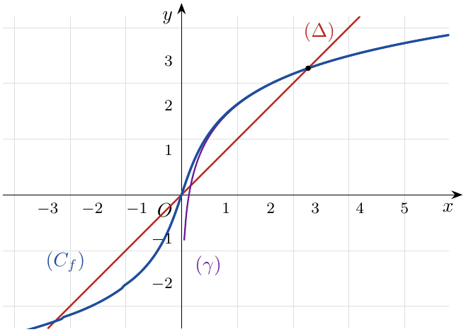

التمرين 47: بكالوريا 2019 – الموضوع الأول – شعبة رياضيات
$f$ الدالة العددية المعرفة على $[0;+∞[$ بـ: $\left\{\begin{matrix}f\left(x\right)=x−x^{2}lnx ; x>0 \\ f\left(0\right)=0\end{matrix}\right.$. $\left(C_{f}\right)$ تمثيلها البياني في المستوي المنسوب إلى المعلم المتعامد والمتجانس $\left(O;\vec{i},\vec{j}\right)$، الوحدة $3 \text{cm}$.
1. برهن أن:
- إذا كان $x>1$ فإن: $1−x−2xlnx<0$.
- إذا كان $0<x<1$ فإن: $1−x−2xlnx>0$.
2.
(أ) أثبت أن الدالة $f$ قابلة للاشتقاق عند $0$ من اليمين ثم أكتب معادلة لنصف المماس $\left(Δ\right)$ للمنحنى $\left(C_{f}\right)$ عند مبدأ المعلم.
(ب) أدرس الوضع النسبي لـ $\left(C_{f}\right)$ و $\left(Δ\right)$.
3.
(أ) أحسب $\lim_{x→+∞}f\left(x\right)$.
(ب) أدرس اتجاه تغيّر الدالة $f$ ثم شكّل جدول تغيّراتها.
4.
(أ) أكتب معادلة للمماس $\left(T\right)$ للمنحنى $\left(C_{f}\right)$ الموازي لـ $\left(Δ\right)$.
(ب) أثبت أن المعادلة $f\left(x\right)=0$ تقبل في المجال $[1;+∞[$ حلا وحيدا $α$ ثم تحقق أن: $1,76<α<1,77$.
(جـ) أكتب معادلة للمستقيم $\left(d\right)$ الذي يوازي $\left(Δ\right)$ ويشمل النقطة ذات الإحداثيين $\left(α;0\right)$.
5. أرسم كلا من $\left(T\right)$ ، $\left(Δ\right)$ و $\left(d\right)$ ثم المنحنى $\left(C_{f}\right)$ على المجال $\left[0;α\right]$.
6. $m$ وسيط حقيقي. ناقش بيانيا حسب قيم $m$ عدد حلول المعادلة $x^{2}lnx+m=0$ في المجال $\left[0;α\right]$.

حل التمرين 47
1.
- إذا كان $x>1$: $1−x<0$، و $x>0$ و $lnx>0$ إذن $−2xlnx<0$؛ ومجموع عددين سالبين تماما سالب تماما: $\boxed{1−x−2xlnx<0}$.
- إذا كان $0<x<1$: $1−x>0$، و $x>0$ و $lnx<0$ إذن $−2xlnx>0$؛ ومنه: $\boxed{1−x−2xlnx>0}$.
(وعند $x=1$: $1−1−0=0$.)
2.
(أ) من أجل $x>0$: $\frac{f\left(x\right)−f\left(0\right)}{x−0}=\frac{x−x^{2}lnx}{x}=1−xlnx$، و $\lim_{x→0^{+}}xlnx=0$، إذن:
$$\lim_{x→0^{+}}\frac{f\left(x\right)−f\left(0\right)}{x}=1$$
ومنه $f$ قابلة للاشتقاق عند $0$ من اليمين و $f′_{d}\left(0\right)=1$، ونصف المماس عند $O$: $y=1\left(x−0\right)+0$ أي $\boxed{\left(Δ\right): y=x}$ مع $x≥0$.
(ب) $f\left(x\right)−x=−x^{2}lnx$، و $x^{2}>0$، إذن إشارتها عكس إشارة $lnx$:
- على $]0;1[$: $f\left(x\right)−x>0$، $\left(C_{f}\right)$ فوق $\left(Δ\right)$.
- على $]1;+∞[$: $f\left(x\right)−x<0$، $\left(C_{f}\right)$ تحت $\left(Δ\right)$.
- يتقاطعان في $O\left(0;0\right)$ و $B\left(1;1\right)$.
3.
(أ) $f\left(x\right)=x^{2}\left(\frac{1}{x}−lnx\right)$، و $\lim_{x→+∞}\left(\frac{1}{x}−lnx\right)=−∞$، إذن $\boxed{\lim_{x→+∞}f\left(x\right)=−∞}$.
(ب) من أجل $x>0$: $f′\left(x\right)=1−\left(2xlnx+x^{2}⋅\frac{1}{x}\right)=1−x−2xlnx$. حسب السؤال 1: $f′\left(x\right)>0$ على $]0;1[$ ، $f′\left(1\right)=0$ ، $f′\left(x\right)<0$ على $]1;+∞[$، و $f′_{d}\left(0\right)=1>0$. $f$ متزايدة تماما على $\left[0;1\right]$ ومتناقصة تماما على $[1;+∞[$، و $f\left(1\right)=1$.
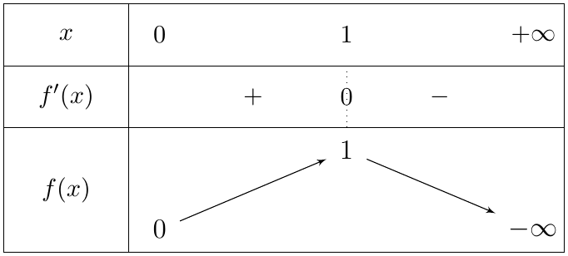
4.
(أ) $\left(T\right)∥\left(Δ\right)$ يعني $f′\left(x\right)=1$:
$$1−x−2xlnx=1⇔−x\left(1+2lnx\right)=0⇔lnx=−\frac{1}{2} \left(x>0\right)⇔x=e^{−\frac{1}{2}}=\frac{1}{\sqrt{e}}$$
$f\left(e^{−\frac{1}{2}}\right)=e^{−\frac{1}{2}}−e^{−1}\left(−\frac{1}{2}\right)=\frac{1}{\sqrt{e}}+\frac{1}{2e}$، ومنه:
$$\left(T\right): y=\left(x−\frac{1}{\sqrt{e}}\right)+\frac{1}{\sqrt{e}}+\frac{1}{2e}$$
أي $\boxed{\left(T\right): y=x+\frac{1}{2e}}$ ($\frac{1}{2e}≈0,18$).
(ب) على $[1;+∞[$ الدالة $f$ مستمرة ومتناقصة تماما، $f\left(1\right)=1>0$ و $\lim_{x→+∞}f\left(x\right)=−∞$، إذن المعادلة $f\left(x\right)=0$ تقبل حلا وحيدا $α$ في $[1;+∞[$. $f\left(1,76\right)≈0,0089>0$ و $f\left(1,77\right)≈−0,0188<0$، إذن $\boxed{1,76<α<1,77}$. (ملاحظة: $f\left(α\right)=0$ و $α≠0$ تعطي $αlnα=1$.)
(جـ) $\left(d\right)∥\left(Δ\right)$ فمعامل توجيهه $1$، ويشمل $\left(α;0\right)$: $y=1\left(x−α\right)+0$ أي $\boxed{\left(d\right): y=x−α}$.
5. (الرسم بوحدة مصغرة.)
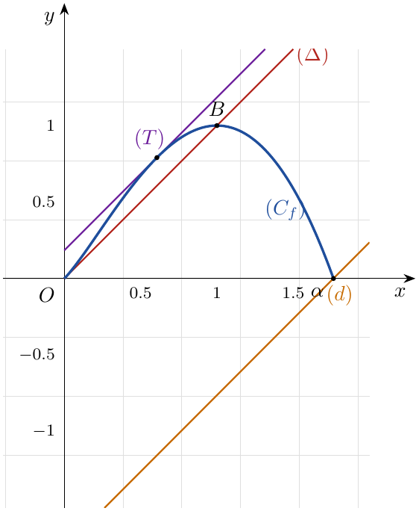
6. من أجل $x∈ ]0;α]$: $x^{2}lnx+m=0⇔x−x^{2}lnx=x+m⇔f\left(x\right)=x+m$. (عند $x=0$ العبارة $x^{2}lnx$ غير معرفة، فنبحث عن الحلول في $]0;α]$.) الحلول هي فواصل نقط تقاطع $\left(C_{f}\right)$ مع المستقيم $\left(D_{m}\right): y=x+m$ الموازي لـ $\left(Δ\right)$. المستقيمات المرجعية: $\left(T\right)$ ($m=\frac{1}{2e}$)، $\left(Δ\right)$ ($m=0$)، $\left(d\right)$ ($m=−α$).
- $m>\frac{1}{2e}$: لا يوجد حل.
- $m=\frac{1}{2e}$: حل واحد (مضاعف) هو $x=\frac{1}{\sqrt{e}}$.
- $0<m<\frac{1}{2e}$: حلان.
- $m=0$: حل واحد هو $x=1$ (النقطة $O$ مستبعدة).
- $−α≤m<0$: حل واحد (في $]1;α]$).
- $m<−α$: لا يوجد حل.

التمرين 48: بكالوريا 2018 – الموضوع الأول – شعبة رياضيات
$f$ الدالة العددية المعرفة على $[0;1\left[ ∪ \right]1;+∞[$ بـ: $\left\{\begin{matrix}f\left(x\right)=x+1−\frac{1}{lnx} ; x∈R_{+}^{*}−\{1\} \\ f\left(0\right)=1\end{matrix}\right.$
$\left(C_{f}\right)$ تمثيلها البياني في المستوي المنسوب إلى المعلم المتعامد والمتجانس $\left(O;\vec{i},\vec{j}\right)$.
1.
(أ) بيّن أن $f$ مستمرة عند $0$ بقيم أكبر.
(ب) أحسب $\lim_{h→0^{+}}\frac{f\left(h\right)−f\left(0\right)}{h}$ ثم فسّر النتيجة هندسيا.
2.
(أ) أحسب $\lim_{x→+∞}f\left(x\right)$ ، $\lim_{x→1^{−}}f\left(x\right)$ و $\lim_{x→1^{+}}f\left(x\right)$.
(ب) أدرس اتجاه تغيّر الدالة $f$ ثم شكّل جدول تغيّراتها.
3. بيّن أن المنحنى $\left(C_{f}\right)$ يقبل مستقيما مقاربا مائلا $\left(Δ\right)$ يطلب تعيين معادلة له، ثم أدرس وضعية $\left(C_{f}\right)$ بالنسبة إلى $\left(Δ\right)$.
4. بيّن أن المنحنى $\left(C_{f}\right)$ يقطع حامل محور الفواصل في نقطة وحيدة $ω$ فاصلتها $α$ حيث $1,49<α<1,5$ ، ثم بيّن أن معادلة المماس للمنحنى $\left(C_{f}\right)$ عند النقطة $ω$ تكتب على الشكل: $y=\left(α+3+\frac{1}{α}\right)\left(x−α\right)$.
5. أرسم المستقيم $\left(Δ\right)$ والمنحنى $\left(C_{f}\right)$.

حل التمرين 48
1.
(أ) لما $x→0^{+}$ : $lnx→−∞$ إذن $\frac{1}{lnx}→0$ ، ومنه $\lim_{x→0^{+}}f\left(x\right)=0+1−0=1=f\left(0\right)$. إذن $f$ مستمرة عند $0$ على اليمين.
(ب) من أجل $h∈]0;1[$:
$$\frac{f\left(h\right)−f\left(0\right)}{h}=\frac{h+1−\frac{1}{lnh}−1}{h}=1−\frac{1}{hlnh}.$$
لدينا $\lim_{h→0^{+}}hlnh=0^{−}$ (لأن $h>0$ و $lnh<0$)، إذن $−\frac{1}{hlnh}→+∞$ ومنه:
$$\boxed{\lim_{h→0^{+}}\frac{f\left(h\right)−f\left(0\right)}{h}=+∞}$$
التفسير: $f$ غير قابلة للاشتقاق عند $0$ على اليمين، و $\left(C_{f}\right)$ يقبل عند النقطة $A\left(0;1\right)$ نصف مماس موازيا لحامل محور التراتيب (موجّها نحو الأعلى).
2.
(أ)
- $\lim_{x→+∞}lnx=+∞$ إذن $\frac{1}{lnx}→0$ ، ومنه $\boxed{\lim_{x→+∞}f\left(x\right)=+∞}$.
- لما $x→1^{−}$ : $lnx→0^{−}$ إذن $−\frac{1}{lnx}→+∞$ ، ومنه $\boxed{\lim_{x→1^{−}}f\left(x\right)=+∞}$.
- لما $x→1^{+}$ : $lnx→0^{+}$ إذن $−\frac{1}{lnx}→−∞$ ، ومنه $\boxed{\lim_{x→1^{+}}f\left(x\right)=−∞}$.
إذن المستقيم ذو المعادلة $x=1$ مقارب عمودي للمنحنى $\left(C_{f}\right)$.
(ب) $f$ قابلة للاشتقاق على $]0;1[$ وعلى $]1;+∞[$ ، و $\left(\frac{1}{lnx}\right)′=−\frac{\frac{1}{x}}{\ln^{2}x}=−\frac{1}{x\ln^{2}x}$ ، إذن:
$$f′\left(x\right)=1+\frac{1}{x\ln^{2}x}.$$
من أجل $x>0$ و $x≠1$: $x\ln^{2}x>0$ إذن $f′\left(x\right)>0$. إذن $f$ متزايدة تماما على $[0;1[$ وعلى $]1;+∞[$.
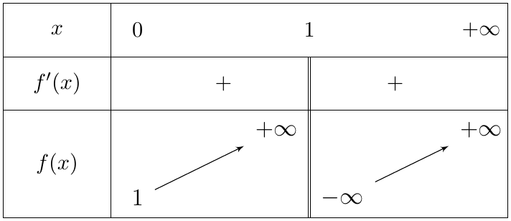
3. $f\left(x\right)−\left(x+1\right)=−\frac{1}{lnx}$ و $\lim_{x→+∞}\left(−\frac{1}{lnx}\right)=0$ ، إذن المستقيم $\boxed{\left(Δ\right): y=x+1}$ مقارب مائل للمنحنى $\left(C_{f}\right)$ بجوار $+∞$.
الوضعية: إشارة $f\left(x\right)−\left(x+1\right)=−\frac{1}{lnx}$ عكس إشارة $lnx$:
- من أجل $x∈]0;1[$: $lnx<0$ إذن $f\left(x\right)−\left(x+1\right)>0$: $\left(C_{f}\right)$ فوق $\left(Δ\right)$ على $]0;1[$.
- من أجل $x∈]1;+∞[$: $lnx>0$ إذن $f\left(x\right)−\left(x+1\right)<0$: $\left(C_{f}\right)$ تحت $\left(Δ\right)$ على $]1;+∞[$.
- عند $x=0$: $f\left(0\right)=1$ و $0+1=1$ ، إذن $\left(C_{f}\right)$ و $\left(Δ\right)$ يشتركان في النقطة $A\left(0;1\right)$.
4. على $[0;1[$: $f$ متزايدة تماما و $f\left(0\right)=1$ ، إذن $f\left(x\right)≥1>0$: لا يوجد حل.
على $]1;+∞[$: $f$ مستمرة ومتزايدة تماما، وتأخذ قيمها في $]−∞;+∞[$ ، و:
$$f\left(1,49\right)≈−0,018<0 , f\left(1,5\right)≈0,034>0$$
إذن $f\left(1,49\right)×f\left(1,5\right)<0$ ، وحسب مبرهنة القيم المتوسطة المعادلة $f\left(x\right)=0$ تقبل حلا وحيدا $α$ حيث $\boxed{1,49<α<1,5}$. إذن $\left(C_{f}\right)$ يقطع حامل محور الفواصل في نقطة وحيدة $ω\left(α;0\right)$.
معادلة المماس عند $ω$: $y=f′\left(α\right)\left(x−α\right)+f\left(α\right)=f′\left(α\right)\left(x−α\right)$ لأن $f\left(α\right)=0$.
من $f\left(α\right)=0$: $α+1−\frac{1}{lnα}=0$ ، أي $\frac{1}{lnα}=α+1$ ، ومنه $\frac{1}{\ln^{2}α}={\left(α+1\right)}^{2}$. إذن:
$$f′\left(α\right)=1+\frac{1}{α}⋅\frac{1}{\ln^{2}α}=1+\frac{{\left(α+1\right)}^{2}}{α}=1+\frac{α^{2}+2α+1}{α}=1+α+2+\frac{1}{α}=α+3+\frac{1}{α}.$$
إذن: $\boxed{y=\left(α+3+\frac{1}{α}\right)\left(x−α\right)}$ ، ومعامل توجيهه $≈5,16$.
5. الرسم:
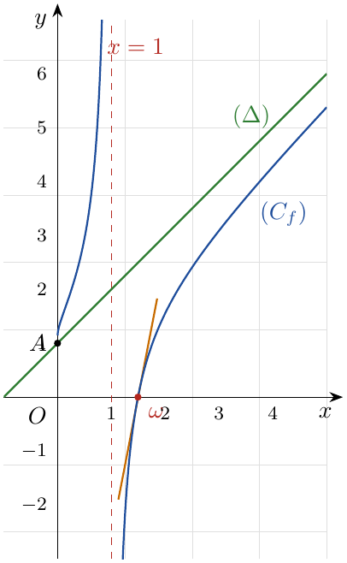

التمرين 49: بكالوريا 2017 (الدورة الاستدراكية) – الموضوع الأول – شعبة رياضيات
‎I) نعتبر الدالة العددية $g$ المعرفة على المجال $]0;+∞[$ كما يلي: $g\left(x\right)=x+2−lnx$.
أدرس اتجاه تغيّر الدالة $g$ ، ثم استنتج إشارة $g\left(x\right)$.
‎II) لتكن الدالة $f$ المعرفة على $R^{*}$ كما يلي: $f\left(x\right)=\frac{1}{2}\left(−x+e−\frac{ln\left(x^{2}\right)}{x}\right)$. $\left(C_{f}\right)$ تمثيلها البياني في المستوي المنسوب إلى المعلم المتعامد والمتجانس $\left(O;\vec{i},\vec{j}\right)$.
1. بيّن أنه من أجل كل عدد حقيقي $x$ غير معدوم: $f′\left(x\right)=\frac{−g\left(x^{2}\right)}{2x^{2}}$ ، ثم استنتج اتجاه تغيّر الدالة $f$.
2.
(أ) أحسب من أجل كل عدد حقيقي $x$ غير معدوم: $f\left(−x\right)+f\left(x\right)$ ، ثم فسّر النتيجة بيانيا.
(ب) أحسب $\lim_{x→0^{+}}f\left(x\right)$ و $\lim_{x→+∞}f\left(x\right)$ ، ثم استنتج $\lim_{x→−∞}f\left(x\right)$ و $\lim_{x→0^{−}}f\left(x\right)$.
(جـ) شكّل جدول تغيّرات الدالة $f$.
3. بيّن أن المستقيم $\left(Δ\right)$ ذا المعادلة $y=−\frac{1}{2}x+\frac{e}{2}$ مقارب لـ $\left(C_{f}\right)$ ، ثم أدرس وضعية $\left(C_{f}\right)$ بالنسبة إلى $\left(Δ\right)$.
4.
(أ) أثبت أنه يوجد مماسان للمنحنى $\left(C_{f}\right)$ معامل توجيه كل منهما يساوي $\left(−\frac{1}{2}\right)$ ، ثم جد معادلة لكل منهما.
(ب) بيّن أن المنحنى $\left(C_{f}\right)$ يقطع حامل محور الفواصل في نقطتين فاصلتاهما $α$ و $β$ حيث: $2<α<2,1$ و $−0,5<β<−0,4$.
5. أرسم المماسين والمستقيم $\left(Δ\right)$ ثم المنحنى $\left(C_{f}\right)$.
6. باستعمال المنحنى $\left(C_{f}\right)$ ، عيّن قيم الوسيط الحقيقي $m$ حتى تقبل المعادلة $x\left(e−2m\right)=ln\left(x^{2}\right)$ حلا وحيدا.

حل التمرين 49
الجزء I: $g$ قابلة للاشتقاق على $]0;+∞[$ و $g′\left(x\right)=1−\frac{1}{x}=\frac{x−1}{x}$ ، وإشارتها إشارة $x−1$ (لأن $x>0$).
إذن $g$ متناقصة تماما على $]0;1]$ ومتزايدة تماما على $[1;+∞[$ ، وتقبل قيمة حدية صغرى $g\left(1\right)=1+2−0=3$.
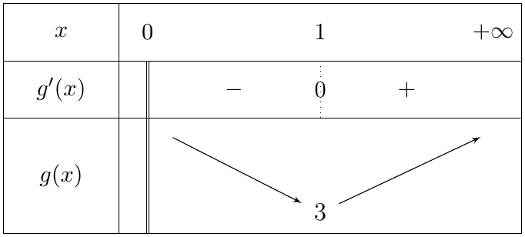
الإشارة: من أجل كل $x>0$: $g\left(x\right)≥g\left(1\right)=3>0$ ، إذن $g\left(x\right)>0$ من أجل كل $x$ من $]0;+∞[$.
الجزء II
1. $f$ قابلة للاشتقاق على $R^{*}$. نضع $u\left(x\right)=\frac{ln\left(x^{2}\right)}{x}$ ؛ لدينا $\left(ln\left(x^{2}\right)\right)′=\frac{2x}{x^{2}}=\frac{2}{x}$ ، إذن:
$$u′\left(x\right)=\frac{\frac{2}{x}⋅x−ln\left(x^{2}\right)}{x^{2}}=\frac{2−ln\left(x^{2}\right)}{x^{2}}.$$
ومنه:
$$f′\left(x\right)=\frac{1}{2}\left(−1−\frac{2−ln\left(x^{2}\right)}{x^{2}}\right)=\frac{1}{2}⋅\frac{−x^{2}−2+ln\left(x^{2}\right)}{x^{2}}=\frac{−\left(x^{2}+2−ln\left(x^{2}\right)\right)}{2x^{2}}=\frac{−g\left(x^{2}\right)}{2x^{2}}.$$
اتجاه التغيّر: من أجل $x≠0$: $x^{2}>0$ إذن $g\left(x^{2}\right)>0$ (الجزء I)، و $2x^{2}>0$ ، ومنه $f′\left(x\right)<0$.
إذن $f$ متناقصة تماما على $]−∞;0[$ وعلى $]0;+∞[$.
2.
(أ) لدينا $ln\left({\left(−x\right)}^{2}\right)=ln\left(x^{2}\right)$ ، إذن:
$$f\left(−x\right)+f\left(x\right)=\frac{1}{2}\left(x+e+\frac{ln\left(x^{2}\right)}{x}\right)+\frac{1}{2}\left(−x+e−\frac{ln\left(x^{2}\right)}{x}\right)=\frac{1}{2}⋅2e$$
أي $\boxed{f\left(−x\right)+f\left(x\right)=e}$. ومن أجل كل $x∈R^{*}$ فإن $−x∈R^{*}$ ، و $f\left(−x\right)+f\left(x\right)=2⋅\frac{e}{2}$.
التفسير: النقطة $\boxed{Ω\left(0;\frac{e}{2}\right)}$ مركز تناظر للمنحنى $\left(C_{f}\right)$.
(ب)
- لما $x→0^{+}$: $ln\left(x^{2}\right)→−∞$ و $x→0^{+}$ إذن $\frac{ln\left(x^{2}\right)}{x}→−∞$ ، ومنه $\boxed{\lim_{x→0^{+}}f\left(x\right)=+∞}$.
- لما $x→+∞$: $\frac{ln\left(x^{2}\right)}{x}=2⋅\frac{lnx}{x}→0$ ، و $−x+e→−∞$ ، ومنه $\boxed{\lim_{x→+∞}f\left(x\right)=−∞}$.
- باستعمال $f\left(x\right)=e−f\left(−x\right)$: لما $x→−∞$ يكون $−x→+∞$ ، فإن $\boxed{\lim_{x→−∞}f\left(x\right)=e−\left(−∞\right)=+∞}$.
- لما $x→0^{−}$ يكون $−x→0^{+}$ ، فإن $\boxed{\lim_{x→0^{−}}f\left(x\right)=e−\left(+∞\right)=−∞}$.
المستقيم ذو المعادلة $x=0$ (حامل محور التراتيب) مقارب عمودي لـ $\left(C_{f}\right)$.
(جـ) جدول التغيّرات:
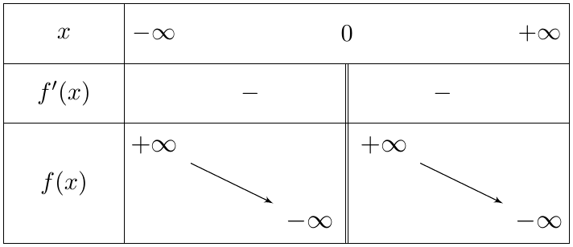
3. $f\left(x\right)−\left(−\frac{1}{2}x+\frac{e}{2}\right)=−\frac{ln\left(x^{2}\right)}{2x}=−\frac{ln\left|x\right|}{x}$ ، و $\lim_{x→±∞}\frac{ln\left|x\right|}{x}=0$ (لأن $\lim_{t→+∞}\frac{lnt}{t}=0$).
إذن $\left(Δ\right): y=−\frac{1}{2}x+\frac{e}{2}$ مقارب مائل لـ $\left(C_{f}\right)$ بجوار $−∞$ و $+∞$.
الوضعية: ندرس إشارة $d\left(x\right)=−\frac{ln\left(x^{2}\right)}{2x}$ ؛ $ln\left(x^{2}\right)=0⇔x^{2}=1⇔x=−1$ أو $x=1$.
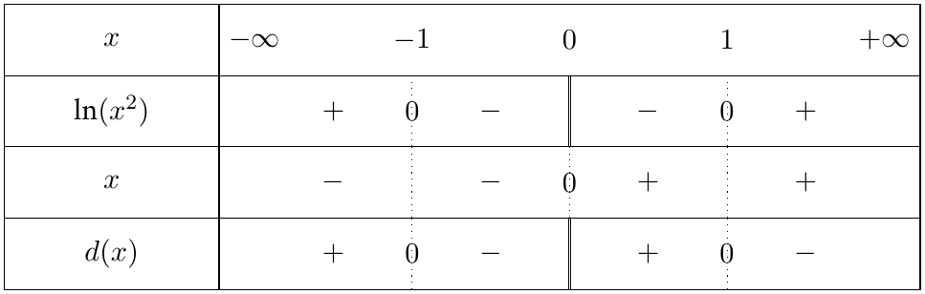
- على $]−∞;−1[$ و $]0;1[$: $\left(C_{f}\right)$ فوق $\left(Δ\right)$.
- على $]−1;0[$ و $]1;+∞[$: $\left(C_{f}\right)$ تحت $\left(Δ\right)$.
- $\left(C_{f}\right)$ يقطع $\left(Δ\right)$ في النقطتين $\left(−1;\frac{e+1}{2}\right)$ و $\left(1;\frac{e−1}{2}\right)$.
4.
(أ) نحل المعادلة $f′\left(x\right)=−\frac{1}{2}$:
$$\frac{−g\left(x^{2}\right)}{2x^{2}}=−\frac{1}{2}⇔g\left(x^{2}\right)=x^{2}⇔x^{2}+2−ln\left(x^{2}\right)=x^{2}⇔ln\left(x^{2}\right)=2⇔x^{2}=e^{2}$$
أي $x=e$ أو $x=−e$. إذن يوجد مماسان معامل توجيه كل منهما $−\frac{1}{2}$ ، عند النقطتين ذواتي الفاصلتين $e$ و $−e$.
- $f\left(e\right)=\frac{1}{2}\left(−e+e−\frac{2}{e}\right)=−\frac{1}{e}$ ، إذن $\left(T_{1}\right): y=−\frac{1}{2}\left(x−e\right)−\frac{1}{e}$ أي $\boxed{\left(T_{1}\right): y=−\frac{1}{2}x+\frac{e}{2}−\frac{1}{e}}$.
- $f\left(−e\right)=\frac{1}{2}\left(e+e+\frac{2}{e}\right)=e+\frac{1}{e}$ ، إذن $\left(T_{2}\right): y=−\frac{1}{2}\left(x+e\right)+e+\frac{1}{e}$ أي $\boxed{\left(T_{2}\right): y=−\frac{1}{2}x+\frac{e}{2}+\frac{1}{e}}$.
(ب) على $]0;+∞[$: $f$ مستمرة ومتناقصة تماما، و $f\left(2\right)≈0,013>0$ ، $f\left(2,1\right)≈−0,044<0$ ، إذن حسب مبرهنة القيم المتوسطة المعادلة $f\left(x\right)=0$ تقبل حلا وحيدا $α$ حيث $\boxed{2<α<2,1}$.
على $]−∞;0[$: $f$ مستمرة ومتناقصة تماما، و $f\left(−0,5\right)≈0,223>0$ ، $f\left(−0,4\right)≈−0,732<0$ ، إذن المعادلة تقبل حلا وحيدا $β$ حيث $\boxed{−0,5<β<−0,4}$.
إذن $\left(C_{f}\right)$ يقطع حامل محور الفواصل في نقطتين فقط فاصلتاهما $α$ و $β$.
5. الرسم ($e+\frac{1}{e}≈3,09$ ، $−\frac{1}{e}≈−0,37$ ، $\frac{e}{2}≈1,36$):
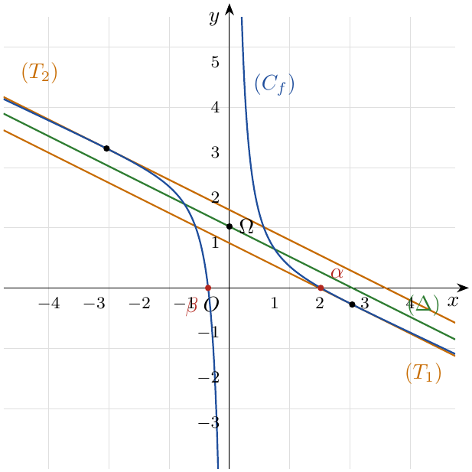
6. المعادلة معرّفة على $R^{*}$ ($x=0$ ليس حلا). من أجل $x≠0$ نقسم على $x$:
$$\begin{matrix}x\left(e−2m\right)=ln\left(x^{2}\right) & ⇔e−2m=\frac{ln\left(x^{2}\right)}{x}⇔−\frac{ln\left(x^{2}\right)}{x}=2m−e \\ & ⇔\frac{1}{2}\left(−x+e−\frac{ln\left(x^{2}\right)}{x}\right)=−\frac{1}{2}x+m\end{matrix}$$
أي $f\left(x\right)=−\frac{1}{2}x+m$. إذن حلول المعادلة هي فواصل نقط تقاطع $\left(C_{f}\right)$ مع المستقيم $\left(D_{m}\right): y=−\frac{1}{2}x+m$ الموازي لـ $\left(Δ\right)$ ، وترتيبه عند المبدأ $m$.
ترتيبا $\left(T_{1}\right)$ و $\left(T_{2}\right)$ عند المبدأ هما $\frac{e}{2}−\frac{1}{e}≈0,99$ و $\frac{e}{2}+\frac{1}{e}≈1,73$. بيانيا:
- $m<\frac{e}{2}−\frac{1}{e}$ : $\left(D_{m}\right)$ تحت $\left(T_{1}\right)$ ، يقطع $\left(C_{f}\right)$ في نقطة وحيدة (فاصلتها سالبة): حل وحيد.
- $m=\frac{e}{2}−\frac{1}{e}$ : حلان ($e$ ونقطة فاصلتها سالبة).
- $\frac{e}{2}−\frac{1}{e}<m<\frac{e}{2}$ أو $\frac{e}{2}<m<\frac{e}{2}+\frac{1}{e}$ : ثلاثة حلول.
- $m=\frac{e}{2}$ : $\left(D_{m}\right)=\left(Δ\right)$ ، حلان $−1$ و $1$.
- $m=\frac{e}{2}+\frac{1}{e}$ : حلان ($−e$ ونقطة فاصلتها موجبة).
- $m>\frac{e}{2}+\frac{1}{e}$ : $\left(D_{m}\right)$ فوق $\left(T_{2}\right)$ ، حل وحيد (فاصلته موجبة).
إذن المعادلة تقبل حلا وحيدا من أجل: $\boxed{m∈]−∞;\frac{e}{2}−\frac{1}{e}\left[∪\right]\frac{e}{2}+\frac{1}{e};+∞[}$.

التمرين 50: بكالوريا 2017 – الموضوع الثاني – شعبة رياضيات
‎I) $g$ الدالة العددية المعرفة على المجال $]0;+∞[$ بـ: $g\left(x\right)=\frac{1}{x}−lnx$.
1. أدرس اتجاه تغيّر الدالة $g$.
2. بيّن أن المعادلة $g\left(x\right)=0$ تقبل حلا وحيدا $α$ من المجال $]1,76;1,77[$ ، ثم استنتج إشارة $g\left(x\right)$ على المجال $]0;+∞[$.
‎II) $f$ الدالة المعرفة على المجال $[0;+∞[$ كما يلي: $\left\{\begin{matrix}f\left(x\right)=\frac{x+1}{x−lnx} ; x>0 \\ f\left(0\right)=0\end{matrix}\right.$
$\left(C_{f}\right)$ تمثيلها البياني في المستوي المنسوب إلى المعلم المتعامد والمتجانس $\left(O;\vec{i},\vec{j}\right)$.
1. أثبت أن الدالة $f$ مستمرة عند العدد $0$ على اليمين، ثم أحسب $\lim_{x→0^{+}}\frac{f\left(x\right)}{x}$ وفسّر النتيجة بيانيا.
2. بيّن أنه من أجل كل عدد حقيقي $x$ من المجال $]0;+∞[$: $f′\left(x\right)=\frac{g\left(x\right)}{{\left(x−lnx\right)}^{2}}$.
3. أحسب $\lim_{x→+∞}f\left(x\right)$ وفسّر النتيجة بيانيا، ثم شكّل جدول تغيّرات الدالة $f$.
4. لتكن $h$ الدالة المعرفة على المجال $]0;+∞[$ كما يلي: $h\left(x\right)=x−lnx$.
(أ) بيّن أنه من أجل كل عدد حقيقي $x$ موجب تماما $h\left(x\right)>0$ ، واستنتج وضعية $\left(C_{f}\right)$ بالنسبة للمستقيم $\left(Δ\right)$ ذي المعادلة $y=1$.
(ب) أرسم $\left(C_{f}\right)$. (نأخذ: $f\left(α\right)≈2,31$)

حل التمرين 50
الجزء I
1. $g$ قابلة للاشتقاق على $]0;+∞[$ و $g′\left(x\right)=−\frac{1}{x^{2}}−\frac{1}{x}<0$ ، إذن $g$ متناقصة تماما على $]0;+∞[$.
النهايتان: $\lim_{x→0^{+}}g\left(x\right)=+∞$ (لأن $\frac{1}{x}→+∞$ و $−lnx→+∞$)، و $\lim_{x→+∞}g\left(x\right)=−∞$ (لأن $\frac{1}{x}→0$ و $−lnx→−∞$).
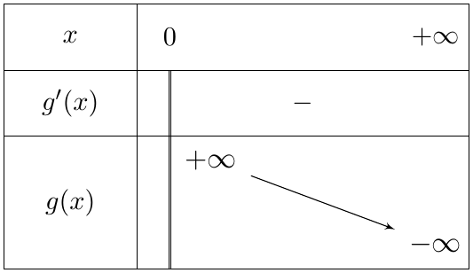
2. $g$ مستمرة ومتناقصة تماما على $]0;+∞[$ ، و $g\left(1,76\right)≈0,0029>0$ ، $g\left(1,77\right)≈−0,0060<0$ ، إذن حسب مبرهنة القيم المتوسطة المعادلة $g\left(x\right)=0$ تقبل حلا وحيدا $α$ حيث $\boxed{1,76<α<1,77}$.
الإشارة: لأن $g$ متناقصة تماما و $g\left(α\right)=0$:
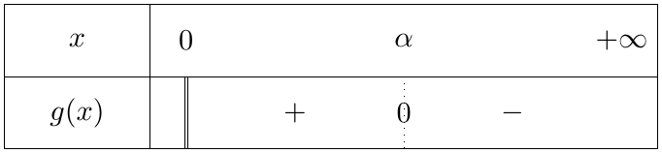
الجزء II
1. $\lim_{x→0^{+}}\left(x−lnx\right)=+∞$ و $\lim_{x→0^{+}}\left(x+1\right)=1$ ، إذن $\lim_{x→0^{+}}f\left(x\right)=0=f\left(0\right)$: $f$ مستمرة عند $0$ على اليمين.
من أجل $x>0$: $\frac{f\left(x\right)}{x}=\frac{x+1}{x\left(x−lnx\right)}=\frac{x+1}{x^{2}−xlnx}$ ، و $\lim_{x→0^{+}}\left(x^{2}−xlnx\right)=0^{+}$ (لأن $xlnx→0^{−}$)، إذن:
$$\boxed{\lim_{x→0^{+}}\frac{f\left(x\right)}{x}=+∞}$$
التفسير: $f$ غير قابلة للاشتقاق عند $0$ على اليمين، و $\left(C_{f}\right)$ يقبل عند المبدأ $O$ نصف مماس موازيا لحامل محور التراتيب.
2. لدينا $x−lnx>0$ (السؤال 4)، و $f$ قابلة للاشتقاق على $]0;+∞[$:
$$f′\left(x\right)=\frac{1⋅\left(x−lnx\right)−\left(x+1\right)\left(1−\frac{1}{x}\right)}{{\left(x−lnx\right)}^{2}} ; \left(x+1\right)\left(1−\frac{1}{x}\right)=\frac{\left(x+1\right)\left(x−1\right)}{x}=x−\frac{1}{x}.$$
إذن البسط: $x−lnx−x+\frac{1}{x}=\frac{1}{x}−lnx=g\left(x\right)$ ، ومنه $\boxed{f′\left(x\right)=\frac{g\left(x\right)}{{\left(x−lnx\right)}^{2}}}$.
3. من أجل $x>0$: $f\left(x\right)=\frac{x\left(1+\frac{1}{x}\right)}{x\left(1−\frac{lnx}{x}\right)}=\frac{1+\frac{1}{x}}{1−\frac{lnx}{x}}$ ، و $\lim_{x→+∞}\frac{lnx}{x}=0$ ، إذن $\boxed{\lim_{x→+∞}f\left(x\right)=1}$.
التفسير: المستقيم $\left(Δ\right): y=1$ مقارب أفقي لـ $\left(C_{f}\right)$ بجوار $+∞$.
إشارة $f′\left(x\right)$ هي إشارة $g\left(x\right)$ ، إذن $f$ متزايدة تماما على $]0;α]$ ومتناقصة تماما على $[α;+∞[$.
حساب $f\left(α\right)$: $g\left(α\right)=0$ يعني $lnα=\frac{1}{α}$ ، إذن $f\left(α\right)=\frac{α+1}{α−\frac{1}{α}}=\frac{α\left(α+1\right)}{\left(α−1\right)\left(α+1\right)}=\frac{α}{α−1}≈2,31$.
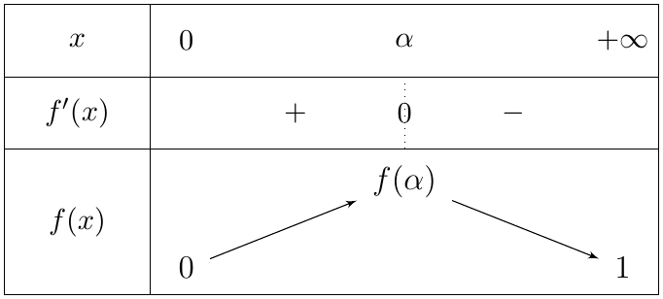
4.
(أ) $h′\left(x\right)=1−\frac{1}{x}=\frac{x−1}{x}$: $h$ متناقصة تماما على $]0;1]$ ومتزايدة تماما على $[1;+∞[$ ، فتقبل قيمة حدية صغرى $h\left(1\right)=1$. إذن من أجل كل $x>0$: $h\left(x\right)≥1>0$ ، أي $\boxed{h\left(x\right)>0}$.
الوضعية: $f\left(x\right)−1=\frac{x+1−\left(x−lnx\right)}{x−lnx}=\frac{1+lnx}{h\left(x\right)}$ ، وإشارتها إشارة $1+lnx$ (لأن $h\left(x\right)>0$)، و $1+lnx=0⇔x=\frac{1}{e}$.
- على $]0;\frac{1}{e}[$: $1+lnx<0$ ، $\left(C_{f}\right)$ تحت $\left(Δ\right)$.
- على $]\frac{1}{e};+∞[$: $1+lnx>0$ ، $\left(C_{f}\right)$ فوق $\left(Δ\right)$.
- $\left(C_{f}\right)$ يقطع $\left(Δ\right)$ في النقطة $\boxed{\left(\frac{1}{e};1\right)}$.
(ب) الرسم:
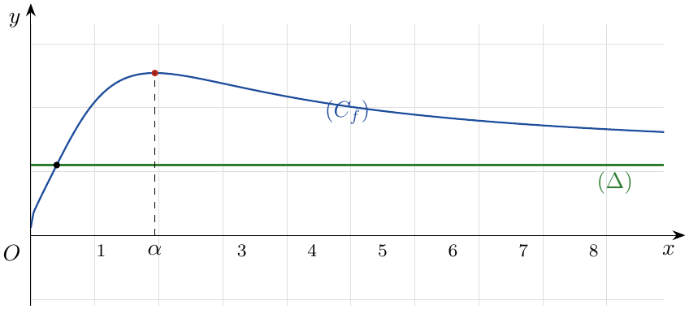

التمرين 51: بكالوريا 2016 – الموضوع الأول – شعبة رياضيات
‎I) $g$ الدالة العددية المعرفة على المجال $]0;+∞[$ بـ: $g\left(x\right)=1+x^{2}+2lnx$.
1. أدرس اتجاه تغيّر الدالة $g$.
2. بيّن أن المعادلة $g\left(x\right)=0$ تقبل في المجال $]0,52;0,53[$ حلا وحيدا $α$.
3. استنتج إشارة $g\left(x\right)$ على المجال $]0;+∞[$.
‎II) $f$ الدالة العددية المعرفة على المجال $]0;+∞[$ بـ: $f\left(x\right)=−x+\frac{3+2lnx}{x}$. $\left(C_{f}\right)$ تمثيلها البياني في المستوي المنسوب إلى المعلم المتعامد والمتجانس $\left(O;\vec{i},\vec{j}\right)$.
1. أحسب $\lim_{x→0^{+}}f\left(x\right)$ و $\lim_{x→+∞}f\left(x\right)$.
2.
(أ) بيّن أنه من أجل كل $x$ من المجال $]0;+∞[$: $f′\left(x\right)=\frac{−g\left(x\right)}{x^{2}}$.
(ب) شكّل جدول تغيّرات الدالة $f$.
(جـ) تحقق أن: $f\left(α\right)=2\left(\frac{1}{α}−α\right)$ ، ثم عيّن حصرا للعدد $f\left(α\right)$.
3.
(أ) أحسب $\lim_{x→+∞}\left[f\left(x\right)+x\right]$ ثم فسّر النتيجة هندسيا.
(ب) أدرس وضعية $\left(C_{f}\right)$ بالنسبة إلى مستقيمه المقارب المائل $\left(Δ\right)$.
(جـ) بيّن أن $\left(C_{f}\right)$ يقبل مماسا $\left(T\right)$ يوازي $\left(Δ\right)$ يطلب كتابة معادلة ديكارتية له.
4. نقبل أن $\left(C_{f}\right)$ يقطع حامل محور الفواصل في نقطتين فاصلتيهما $x_{0}$ و $x_{1}$ حيث: $0,22<x_{0}<0,23$ و $2,11<x_{1}<2,13$. أنشئ $\left(T\right)$ ، $\left(Δ\right)$ و $\left(C_{f}\right)$.
5. $m$ وسيط حقيقي. ناقش بيانيا وحسب قيم $m$ ، عدد حلول المعادلة: $3+2lnx−mx=0$.

حل التمرين 51
الجزء I
1. $g′\left(x\right)=2x+\frac{2}{x}>0$ من أجل كل $x>0$ ، إذن $g$ متزايدة تماما على $]0;+∞[$. النهايتان: $\lim_{x→0^{+}}g\left(x\right)=−∞$ (لأن $2lnx→−∞$) و $\lim_{x→+∞}g\left(x\right)=+∞$.
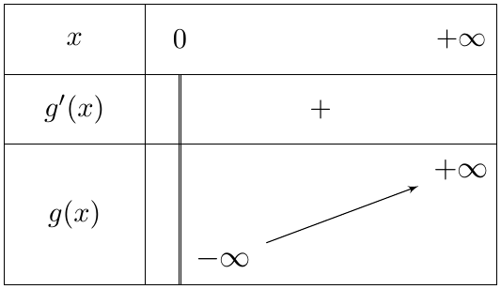
2. $g$ مستمرة ومتزايدة تماما على $]0,52;0,53[$ ، و $g\left(0,52\right)≈−0,037<0$ ، $g\left(0,53\right)≈0,011>0$ ، إذن حسب مبرهنة القيم المتوسطة المعادلة $g\left(x\right)=0$ تقبل حلا وحيدا $\boxed{0,52<α<0,53}$ (وحيد على $]0;+∞[$ كله لأن $g$ متزايدة تماما عليه).
3.
الجزء II
1.
- لما $x→0^{+}$: $3+2lnx→−∞$ و $\frac{1}{x}→+∞$ إذن $\frac{3+2lnx}{x}→−∞$ ، ومنه $\boxed{\lim_{x→0^{+}}f\left(x\right)=−∞}$.
- لما $x→+∞$: $\frac{3+2lnx}{x}=\frac{3}{x}+2⋅\frac{lnx}{x}→0$ و $−x→−∞$ ، ومنه $\boxed{\lim_{x→+∞}f\left(x\right)=−∞}$.
المستقيم $x=0$ مقارب عمودي لـ $\left(C_{f}\right)$.
2.
(أ) $f′\left(x\right)=−1+\frac{\frac{2}{x}⋅x−\left(3+2lnx\right)}{x^{2}}=−1+\frac{−1−2lnx}{x^{2}}=\frac{−x^{2}−1−2lnx}{x^{2}}=\frac{−\left(1+x^{2}+2lnx\right)}{x^{2}}$ ، أي $\boxed{f′\left(x\right)=\frac{−g\left(x\right)}{x^{2}}}$.
(ب) إشارة $f′\left(x\right)$ عكس إشارة $g\left(x\right)$: $f$ متزايدة تماما على $]0;α]$ ومتناقصة تماما على $[α;+∞[$.
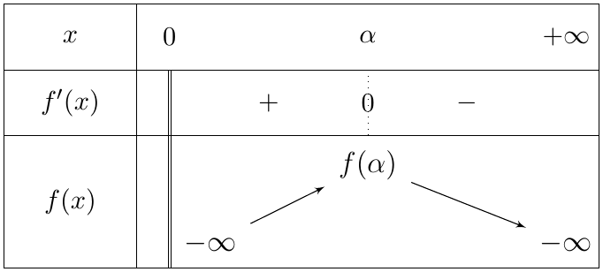
(جـ) $g\left(α\right)=0$ يعني $2lnα=−1−α^{2}$ ، إذن $3+2lnα=2−α^{2}$ ومنه:
$$f\left(α\right)=−α+\frac{2−α^{2}}{α}=−α+\frac{2}{α}−α=\frac{2}{α}−2α=2\left(\frac{1}{α}−α\right).$$
الحصر: الدالة $t↦\frac{1}{t}−t$ متناقصة تماما على $]0;+∞[$ (مشتقتها $−\frac{1}{t^{2}}−1<0$)، و $0,52<α<0,53$ ، إذن:
$$2\left(\frac{1}{0,53}−0,53\right)<f\left(α\right)<2\left(\frac{1}{0,52}−0,52\right) ⇒ \boxed{2,71<f\left(α\right)<2,81}$$
3.
(أ) $f\left(x\right)+x=\frac{3+2lnx}{x}=\frac{3}{x}+2\frac{lnx}{x}$ ، إذن $\boxed{\lim_{x→+∞}\left[f\left(x\right)+x\right]=0}$.
التفسير: المستقيم $\left(Δ\right): y=−x$ مقارب مائل لـ $\left(C_{f}\right)$ بجوار $+∞$.
(ب) إشارة $f\left(x\right)−\left(−x\right)=\frac{3+2lnx}{x}$ هي إشارة $3+2lnx$ ، و $3+2lnx=0⇔x=e^{−\frac{3}{2}}≈0,22$.
- على $]0;e^{−\frac{3}{2}}[$: $\left(C_{f}\right)$ تحت $\left(Δ\right)$.
- على $]e^{−\frac{3}{2}};+∞[$: $\left(C_{f}\right)$ فوق $\left(Δ\right)$.
- $\left(C_{f}\right)$ يقطع $\left(Δ\right)$ في النقطة $\left(e^{−\frac{3}{2}};−e^{−\frac{3}{2}}\right)$.
(جـ) $\left(T\right)$ يوازي $\left(Δ\right)$ إذا كان معامل توجيهه $−1$:
$$f′\left(x\right)=−1⇔\frac{−g\left(x\right)}{x^{2}}=−1⇔g\left(x\right)=x^{2}⇔1+2lnx=0⇔x=e^{−\frac{1}{2}}.$$
$f\left(e^{−\frac{1}{2}}\right)=−e^{−\frac{1}{2}}+\frac{3−1}{e^{−\frac{1}{2}}}=−e^{−\frac{1}{2}}+2e^{\frac{1}{2}}$ ، إذن:
$$\left(T\right): y=−\left(x−e^{−\frac{1}{2}}\right)−e^{−\frac{1}{2}}+2\sqrt{e} ⇒ \boxed{\left(T\right): y=−x+2\sqrt{e}}$$
($2\sqrt{e}≈3,30$ ، ونقطة التماس $\left(e^{−\frac{1}{2}};−e^{−\frac{1}{2}}+2\sqrt{e}\right)≈\left(0,61;2,69\right)$.)
4. الرسم:
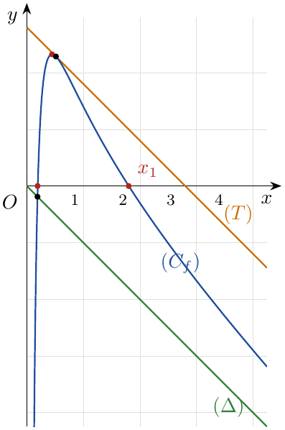
5. من أجل $x>0$:
$$3+2lnx−mx=0⇔\frac{3+2lnx}{x}=m⇔−x+\frac{3+2lnx}{x}=−x+m⇔f\left(x\right)=−x+m.$$
حلول المعادلة هي فواصل نقط تقاطع $\left(C_{f}\right)$ مع المستقيم $\left(D_{m}\right): y=−x+m$ الموازي لـ $\left(Δ\right)$ (و $\left(T\right)$ يوافق $m=2\sqrt{e}$). بيانيا:
- $m≤0$: $\left(D_{m}\right)$ على $\left(Δ\right)$ أو تحته، حل وحيد.
- $0<m<2\sqrt{e}$: $\left(D_{m}\right)$ بين $\left(Δ\right)$ و $\left(T\right)$ ، حلان.
- $m=2\sqrt{e}$: $\left(D_{m}\right)=\left(T\right)$ ، حل وحيد (مضاعف) $x=e^{−\frac{1}{2}}$.
- $m>2\sqrt{e}$: لا توجد حلول.

التمرين 52: بكالوريا 2015 – الموضوع الأول – شعبة رياضيات
$f$ الدالة المعرفة بـ: $f\left(0\right)=1$ ، ومن أجل كل عدد حقيقي $x$ من المجال $]0;+∞[$ ، $f\left(x\right)=1−x^{2}lnx$. $\left(C_{f}\right)$ تمثيلها البياني في المستوي المنسوب إلى المعلم المتعامد والمتجانس $\left(O;\vec{i},\vec{j}\right)$.
1.
(أ) أدرس استمرارية الدالة $f$ عند $0$ من اليمين.
(ب) أحسب $\lim_{x→0^{+}}\frac{f\left(x\right)−1}{x}$ ، ثم فسّر النتيجة هندسيا.
2.
(أ) أحسب $\lim_{x→+∞}f\left(x\right)$.
(ب) أدرس اتجاه تغيّر الدالة $f$ ، ثم شكّل جدول تغيّراتها.
3.
(أ) بيّن أن المعادلة $f\left(x\right)=0$ تقبل حلا وحيدا $α$ في المجال $]0;+∞[$.
(ب) تحقق أن: $1,531<α<1,532$.
4. نعتبر الدالة $g$ المعرفة على $R$ بـ: $g\left(x\right)=f\left(\left|x\right|\right)$. $\left(C_{g}\right)$ المنحنى الممثل للدالة $g$ في نفس المعلم $\left(O;\vec{i},\vec{j}\right)$.
(أ) أدرس شفعية الدالة $g$.
(ب) أنشئ المنحنى $\left(C_{g}\right)$ على المجال $\left[−2;2\right]$.

حل التمرين 52
1.
(أ) $\lim_{x→0^{+}}x^{2}lnx=\lim_{x→0^{+}}x⋅\left(xlnx\right)=0×0=0$ ، إذن $\lim_{x→0^{+}}f\left(x\right)=1=f\left(0\right)$: $f$ مستمرة عند $0$ من اليمين.
(ب) $\frac{f\left(x\right)−1}{x}=\frac{−x^{2}lnx}{x}=−xlnx$ ، و $\lim_{x→0^{+}}xlnx=0$ ، إذن $\boxed{\lim_{x→0^{+}}\frac{f\left(x\right)−1}{x}=0}$.
التفسير: $f$ قابلة للاشتقاق عند $0$ من اليمين و $f′_{d}\left(0\right)=0$ ، إذن $\left(C_{f}\right)$ يقبل عند النقطة $A\left(0;1\right)$ نصف مماس موازيا لحامل محور الفواصل.
2.
(أ) $\lim_{x→+∞}x^{2}lnx=+∞$ ، إذن $\boxed{\lim_{x→+∞}f\left(x\right)=−∞}$.
(ب) $f′\left(x\right)=−\left(2xlnx+x^{2}⋅\frac{1}{x}\right)=−x\left(2lnx+1\right)$. لأن $x>0$ ، إشارة $f′\left(x\right)$ عكس إشارة $2lnx+1$ ، و $2lnx+1=0⇔x=e^{−\frac{1}{2}}$.
إذن $f$ متزايدة تماما على $\left[0;e^{−\frac{1}{2}}\right]$ ومتناقصة تماما على $[e^{−\frac{1}{2}};+∞[$.
$f\left(e^{−\frac{1}{2}}\right)=1−e^{−1}⋅\left(−\frac{1}{2}\right)=1+\frac{1}{2e}≈1,18$.
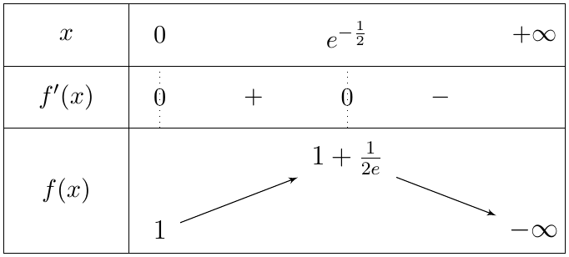
3.
(أ) على $\left[0;e^{−\frac{1}{2}}\right]$: $f$ متزايدة و $f\left(0\right)=1$ ، إذن $f\left(x\right)≥1>0$: لا حل. على $[e^{−\frac{1}{2}};+∞[$: $f$ مستمرة ومتناقصة تماما وتأخذ قيمها في $]−∞;1+\frac{1}{2e}]$ الذي يشمل $0$ ، إذن المعادلة $f\left(x\right)=0$ تقبل حلا وحيدا $α$. إذن المعادلة $f\left(x\right)=0$ تقبل حلا وحيدا $α$ في $]0;+∞[$.
(ب) $f\left(1,531\right)≈0,0017>0$ و $f\left(1,532\right)≈−0,0012<0$ ، إذن $\boxed{1,531<α<1,532}$.
4.
(أ) $R$ متناظر بالنسبة إلى $0$ ، ومن أجل كل $x∈R$: $g\left(−x\right)=f\left(\left|−x\right|\right)=f\left(\left|x\right|\right)=g\left(x\right)$ ، إذن $g$ دالة زوجية ، و $\left(C_{g}\right)$ متناظر بالنسبة إلى حامل محور التراتيب.
(ب) من أجل $x≥0$: $g\left(x\right)=f\left(x\right)$ ، إذن $\left(C_{g}\right)$ ينطبق على $\left(C_{f}\right)$ على $\left[0;2\right]$ ، والجزء على $\left[−2;0\right]$ نظيره بالنسبة إلى محور التراتيب. ($f\left(2\right)=1−4ln2≈−1,77$)
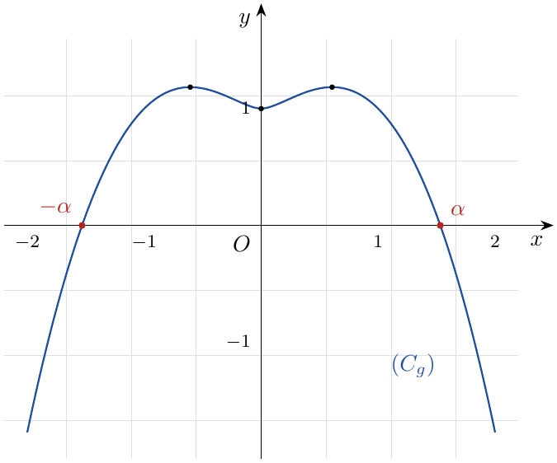

التمرين 53: بكالوريا 2014 – الموضوع الثاني – شعبة رياضيات
$f$ الدالة العددية المعرفة على المجال $]0;+∞[$ بـ: $f\left(x\right)=\left(1+2lnx\right)\left(−1+lnx\right)$. $\left(C_{f}\right)$ تمثيلها البياني في المستوي المنسوب إلى المعلم المتعامد والمتجانس $\left(O;\vec{i},\vec{j}\right)$.
1.
(أ) أدرس تغيّرات الدالة $f$.
(ب) أكتب معادلة المماس $\left(Δ\right)$ للمنحنى $\left(C_{f}\right)$ في النقطة ذات الفاصلة $e$ (حيث $e$ أساس اللوغاريتم النيبيري).
(جـ) عيّن فواصل نقط تقاطع $\left(C_{f}\right)$ مع حامل محور الفواصل، ثم أرسم $\left(C_{f}\right)$ على المجال $]0;e^{2}]$.
2. $g$ الدالة العددية المعرفة على المجال $]0;+∞[$ بـ: $g\left(x\right)=−1+lnx$. $\left(C_{g}\right)$ تمثيلها البياني في المعلم السابق.
(أ) أدرس تغيّرات الدالة $g$.
(ب) عيّن الوضع النسبي للمنحنيين $\left(C_{f}\right)$ و $\left(C_{g}\right)$ ، ثم أرسم $\left(C_{g}\right)$ على المجال $]0;e^{2}]$.

حل التمرين 53
1.
(أ) بالنشر: $f\left(x\right)=−1+lnx−2lnx+2\ln^{2}x=2\ln^{2}x−lnx−1$.
النهايتان: نضع $X=lnx$ ، فيكون $f\left(x\right)=2X^{2}−X−1$.
- لما $x→0^{+}$: $X→−∞$ و $\lim_{X→−∞}\left(2X^{2}−X−1\right)=+∞$ ، إذن $\boxed{\lim_{x→0^{+}}f\left(x\right)=+∞}$.
- لما $x→+∞$: $X→+∞$ إذن $\boxed{\lim_{x→+∞}f\left(x\right)=+∞}$.
المشتقة: $f′\left(x\right)=4lnx⋅\frac{1}{x}−\frac{1}{x}=\frac{4lnx−1}{x}$ ، وإشارتها إشارة $4lnx−1$ ؛ $4lnx−1=0⇔x=e^{\frac{1}{4}}$.
$f\left(e^{\frac{1}{4}}\right)=2⋅\frac{1}{16}−\frac{1}{4}−1=−\frac{9}{8}$.
$f$ متناقصة تماما على $]0;e^{\frac{1}{4}}]$ ومتزايدة تماما على $[e^{\frac{1}{4}};+∞[$
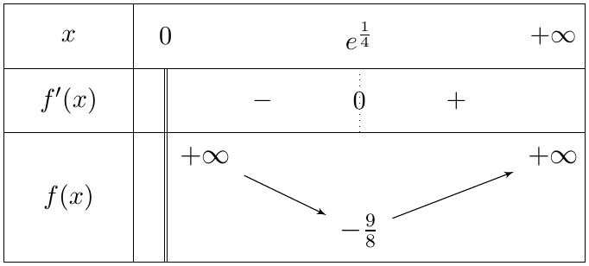
(ب) $f\left(e\right)=\left(1+2\right)\left(−1+1\right)=0$ و $f′\left(e\right)=\frac{4−1}{e}=\frac{3}{e}$ ، إذن $\left(Δ\right): y=\frac{3}{e}\left(x−e\right)+0$ أي $\boxed{\left(Δ\right): y=\frac{3}{e}x−3}$.
(جـ) $f\left(x\right)=0⇔1+2lnx=0$ أو $−1+lnx=0⇔x=e^{−\frac{1}{2}}$ أو $x=e$. إذن $\left(C_{f}\right)$ يقطع حامل محور الفواصل في النقطتين ذواتي الفاصلتين $e^{−\frac{1}{2}}≈0,61$ و $e$. (نلاحظ: $f\left(e^{2}\right)=5×1=5$ ، و $f\left(1\right)=−1$.) الرسم مع $\left(C_{g}\right)$ في السؤال 2.
2.
(أ) $g′\left(x\right)=\frac{1}{x}>0$ ، إذن $g$ متزايدة تماما على $]0;+∞[$ ، مع $\lim_{x→0^{+}}g\left(x\right)=−∞$ و $\lim_{x→+∞}g\left(x\right)=+∞$.
(ب) $f\left(x\right)−g\left(x\right)=\left(−1+lnx\right)\left[\left(1+2lnx\right)−1\right]=2lnx \left(lnx−1\right)$.
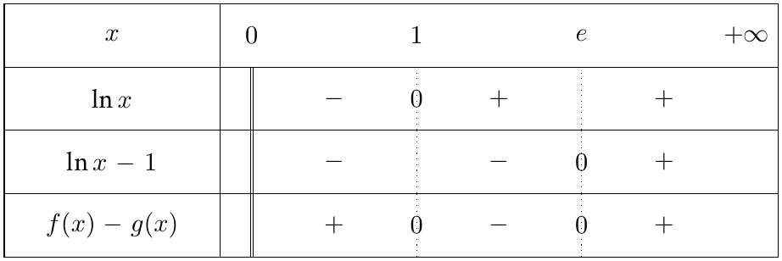
- على $]0;1[$ و $]e;+∞[$: $\left(C_{f}\right)$ فوق $\left(C_{g}\right)$.
- على $]1;e[$: $\left(C_{f}\right)$ تحت $\left(C_{g}\right)$.
- يتقاطعان في النقطتين $\left(1;−1\right)$ و $\left(e;0\right)$.
(نلاحظ أن $\left(Δ\right)$ يمس $\left(C_{f}\right)$ عند $\left(e;0\right)$ ، و $g\left(e^{2}\right)=1$.)
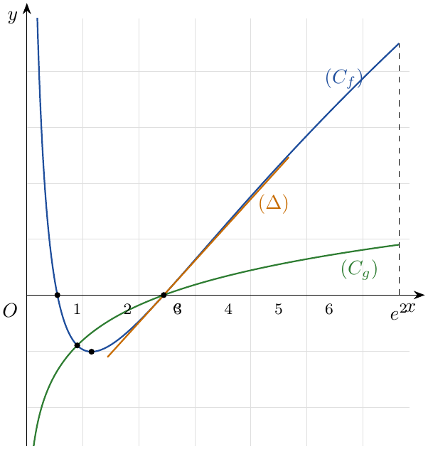

التمرين 54: بكالوريا 2013 – الموضوع الأول – شعبة رياضيات
‎I)
1. $u$ الدالة المعرفة على المجال $]0;+∞[$ كما يلي: $u\left(x\right)=e^{x}−3x+4−e$.
(أ) أدرس اتجاه تغيّر الدالة $u$.
(ب) بيّن أنه من أجل كل عدد حقيقي $x$ من $]0;+∞[$: $e^{x}−e>3x−4$.
2. $v$ الدالة المعرفة على $]0;+∞[$ بـ: $v\left(x\right)=−3x^{3}+4x^{2}−1+lnx$.
(أ) بيّن أن: $v′\left(1\right)=0$.
(ب) أثبت أنه من أجل كل عدد حقيقي $x$ من $]0;+∞[$: $v\left(x\right)≤0$.
(جـ) استنتج أنه من أجل كل عدد حقيقي $x$ من $]0;+∞[$: $\frac{−1+lnx}{x^{2}}≤3x−4$.
3. أثبت أنه من أجل كل عدد حقيقي $x$ من $]0;+∞[$: $e^{x}−e+\frac{1−lnx}{x^{2}}>0$.
‎II) الدالة $f$ معرفة على المجال $]0;+∞[$ كما يلي: $f\left(x\right)=e^{x}−ex+\frac{lnx}{x}$. $\left(C_{f}\right)$ تمثيلها البياني في المستوي المنسوب إلى المعلم المتعامد والمتجانس $\left(O;\vec{i},\vec{j}\right)$.
1. أحسب: $\lim_{x→0^{+}}f\left(x\right)$ و $\lim_{x→+∞}f\left(x\right)$.
2. بيّن أن الدالة $f$ متزايدة تماما على المجال $]0;+∞[$ ، ثم شكّل جدول تغيّراتها.
3. أحسب $f\left(1\right)$ ، ثم مثّل المنحنى $\left(C_{f}\right)$ على المجال $]0;\frac{5}{2}]$. (نأخذ: $f\left(2\right)≈2,3$ ، $f\left(1,64\right)≈1$ و $f\left(\frac{5}{2}\right)≈5,75$)

حل التمرين 54
الجزء I
1.
(أ) $u′\left(x\right)=e^{x}−3$ ؛ $u′\left(x\right)=0⇔x=ln3$ ، و $u′\left(x\right)<0$ على $]0;ln3[$ ، $u′\left(x\right)>0$ على $]ln3;+∞[$.
إذن $u$ متناقصة تماما على $]0;ln3]$ ومتزايدة تماما على $[ln3;+∞[$.
القيمة الحدية الصغرى: $u\left(ln3\right)=3−3ln3+4−e=7−e−3ln3≈0,99$.
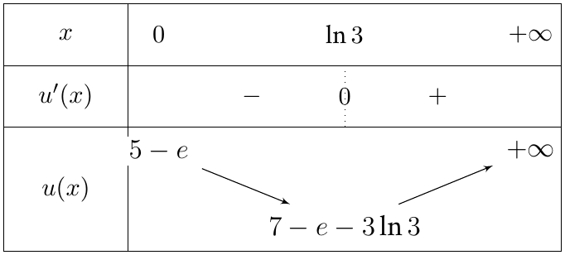
($\lim_{x→+∞}u\left(x\right)=\lim_{x→+∞}x\left(\frac{e^{x}}{x}−3+\frac{4−e}{x}\right)=+∞$.)
(ب) من أجل كل $x>0$: $u\left(x\right)≥7−e−3ln3>0$ ، أي $e^{x}−3x+4−e>0$ ، ومنه $\boxed{e^{x}−e>3x−4}$.
2.
(أ) $v′\left(x\right)=−9x^{2}+8x+\frac{1}{x}$ ، إذن $v′\left(1\right)=−9+8+1$ أي $\boxed{v′\left(1\right)=0}$.
(ب) $v′\left(x\right)=\frac{−9x^{3}+8x^{2}+1}{x}$. بما أن $1$ جذر للبسط نحلّله: $−9x^{3}+8x^{2}+1=\left(x−1\right)\left(−9x^{2}−x−1\right)$. لدينا $−9x^{2}−x−1<0$ من أجل كل $x$ (مميزه $1−36<0$ ومعامل $x^{2}$ سالب)، إذن إشارة $v′\left(x\right)$ عكس إشارة $x−1$:
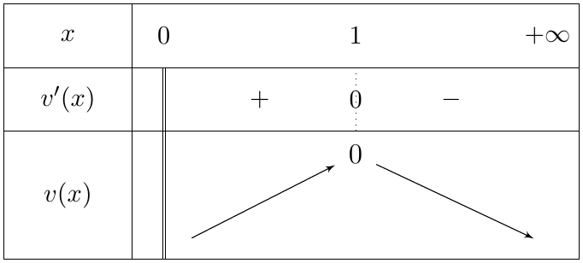
$v\left(1\right)=−3+4−1+0=0$ قيمة حدية عظمى، إذن من أجل كل $x>0$: $\boxed{v\left(x\right)≤0}$.
(جـ) $v\left(x\right)≤0⇔−1+lnx≤3x^{3}−4x^{2}$ ، وبقسمة الطرفين على $x^{2}>0$: $\boxed{\frac{−1+lnx}{x^{2}}≤3x−4}$.
3. من 1(ب) و 2(جـ): $e^{x}−e>3x−4≥\frac{−1+lnx}{x^{2}}$ ، إذن $e^{x}−e−\frac{−1+lnx}{x^{2}}>0$ ، أي $\boxed{e^{x}−e+\frac{1−lnx}{x^{2}}>0}$.
الجزء II
1.
- لما $x→0^{+}$: $e^{x}−ex→1$ و $\frac{lnx}{x}→−∞$ (لأن $lnx→−∞$ و $\frac{1}{x}→+∞$)، إذن $\boxed{\lim_{x→0^{+}}f\left(x\right)=−∞}$.
- لما $x→+∞$: $e^{x}−ex=x\left(\frac{e^{x}}{x}−e\right)→+∞$ و $\frac{lnx}{x}→0$ ، إذن $\boxed{\lim_{x→+∞}f\left(x\right)=+∞}$.
2. $f′\left(x\right)=e^{x}−e+\frac{\frac{1}{x}⋅x−lnx}{x^{2}}=e^{x}−e+\frac{1−lnx}{x^{2}}$ ، وحسب I.3: $f′\left(x\right)>0$. إذن $f$ متزايدة تماما على $]0;+∞[$.
3. $f\left(1\right)=e−e+\frac{0}{1}$ أي $\boxed{f\left(1\right)=0}$ ؛ $\left(C_{f}\right)$ يقطع حامل محور الفواصل في النقطة $\left(1;0\right)$ فقط ($f$ متزايدة تماما). والمستقيم $x=0$ مقارب عمودي.
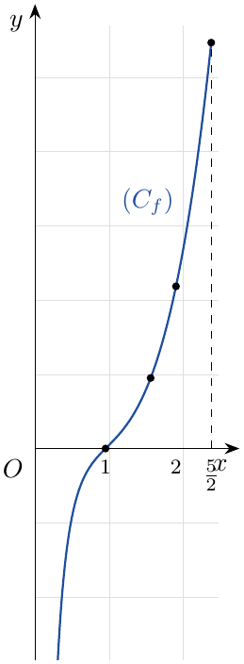

التمرين 55: بكالوريا 2012 – الموضوع الثاني – شعبة رياضيات
‎I) $g$ الدالة المعرفة على المجال $]−1;3]$ كما يلي: $g\left(x\right)=2ln\left(x+1\right)−\frac{x}{x+1}$.
1. أدرس تغيّرات الدالة $g$ ، ثم شكّل جدول تغيّراتها.
2. بيّن أن المعادلة $g\left(x\right)=0$ تقبل حلين أحدهما معدوم والآخر $α$ يحقق: $−0,8<α<−0,7$.
3. عيّن، حسب قيم $x$ ، إشارة $g\left(x\right)$.
4. $h$ هي الدالة المعرفة على المجال $]−1;3]$ بـ: $h\left(x\right)=[g\left(x\right)]^{2}$.
(أ) أحسب $h′\left(x\right)$ بدلالة كل من $g′\left(x\right)$ و $g\left(x\right)$.
(ب) عيّن إشارة $h′\left(x\right)$ ، ثم شكّل جدول تغيّرات الدالة $h$.
‎II) $f$ الدالة المعرفة على المجال $]−1;3]$ كما يلي: $\left\{\begin{matrix}f\left(x\right)=\frac{x^{2}}{ln\left(x+1\right)} ; x≠0 \\ f\left(0\right)=0\end{matrix}\right.$
$\left(C_{f}\right)$ تمثيلها البياني في المستوي المنسوب إلى المعلم المتعامد والمتجانس $\left(O;\vec{i},\vec{j}\right)$.
1. بيّن أن الدالة $f$ تقبل الاشتقاق عند $0$ ، ثم اكتب معادلة لـ $\left(T\right)$ مماس $\left(C_{f}\right)$ في النقطة ذات الفاصلة $0$.
2.
(أ) بيّن أنه من أجل كل $x$ من $]−1;0\left[ ∪ \right]0;3]$: $f′\left(x\right)=\frac{x g\left(x\right)}{[ln\left(x+1\right)]^{2}}$ ، واستنتج اتجاه تغيّر الدالة $f$.
(ب) بيّن أن: $f\left(α\right)=2α\left(α+1\right)$ ، ثم عيّن حصرا للعدد $f\left(α\right)$.
(جـ) أحسب $\lim_{x→−1^{+}}f\left(x\right)$ و $f\left(3\right)$ ، ثم شكّل جدول تغيّرات الدالة $f$.
3.
(أ) بيّن أنه من أجل كل $x$ من المجال $]−1;3]$ فإن: $x−ln\left(x+1\right)≥0$.
(ب) أدرس وضعية $\left(C_{f}\right)$ بالنسبة إلى المماس $\left(T\right)$.
4. عيّن معادلة للمستقيم $\left(T′\right)$ الموازي للمماس $\left(T\right)$ والذي يتقاطع مع $\left(C_{f}\right)$ في النقطة ذات الفاصلة $3$.
5. أرسم $\left(T\right)$ ، $\left(T′\right)$ و $\left(C_{f}\right)$.
6. ناقش بيانيا، حسب قيم الوسيط الحقيقي $m$ ، عدد حلول المعادلة: $f\left(x\right)=x+m$.

حل التمرين 55
الجزء I
1. $g$ قابلة للاشتقاق على $]−1;3]$:
$$g′\left(x\right)=\frac{2}{x+1}−\frac{\left(x+1\right)−x}{{\left(x+1\right)}^{2}}=\frac{2\left(x+1\right)−1}{{\left(x+1\right)}^{2}}=\frac{2x+1}{{\left(x+1\right)}^{2}}.$$
إشارة $g′\left(x\right)$ هي إشارة $2x+1$: $g$ متناقصة تماما على $]−1;−\frac{1}{2}]$ ومتزايدة تماما على $\left[−\frac{1}{2};3\right]$.
النهاية عند $−1$: نضع $t=x+1→0^{+}$: $g\left(x\right)=2lnt−\frac{t−1}{t}=2lnt−1+\frac{1}{t}=\frac{2tlnt+1}{t}−1$ ، و $tlnt→0$ ، إذن $\boxed{\lim_{x→−1^{+}}g\left(x\right)=+∞}$.
$g\left(−\frac{1}{2}\right)=2ln\frac{1}{2}+1=1−2ln2≈−0,39$ ، $g\left(3\right)=2ln4−\frac{3}{4}=4ln2−\frac{3}{4}≈2,02$.
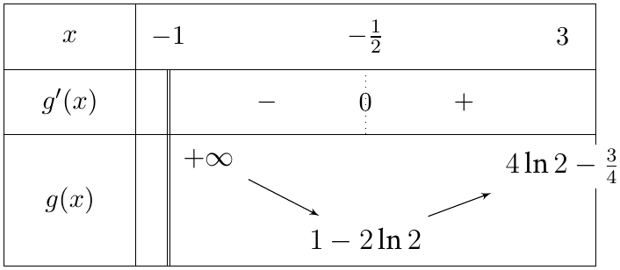
2. $g\left(0\right)=2ln1−0=0$ ، إذن $0$ حل، وهو الوحيد على $\left[−\frac{1}{2};3\right]$ لأن $g$ متزايدة تماما عليه. على $]−1;−\frac{1}{2}]$: $g$ مستمرة ومتناقصة تماما، و $g\left(−0,8\right)≈0,78>0$ ، $g\left(−0,7\right)≈−0,075<0$ ، إذن حسب مبرهنة القيم المتوسطة يوجد حل وحيد $α$ حيث $\boxed{−0,8<α<−0,7}$.
3.
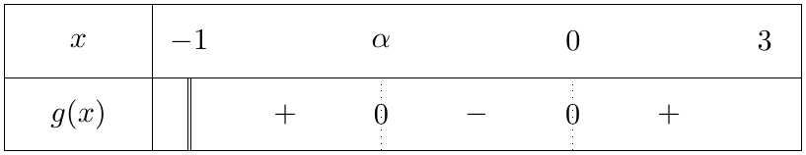
4.
(أ) $h=g^{2}$ ، إذن $\boxed{h′\left(x\right)=2g′\left(x\right) g\left(x\right)}$.
(ب) إشارة $h′\left(x\right)$ هي إشارة الجداء $g′\left(x\right) g\left(x\right)$:
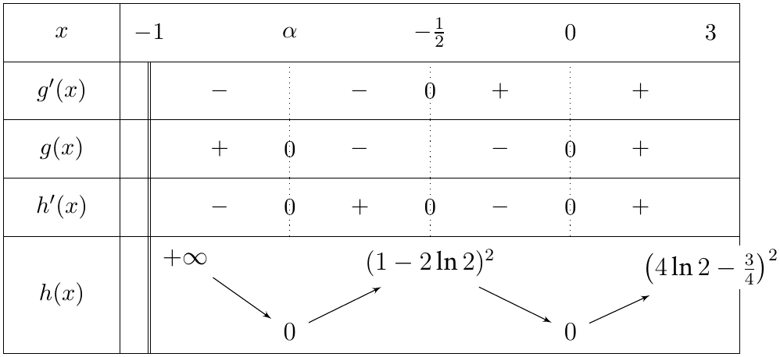
الجزء II
1. من أجل $x≠0$: $\frac{f\left(x\right)−f\left(0\right)}{x−0}=\frac{x}{ln\left(x+1\right)}=\frac{1}{\frac{ln\left(x+1\right)}{x}}$ ، و $\lim_{x→0}\frac{ln\left(x+1\right)}{x}=1$ ، إذن:
$$\lim_{x→0}\frac{f\left(x\right)−f\left(0\right)}{x}=1$$
إذن $f$ قابلة للاشتقاق عند $0$ و $f′\left(0\right)=1$ ، ومعادلة المماس: $\boxed{\left(T\right): y=x}$.
2.
(أ) من أجل $x≠0$:
$$f′\left(x\right)=\frac{2xln\left(x+1\right)−x^{2}⋅\frac{1}{x+1}}{[ln\left(x+1\right)]^{2}}=\frac{x\left[2ln\left(x+1\right)−\frac{x}{x+1}\right]}{[ln\left(x+1\right)]^{2}}=\frac{x g\left(x\right)}{[ln\left(x+1\right)]^{2}}.$$
إشارة $f′\left(x\right)$ هي إشارة $x g\left(x\right)$:
- على $]−1;α[$: $x<0$ و $g\left(x\right)>0$ ، إذن $f′\left(x\right)<0$.
- على $]α;0[$: $x<0$ و $g\left(x\right)<0$ ، إذن $f′\left(x\right)>0$ ؛ وعلى $]0;3]$: $x>0$ و $g\left(x\right)>0$ ، إذن $f′\left(x\right)>0$ ، و $f′\left(0\right)=1>0$.
إذن $f$ متناقصة تماما على $]−1;α]$ ومتزايدة تماما على $\left[α;3\right]$.
(ب) $g\left(α\right)=0$ يعني $2ln\left(α+1\right)=\frac{α}{α+1}$ أي $ln\left(α+1\right)=\frac{α}{2\left(α+1\right)}$ ، ومنه:
$$f\left(α\right)=\frac{α^{2}}{\frac{α}{2\left(α+1\right)}}=α^{2}⋅\frac{2\left(α+1\right)}{α}=2α\left(α+1\right).$$
الحصر: الدالة $t↦2t^{2}+2t$ مشتقتها $4t+2<0$ على $]−0,8;−0,7[$ ، فهي متناقصة تماما عليه، إذن:
$$2\left(−0,7\right)\left(0,3\right)<f\left(α\right)<2\left(−0,8\right)\left(0,2\right) ⇒ \boxed{−0,42<f\left(α\right)<−0,32}$$
(جـ) لما $x→−1^{+}$: $x^{2}→1$ و $ln\left(x+1\right)→−∞$ ، إذن $\boxed{\lim_{x→−1^{+}}f\left(x\right)=0}$. $f\left(3\right)=\frac{9}{ln4}=\frac{9}{2ln2}≈6,49$.
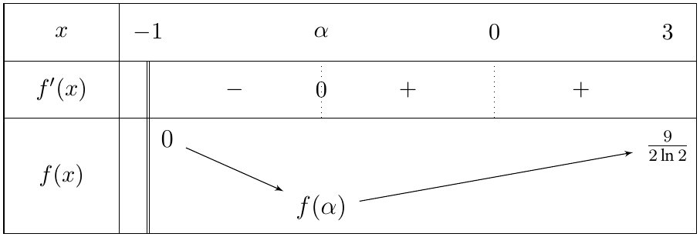
(مع $f\left(0\right)=0$.)
3.
(أ) نضع $k\left(x\right)=x−ln\left(x+1\right)$ ؛ $k′\left(x\right)=1−\frac{1}{x+1}=\frac{x}{x+1}$ وإشارتها إشارة $x$ ، إذن $k$ متناقصة على $]−1;0]$ ومتزايدة على $\left[0;3\right]$ ، وقيمتها الحدية الصغرى $k\left(0\right)=0$. إذن $\boxed{x−ln\left(x+1\right)≥0}$.
(ب) من أجل $x≠0$:
$$f\left(x\right)−x=\frac{x^{2}−xln\left(x+1\right)}{ln\left(x+1\right)}=\frac{x}{ln\left(x+1\right)}⋅\left[x−ln\left(x+1\right)\right].$$
$x$ و $ln\left(x+1\right)$ لهما نفس الإشارة (كلاهما سالب على $]−1;0[$ وموجب على $]0;3]$)، إذن $\frac{x}{ln\left(x+1\right)}>0$ ، و $x−ln\left(x+1\right)>0$ من أجل $x≠0$. إذن $f\left(x\right)−x>0$: $\left(C_{f}\right)$ فوق $\left(T\right)$ على $]−1;0[$ و $]0;3]$ ، ويمسّه في المبدأ $O$.
4. $\left(T′\right)$ يوازي $\left(T\right)$ فمعامل توجيهه $1$ ، ويشمل النقطة $\left(3;\frac{9}{2ln2}\right)$:
$$y=x−3+\frac{9}{2ln2} ⇒ \boxed{\left(T′\right): y=x+\frac{9}{2ln2}−3} \left(≈x+3,49\right)$$
5. الرسم:
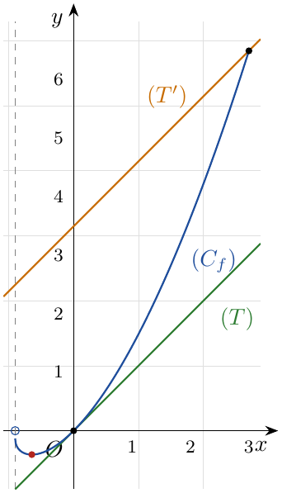
6. حلول المعادلة $f\left(x\right)=x+m$ هي فواصل نقط تقاطع $\left(C_{f}\right)$ مع المستقيم $\left(D_{m}\right): y=x+m$ الموازي لـ $\left(T\right)$. المستقيم $\left(D_{m}\right)$ يوافق $\left(T\right)$ لما $m=0$ ، ويشمل النقطة $\left(−1;0\right)$ (غير المنتمية لـ $\left(C_{f}\right)$) لما $m=1$ ، ويوافق $\left(T′\right)$ لما $m=\frac{9}{2ln2}−3$. بيانيا:
- $m<0$: لا توجد حلول.
- $m=0$: حل وحيد $x=0$.
- $0<m<1$: حلان مختلفان (أحدهما في $]−1;0[$ والآخر في $]0;3]$).
- $1≤m≤\frac{9}{2ln2}−3$: حل وحيد في $]0;3]$.
- $m>\frac{9}{2ln2}−3$: لا توجد حلول.

التمرين 56: بكالوريا 2011 – الموضوع الثاني – شعبة رياضيات
1. $g$ الدالة المعرفة على المجال $]0;+∞[$ كما يلي: $g\left(x\right)=x^{2}+lnx^{2}−1$.
(أ) أدرس اتجاه تغيّر الدالة $g$ ، ثم شكّل جدول تغيّراتها.
(ب) أحسب $g\left(1\right)$ ثم استنتج إشارة $g\left(x\right)$ في المجال $]0;+∞[$.
2. $f$ الدالة العددية المعرفة على المجال $]0;+∞[$ كما يلي: $f\left(x\right)=\left(1−\frac{1}{x^{2}}\right)lnx$. $\left(C_{f}\right)$ تمثيلها البياني في المستوي المنسوب إلى المعلم المتعامد والمتجانس $\left(O;\vec{i},\vec{j}\right)$.
(أ) بيّن أن $f$ قابلة للاشتقاق على المجال $]0;+∞[$ وأن: $f′\left(x\right)=\frac{g\left(x\right)}{x^{3}}$. استنتج اتجاه تغيّر الدالة $f$ ، ثم شكّل جدول تغيّراتها.
(ب) $\left(δ\right)$ المنحنى الممثل للدالة $x↦lnx$ على المجال $]0;+∞[$. أدرس وضعية $\left(C_{f}\right)$ بالنسبة إلى $\left(δ\right)$ ، ثم جد $\lim_{x→+∞}\frac{1}{x^{2}}lnx$. ماذا تستنتج؟ أرسم $\left(δ\right)$ و $\left(C_{f}\right)$.

حل التمرين 56
1.
(أ) من أجل $x>0$: $lnx^{2}=2lnx$ ، إذن $g\left(x\right)=x^{2}+2lnx−1$ و $g′\left(x\right)=2x+\frac{2}{x}>0$. إذن $g$ متزايدة تماما على $]0;+∞[$ ، مع $\lim_{x→0^{+}}g\left(x\right)=−∞$ و $\lim_{x→+∞}g\left(x\right)=+∞$.
(ب) $g\left(1\right)=1+0−1$ أي $\boxed{g\left(1\right)=0}$. وبما أن $g$ متزايدة تماما:
2.
(أ) $f$ جداء دالتين قابلتين للاشتقاق على $]0;+∞[$ ، إذن هي قابلة للاشتقاق عليه، و $\left(1−\frac{1}{x^{2}}\right)′=\frac{2}{x^{3}}$:
$$f′\left(x\right)=\frac{2}{x^{3}}lnx+\left(1−\frac{1}{x^{2}}\right)\frac{1}{x}=\frac{2lnx+x^{2}−1}{x^{3}}=\frac{g\left(x\right)}{x^{3}}.$$
لأن $x^{3}>0$ ، إشارة $f′\left(x\right)$ هي إشارة $g\left(x\right)$: $f$ متناقصة تماما على $]0;1]$ ومتزايدة تماما على $[1;+∞[$.
النهايتان: لما $x→0^{+}$: $1−\frac{1}{x^{2}}→−∞$ و $lnx→−∞$ ، إذن $\boxed{\lim_{x→0^{+}}f\left(x\right)=+∞}$ ؛ ولما $x→+∞$: $1−\frac{1}{x^{2}}→1$ و $lnx→+∞$ ، إذن $\boxed{\lim_{x→+∞}f\left(x\right)=+∞}$. و $f\left(1\right)=0$.
(ب) $f\left(x\right)−lnx=−\frac{lnx}{x^{2}}$ ، وإشارتها عكس إشارة $lnx$:
- على $]0;1[$: $lnx<0$ ، $\left(C_{f}\right)$ فوق $\left(δ\right)$.
- على $]1;+∞[$: $lnx>0$ ، $\left(C_{f}\right)$ تحت $\left(δ\right)$.
- يتقاطعان في النقطة $\left(1;0\right)$.
$\frac{lnx}{x^{2}}=\frac{1}{x}⋅\frac{lnx}{x}→0×0$ ، إذن $\boxed{\lim_{x→+∞}\frac{1}{x^{2}}lnx=0}$.
الاستنتاج: $\lim_{x→+∞}\left[f\left(x\right)−lnx\right]=0$ ، إذن $\left(C_{f}\right)$ و $\left(δ\right)$ متقاربان بجوار $+∞$ (المنحنى $\left(δ\right)$ منحنى مقارب لـ $\left(C_{f}\right)$). والمستقيم $x=0$ مقارب عمودي لـ $\left(C_{f}\right)$.
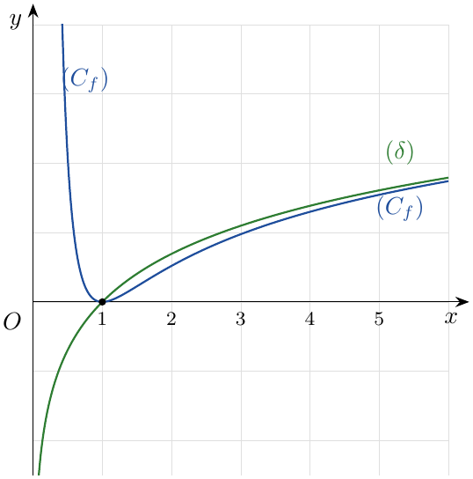

التمرين 57: بكالوريا 2010 – الموضوع الثاني – شعبة رياضيات
‎I) $g$ الدالة المعرفة على المجال $]0;+∞[$ كما يلي: $g\left(x\right)=x−1−2lnx$.
1. أحسب $\lim_{x→0^{+}}g\left(x\right)$ ، ثم بيّن أن $\lim_{x→+∞}g\left(x\right)=+∞$.
2. أدرس تغيّرات الدالة $g$.
3.
(أ) أحسب $g\left(1\right)$.
(ب) برهن أن المعادلة $g\left(x\right)=0$ تقبل حلين مختلفين أحدهما $α$ حيث: $3,5<α<3,6$.
(جـ) استنتج إشارة $g\left(x\right)$ ثم إشارة $g\left(\frac{1}{x}\right)$.
‎II) $f$ الدالة المعرفة على المجال $[0;+∞[$ كما يلي: $\left\{\begin{matrix}f\left(x\right)=−x^{2}+x+x^{2}lnx ; x>0 \\ f\left(0\right)=0\end{matrix}\right.$
$\left(C_{f}\right)$ تمثيلها البياني في المستوي المنسوب إلى المعلم المتعامد والمتجانس $\left(O;\vec{i},\vec{j}\right)$. الوحدة $4cm$.
1.
(أ) أحسب $\lim_{x→0^{+}}\frac{f\left(x\right)}{x}$ وفسّر النتيجة هندسيا.
(ب) أحسب نهاية الدالة $f$ عند $+∞$.
2.
(أ) بيّن أنه من أجل كل عدد حقيقي $x$ من $]0;+∞[$: $f′\left(x\right)=x g\left(\frac{1}{x}\right)$.
(ب) استنتج اتجاه تغيّر الدالة $f$ ، ثم شكّل جدول تغيّراتها.
3. بيّن أن: $f\left(\frac{1}{α}\right)=\frac{α−1}{2α^{2}}$ ، واستنتج حصرا للعدد $f\left(\frac{1}{α}\right)$.
4. أرسم المنحنى $\left(C_{f}\right)$ على المجال $\left[0;3\right]$.

حل التمرين 57
الجزء I
1. لما $x→0^{+}$: $x−1→−1$ و $−2lnx→+∞$ ، إذن $\boxed{\lim_{x→0^{+}}g\left(x\right)=+∞}$.
لما $x→+∞$: $g\left(x\right)=x\left(1−\frac{1}{x}−2\frac{lnx}{x}\right)$ و $\frac{lnx}{x}→0$ ، فالقوس يؤول إلى $1$ ، إذن $\boxed{\lim_{x→+∞}g\left(x\right)=+∞}$.
2. $g′\left(x\right)=1−\frac{2}{x}=\frac{x−2}{x}$ وإشارتها إشارة $x−2$: $g$ متناقصة تماما على $]0;2]$ ومتزايدة تماما على $[2;+∞[$ ، و $g\left(2\right)=1−2ln2≈−0,39$.
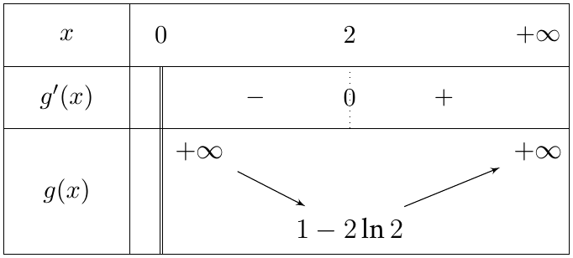
3.
(أ) $g\left(1\right)=1−1−2ln1$ أي $\boxed{g\left(1\right)=0}$.
(ب) على $]0;2]$: $g$ متناقصة تماما و $g\left(1\right)=0$ ، إذن $1$ هو الحل الوحيد على هذا المجال. على $[2;+∞[$: $g$ مستمرة ومتزايدة تماما، و $g\left(3,5\right)≈−0,0055<0$ ، $g\left(3,6\right)≈0,038>0$ ، إذن حسب مبرهنة القيم المتوسطة يوجد حل وحيد $α$ حيث $\boxed{3,5<α<3,6}$. إذن المعادلة تقبل حلين مختلفين: $1$ و $α$.
(جـ) إشارة $g\left(x\right)$:
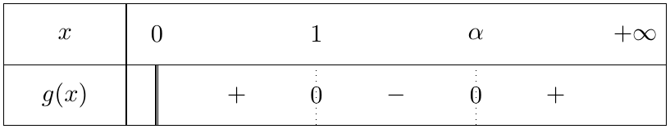
إشارة $g\left(\frac{1}{x}\right)$: من أجل $x>0$: $\frac{1}{x}>0$ ، و $g\left(\frac{1}{x}\right)<0⇔1<\frac{1}{x}<α⇔\frac{1}{α}<x<1$ ، و $g\left(\frac{1}{x}\right)=0⇔x=1$ أو $x=\frac{1}{α}$:
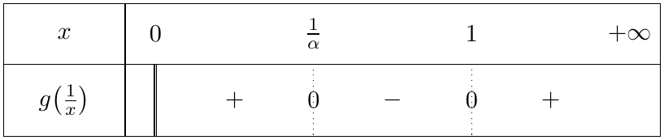
الجزء II
1.
(أ) من أجل $x>0$: $\frac{f\left(x\right)}{x}=−x+1+xlnx$ ، و $\lim_{x→0^{+}}xlnx=0$ ، إذن $\boxed{\lim_{x→0^{+}}\frac{f\left(x\right)}{x}=1}$.
التفسير: $\frac{f\left(x\right)−f\left(0\right)}{x−0}→1$ ، إذن $f$ قابلة للاشتقاق عند $0$ من اليمين و $f′_{d}\left(0\right)=1$ ، و $\left(C_{f}\right)$ يقبل عند المبدأ $O$ نصف مماس معادلته $y=x$ (مع $x≥0$).
(ب) $f\left(x\right)=x^{2}\left(−1+\frac{1}{x}+lnx\right)$ ، والقوس يؤول إلى $+∞$ ، إذن $\boxed{\lim_{x→+∞}f\left(x\right)=+∞}$.
2.
(أ) $f′\left(x\right)=−2x+1+2xlnx+x^{2}⋅\frac{1}{x}=−x+1+2xlnx$. من جهة أخرى: $x g\left(\frac{1}{x}\right)=x\left(\frac{1}{x}−1−2ln\frac{1}{x}\right)=1−x+2xlnx$. إذن $\boxed{f′\left(x\right)=x g\left(\frac{1}{x}\right)}$.
(ب) لأن $x>0$ ، إشارة $f′\left(x\right)$ هي إشارة $g\left(\frac{1}{x}\right)$: $f$ متزايدة تماما على $\left[0;\frac{1}{α}\right]$ و $[1;+∞[$ ، ومتناقصة تماما على $\left[\frac{1}{α};1\right]$. و $f\left(1\right)=−1+1+0=0$.
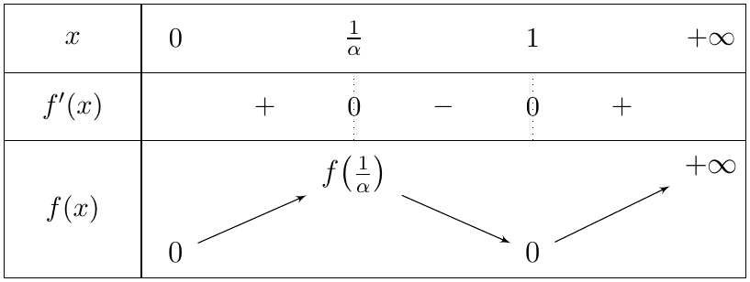
3. $g\left(α\right)=0$ يعني $lnα=\frac{α−1}{2}$ ، و $ln\frac{1}{α}=−lnα$:
$$f\left(\frac{1}{α}\right)=−\frac{1}{α^{2}}+\frac{1}{α}−\frac{1}{α^{2}}⋅\frac{α−1}{2}=\frac{−2+2α−α+1}{2α^{2}}=\frac{α−1}{2α^{2}}.$$
الحصر: نضع $φ\left(t\right)=\frac{t−1}{2t^{2}}$ ؛ $φ′\left(t\right)=\frac{2t^{2}−4t\left(t−1\right)}{4t^{4}}=\frac{2−t}{2t^{3}}<0$ من أجل $t>2$ ، إذن $φ$ متناقصة تماما على $\left[3,5;3,6\right]$:
$$φ\left(3,6\right)<f\left(\frac{1}{α}\right)<φ\left(3,5\right) ; φ\left(3,6\right)=\frac{2,6}{25,92}≈0,1003 , φ\left(3,5\right)=\frac{2,5}{24,5}≈0,1020$$
إذن $\boxed{0,100<f\left(\frac{1}{α}\right)<0,103}$.
4. الرسم ($\frac{1}{α}≈0,28$ ، $f\left(3\right)=9ln3−6≈3,89$). رُسم بوحدة مصغّرة ($2cm$) لضيق الصفحة:
